BỘ GIÁO DỤC VÀ ĐÀO TẠO

**TRƯỜNG ĐẠI HỌC NHA TRANG**

**KHOA CÔNG NGHỆ THÔNG TIN**



**ĐỒ ÁN TỐT NGHIỆP**

**XÂY DỰNG WEBSITE ĐẶT LỊCH RỬA XE VÀ BÁN HÀNG**

**ONLINE CHO CỬA HÀNG TÀI CAM RANH**

**Giảng viên hướng dẫn: ThS. Bùi Chí Thành**

**Sinh viên thực hiện: Võ Tấn Khuê**

**Mã số sinh viên: 61133814**

Khánh Hòa – 2023

BỘ GIÁO DỤC VÀ ĐÀO TẠO

**TRƯỜNG ĐẠI HỌC NHA TRANG**

**KHOA CÔNG NGHỆ THÔNG TIN**



**ĐỒ ÁN TỐT NGHIỆP**

**XÂY DỰNG WEBSITE ĐẶT LỊCH RỬA XE VÀ BÁN HÀNG**

**ONLINE CHO CỬA HÀNG TÀI CAM RANH**

GVHD: ThS. Bùi Chí Thành

SVTH: Võ Tấn Khuê

MSSV: 61133814

Khánh Hòa – Tháng 07/2023

# LỜI CAM ĐOAN

Tôi xin cam đoan rằng: Đề tài tốt nghiệp xây dựng “**Xây dựng Website đặt lịch rửa xe và bán hàng online cho cửa hàng Tài Cam Ranh**” là kết quả của sự cố gắng, nỗ lực của bản thân với sự hướng dẫn nhiệt tình bởi ThS. Bùi Chí Thành. Tất cả các số liệu và kết quả nghiên cứu trong đề tài là trung thực và hoàn toàn không sao chép hoặc sử dụng kết quả của bất kỳ đề tài nghiên cứu nào tương tự.

Những phần sử dụng tài liệu tham khảo trong đồ án đã được trích dẫn đầy đủ.

Nếu phát hiện có sự sao chép kết quả nghiên cứu của đề tài khác, tôi xin chịu hoàn toàn trách nhiệm và chịu kỷ luật của Khoa và Nhà trường đề ra.

|  |
| --- |
| *Khánh Hòa, ngày 01 tháng 03 năm 2023*  **Sinh viên thực hiện**  Võ Tấn Khuê |

# LỜI CẢM ƠN

Để hoàn thành đề tài tốt nghiệp này, trước hết em gửi lời cảm ơn chân thành đến với ba mẹ em, người đã nuôi dưỡng em nên người như ngày hôm nay. Dù có khó khăn về kinh tế nhưng ba mẹ vẫn lao động để chu cấp cho em đầy đủ, để em có cơ hội tiếp tục học tại ngôi trường này.

Tiếp theo em xin gửi đến quý thầy, cô Khoa Công nghệ Thông tin - Trường Đại học Nha Trang lời cảm ơn chân thành đã ân cần giảng dạy và truyền đạt những kiến thức quý báu trong suốt quá trình học tập tại trường,

Đặc biệt, em xin bày tỏ lòng biết ơn đến thầy Bùi Chí Thành, người đã tận tình hướng dẫn, giúp đỡ em hoàn thành đề tài tốt nghiệp này lời cảm ơn sâu sắc nhất.

Em cũng xin gửi lời cảm ơn tới doanh nghiệp Tài Cam Ranh đã nhiệt tình giúp khảo sát thông tin về cửa hàng, hỗ trợ đóng góp trong quá trình làm đề tài.

Vì thời gian và năng lực còn hạn chế, việc nghiên cứu và thực hiện đề tài cũng như làm báo cáo tốt nghiệp không tránh khỏi sai sót. Em mong các thầy cô thông cảm và bỏ qua những thiếu sót này. Ngoài ra, em cũng rất mong nhận được sự góp ý bổ sung từ các thầy để có thể rút kinh nghiệm và hoàn thiện bản thân mình hơn.

Em xin chân thành cảm ơn!

# TÓM TẮT ĐỒ ÁN

Đối với đề tài “**Xây dựng Website đặt lịch rửa xe và bán hàng Online cho cửa hàng Tài Cam Ranh**” ở mức tìm hiểu Express framework, xử lý ngôn ngữ tự nhiên NLP, khảo sát và thiết kế cơ sở dữ liệu hệ thống Website của cửa hàng Tài Cam Ranh.

Hệ thống đặt lịch và bán hàng trực tuyến này giúp cho khách hàng có thể chọn thời gian phù hợp để đặt lịch rửa xe và xem thông tin các sản phẩm để có thể mua sắm và đặt hàng tiện lợi. Nhân viên cửa hàng Tài Cam Ranh có thể quản lý các đơn lịch hẹn rửa xe, sản phẩm, đơn đặt hàng hiệu quả, điều này giúp tiết kiệm thời gian chờ đợi, xử lý và chi phí cho cả phía khách hàng và cửa hàng.

Do khả năng của em vẫn còn hạn chế, nên một số chức năng của hệ thống vẫn còn chưa được hoàn thiện đầy đủ. Em rất mong nhận được sự thông cảm và đóng góp ý kiến từ Thầy/Cô và các bạn để có thể cải thiện hệ thống một cách tốt nhất.

# MỤC LỤC

LỜI CAM ĐOAN i

LỜI CẢM ƠN ii

TÓM TẮT ĐỒ ÁN iii

MỤC LỤC iv

DANH MỤC HÌNH VẼ vii

DANH MỤC BẢNG xii

DANH MỤC CÁC TỪ VIẾT TẮT xiv

MỞ ĐẦU 1

Chương 1. TỔNG QUAN VỀ VẤN ĐỀ NGHIÊN CỨU 2

1.1 GIỚI THIỆU 2

1.2 MỤC TIÊU 2

1.3 HƯỚNG TIẾP CẬN 2

1.4 CƠ SỞ LÝ THUYẾT 3

1.4.1 Tổng quan về Express Framework 3

1.4.2 Tổng quan về Natural Language Processing 6

1.4.3 Tổng quan về Wit.ai 9

1.5 CÁC NGÔN NGỮ ĐƯỢC SỬ DỤNG 11

1.5.1 Ngôn ngữ HTML5 11

1.5.2 Ngôn ngữ CSS 12

1.5.3 Ngôn ngữ JavaScript 14

1.5.4 Ngôn ngữ SQL 15

Chương 2. KHẢO SÁT HIỆN TRẠNG 16

2.1 HIỆN TRẠNG CỬA HÀNG TÀI CAM RANH 16

2.2 TÌNH HÌNH ĐĂNG KÝ LỊCH RỬA XE VÀ BÁN HÀNG HIỆN NAY 16

2.2.1 Tình hình đăng ký lịch rửa xe 16

2.2.2 Tình hình bán hàng ở cửa hàng hiện nay 16

2.3 ĐẶC TẢ BÀI TOÁN 17

Chương 3. PHÂN TÍCH THIẾT KẾ HỆ THỐNG 22

3.1 PHÂN TÍCH 22

3.1.1 Sơ đồ Use Case 22

3.1.1.1 Danh sách các tác nhân của hệ thống 22

3.1.1.2 Danh sách các ca sử dụng Use-case của hệ thống 22

3.1.1.3 Sơ đồ Use Case mức tổng quát 24

3.1.1.4 Sơ đồ Use Case cấp 2 30

3.1.1.5 Kịch bản của hệ thống 38

3.1.2 Sơ đồ Hoạt động (Activity Diagram) 62

3.1.2.1 Các sơ đồ 62

3.1.3 Sơ đồ trình tự (Sequence Diagram) 82

3.1.4 Sơ đồ Class (Class Diagram) 101

3.2 THIẾT KẾ 102

3.2.1 Thiết kế dữ liệu 102

3.2.1.1 Cơ sở dữ liệu 102

3.2.1.2 Từ điển dữ liệu 102

3.2.2 Thiết kế giao diện 113

3.2.2.1 Sơ đồ màn hình 113

3.2.2.2 Mô tả chi tiết một số giao diện màn hình 114

Chương 4. CÀI ĐẶT CHƯƠNG TRÌNH 117

4.1 THU THẬP DỮ LIỆU 117

4.2 XÂY DỰNG HỆ THỐNG 117

4.3 XÂY DỰNG CHATBOT VỚI WIT.AI 120

Chương 5. HƯỚNG DẪN CÀI ĐẶT VÀ SỬ DỤNG CHƯƠNG TRÌNH 127

5.1 HƯỚNG DẪN CÀI ĐẶT VÀ SỬ DỤNG 127

5.2 KẾT QUẢ THỰC HIỆN ĐỀ TÀI 127

5.2.1 Giao diện 127

5.2.1.1 Giao diện khách vãng lai 127

5.2.1.2 Giao diện của khách hàng thành viên 131

5.2.1.3 Giao diện của nhân viên bán hàng 131

5.2.1.4 Giao diện của nhân viên rửa xe 132

5.2.1.5 Giao diện của quản lý 132

5.2.2 Chức năng 134

5.2.2.1 Đối với khách vãng lai 134

5.2.2.2 Đối với khách hàng thành viên 137

5.2.2.3 Đối với nhân viên cửa hàng (nhân viên bán hàng, rửa xe, quản lý) 149

5.2.2.4 Đối với nhân viên bán hàng 153

5.2.2.5 Đối với nhân viên rửa xe 165

5.2.2.6 Đối với quản lý 168

5.2.3 ChatBot 176

Chương 6. KẾT LUẬN VÀ HƯỚNG PHÁT TRIỂN 177

6.1 KẾT QUẢ ĐẠT ĐƯỢC 177

6.2 ƯU ĐIỂM 177

6.3 HẠN CHẾ 177

6.4 HƯỚNG PHÁT TRIỂN 177

6.5 KẾT LUẬN 178

TÀI LIỆU THAM KHẢO 179

PHỤ LỤC 180

1. Phụ lục 1: HƯỚNG DẪN CÀI ĐẶT PLUGIN CHAT VÀO WEBSITE 180

2. Phụ lục 2: HƯỚNG DẪN TẠO APP TRÊN WITAI 182

3. Phụ lục 3: HƯỚNG DẪN CÁCH KẾT NỐI WIT.AI VÀO FANPAGE 183

# DANH MỤC HÌNH VẼ

Hình 1.1. Quá trình lắng nghe yêu cầu và trả lời trên Nodejs 3

Hình 1.2. Quá trình lắng nghe yêu cầu và trả lời khi có Express App 3

Hình 1.3. Một cấu trúc của Express js 5

Hình 1.4. Đặt cho tôi một chuyến bay đến Philippines vào thứ Sáu này 6

Hình 1.5. Giao diện Wit.ai 9

Hình 1.6. Các phiên bản CSS và năm phát hành 13

Hình 3.1. Sơ đồ Use Case mức tổng quát 24

Hình 3.2. Sơ đồ Use Case cấp 2 đăng ký khách hàng thành viên 30

Hình 3.3. Sơ đồ Use Case cấp 2 tìm kiếm 30

Hình 3.4. Sơ đồ Use Case cấp 2 quản lý tài khoản cá nhân 30

Hình 3.5. Sơ đồ Use Case cấp 2 quản lý giỏ hàng 31

Hình 3.6. Sơ đồ Use Case cấp 2 đặt hàng 31

Hình 3.7. Sơ đồ Use Case cấp 2 đặt lịch hẹn rửa xe 31

Hình 3.8. Sơ đồ Use Case cấp 2 chọn phương thức thanh toán 32

Hình 3.9. Sơ đồ Use Case cấp 2 quản lý đơn đặt hàng và đặt lịch cá nhân 32

Hình 3.10. Sơ đò Use Case cấp 2 xem lịch sử đặt hàng và đặt lịch cá nhân 32

Hình 3.11. Sơ đồ Use Case cấp 2 quản lý sản phẩm 33

Hình 3.12. Sơ đồ Use Case cấp 2 quản lý nhà cung cấp 33

Hình 3.13. Sơ đồ Use Case cấp 2 quản lý danh mục 33

Hình 3.14. Sơ đồ Use Case cấp 2 quản lý đơn đặt hàng 34

Hình 3.15. Sơ đồ Use Case cấp 2 quản lý nhập hàng 34

Hình 3.16. Sơ đồ Use Case cấp 2 quản lý đơn đặt lịch rửa xe 35

Hình 3.17. Sơ đồ Use Case cấp 2 quản lý loại xe 35

Hình 3.18. Sơ đồ Use Case cấp 2 quản lý khách hàng 36

Hình 3.19. Sơ đồ Use Case cấp 2 quản lý nhân viên 36

Hình 3.20. Sơ đồ Use Case cấp 2 gửi mail 36

Hình 3.21. Sơ đồ Use Case cấp 2 quản lý bài viết 37

Hình 3.22. Sơ đồ Use Case cấp 2 quản lý tham số 37

Hình 3.23. Sơ đồ Use Case cấp 2 thống kê, báo cáo 37

Hình 3.24. Sơ đồ hoạt động xem thông tin sản phẩm 62

Hình 3.25. Sơ đồ hoạt động xem thông tin dịch vụ rửa xe 62

Hình 3.26. Sơ đồ hoạt động xem bài viết (tin tức/sự kiện) 62

Hình 3.27. Sơ đồ hoạt động đăng ký khách hàng thành viên 63

Hình 3.28. Sơ đồ hoạt động tìm kiếm 63

Hình 3.29. Sơ đồ hoạt động quản lý giỏ hàng 64

Hình 3.30. Sơ đồ hoạt động đăng nhập 64

Hình 3.31. Sơ đồ hoạt động đăng xuất 65

Hình 3.32. Sơ đồ hoạt động quên mật khẩu 65

Hình 3.33. Sơ đồ hoạt động quản lý tài khoản cá nhân 66

Hình 3.34. Sơ đồ hoạt động đặt lịch rửa xe 67

Hình 3.35. Sơ đồ hoạt động chọn phương thức thanh toán 67

Hình 3.36. Sơ đồ hoạt động đặt hàng 68

Hình 3.37. Sơ đồ hoạt động quản lý đơn đặt hàng và đặt lịch cá nhân 69

Hình 3.38. Sơ đồ hoạt động xem lịch sử đặt hàng và đặt lịch cá nhân 70

Hình 3.39. Sơ đồ hoạt động quản lý sản phẩm 70

Hình 3.40. Sơ đồ hoạt động quản lý nhà cung cấp 71

Hình 3.41. Sơ đồ hoạt động quản lý danh mục 72

Hình 3.42. Sơ đồ hoạt động quản lý đơn đặt hàng 73

Hình 3.43. Sơ đồ hoạt động quản lý nhập hàng 74

Hình 3.44. Sơ đồ hoạt động quản lý đặt lịch rửa xe 75

Hình 3.45. Sơ đồ hoạt động quản lý loại xe 76

Hình 3.46. Sơ đồ hoạt động quản lý khách hàng 77

Hình 3.47. Sơ đồ hoạt động quản lý bài viết 78

Hình 3.48. Sơ đồ hoạt động quản lý nhân viên 79

Hình 3.49. Sơ đồ hoạt động quản lý tham số 80

Hình 3.50. Sơ đồ hoạt động gửi mail 80

Hình 3.51. Sơ đồ hoạt động thống kê, báo cáo 81

Hình 3.52. Sơ đồ trình tự xem thông tin sản phẩm 82

Hình 3.53. Sơ đồ trình tự xem thông tin dịch vụ rửa xe 82

Hình 3.54. Sơ đồ trình tự xem bài viết (tin tức/ sự kiện) 82

Hình 3.55. Sơ đồ trình tự đăng ký khách hàng thành viên 83

Hình 3.56. Sơ đồ trình tự tìm kiếm 83

Hình 3.57. Sơ đồ trình tự quản lý giỏ hàng 84

Hình 3.58. Sơ đồ trình tự đăng nhập 84

Hình 3.59. Sơ đồ trình tự quên mật khẩu 85

Hình 3.60. Sơ đồ trình tự quản lý tài khoản cá nhân 85

Hình 3.61. Sơ đồ trình tự đăng xuất 86

Hình 3.62. Sơ đồ trình tự đặt lịch hẹn rửa xe 86

Hình 3.63. Sơ đồ trình tự đặt hàng 87

Hình 3.64. Sơ đồ trình tự gửi mail 87

Hình 3.65. Sơ đồ trình tự quản lý đơn đặt hàng và đặt lịch cá nhân 88

Hình 3.66. Sơ đồ trình tự xem lịch sử đặt hàng và đặt lịch cá nhân 89

Hình 3.67. Sơ đồ trình tự quản lý sản phẩm 89

Hình 3.68. Sơ đồ trình tự quản lý nhà cung cấp 90

Hình 3.69. Sơ đồ trình tự quản lý danh mục 91

Hình 3.70. Sơ đồ trình tự quản lý đặt hàng 92

Hình 3.71. Sơ đồ trình tự quản lý nhập hàng 93

Hình 3.72. Sơ đồ trình tự quản lý đơn đặt lịch rửa xe 94

Hình 3.73. Sơ đồ trình tự quản lý loại xe 95

Hình 3.74. Sơ đồ trình tự thống kê, báo cáo 96

Hình 3.75. Sơ đồ trình tự quản lý khách hàng 97

Hình 3.76. Sơ đồ trình tự quản lý bài viết 98

Hình 3.77. Sơ đồ trình tự quản lý nhân viên 99

Hình 3.78. Sơ đồ trình tự quản lý tham số 100

Hình 3.79. Sơ đồ Class 101

Hình 3.80. Cơ sở dữ liệu 102

Hình 3.81. Sơ đồ màn hình tiêu biểu 113

Hình 3.82. Màn hình chung của trang Web 114

Hình 3.83. Màn hình quản lý thông tin cá nhân 114

Hình 3.84. Màn hình đăng nhập 115

Hình 3.85. Màn hình đăng ký 115

Hình 3.86. Màn hình đổi mật khẩu 116

Hình 4.1. Giao diện của Wit.AI 120

Hình 4.2. Thêm một Utterance 120

Hình 4.3. Thêm các Enities tương ứng 121

Hình 4.4. Thêm Intent 121

Hình 4.5. Nhập một Utterance 122

Hình 4.6. Điều chỉnh lại đoạn mã 122

Hình 4.7. Kết quả trả về ở định dạng JSON 122

Hình 4.8. Các Entities của đoạn JSON trả về 123

Hình 4.9. Intents của đoạn JSON trả về 123

Hình 4.10. Utterance giá tiền rửa xe máy 124

Hình 4.11. JSON trả về 124

Hình 5.1. Giao diện trang chủ 127

Hình 5.2. Giao diện trang shop 128

Hình 5.3. Giao diện trang chi tiết sản phẩm 128

Hình 5.4. Giao diện trang bài viết 129

Hình 5.5. Giao diện trang chi tiết bài viết 129

Hình 5.6. Giao diện trang liên hệ 130

Hình 5.7. Giao diện trang dịch vụ rửa xe 130

Hình 5.8. Giao diện trang quản lý cá nhân khách hàng thành viên 131

Hình 5.9. Giao diện trang tổng quan nhân viên bán hàng 131

Hình 5.10. Giao diện trang tổng quan nhân viên rửa xe 132

Hình 5.11. Giao diện trang tổng quan quản lý 132

Hình 5.12. Giao diện trang hướng dẫn sử dụng 133

Hình 5.13. Giao diện trang giỏ hàng trống 134

Hình 5.14. Giao diện trang giỏ hàng khi có sản phẩm 134

Hình 5.15. Chức năng tìm kiếm sản phẩm 135

Hình 5.16. Giao diện chức năng tìm kiếm sản phẩm 135

Hình 5.17. Giao diện chức năng tìm kiếm bài viết 135

Hình 5.18. Giao diện đăng ký tài khoản khách hàng 136

Hình 5.19. Hiển thị hộp thoại đăng ký thành công 136

Hình 5.20. Giao diện trang đăng nhập 137

Hình 5.21. Hiển thị thông báo khách hàng nhập sai 137

Hình 5.22. Giao diện trang quên mật khẩu 138

Hình 5.23. Hiển thị thông báo không tồn tại Email nào 138

Hình 5.24. Hiển thị thông báo thành công 138

Hình 5.25. Form nhập mật khẩu mới 139

Hình 5.26. Hiển thị thông báo nhập sai 139

Hình 5.27. Giao diện trang chỉnh sửa thông tin cá nhân 139

Hình 5.28. Giao diện trang chỉnh sửa thông tin cá nhân 140

Hình 5.29. Hộp thoại cập nhật thông tin thành công 140

Hình 5.30. Giao diện trang đổi email 140

Hình 5.31. Giao diện trang đổi mật khẩu 141

Hình 5.32. Giao diện trang đổi mật khẩu 141

Hình 5.33. Hộp thoại đổi mật khẩu thành công 141

Hình 5.34. Giao diện chọn ngày hẹn lịch 142

Hình 5.35. Thông báo không được chọn ngày quá khứ 142

Hình 5.36. Form điền thông tin đơn đặt lịch 142

Hình 5.37. Form điền thông tin đơn đặt lịch 143

Hình 5.38. Giao diện trang nhập thông tin đơn đặt hàng 143

Hình 5.39. Hộp thoại xác nhận 144

Hình 5.40. Thư xác nhận đơn đặt hàng thành công 144

Hình 5.41. Giao diện trang thanh toán 144

Hình 5.42. Nhập thông tin thẻ 145

Hình 5.43. Trang thông báo đặt hàng thành công 145

Hình 5.44. Giao diện trang quản lý đơn đặt hàng 146

Hình 5.45. Giao diện trang chi tiết đơn đặt hàng 146

Hình 5.46. Giao diện trang quản lý đơn đặt lịch 147

Hình 5.47. Giao diện trang chi tiết đơn đặt lịch 147

Hình 5.48. Giao diện trang lịch sử đặt hàng 148

Hình 5.49. Giao diện trang lịch sử đặt lịch 148

Hình 5.50. Giao diện đăng nhập phía admin 149

Hình 5.51. Thông báo sai mật khẩu 150

Hình 5.52. Giao diện trang quên mật khẩu 150

Hình 5.53. Giao diện trang quên mật khẩu 150

Hình 5.54. Giao diện đổi mật khẩu mới 151

Hình 5.55. Giao diện trang quản lý cá nhân bên nhân viên 151

Hình 5.56. Giao diện chỉnh sửa thông tin bên nhân viên 152

Hình 5.57. Giao diện đổi email 152

Hình 5.58. Giao diện đổi mật khẩu 152

Hình 5.59. Giao diện trang danh sách sản phẩm 153

Hình 5.60. Các tùy chọn chức năng danh sách sản phẩm 153

Hình 5.61. Kết quả xuất file PDF 154

Hình 5.62. Kết quả xuất file Excel 154

Hình 5.63. Giao diện trang thông tin chi tiết sản phẩm 154

Hình 5.64. Giao diện trang chỉnh sửa thông tin sản phẩm 155

Hình 5.65. Giao diện trang chỉnh sửa thông tin sản phẩm 155

Hình 5.66. Thông báo nhập thiếu trường 155

Hình 5.67. Thông báo cập nhật sản phẩm thành công 156

Hình 5.68. Giao diện trang thêm sản phẩm mới 156

Hình 5.69. Hộp thoại xác nhận thêm sản phẩm mới 156

Hình 5.70. Thông báo thêm sản phẩm mới thành công 157

Hình 5.71. Giao diện xóa sản phẩm 157

Hình 5.72. Thông báo xóa sản phẩm thành công 157

Hình 5.73. Giao diện danh sách các danh mục 158

Hình 5.74. Danh sách nhà cung cấp 158

Hình 5.75. Giao diện trang danh sách hóa đơn đặt hàng 159

Hình 5.76. Giao diện trang dánh sách hóa đơn đặt hàng 159

Hình 5.77. Giao diện chỉnh sửa thông tin hóa đơn đặt hàng 160

Hình 5.60. Hóa đơn đặt hàng 161

Hình 5.79. Giao diện danh sách sản phẩm sắp hết 161

Hình 5.80. Giao diện danh sách đơn nhập hàng 162

Hình 5.81. Giao diện trang thêm phiếu nhập 162

Hình 5.82. Giao diện trang dánh sách hóa đơn đặt hàng 162

Hình 5.83. Giao diện trang nhập dữ liệu đơn nhập 163

Hình 5.84. Hộp thoại xác nhận cập nhật dữ liệu sản phẩm 163

Hình 5.85. Giao diện trang nhập dữ liệu đơn nhập 163

Hình 5.86. Hộp thoại xác nhận đơn nhập hàng 164

Hình 5.87. Giao diện danh sách các đơn đặt lịch 165

Hình 5.88. Giao diện xem chi tiết đơn đặt lịch 165

Hình 5.89. Hóa đơn đặt lịch 166

Hình 5.90. Giao diện đặt lịch bên phía nhân viên 166

Hình 5.91. Giao diện chức năng chỉnh sửa đơn đặt lịch 167

Hình 5.92. Giao diện danh sách loại xe 167

Hình 5.93. Giao diện danh sách khách hàng 168

Hình 5.94. Giao diện đổi mật khẩu khách hàng 168

Hình 5.95. Giao diện trang danh sách bài viết 169

Hình 5.96. Giao diện trang danh sách nhân viên 169

Hình 5.97. In hóa đơn lương của nhân viên 170

Hình 5.98. Giao diện danh sách tham số 170

Hình 5.99. Giao diện trang gửi mail 171

Hình 5.100. Thông báo gửi thư thành công 171

Hình 5.101. Thông báo gửi thư thành công 171

Hình 5.102. Thư đã gửi thành công 172

Hình 5.103. Thông báo gửi thư không thành công 172

Hình 5.104. Giao diện trang tổng quan thống kê/ báo cáo 173

Hình 5.105. Giao diện trang doanh thu tùy chọn 174

Hình 5.106. Giao diện trang doanh thu cố định 174

Hình 5.107. Giao diện loại xe được rửa nhiều trong tháng hiện tại 175

Hình 5.108. Giao diện Top 3 sản phẩm bán chạy trong tháng hiện tại 175

Hình 5.109. Giao diện chat bot trên website 176

Hình 5.110. Một số câu trả lời chat bot 176

# DANH MỤC BẢNG

Bảng 1.1. Ví dụ về Intent và Utterance tương ứng 7

Bảng 1.2. Ví dụ về Utterance, Intent, Entities tương ứng 8

Bảng 3.1. Danh sách các Actor tương ứng với Usecase 24

Bảng 3.2. Kịch bản UC Đăng nhập 38

Bảng 3.3. Kịch bản UC Đăng xuất 39

Bảng 3.4. Kịch bản UC Quên mật khẩu 39

Bảng 3.5. Kịch bản UC Quản lý tài khoản cá nhân 41

Bảng 3.6. Kịch bản UC Xem thông tin sản phẩm 42

Bảng 3.7. Kịch bản UC Xem dịch vụ rửa xe 42

Bảng 3.8. Kịch bản UC Xem bài viết (tin tức/sự kiện) 43

Bảng 3.9. Kịch bản UC Đăng ký khách hàng thành viên 44

Bảng 3.10. Kịch bản UC Sử dụng ChatBot 45

Bảng 3.11. Kịch bản UC Quản lý giỏ hàng 46

Bảng 3.12. Kịch bản UC Tìm kiếm 47

Bảng 3.13. Kịch bản UC Đặt lịch rửa xe 47

Bảng 3.14. Kịch bản UC Chọn phương thức thanh toán 49

Bảng 3.15. Kịch bản UC Đặt hàng 49

Bảng 3.16. Kịch bản UC Quản lý đơn đặt hàng và đặt lịch cá nhân 51

Bảng 3.17. Kịch bản UC Xem lịch sử đặt hàng và đặt lịch cá nhân 52

Bảng 3.18. Kịch bản UC Thống kê, báo cáo 53

Bảng 3.19. Kịch bản UC Quản lý sản phẩm 53

Bảng 3.20. Kịch bản UC Quản lý đơn đặt hàng 55

Bảng 3.21. Kịch bản UC Quản lý nhập hàng 56

Bảng 3.22. Kịch bản UC Quản lý đơn đặt lịch rửa xe 57

Bảng 3.23. Kịch bản UC Quản lý khách hàng 59

Bảng 3.24. Kịch bản UC Quản lý tham số 60

Bảng 3.25. Kịch bản UC Gửi Mail 61

Bảng 3.26. Dữ liệu nhóm 103

Bảng 3.27. Dữ liệu chi tiết phiếu nhập 103

Bảng 3.28. Dữ liệu nhân viên 104

Bảng 3.29. Dữ liệu bài viết 105

Bảng 3.30. Dữ liệu danh mục 105

Bảng 3.31. Dữ liệu sản phẩm 106

Bảng 3.32. Dữ liệu trạng thái 106

Bảng 3.33. Dữ liệu khách hàng 107

Bảng 3.34. Dữ liệu hóa đơn đặt hàng 108

Bảng 3.35. Dữ liệu chi tiết hóa đơn đặt hàng 108

Bảng 3.36. Dữ liệu loại xe 109

Bảng 3.37. Dữ liệu hóa đơn rửa xe 109

Bảng 3.38. Dữ liệu giờ 110

Bảng 3.39. Dữ liệu tỉnh 110

Bảng 3.40. Dữ liệu huyện 110

Bảng 3.41. Dữ liệu tham số 111

Bảng 3.42. Dữ liệu phí ship 111

Bảng 3.43. Dữ liệu nhà cung cấp 112

Bảng 3.44. Dữ liệu phiếu nhập hàng 112

Bảng 4.1. Kịch bản cho ChatBot 125

# DANH MỤC CÁC TỪ VIẾT TẮT

NLP: Xử lý ngôn ngữ tự nhiên (Natural Language Processing)

ADMIN: Quản lý (Administrators)

COD: Giao hàng thu tiền hộ (Cash On Delivery)

CSDL: Cơ sở dữ liệu (Database)

# MỞ ĐẦU

* **Lý do chọn đề tài:**

HIện nay, các cửa hàng có nhu cầu cao về việc có một hệ thống online để có thể quảng bá dịch vụ, sản phẩm cửa hàng nhằm thu hút khách hàng. Ví dụ như khách hàng xem thông tin về các sản phẩm để có thể đặt hàng bất cứ lúc nào và bất cứ ở đâu, đặt lịch hẹn được thời gian tốt tránh tình trạng phải chờ đợi quá lâu, thanh toán không cần phải đến trực tiếp cửa hàng. Cửa hàng có thể quản lý các thông tin dễ dàng và chính xác. Vì vậy, một hệ thống website online là một nhu cầu cấp thiết của mỗi cửa hàng trong thời đại cách mạng công nghệ hiện nay.

Hiện nay tại cửa hàng Tài Cam Ranh khách hàng phải đến trực tiếp cửa hàng để đặt lịch hoặc mua sản phẩm. Điều này gây khó khăn cho khách hàng, đặc biệt là những người bận rộn và không có nhiều thời gian để đến cửa hàng. Bên cạnh đó, việc đặt lịch qua điện thoại cũng có thể gây ra sự nhầm lẫn và khó khăn trong việc xác nhận thông tin đặt lịch. Website đặt lịch và bán hàng online sẽ giúp cho khách hàng dễ dàng tiếp cận với cửa hàng và tạo sự thuận tiện cho cả hai bên, nâng cao uy tín của cửa hàng.

Từ những lý do trên em đã lựa chọn thực hiện đề tài: “**Xây dựng Website đặt lịch rửa xe và bán hàng Online cho cửa hàng Tài Cam Ranh**”.

# TỔNG QUAN VỀ VẤN ĐỀ NGHIÊN CỨU

## GIỚI THIỆU

Xây dựng hệ thống online nhấn mạnh vào việc quản lý cửa hàng. Đây sẽ là một giải pháp hỗ trợ đắc lực cho cửa hàng. Hệ thống sẽ có các chức năng kiểm soát và xử lý các sản phẩm, dịch vụ, đơn hẹn lịch và đơn đặt hàng.

Với hệ thống có chức năng đặt lịch hẹn rửa xe, khách hàng chủ động được khoảng thời gian phù hợp với mình. Nhân viên của cửa hàng Tài Cam Ranh có thể nhận các cuộc hẹn bất cứ lúc nào trong ngày hoặc đêm.

Tương tự với đặt lịch hẹn thì hệ thống này sẽ có các chức năng bán hàng. Thông tin chi tiết về các sản phẩm như tên sản phẩm, giá… được hiển thị chính xác theo một danh mục nhất định. Hệ thống sẽ phù hợp cho nhu cầu quản lý của nhân viên và nhu cầu mua hàng, đặt lịch của khách hàng một cách dễ dàng.

## MỤC TIÊU

Hệ thống quản lý cần phải thiết kế đơn giản, hướng dẫn sử dụng rõ ràng và cách trình bày sản phẩm hợp lý để đem lại cảm giác tốt, dễ dàng tiếp cận cho người sử dụng hệ thống, tránh phải mất nhiều thời gian để học cách sử dụng.

## HƯỚNG TIẾP CẬN

Tìm hiểu các hoạt động kinh doanh của cửa hàng Tài Cam Ranh để hiểu rõ các quy trình, mô hình kinh doanh.

Tìm hiểu kỹ thuật lập trình trên Express framework.

Tìm hiểu về mối quan hệ giữa MySQL và Express framework.

Tìm hiểu về xử lý ngôn ngữ tự nhiên (Natural Language Processing - NLP).

Thiết kế giao diện thân thiện và dễ sử dụng tăng tính tương tác và giảm tỷ lệ thoát khỏi trang.

Tối ưu trải nghiệm người dùng trên di động, linh hoạt thích ứng với các màn hình khác nhau.

## CƠ SỞ LÝ THUYẾT

### Tổng quan về Express Framework

Express.js là một khung ứng dụng web nhẹ nằm trên Node.js và nó bổ sung chức năng như (middleware, routing...) và tính đơn giản cho Node.js.

Khi tạo một ứng dụng web Node.js, chúng ta viết một ứng dụng JavaScript duy nhất, ứng dụng này sẽ lắng nghe các yêu cầu từ trình duyệt, dựa trên yêu cầu đó, hàm sẽ gửi lại một số dữ liệu hoặc một trang web HTML. [1]

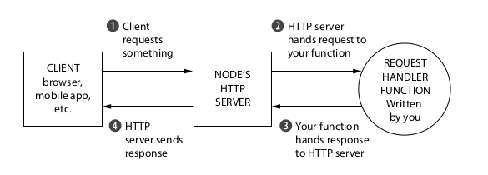

Hình 1.1. Quá trình lắng nghe yêu cầu và trả lời trên Nodejs

Một Request handler là một hàm JavaScript nhận yêu cầu và gửi phản hồi thích hợp.

Các API của Node.js có thể trở nên phức tạp, việc viết các xử lý của một yêu cầu đơn giản có thể lên tới hơn 50 dòng mã. Express giúp việc viết ứng dụng web Node.js trở nên dễ dàng hơn.

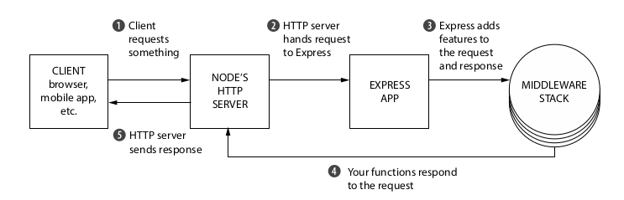

Hình 1.2. Quá trình lắng nghe yêu cầu và trả lời khi có Express App

* **Ưu điểm của việc sử dụng Express với Node.js:**
* Express cho phép bạn loại bỏ rất nhiều sự phức tạp của Node.js. Đồng thời thêm các chức năng hữu ích cho máy chủ HTTP Node.js.
* Thay vì một hàm xử lý yêu cầu lớn, Express cho phép chúng ta xử lý các yêu cầu bằng cách viết nhiều hàm nhỏ, có tính mô-đun và dễ bảo trì hơn.
* Chúng ta có thể tích hợp với một engine để xử lý template (còn được gọi là view rendering engine trong một số bài viết) như Jade, Pug, EJS… Một template engine cho phép bạn sử dụng các tệp mẫu tĩnh và thay đổi các giá trị của biến trong các tệp đó trong quá trình chạy.
* Bạn có thể thiết lập "middleware" để xử lý yêu cầu.
* **Nhược điểm của Express:**
* Có rất nhiều cách để tổ chức các thành phần trong Express nên đôi lúc mã nguồn rất khó hiểu cho người mới.
* Thông báo nhiều lỗi rất khó hiểu.
* **Những phần cốt lõi của Express:**
* **Middleware:** là một tập hợp các hàm nằm giữa một Request (yêu cầu) và đích đến cuối cùng. Các hàm middleware có quyền truy cập vào tất cả các yêu cầu HTTP đến máy chủ. Middleware có thể xử lý các nhiệm vụ như ghi nhật ký, gửi tập tin tĩnh, xác thực…

Trong Node.js, các đối tượng yêu cầu và phản hồi được chuyển đến một hàm (request handler) mà chúng ta viết. Trong Express, các đối tượng này được chuyển qua một tập hợp các hàm gọi là **middleware stack**.

Express sẽ bắt đầu từ hàm đầu tiên trong stack và thực thi theo thứ tự xuống trong stack.

Mỗi hàm trong stack nhận ba tham số là request, response and next. Trong đó next là một hàm, khi được gọi Express thực thi hàm tiếp theo trong stack. Đây là một sự khác biệt giữa middleware và một Route handler.

* **Sử dụng Middleware của bên thứ ba:** Chúng ta có thể viết các hàm middleware riêng hoặc nhập chúng giống như cách chúng ta nhập các module trong Node.js bằng cách sử dụng lệnh require.
* **Routing:** Express giúp việc xử lý yêu cầu trở nên dễ dàng hơn bằng cách ánh xạ các yêu cầu đến các trình xử lý yêu cầu khác nhau. Một trình xử lý yêu cầu là một hàm xử lý tất cả các yêu cầu đến một đường dẫn cụ thể với một phương thức HTTP cụ thể.
* **Template Engines:** Websites được xây dựng bằng HTML, bạn có thể tạo trang HTML động bằng Express. Trang HTML động hữu ích khi bạn muốn hiển thị dữ liệu thời gian thực hoặc thay đổi chi tiết của trang dựa trên người dùng. Có nhiều template engine khác nhau như Pug, Jade và EJS…
* **Một ví dụ về cấu trúc của ExpressJS**

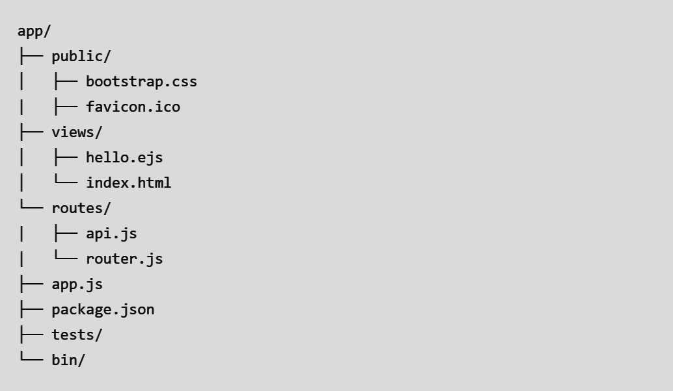

Hình 1.3. Một cấu trúc của Express js

* App.js: để khởi tạo một ứng dụng web. Nó chứa mã để tạo ra một đối tượng ứng dụng Express và cấu hình nó để xử lý các yêu cầu HTTP.
* Package.json là tệp tin chứa danh sách các module phục vụ cho việc chạy ứng dụng.
* Folder routes: để định nghĩa các tuyến đường (routes) cho ứng dụng. Các tuyến đường này được sử dụng để xử lý các yêu cầu HTTP từ client đến server và trả lại phản hồi tương ứng.
* Folder view: để lưu trữ các tệp mẫu (template) của ứng dụng web. Các tệp mẫu này sẽ được sử dụng để tạo ra các trang HTML động.
* Folder public: để chứa các tài nguyên tĩnh như hình ảnh, CSS, JavaScript… Có thể được truy cập từ phía máy khách thông qua đường dẫn.

### Tổng quan về Natural Language Processing

Xử lý ngôn ngữ tự nhiên (NLP) là khoa học của việc trích xuất ý định của văn bản và thông tin liên quan từ văn bản. Ứng dụng NLP phổ biến là Conversational AI hoặc Chatbot. Alexa, Siri và các doanh nghiệp khác như Sephora sử dụng các trợ lý ảo để hỗ trợ các tác vụ hàng ngày/nhắc nhở/quy trình kinh doanh bằng ngôn ngữ con người (ngôn ngữ tự nhiên). [2]

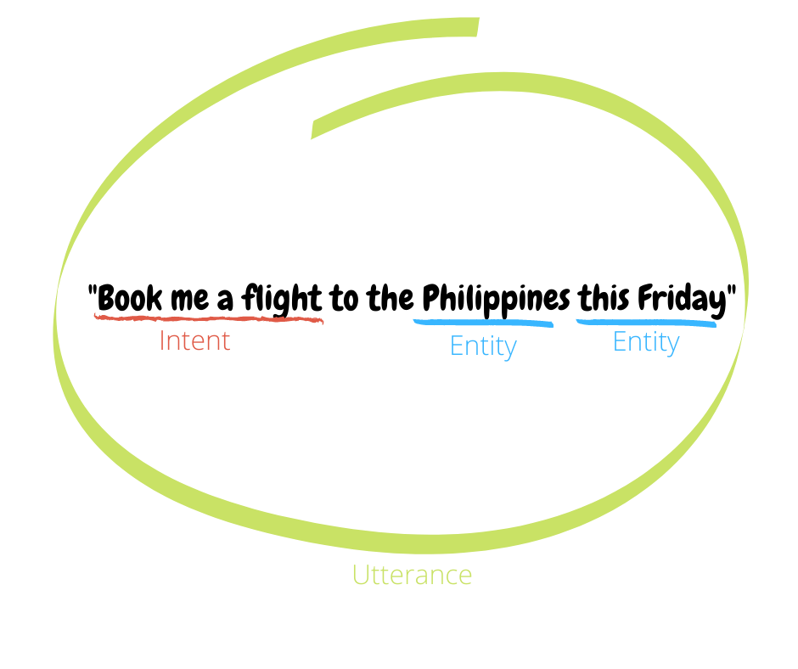

Hình 1.4. Đặt cho tôi một chuyến bay đến Philippines vào thứ Sáu này

Ba khái niệm quan trọng trong NLP dành cho bot là Utterance, Intents, Entities có nghĩa là "Câu lệnh, Ý định và Thực thể".

* **Utterance**

Utterance là đầu vào từ người dùng mà chúng ta cần diễn giải để cung cấp phản hồi chính xác. Đó là bất cứ điều gì người dùng nói ra ví dụ như:

* Hôm nay là ngày mấy?
* Cảm ơn bạn!

Dù là một câu hỏi, một biểu cảm hay một lệnh, toàn bộ câu nói được gọi là Utterance.

* **Intents**

Intent là ý định của câu nói người dùng. Đó là mục đích hoặc mục tiêu được diễn tả trong câu nói của người dùng.

Bảng 1.1. Ví dụ về Intent và Utterance tương ứng

|  |  |
| --- | --- |
| Intent | Utterance |
| Check_Weather | Thời tiết hôm nay thế nào?  Thông tin thời tiết ngày mai như nào?  Thời tiết ở New York như thế nào? |
| Greetings | Chào buổi sáng!  Xin chào! |
| Travel_Booking | Đặt vé máy bay cho tôi tới Philippines vào thứ Sáu này.  Tôi muốn đi du lịch ở Singapore vào ngày 25 tháng 12 này.  Tôi cần mua vé máy bay cho chuyến đi đến Bangkok, Thái Lan vào tuần sau. |

Bảng trên cho thấy ý định của người dùng dựa trên các cách diễn đạt ví dụ như hỏi "Thời tiết hôm nay thế nào?" có nghĩa là người dùng muốn kiểm tra thời tiết và chúng ta gắn nhãn ý định này thành Check_Weather.

* **Entities**

Entity là đại diện cho một đơn vị dữ liệu mà bạn muốn trích xuất từ câu nói, chẳng hạn như tên, ngày tháng, tên sản phẩm hoặc bất kỳ nhóm từ đáng kể nào khác. Một câu nói có thể bao gồm nhiều entity hoặc không có entity nào.

* **Intent và Entities**

Intent là ý định của toàn bộ câu nói trong khi Entities là các phần dữ liệu được trích xuất từ câu nói. Intent liên quan đến các hành động cần thực hiện và Entity là thông tin cần thiết để thực hiện hành động này.

Từ góc độ lập trình, Intent sẽ là một tín hiệu kích hoạt để thực hiện một thao tác hay phương thức trong khi Entity sẽ là các tham số được truyền cho lệnh gọi thao tác hay phương thức đó.

Bảng 1.2. Ví dụ về Utterance, Intent, Entities tương ứng

|  |  |  |
| --- | --- | --- |
| Utterance | Intent | Entities |
| Thời tiết hôm nay thế nào?  Dự báo thời tiết ngày mai là gì?  Thời tiết ở New York thế nào? | Check_Weather | {date: hôm nay}  {date: ngày mai}  {location: New York} |
| Đặt cho tôi một chuyến bay đến Philippines vào thứ sáu này.  Tôi muốn đi du lịch ở Singapore vào ngày 25 tháng 12 này.  Tôi cần mua một vé máy bay cho chuyến đi của tôi vào tuần tới đến Bangkok, Thái Lan. | Travel_Booking | {location: Philippines, time: Thứ sáu}  {location: Singapore, date: 25 tháng 12}  {date: tuần tới, location: Bangkok, Thái Lan} |

Lấy ví dụ về đoạn nói sau:

“Đặt cho tôi một chuyến bay đến Philippines vào thứ sáu này".

Rõ ràng, ý định sẽ là đặt chuyến bay, hoặc như chúng ta đã đánh dấu là Travel_Booking, nhưng đoạn nói cũng cung cấp cho chúng ta các dữ liệu hữu ích: 'Philippines' là một dữ liệu vị trí mà thực tế là đích đến của chuyến đi, và 'thứ sáu này' là một dữ liệu ngày thể hiện ngày bay được yêu cầu. Những dữ liệu này được gọi là entities và sẽ giúp quyết định cung cấp câu trả lời chính xác hơn cho người dùng.

**Thông tin thêm:**

Intents là bắt buộc, nhưng entities là tùy chọn. Casual intents không cần entities vì chúng thường chỉ là chuyện nhỏ và không cần dữ liệu nào khác để hiểu toàn bộ câu nói. Một câu nói có thể chứa hai hoặc nhiều hơn những lần xuất hiện của entity với cùng một loại dữ liệu, nhưng ý nghĩa của mỗi dữ liệu dựa trên ngữ cảnh trong câu nói.

Ví dụ: Tôi muốn đi từ Philippines đến Singapore.

Trong đoạn nói ví dụ trên, bạn có hai dữ liệu vị trí, 'Philippines' và 'Singapore' và bạn cần chỉ định từng entity bằng cách tạo các sub-entity: vị trí xuất phát và đích đến.

* **Composite Entities**

Composite Entities (thực thể kết hợp) là các thực thể trong các thực thể. “Tôi thấy 3 cái áo KPK màu đen”.

Trong đó "2 cái áo màu đèn" là một thực thể, nhưng cũng có thể được chia thành ba thực thể: {số lượng: 2}, {màu sắc: đen}, {áo: KPK}. Composite Entities là tùy chọn và phụ thuộc vào cách bạn huấn luyện bot của mình.

### Tổng quan về Wit.ai

Wit.ai là một framework chatbot mã nguồn mở ban đầu là một startup của Y Combinator. Tên gọi của nó chứng tỏ sức mạnh lớn nhất của nó - phân tích các câu nói của người dùng tinh tế và trả về những phản hồi hữu ích, thông tin đầy đủ. [3]

Facebook đã mua lại công ty này vào năm 2015, nhưng Wit.ai vẫn là một dự án mở. Những nhà phát triển xây dựng bot với Wit.ai làm điều đó với mã nguồn mở và thậm chí là các ứng dụng mở. Như vậy, các nhà phát triển khác có thể sao chép bất kỳ ứng dụng nào và không cần phải bắt đầu từ đầu khi xây dựng bot của mình.

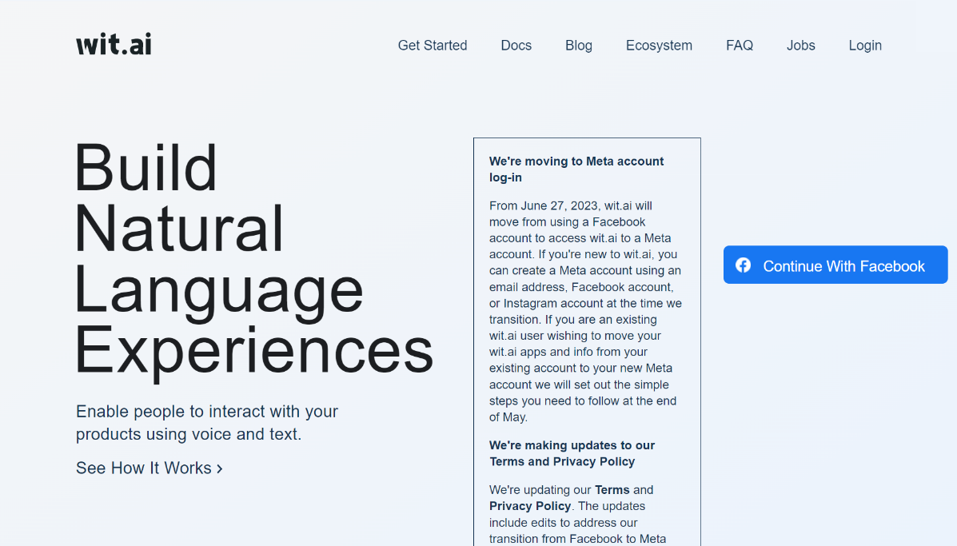

Hình 1.5. Giao diện Wit.ai

* **Ưu điểm của Wit.ai**

Triển khai bot Wit.ai lên Facebook Messenger rất đơn giản. Những nhà phát triển xây dựng bot cho nền tảng này có lợi khi sử dụng một framework thực chất là một sản phẩm của Facebook. Vì Wit.ai là một ứng dụng mở, họ cũng được hưởng lợi từ một cộng đồng lập trình viên lớn. Nhà phát triển có thể xem công việc mà người khác đã làm, học từ đó và sử dụng nó cho bot của riêng mình.

* **Nhược điểm của Wit.ai**

Một số người chỉ trích cho rằng việc huấn luyện động cơ NLP trong Wit.ai khá công phu. Những nhà phát triển đứng sau Meno BOT thậm chí liệt kê việc huấn luyện NLP là một trong những thách thức lớn nhất mà họ gặp phải khi xây dựng bot của mình (tuy nhiên, để công bằng, việc huấn luyện một mô hình ngôn ngữ có thể là thách thức lớn nhất khi xây dựng bất kỳ chatbot nào).

* **Ngôn ngữ lập trình hỗ trợ**

Python

Ruby

Go

Node.js

## CÁC NGÔN NGỮ ĐƯỢC SỬ DỤNG

### Ngôn ngữ HTML5

HTML là viết tắt của (HyperText Markup Language): ngôn ngữ được dùng để mô tả cấu trúc và nội dụng của văn bản siêu liên kế (hypertext). [4]

* **Tính năng mới của HTML5:**
* Canvas: Sử dụng thẻ <canvas> cho phép vẽ đồ họa và tạo hiệu ứng trên trang web. No cung cấp một khung để làm việc để vẽ các hình ảnh…
* Video và Audio: Hỗ trợ đa phương tiện định dạng video và âm thanh mới mà không cần sử dụng các plugin bên ngoài.
* Local Storage: Cung cấp khả năng lưu trữ dữ liệu trên máy khách để giảm thiểu việc gửi dữ liệu lên máy chủ.
* Web Workers: Cho phép thực hiện các tác vụ phức tạp mà không làm chậm trang web, tăng trải nghiệm người dùng và tăng hiệu suất.
* Drag and Drop: Cho phép kéo và thả các thành phần trên trang web.
* Responsive Design: Thiết kế trang web linh hoạt để phù hợp với các kích thước màn hình khác nhau.
* Semantic Markup: Sử dụng các thẻ HTML có ý nghĩa để cải thiện khả năng tìm kiếm và đọc của trang web.
* Form Validation: Kiểm tra dữ liệu nhập vào trong các biểu mẫu để đảm bảo tính chính xác và bảo mật.
* **Một số thẻ trong HTML5:**

<header>, <nav>, <section>, <article>, <aside>, <footer>, <details>, <summary>, <figcaption>, <figure>, <main>, <mark>, <canvas>, <audio>, <embed>, <source>, <track>, <video>…

* **Ưu điểm:**
* Hỗ trợ đa phương tiện: hỗ trợ các thẻ đa phương tiện như video, âm thanh và hình ảnh, giúp tăng tính tương tác của trang web.Thân thiện với nhiều thiết bị hơn.
* Đơn giản và dễ sử dụng: các cú pháp HTML đều đơn giản, bất cứ ai cũng có thể học, sử dụng.
* Tích hợp các tính năng mới: cung cấp nhiều tính năng mới như drag and drop, local storage, canvas, v.v. giúp tăng tính tương tác và trải nghiệm người dùng trên web.
* **Hạn chế:**
* Không được hỗ trợ đầy đủ trên các trình duyệt cũ: Điều này có thể gây ra sự khác biệt trong trải nghiệm người dùng.
* Bảo mật yếu: Một số tính năng của HTML5 có thể làm cho các ứng dụng web dễ bị tấn công bởi các hacker.
* Khó kiểm soát: Vì HTML5 cho phép sử dụng nhiều tính năng mới, việc kiểm soát và bảo trì các ứng dụng web có thể trở nên khó khăn hơn.

### Ngôn ngữ CSS

Cascading Style Sheets (CSS), là một ngôn ngữ thiết kế đơn giản nhằm tối giản hóa quá trình tạo ra các trang web thẩm mỹ. CSS cho phép tùy chỉnh giao diện cho trang web. Quan trọng hơn, CSS cho phép bạn làm điều này độc lập với mã HTML tạo nên mỗi trang web.

Nó mô tả cách một trang web nên trông như thế nào: nó định rõ màu sắc, phông chữ, khoảng cách và nhiều thứ khác. Nói ngắn gọn, bạn có thể làm cho trang web của bạn trông như thế nào tùy ý. CSS cho phép nhà phát triển và nhà thiết kế xác định cách nó hoạt động, bao gồm cách các phần tử được xếp chồng lên nhau trong trình duyệt. [5]

**Các module trong CSS3:**

* Box Model
* Backgrounds and Borders
* Selectors
* Media Queries
* Text Effects
* Image Values and Replaced Content
* 2D/3D Transformations
* Transitions
* Animations
* Multiple Column Layout
* User Interface
* Flexbox
* Grid Layout
* **Tại sao nên sử dụng CSS?**
* CSS tiết kiệm thời gian: Bạn có thể viết CSS một lần và sử dụng lại cùng một trang tính trong nhiều trang HTML.
* Bảo trì dễ dàng: Để thực hiện thay đổi toàn cầu, chỉ cần thay đổi kiểu và tất cả các yếu tố trong tất cả các trang web sẽ được cập nhật tự động.
* Phong cách vượt trội so với HTML: CSS có một loạt các thuộc tính rộng hơn nhiều so với HTML, vì vậy bạn có thể cung cấp giao diện hơn nên chỉ sử dụng duy nhất HTML.
* Duyệt web ngoại tuyến: CSS có thể lưu trữ cục bộ các ứng dụng web với sự trợ giúp của bộ nhớ cache ngoại tuyến. Sử dụng điều này, chúng tôi có thể xem các trang web ngoại tuyến.
* **Phiên bản CSS năm phát hành:**

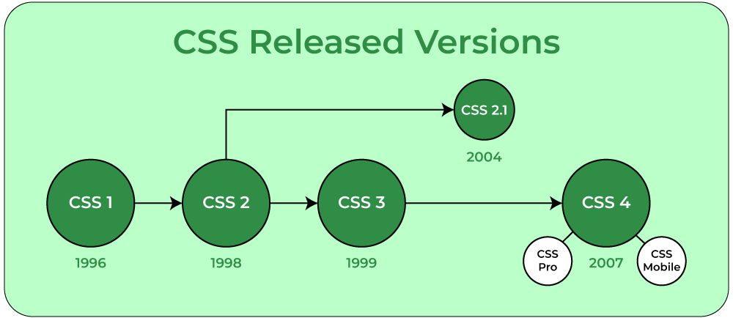

Hình 1.6. Các phiên bản CSS và năm phát hành

### Ngôn ngữ JavaScript

JavaScript là ngôn ngữ kịch bản (script) để viết kịch bản cho phía client. Phân chia công việc trong ứng dụng web. Giảm các xử lý không cần thiết trên server. Giúp tạo các hiệu ứng, tương tác cho trang web. [4]

* **Một số chủ đề cơ bản của JavaScript:**
* Cú pháp và cấu trúc cơ bản, Hàm
* Types và Operators
* Sự kiện và xử lý sự kiện
* DOM Manipulation
* AJAX và Fetch API
* JSON và RESTful API
* ES6 và các tính năng mới
* Frameworks và thư viện JavaScript
* **Ưu điểm:**
* ***Tích hợp dễ dàng***: JavaScript có thể được nhúng trực tiếp vào các trang web HTML, không cần phải cài đặt phần mềm bổ sung nào.
* ***Chạy phía máy khách***: Với JavaScript, mã được thực thi trên máy tính của người dùng, giúp giảm tải cho máy chủ và giảm thời gian phản hồi.
* ***Tính tương tác cao***: JavaScript cho phép tạo ra các hiệu ứng tương tác động, thay đổi nội dung và giao diện người dùng mà không cần tải lại toàn bộ trang.
* ***Hỗ trợ đa nền tảng***: JavaScript hoạt động trên nhiều trình duyệt phổ biến và hệ điều hành, làm cho nó trở thành một công cụ phát triển linh hoạt.
* **Hạn chế của JavaScript:**
* ***Phụ thuộc vào trình duyệt***: Một số tính năng JavaScript có thể không tương thích hoặc hoạt động khác nhau trên các trình duyệt khác nhau, đòi hỏi kiểm tra và xử lý rất cẩn thận.
* ***Hiệu năng***: Một số ứng dụng JavaScript có thể chạy chậm trên các thiết bị cấu hình yếu hoặc trong các môi trường có tải cao, đặc biệt là khi xử lý các phép tính phức tạp.
* ***Quản lý mã lớn***: Khi mã JavaScript phát triển và phức tạp, việc duy trì và quản lý mã có thể trở nên khó khăn và dễ dẫn đến lỗi.

### Ngôn ngữ SQL

Ngôn ngữ Structured Query Language hoặc SQL là ngôn ngữ cơ sở dữ liệu tiêu chuẩn được sử dụng để tạo, duy trì và truy xuất dữ liệu từ các cơ sở dữ liệu quan hệ như MySQL, Oracle, SQL Server, PostGreSQL,.... Phiên bản tiêu chuẩn ISO gần đây của SQL là SQL 2019. [7]

* **Một số chủ đề của SQL:**
* Clauses / Operators
* Functions
* Queries
* SQL-Injection
* PL/SQL
* MySQL
* SQL Server
* Misc
* Quick Links
* **Ưu điểm của SQL:**
* SQL rất dễ sử dụng, vì nó rất giống với các ngôn ngữ lập trình.
* SQL hỗ trợ nhiều loại các thao tác truy xuất dữ liệu, cho phép người dùng lấy ra các dữ liệu mong muốn nhanh chóng và dễ dàng.
* SQL rất hiệu quả và có khả năng truy vấn nhanh trên các csdl lớn.
* **Hạn chế của SQL:**
* SQL có thể hướng tới một số hệ quản trị cơ sở dữ liệu nhất định và không độc lập với hệ thống khác.
* Khi xử lý với các csdl lớn, SQL có thể gặp khó khăn trong việc xử lý và truy vấn dữ liệu, làm cho quá trình trở nên chậm và không hiệu quả.
* Câu truy vấn SQL có thể phức tạp và khó hiểu đối với các người mới học.

# KHẢO SÁT HIỆN TRẠNG

## HIỆN TRẠNG CỬA HÀNG TÀI CAM RANH

**Vị trí:** Cửa hàng Tài Cam Ranh nằm tại số 77 Chế Lan Viên, Cam lộc, Cam Ranh, Khánh Hòa.

**Thương mại:** Hiện nay, cửa hàng kinh doanh theo hình thức hộ gia đình cung cấp dịch vụ rửa xe, buôn bán sản phẩm phụ kiện đến ô tô, xe máy.

* Dịch vụ rửa xe: Cửa hàng cung cấp dịch vụ rửa xe cho khách hàng với các tùy chọn tương ứng với các loại xe như xe máy, ô tô nhỏ (Mini), ô tô trung (Midsize), ô tô lớn (Large), xe bán tải…
* Bán hàng: Cửa hàng bán các sản phẩm liên quan đến xe như dầu nhớt, tẩu sạc xe hơi, kích bình xe, lọc không khí - khừ mùi, máy hút bụi trên ô tô, giá treo điện thoại…
* Nhân viên: Cửa hàng có một quản lý, hai nhân viên ở mảng rửa xe và hai nhân viên ở mảng bán hàng cho cửa hàng.
* Tiếp thị: Cửa hàng chưa có dịch vụ quảng cáo trực tuyến hay một trang web, trang mạng xã hội nào để giới thiệu dịch vụ rửa xe và sản phẩm cửa hàng.

## TÌNH HÌNH ĐĂNG KÝ LỊCH RỬA XE VÀ BÁN HÀNG HIỆN NAY

### Tình hình đăng ký lịch rửa xe

Qua quan sát thực tế ở cửa hàng thì hiện nay cửa hàng chưa có hệ thống quản lý nào nên dịch vụ bên phía cửa hàng phải làm thủ công, khách hàng phải trực tiếp đến cửa hàng hoặc gọi điện thoại cho nhân viên rửa xe để có thể đặt lịch. Nhân viên sẽ ghi lại các thông tin khách hàng cung cấp vào bảng trắng để quản lý.

### Tình hình bán hàng ở cửa hàng hiện nay

Tương ứng với việc đăng ký lịch hẹn ở trên thì việc bán hàng ở cửa hàng hiện nay cũng tương tự.

Tuy nhiên phương pháp truyền thống này của cửa hàng có nhược điểm là:

* **Khó khăn trong việc quản lý đặt lịch hẹn với khách hàng**: Nếu không có hệ thống lịch hẹn thì người quản lý phải sắp xếp lịch thủ công, điều này không tránh khỏi việc sai sót trong quá trình lên lịch.
* **Tốn thời gian của khách hàng và cửa hàng**: Nếu không thể đăng ký lịch trực tuyến, khách hàng sẽ tốn nhiều thời gian và công sức khi đặt lịch hẹn hoặc đặt hàng bên phía cửa hàng.
* **Khó cạnh tranh với các đối thủ**: Không có một hệ thống trực tuyến sẽ gây ra hạn chế trong việc giới thiệu và quảng bá các sản phẩm, dịch vụ của cửa hàng trên Internet. Khó tiếp cận được khách hàng mới khiến cửa hàng khó cạnh tranh với các đối thủ của mình.
* **Khó cập nhật thông tin sản phẩm và dịch vụ mới**: Cập nhật thông tin sản phẩm và dịch vụ mới cho khách hàng của cửa hàng trở nên khó khăn, khiến người quản lý mất rất nhiều thời gian và sức lực để cập nhật thông tin đó trực tiếp với nhân viên cửa hàng và khách hàng.
* **Ứng dụng Công nghệ Thông tin:**

Cửa hàng cần có một hệ thống quản lý trực tuyến, bằng cách đăng ký một tài khoản trên trang web, khách hàng sẽ có thể đặt lịch hẹn rửa xe và mua hàng trực tuyến tại cửa hàng. Phương pháp này mang lại sự tiện lợi và giải quyết được những hạn chế hiện tại.

## ĐẶC TẢ BÀI TOÁN

Hệ thống Website đặt lịch rửa xe và bán hàng Online cho cửa hàng Tài Cam Ranh bao gồm những chức năng ứng với các vai trò sau:

* **Khách hàng vãng lai:**
* Xem thông tin sản phẩm, dịch vụ rửa xe giúp khách hàng hiểu rõ hơn về sản phẩm và dịch vụ mà cửa hàng cung cấp.
* Xem bài viết giúp khách hàng cập nhật về tin tức, quảng cáo, sự kiện, hoạt động của cửa hàng.
* Đăng ký khách hàng thành viên: Khách hàng vãng lai có thể đăng ký tài khoản thành viên cho hệ thống. Lưu trữ thông tin như họ và tên, ngày sinh, số điện thoại, địa chỉ, email, giới tính, hình đại diện, kịch hoạt tài khoản (xác nhận email), ngày tạo tài khoản, mật khẩu phải được định dạng để bảo mật như độ dài tối thiểu là 8 ký tự và có ký tự số chữ thường, chữ in hoa và ký tự đặc biệt.
* Tìm kiếm: Giúp khách hàng tra cứu sản phẩm hoặc bài viết tin tức của cửa hàng.
* Sử dụng ChatBot: hỗ trợ, giải đáp một số câu hỏi nâng cao trải nghiệm của khách hàng.
* Quản lý giỏ hàng: cho phép thêm sản phẩm vào giỏ hàng của mình để sau này tiến hành đặt hàng và thanh toán. Các chức năng như: thêm sản phẩm vào giỏ hàng, xóa sản phẩm hoặc tất cả sản phẩm khỏi giỏ hàng, sửa số lượng sản phẩm, tính tổng giá tiền các sản phẩm có trong giỏ hàng.
* **Người dùng trong hệ thống:**
* **Tất cả các người dùng trong hệ thống bao gồm Khách hàng thành viên, Nhân viên bán hàng, Nhân viên rửa xe, Quản lý đều có chung các chức năng:**
* Đăng nhập và đăng xuất tài khoản đã được đăng ký trên hệ thống.
* Quên mật khẩu (forgot password): giúp người dùng khôi phục lại mật khẩu của họ khi họ quên nó. Người dùng sẽ được yêu cầu cung cấp thông tin địa chỉ email đã được đăng ký lúc trước. Hệ thống sẽ gửi một liên kết đến email người dùng để cho phép họ đặt lại mật khẩu của mình. Sau khi người dùng đã xác nhận và đặt lại mật khẩu, họ sẽ có thể truy cập lại tài khoản của mình bằng mật khẩu mới đã đặt lại.
* Quản lý tài khoản cá nhân: Người dùng có thể xem các thông tin cá nhân của minh và cập nhật lại thông tin của họ như tên, địa chỉ, số điện thoại... Ngoài ra cón có đổi lại mật khẩu mới, đổi ảnh đại diện và xác thực tài khoản (gửi lại liên kết xác thực cho email).
* **Ngoài ra Nhân viên bán hàng, Nhân viên rửa xe, Quản lý đều có chung chức năng:**
* Thống kê, báo cáo:
  + Xem các số liệu thống kê theo khoảng thời gian cố định:
* Số lượng đơn đặt hàng cần duyệt
* Số lượng đơn đặt lịch cần duyệt
* Doanh thu ngày/tháng hiện tại (bao gồm đặt hàng và đặt lịch hẹn)
* Biểu đổ doanh thu 7 ngày gần nhất (bao gồm đặt hàng và đặt lịch hẹn)
* Biểu đổ số lượng đơn đặt hàng và đặt lịch trong 7 ngày gần nhất
* Tình trạng đơn hàng và đặt lịch hẹn rửa xe trong 7 ngày qua
* Biểu đổ doanh thu cố định (tuần và tháng)
* Biểu đổ loại xe rửa nhiều trong tháng hiện tại
* Biểu đổ sản phẩm bán chạy trong tháng này.
* Xem các số liệu thống kê theo khoảng thời gian tùy chọn
* Doanh thu tùy chọn (khoảng thời gian tùy chọn)
* **Dối với riêng từng người dùng trong hệ thống:**
* **Khách hàng thành viên:** có tất các các chức năng của khách hàng vãng lai, ngoài ra còn có thêm các chức năng như:
* Đặt lịch rửa xe: cho phép khách hàng đặt lịch hẹn với các thông tin như ngày rửa xe, giờ rửa xe, thông tin người rửa xe, loại xe cần rửa và tổng tiền để thanh toán.
* Đặt hàng: sau khi đã chọn sản phẩm ưng ý, khách hàng tiến hành xác nhận thông tin người nhận và phương thức thanh toán.
* Đối với giá tiền ship đơn hàng, cửa hàng phân loại khu vực như sau:
  + Khu vực Khánh Hòa: 15,000 VNĐ
  + Ngoài khu vực Khánh Hòa: 30,000 VNĐ

+ Thời gian giao hàng trung bình là 3 ngày.

* Thanh toán: có hai lựa chọn thanh toán cho khách hàng thành viên:
  + Đối với đặt hàng: có thể chọn thanh toán khi nhận được hàng (COD) hoặc thanh toán bằng thẻ online.
  + Đối vơi đặt lịch rửa xe: có thể chọn thanh toán tại cửa hàng khi rửa xe xong hoặc thanh toán bằng thẻ online.
* Quản lý đơn đặt hàng và đặt lịch của cá nhân khách hàng: xem hoặc hủy đơn hàng (tối đa 30p từ lúc đặt hàng hoặc đặt lịch). Ngoài ra có thể thanh toán bằng thẻ nếu như chọn phương thức thanh toán bằng thẻ online.
* Xem lịch sử các hóa đơn đặt hàng và đặt lịch đã thành công của tài khoản cá nhân.
* **Nhân viên bán hàng:**
* Quản lý nhà cung cấp: được quản lý với những thông tin như tên nhà cung cấp, số điện thoại, địa chỉ... Nhân viên có thể thêm nhà cung cấp mới, tìm kiếm, xem chi tiết, chỉnh sửa thông tin và xóa nhà cung cấp đã có.
* Quản lý danh mục: được quản lý với những thông tin như tên danh mục, hình ảnh về danh mục, mô tả chi tiết về danh mục... Nhân viên có thể thêm danh mục mới, tìm kiếm, xem chi tiết, chỉnh sửa thông tin và xóa danh mục đã có.
* Quản lý sản phẩm: được quản lý với những thông tin như tên sản phẩm, giá thành sản phẩm, danh mục sản phẩm, nhà cung cấp, mô tả chỉ tiết sản phẩm, số lượng sản phẩm hiện tại, hình ảnh về sản phẩm… Nhân viên có thể thêm sản phẩm mới, tìm kiếm, xem chi tiết, chỉnh sửa thông tin và xóa sản phẩm đã có.
* Quản lý nhập hàng: Nhân viên bán hàng có thể kiểm tra xem các sản phẩm nào sắp hết hàng, và tiến hành nhập hàng. Quá trình nhập hàng sẽ làm tăng sô lượng sản phẩm.
* Quản lý đơn đặt hàng: lưu thông tin đơn đặt hàng của khách hàng, cập nhật tình trạng đơn hàng, chỉnh sửa thông tin hoặc xóa đơn hàng, xuất hóa đơn cho khách hàng.
* **Nhân viên rửa xe:**
* Quản lý đơn đặt lịch rửa xe: lưu thông tin đơn đặt lịch hẹn của khách hàng, cập nhật tình trạng đơn hẹn, chỉnh sửa thông tin hoặc xóa đơn hẹn, xuất hóa đơn cho khách hàng.
* Quản lý loại xe: được quản lý với những thông tin như tên loại xe, giá… Nhân viên có thể thêm loại xe mới, tìm kiếm, xem chi tiết, chỉnh sửa thông tin và xóa loại xe đã có.
* **Quản lý:** có tất cả các chức năng của nhân viên bán hàng và nhân viên rửa xe, ngoài ra còn có thêm các chức năng:
* Quản lý khách hàng: thực hiện các chức năng xem thông tin chi tiết khách hàng, sửa thông tin và xóa và thêm mới khách hàng.
* Quản lý bài viết: được quản lý với những thông tin như tên tên bài viết, chi tiết bài viết… Quản lý có thể thêm bài viết mới, tìm kiếm, xem chi tiết, chỉnh sửa thông tin và xóa bài viết đã có.
* Quản lý nhân viên: Thực hiện các chức năng tương ứng với tiếp nhận nhân viên mới (thêm nhân viên), xóa nhân viên (không được xóa tài khoản admin gốc), cập nhật thông tin nhân viên, đổi mật khẩu, xuất lương nhân viên từ thông tin của nhân viên. Thêm tài khoản nhân viên và phân quyền.
* Quản lý tham số: được quản lý với những thông tin như tên tham số, giá trị của tham số, chú thích,… Quản lý có thể thêm xem chi tiết và chỉnh sửa thông tin của tham số để đáp ứng phù hợp nhu cầu của cửa hàng. Có các tham số như số lượng đơn đặt lịch tối đa cửa hàng có thể xử lý, số lượng tối đa một tài khoản đặt hàng và đặt lịch trong một ngày, số lượng tối thiểu cảnh báo sản phẩm sắp hết hàng.
* Gửi Mail: có thể gửi thư điện tử bằng cách nhập địa chỉ thư và nội dung nhằm để gửi thư từ hệ thống đến với người dùng.
* **Các yêu cầu phi chức năng:**
* Sử dụng font chữ Tiếng Việt có dấu.
* Giao diện bắt mắt với khách hàng và dễ sử dụng với nhân viên, quản lý phù hợp với nghiệp vụ.
* Bảo vệ tính riêng tư và bảo mật thông tin.

# PHÂN TÍCH THIẾT KẾ HỆ THỐNG

## PHÂN TÍCH

### Sơ đồ Use Case

#### Danh sách các tác nhân của hệ thống

* Khách vãng lai: là người muốn mua sản phẩm hoặc sử dụng dịch vụ rửa xe của cửa hàng nhưng chưa đăng ký tài khoản với hệ thống.
* Khách hàng thành viên: là người đã đăng ký và có tài khoản trong hệ thống quản lý của cửa hàng, sau khi đăng nhập sẽ được sử dụng một số chức năng của hệ thống.
* Nhân viên bán hàng: là người làm việc cho cửa hàng, sử dụng hệ thống trong công việc bán hàng hàng ngày.
* Nhân viên rửa xe: là người làm việc cho cửa hàng, sử dụng hệ thống trong công việc hẹn lịch và rửa xe hàng ngày.
* Quản lý (Admin): là người có đầy đủ quyền sử dụng tất cả các chức năng được xây dựng trong hệ thống. Có trách nhiệm điều hành, quản lý, kiểm soát mọi hoạt động để đảm bảo sự ổn định và an toàn của hệ thống.

#### Danh sách các ca sử dụng Use-case của hệ thống

* Xem thông tin sản phẩm
* Xem thông tin dịch vụ rửa xe
* Xem bài viết (tin tức/sự kiện)
* Đăng ký khách hàng thành viên
* Tìm kiếm
* Sử dụng ChatBot
* Quản lý giỏ hàng
* Đăng nhập
* Quên mật khẩu
* Quản lý tài khoản cá nhân
* Đăng xuất
* Đặt lịch rửa xe
* Chọn phương thức thanh toán
* Đặt hàng
* Quản lý đơn đặt hàng và đặt lịch cá nhân
* Xem lịch sử đặt hàng và đặt lịch cá nhân
* Thống kê, báo cáo
* Quản lý sản phẩm
* Quản lý nhà cung cấp
* Quản lý đơn đặt hàng
* Quản lý danh mục
* Quản lý nhập hàng
* Quản lý đơn đặt lịch rửa xe
* Quản lý loại xe
* Quản lý khách hàng
* Quản lý bài viết
* Quản lý nhân viên
* Quản lý tham số
* Gửi Mail

#### Sơ đồ Use Case mức tổng quát

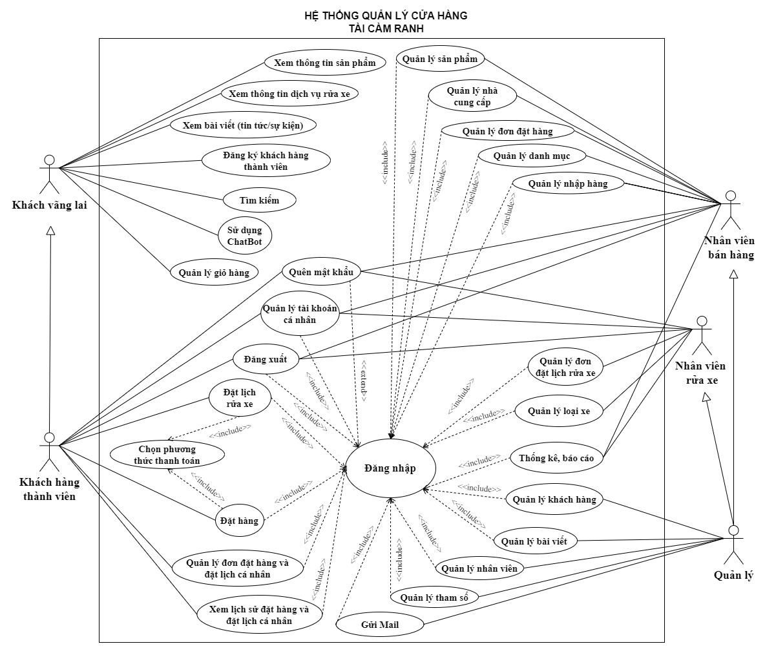

Hình 3.1. Sơ đồ Use Case mức tổng quát

* **Sự tương ứng của Actor và Use Case**

Bảng 3.1. Danh sách các Actor tương ứng với Usecase

|  |  |  |  |
| --- | --- | --- | --- |
| **STT** | **Actor** | **Usecase** | **Ý nghĩa** |
| 1 | Khách vãng lai | Xem thông tin sản phẩm | Giúp khách hàng hiểu rõ về sản phẩm của cửa hàng cung cấp. |
| Xem thông tin dịch vụ rửa xe | Giúp khách hàng hiểu rõ về dịch vụ rửa xe của cửa hàng cung cấp. |
| Xem bài viết (tin tức/sự kiện) | Giúp khách hàng xem thông tin về cửa hàng, chương trình khuyến mãi hoặc các tin tức liên quan. |
| Đăng ký khách hàng thành viên | Lưu thông tin của khách hàng vãng lai vào hệ thống. |
| Tìm kiếm | Giúp tra cứu sản phẩm hoặc bài viết của cửa hàng. |
| Sử dụng ChatBot | Giải đáp một số câu hỏi tăng trải nghiệm người dùng. |
| Quản lý giỏ hàng | Thêm, sửa số lượng, xóa sản phẩm ra khỏi giỏ hàng để có thể tiến hành đặt hàng. |
| 2 | Khách hàng thành viên | Quản lý tài khoản cá nhân | Xem thông tin tài khoản cá nhân, chính sửa các thông tin như tên, địa chỉ… đổi email hoặc đổi mật khẩu mới. |
| Đăng xuất | Giúp người dùng thoát khỏi hệ thống. |
| Đăng nhập | Giúp người dùng truy cập vào hệ thống. |
| Quên mật khẩu | Cập nhật lại mật khẩu mới nếu người dùng quên mật khẩu. |
| Đặt lịch hẹn rửa xe | Cho phép khách hàng đặt lịch hẹn rửa xe. Lưu thông tin lịch hẹn vào hệ thống. |
| Chọn phương thức thanh toán | Cung cấp cho khách hàng các phương thức thanh toán hóa đơn như: thanh toán khi nhận hàng, thanh toán tại cửa hàng, thanh toán online. |
| Đặt hàng | Cho phép khách hàng đặt hàng. Lưu các thông tin cần thiết của đơn đặt hàng vào hệ thống. |
| Quản lý giỏ hàng | Tương tự như khách vãng lai. |
| Quản lý đơn đặt hàng và đặt lịch cá nhân | Thực hiện các tác vụ liên quan đến đơn đặt hàng và đặt lịch cá nhân |
| Xem lịch sử đặt hàng và đặt lịch cá nhân | Khách hàng có thể xem lịch sử các đơn hàng đã đặt và đặt lịch cá nhân. |
| 3 | Nhân viên bán hàng | Quản lý sản phẩm | Cho phép quản lý và điều hành các hoạt động liên quan đến thông tin sản phẩm. |
| Quản lý nhập hàng | Kiểm tra sản phẩm sắp hết. Xem chi tiết, tìm kiếm, thêm, chỉnh sửa, xóa thông tin của hóa đơn nhập có trong hệ thống. |
| Quản lý nhà cung cấp | Cho phép quản lý và điều hành các hoạt động liên quan đến thông tin nhà cung cấp. |
| Quản lý đơn đặt hàng | Xem chi tiết, tìm kiếm, chỉnh sửa thông tin hoặc xóa đơn hàng, xuất hóa đơn cho khách hàng. |
| Quản lý danh mục | Cho phép quản lý và điều hành các hoạt động liên quan đến thông tin danh mục. |
| Quản lý tài khoản cá nhân | Tương tự như khách hàng thành viên |
| Đăng nhập | Tương tự như khách hàng thành viên |
| Đăng xuất | Tương tự như khách hàng thành viên |
| Quên mật khẩu | Tương tự như khách hàng thành viên |
| Thống kê, báo cáo | Tương tự như quản lý |
| 4 | Nhân viên rửa xe | Quản lý đơn đặt lịch rửa xe | Xem chi tiết, tìm kiếm, thêm, chỉnh sửa thông tin hoặc xóa đơn hẹn lịch, xuất hóa đơn cho khách hàng. |
| Quản lý loại xe | Cho phép quản lý và điều hành các hoạt động liên quan đến thông tin loại xe. |
| Quản lý tài khoản cá nhân | Tương tự như khách hàng thành viên. |
| Đăng nhập | Tương tự như khách hàng thành viên. |
| Đăng xuất | Tương tự như khách hàng thành viên. |
| Quên mật khẩu | Tương tự như khách hàng thành viên. |
| Thống kê, báo cáo | Tương tự như quản lý. |
| 5 | Quản lý | Quản lý tài khoản cá nhân | Tương tự như khách hàng thành viên. |
| Đăng nhập, Đăng xuất, Quên mật khẩu | Tương tự như khách hàng thành viên. |
| Quản lý sản phẩm, Quản lý nhập hàng, Quản lý nhà cung cấp, Quản lý đơn đặt hàng, Quản lý danh mục, Quản lý sản phẩm | Tương tự như nhân viên bán hàng. |
| Quản lý đơn đặt lịch rửa xe, Quản lý loại xe | Tương tự như nhân viên rửa xe. |
| Quản lý khách hàng | Cho phép quản lý và điều hành các hoạt động liên quan đến thông tin khách hàng. |
| Quản lý nhân viên | Cho phép quản lý và điều hành các hoạt động liên quan đến thông tin nhân viên. |
| Quản lý bài viết | Cho phép quản lý nội dung tin tức bài viết, tạo ra bài viết chất lượng cho khách hàng. |
| Quản lý tham số | Cho phép quản lý và điều chỉnh các tham số hệ thống để đảm bảo hệ thống hoạt động ổn định theo một số yêu cầu cụ thể của cửa hàng. |
| Gửi Mail | Cho phép gửi email đến email của người khác. |

#### Sơ đồ Use Case cấp 2

* **Đăng ký khách hàng thành viên**

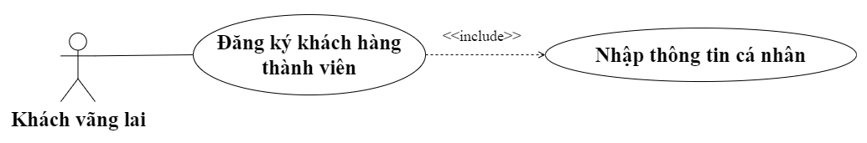

Hình 3.2. Sơ đồ Use Case cấp 2 đăng ký khách hàng thành viên

* **Tìm kiếm**

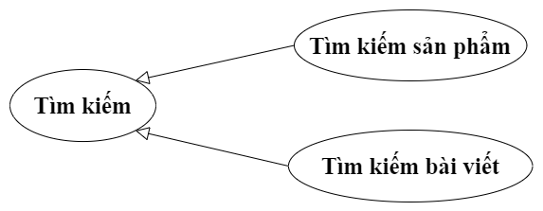

Hình 3.3. Sơ đồ Use Case cấp 2 tìm kiếm

* **Quản lý tài khoản cá nhân**

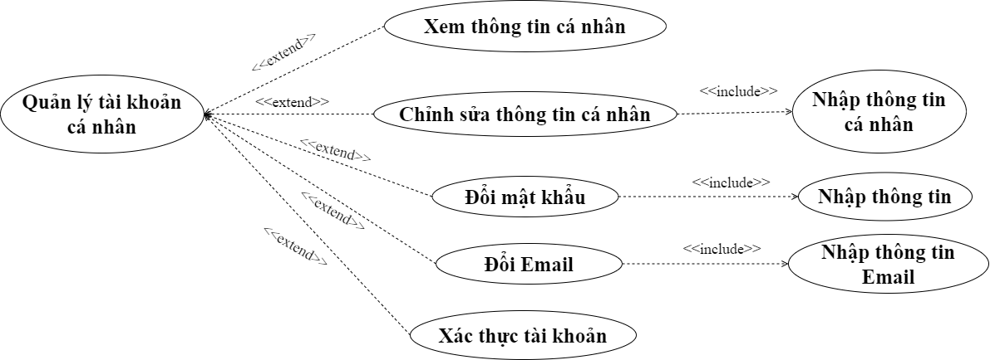

Hình 3.4. Sơ đồ Use Case cấp 2 quản lý tài khoản cá nhân

* **Quản lý giỏ hàng**

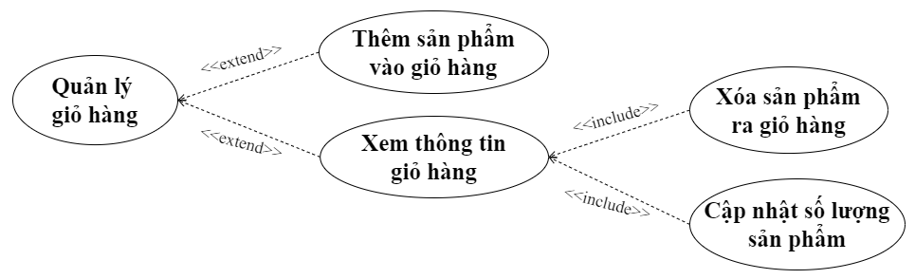

Hình 3.5. Sơ đồ Use Case cấp 2 quản lý giỏ hàng

* **Đặt hàng**

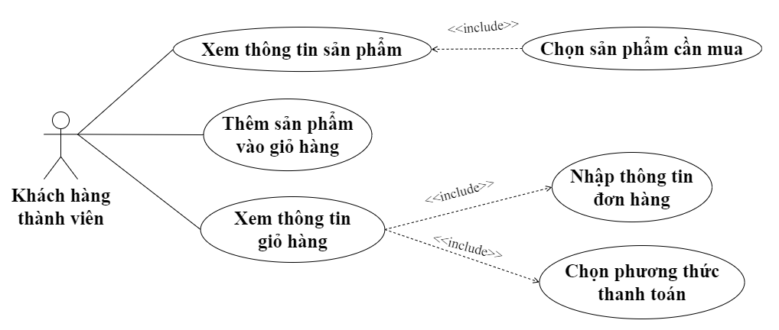

Hình 3.6. Sơ đồ Use Case cấp 2 đặt hàng

* **Đặt lịch hẹn rửa xe**

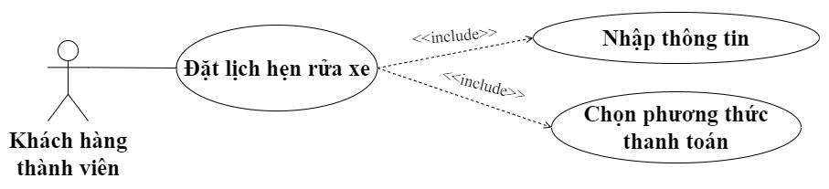

Hình 3.7. Sơ đồ Use Case cấp 2 đặt lịch hẹn rửa xe

* **Chọn phương thức thanh toán**

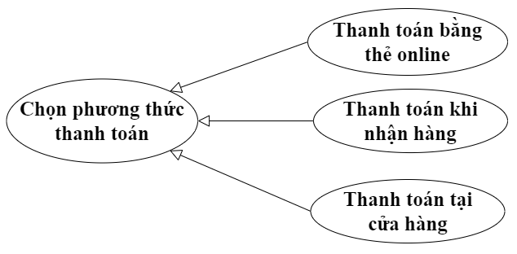

Hình 3.8. Sơ đồ Use Case cấp 2 chọn phương thức thanh toán

* **Quản lý đơn đặt hàng và đặt lịch cá nhân**

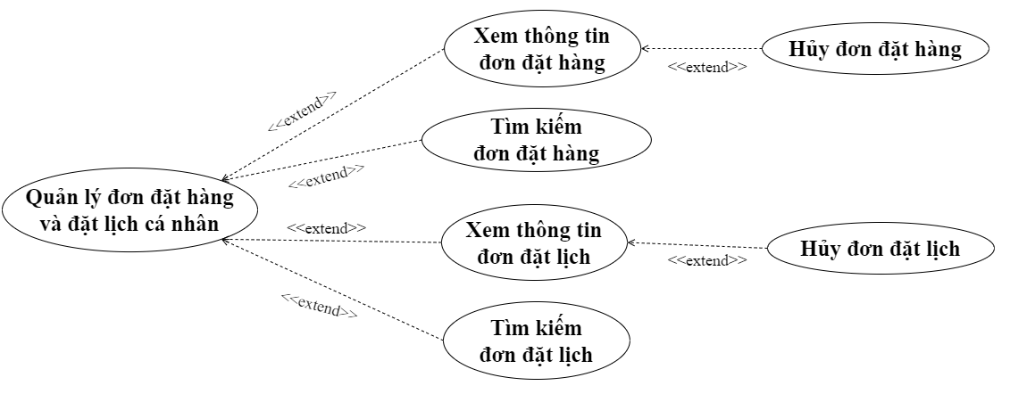

Hình 3.9. Sơ đồ Use Case cấp 2 quản lý đơn đặt hàng và đặt lịch cá nhân

* **Xem lịch sử đặt hàng và đặt lịch cá nhân**

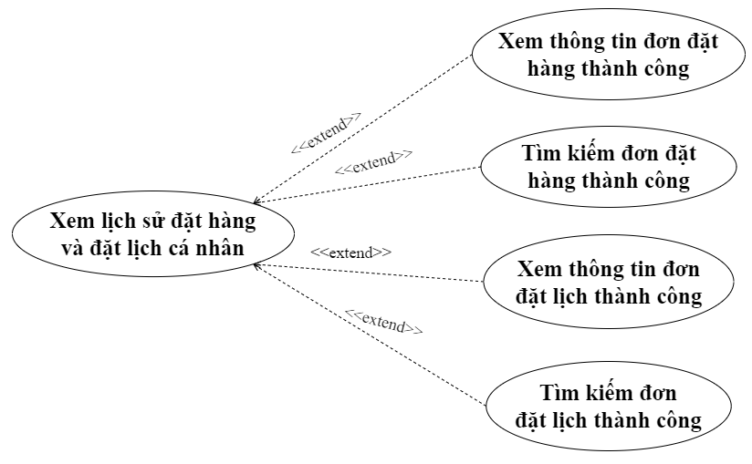

Hình 3.10. Sơ đò Use Case cấp 2 xem lịch sử đặt hàng và đặt lịch cá nhân

* **Quản lý sản phẩm**

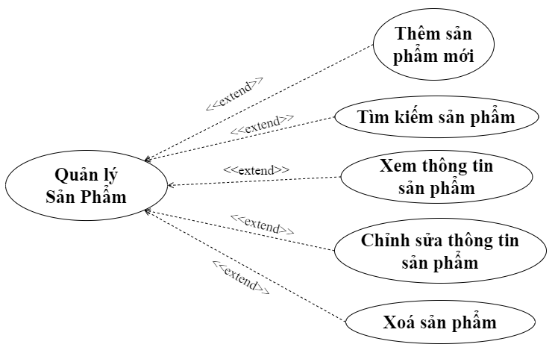

Hình 3.11. Sơ đồ Use Case cấp 2 quản lý sản phẩm

* **Quản lý nhà cung cấp**

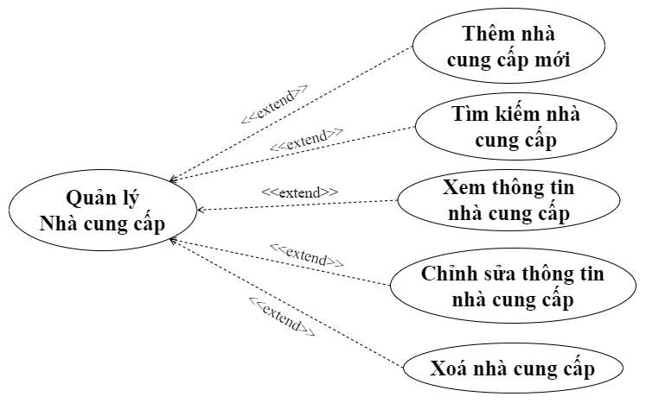

Hình 3.12. Sơ đồ Use Case cấp 2 quản lý nhà cung cấp

* **Quản lý danh mục**

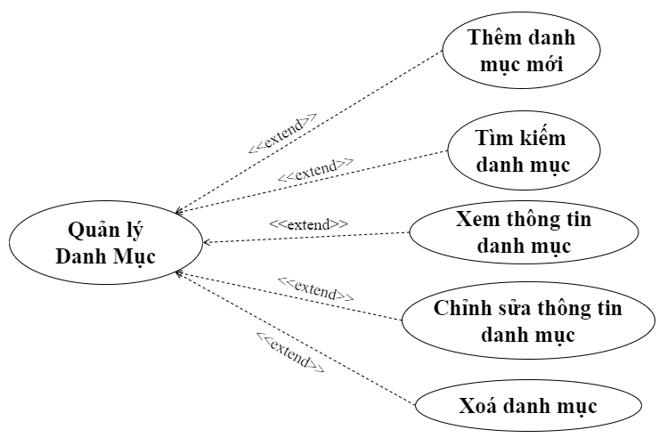

Hình 3.13. Sơ đồ Use Case cấp 2 quản lý danh mục

* **Quản lý đơn đặt hàng**

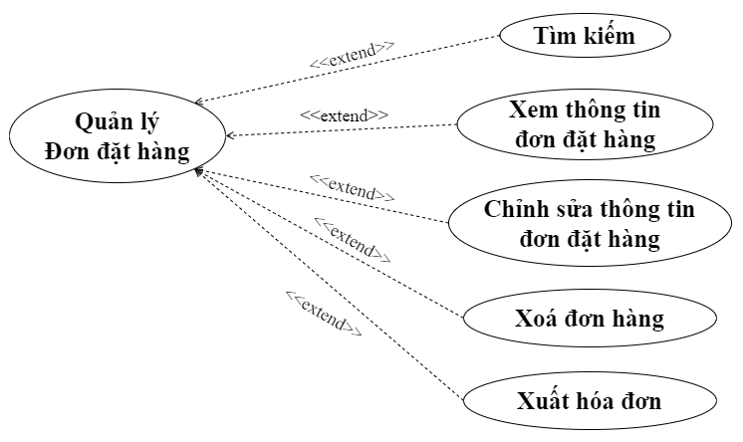

Hình 3.14. Sơ đồ Use Case cấp 2 quản lý đơn đặt hàng

* **Quản lý nhập hàng**

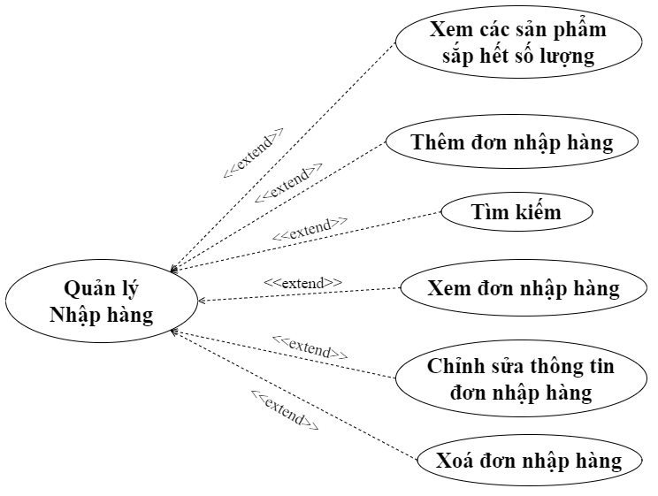

Hình 3.15. Sơ đồ Use Case cấp 2 quản lý nhập hàng

* **Quản lý đơn đặt lịch rửa xe**

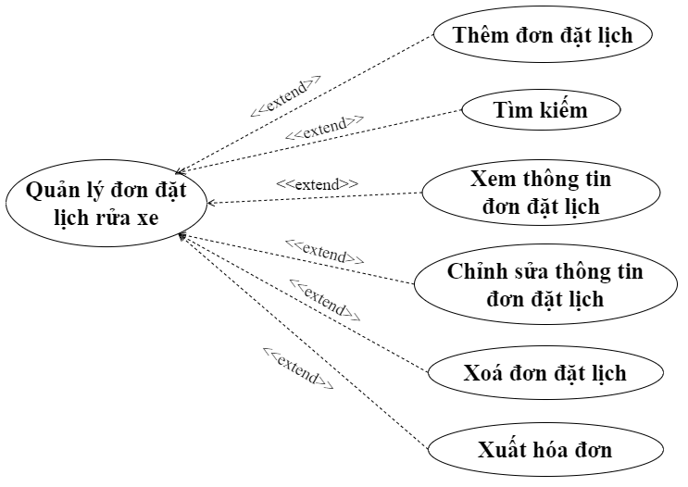

Hình 3.16. Sơ đồ Use Case cấp 2 quản lý đơn đặt lịch rửa xe

* **Quản lý loại xe**

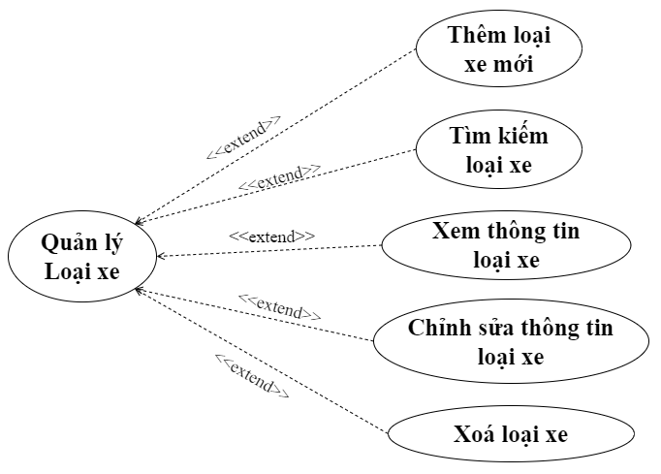

Hình 3.17. Sơ đồ Use Case cấp 2 quản lý loại xe

* **Quản lý khách hàng**

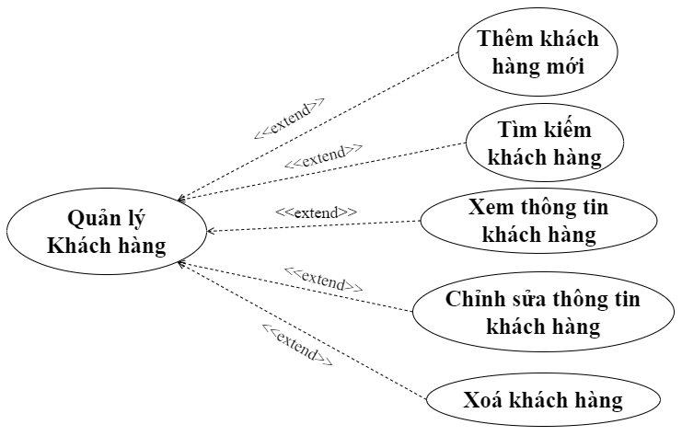

Hình 3.18. Sơ đồ Use Case cấp 2 quản lý khách hàng

* **Quản lý nhân viên**

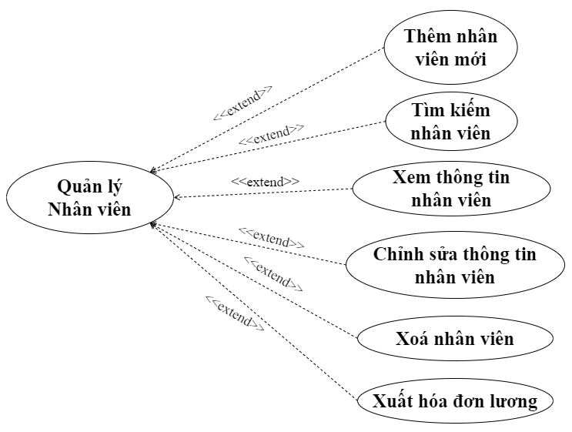

Hình 3.19. Sơ đồ Use Case cấp 2 quản lý nhân viên

* **Gửi Mail**

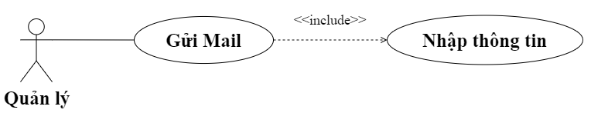

Hình 3.20. Sơ đồ Use Case cấp 2 gửi mail

* **Quản lý bài viết**

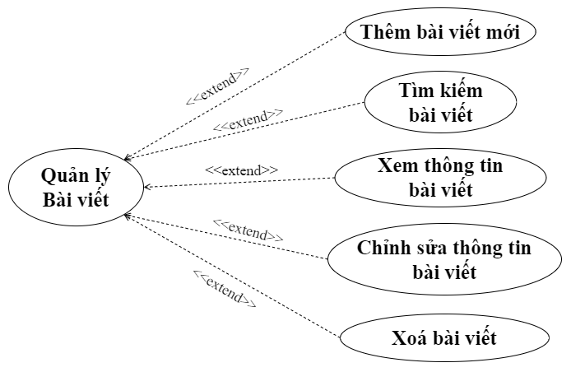

Hình 3.21. Sơ đồ Use Case cấp 2 quản lý bài viết

* **Quản lý tham số**

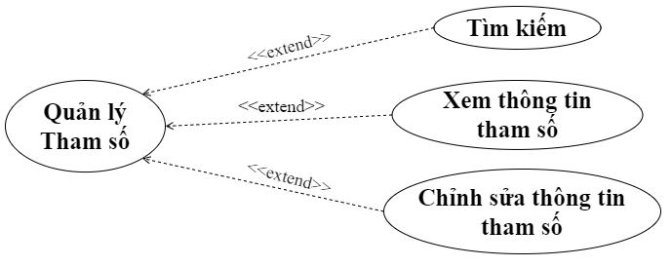

Hình 3.22. Sơ đồ Use Case cấp 2 quản lý tham số

* **Thống kê, báo cáo**

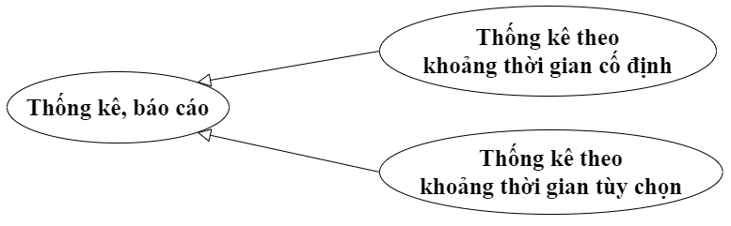

Hình 3.23. Sơ đồ Use Case cấp 2 thống kê, báo cáo

#### Kịch bản của hệ thống

Bảng 3.2. Kịch bản UC Đăng nhập

|  |
| --- |
| **Use Case Title:** Đăng nhập |
| **Primary Actor:** Khách hàng thành viên, Nhân viên bán hàng, Nhân viên rửa xe, Quản lý |
| **Level:** Kite |
| **Stakeholders:** Khách hàng thành viên, Nhân viên bán hàng, Nhân viên rửa xe, Quản lý |
| **Precondition:** Tài khoản người dùng đã có trong cơ sở dữ liệu |
| **Minimal Guarantee:** Trở lại giao diện đăng nhập |
| **Success Guarantee:** Đăng nhập được vào hệ thống |
| **Trigger:** Người dùng chọn tùy chọn “Đăng Nhập” trên giao diện |
| **Main Success Scenario:**  1. Người dùng chọn tùy chọn “Đăng Nhập” trên giao diện  2. Người dùng nhập tài khoản và mật khẩu.  3. Người dùng đăng nhập thành công vào hệ thống. |
| **Extensions:**  2a. Người dùng nhập tài khoản sai hệ thống báo “Tài khoản này không tồn tại, xin vui lòng nhập lại”.  2a1. Quay trở lại giao diện đăng nhập, thực hiện đăng nhập lại.  2a2. Người dùng thoát hệ thống.  2b. Người dùng nhập mật khẩu sai, hệ thống báo “Sai mật khẩu, xin vui lòng nhập lại!”.  2b1. Quay trở lại giao diện đăng nhập, thực hiện đăng nhập lại.  2b2. Người dùng thoát hệ thống.  2b3. Nhấn quên mật khẩu để khôi phục lại mật khẩu. |

Bảng 3.3. Kịch bản UC Đăng xuất

|  |
| --- |
| **Use Case Title:** Đăng xuất |
| **Primary Actor:** Khách hàng thành viên, Nhân viên bán hàng, Nhân viên rửa xe, Quản lý |
| **Level:** Kite |
| **Stakeholders:** Khách hàng thành viên, Nhân viên bán hàng, Nhân viên rửa xe, Quản lý |
| **Precondition:** Người dùng đã đăng nhập vào hệ thống |
| **Minimal Guarantee:** Người dùng đăng xuất khỏi hệ thống và chuyển về trang đăng nhập |
| **Success Guarantee:** Đăng xuất ra khỏi hệ thống, không thể truy cập vào các chức năng cần phải đăng nhập |
| **Trigger:** Người dùng chọn tùy chọn “Đăng Xuất” trên giao diện |
| **Main Success Scenario:**  1. Người dùng chọn tùy chọn “Đăng Xuất” trên giao diện.  2. Hệ thống xác nhận đăng xuất.  3. Hệ thống chuyển hướng đưa người dùng về lại giao diện đăng nhập. |
| **Extensions:**  2a. Nếu đăng xuất không thành công.  2a1. Hệ thống thông báo lỗi trên màn hình và không thực hiện việc đăng xuất.  2a2. Người dùng thử lại. |

Bảng 3.4. Kịch bản UC Quên mật khẩu

|  |
| --- |
| **Use Case Title:** Quên mật khẩu |
| **Primary Actor:** Khách hàng thành viên, Nhân viên bán hàng, Nhân viên rửa xe, Quản lý |
| **Level:** Kite |
| **Stakeholders:** Khách hàng thành viên, Nhân viên bán hàng, Nhân viên rửa xe, Quản lý |
| **Precondition:** Người dùng đã đăng ký tài khoản trên hệ thống nhưng quên mật khẩu |
| **Minimal Guarantee:** Hệ thống sẽ gửi một liên kết đặt lại mật khẩu tới địa chỉ email đã đăng ký của người dùng |
| **Success Guarantee:** Người dùng nhận được liên kết đặt lại mật khẩu và có thể sử dụng nó để đặt lại mật khẩu của tài khoản |
| **Trigger:** Bấm vào nút "Quên mật khẩu" trên giao diện đăng nhập |
| **Main Success Scenario:**  1. Người dùng nhấn vào nút "Quên mật khẩu" trên giao diện đăng nhập.  2. Người dùng nhập địa chỉ email của tài khoản và bấm vào xác nhận.  3. Hệ thống kiểm tra địa chỉ email trong cơ sở dữ liệu.  4. Hệ thống tạo một liên kết đặt lại mật khẩu và gửi đến địa chỉ email của người dùng.  5. Người dùng kiểm tra email và nhấp vào liên kết đặt lại mật khẩu.  6. Người dùng nhập mật khẩu mới và xác nhận.  7. Hệ thống xác nhận liên kết và lưu trữ mật khẩu mới trong cơ sở dữ liệu, xác nhận cho người dùng mật khẩu đã được đặt lại thành công.  9. Người dùng có thể đăng nhập bằng mật khẩu mới. |
| **Extensions:**  3a. Nếu địa chỉ email không tồn tại trong cơ sở dữ liệu.  3a1. Hệ thống hiển thị thông báo “Email này không thuộc tài khoản nào!” yêu cầu nhập lại địa chỉ email hoặc tạo một tài khoản mới.  5a. Người dùng kiểm tra email và không thấy email đặt lại mật khẩu  5a1. Người dùng nhập lại email xác thực một lần nữa.  6a. Mật khẩu không đáp ứng đủ yêu cầu.  6a1. Hiển thị thông báo lỗi và yêu cầu nhập lại. |

Bảng 3.5. Kịch bản UC Quản lý tài khoản cá nhân

|  |
| --- |
| **Use Case Title:** Quản lý tài khoản cá nhân |
| **Primary Actor:** Khách hàng thành viên, Nhân viên bán hàng, Nhân viên rửa xe, Quản lý |
| **Level:** Kite |
| **Stakeholders:** Khách hàng thành viên, Nhân viên bán hàng, Nhân viên rửa xe, Quản lý |
| **Precondition:** Người dùng đã đăng nhập vào hệ thống |
| **Minimal Guarantee:** Người dùng có thể thay đổi thông tin cá nhân như mật khẩu, email… |
| **Success Guarantee:** Các thay đổi thông tin của tài khoản của người dùng sẽ được cập nhật thành công |
| **Trigger:** Người dùng chọn tùy chọn “Cá Nhân” trên giao diện |
| **Main Success Scenario:**  1. Người dùng chọn tùy chọn “Cá Nhân” trên giao diện.  2. Hệ thống hiển thị các tùy chọn như chỉnh sửa, đổi mật khẩu, đổi email, xác thực tài khoản.  3. Chọn một tùy chọn cụ thể.  4. Người dùng thực hiện các thay đổi thông tin cá nhân hoặc mật khẩu, email.  5. Hệ thống xác nhận và cập nhật thay đổi vào trong cơ sở dữ liệu.  6. Hệ thống thông báo các thay đổi thành công. |
| **Extensions:**  4a. Nếu chọn chỉnh sửa thông tin cá nhân.  4a1. Người dùng cung cấp các thông tin cá nhân mới như tên, địa chỉ, số điện thoại…  4b. Nếu chọn thay đổi mật khẩu.  4b1. Người dùng cung cấp mật khẩu hiện tại và mật khẩu mới.  4c. Nếu chọn thay đổi email.  4c1. Người dùng cung email mới.  4d. Nếu chọn xác thực.  4d1. Người dùng kiểm tra email và nhấn vào liên kết được gửi để xác thực. |

Bảng 3.6. Kịch bản UC Xem thông tin sản phẩm

|  |
| --- |
| **Use Case Title:** Xem thông tin sản phẩm |
| **Primary Actor:** Khách hàng vãng lai, Khách hàng thành viên |
| **Level:** Kite |
| **Stakeholders:** Khách hàng vãng lai, Khách hàng thành viên |
| **Precondition:** Khách hàng đã vào trang web của cửa hàng |
| **Minimal Guarantee:** Khách hàng nhận được thông tin cơ bản về sản phẩm như tên sản phẩm, giá tiền, mô tả, hình ảnh… |
| **Success Guarantee:** Khách hàng xem thông tin chi tiết về sản phẩm chính xác và đầy đủ |
| **Trigger:** Khách hàng chọn sản phẩm từ danh sách khi bấm vào “Shop” trên màn hình giao diện |
| **Main Success Scenario:**  1. Khách hàng chọn “Shop” trên màn hình giao diện.  2. Hệ thống hiển thị trang danh sách các sản phẩm, bao gồm tên, giá và hình ảnh. Khách hàng có thể thực hiện các hành động khác trên màn hình. |
| **Extensions:**  2a. Nếu người dùng muốn xem các chi tiết về sản phẩm.  2a1. Khách hàng bấm vào biểu tượng “xem chi tiết”.  2b. Nếu người dùng muốn thêm sản phẩm vào giỏ hàng.  2b1. Khách hàng bấm vào biểu tượng “thêm vào giỏ”.  2c. Nếu người dùng muốn xem các sản phẩm theo danh mục.  2c1. Khách hàng bấm vào danh sách các danh mục. |

Bảng 3.7. Kịch bản UC Xem dịch vụ rửa xe

|  |
| --- |
| **Use Case Title:** Xem thông tin dịch vụ rửa xe |
| **Primary Actor:** Khách hàng vãng lai, Khách hàng thành viên |
| **Level:** Kite |
| **Stakeholders:** Khách hàng vãng lai, Khách hàng thành viên |
| **Precondition:** Khách hàng vào trang web của cửa hàng |
| **Minimal Guarantee:** Khách hàng có thể xem nội dung cơ bản của dịch vụ rửa xe bên cửa hàng |
| **Success Guarantee:** Khách hàng xem thông tin chi tiết về dịch vụ chính xác và đầy đủ |
| **Trigger:** Khách hàng bấm vào “Dịch vụ rửa xe” trên màn hình giao diện |
| **Main Success Scenario:**  1. Khách hàng chọn “Dịch vụ rửa xe” trên màn hình giao diện.  2. Hệ thống hiển thị dịch vụ rửa xe trên màn hình.  3. Khách hàng có thể tiếp tục xem thông tin dịch vụ hoặc thực hiện các hành động khác trên giao diện. |
| **Extensions:**  3a. Nếu khách hàng muốn thực hiện hành động đặt lịch:  3a1. Khách hàng bấm vào biểu tượng “đặt lịch ngay”. |

Bảng 3.8. Kịch bản UC Xem bài viết (tin tức/sự kiện)

|  |
| --- |
| **Use Case Title:** Xem bài viết (tin tức/sự kiện) |
| **Primary Actor:** Khách hàng vãng lai, Khách hàng thành viên |
| **Level:** Kite |
| **Stakeholders:** Khách hàng vãng lai, Khách hàng thành viên |
| **Precondition:** Khách hàng đã vào trang web của cửa hàng |
| **Minimal Guarantee:** Khách hàng có thể xem nội dung cơ bản của bài viết, bao gồm tiêu đề, người đăng, ngày đăng và nội dung chính |
| **Success Guarantee:** Khách hàng xem thông tin chi tiết về bài viết chính xác và đầy đủ |
| **Trigger:** Khách hàng nhấn tùy chọn “bài viết” trên giao diện. |
| **Main Success Scenario:**  1. Khách hàng nhấn tùy chọn “bài viết” trên giao diện.  2. Hệ thống hiển thị trang danh sách các bài viết, bao gồm tên bài viết, ngày đăng và hình ảnh. Khách hàng có thể thực hiện các hành động khác trên màn hình. |
| **Extensions:**  2a. Nếu khách hàng muốn xem các chi tiết về bài viết.  2a1. Khách hàng bấm vào “xem chi tiết”. |

Bảng 3.9. Kịch bản UC Đăng ký khách hàng thành viên

|  |
| --- |
| **Use Case Title:** Đăng ký khách hàng thành viên |
| **Primary Actor:** Khách hàng vãng lai |
| **Level:** Kite |
| **Stakeholders:** Khách hàng vãng lai |
| **Precondition:** Khách hàng đã vào trang web của cửa hàng |
| **Minimal Guarantee:** Khách hàng hoàn thành quá trình đăng ký và trở thành khách hàng thành viên |
| **Success Guarantee:** Khách hầng đăng ký thành công và có tài khoản khách hàng thành viên trên hệ thống |
| **Trigger:** Khách hàng chọn "Đăng ký" trên giao diện |
| **Main Success Scenario:**  1. Khách hàng chọn "Đăng ký" trên giao diện người dùng.  2. Hệ thống hiển thị trang đăng ký với các thông tin như tên tài khoản, địa chỉ, email, mật khẩu…  3. Khách hàng nhập thông tin và bấm tùy chọn "Gửi" để hoàn tất quá trình đăng ký.  4. Hệ thống kiểm tra tính hợp lệ của thông tin từ form đăng ký và tạo tài khoản khách hàng thành viên.  5. Hệ thống hiển thị thông báo đăng ký đã thành công.  6. Hệ thống gửi liên kết xác thực người dùng vào email người dùng nhập.  7. Chuyển đến trang đăng nhập. |
| **Extensions:**  3a. Khách hàng không điền đầy đủ hoặc cung cấp thông tin không hợp lệ:  3a1. Hệ thống hiển thị thông báo lỗi cho khách hàng và yêu cầu điền lại thông tin. |

Bảng 3.10. Kịch bản UC Sử dụng ChatBot

|  |
| --- |
| **Use Case Title:** Sử dụng ChatBot |
| **Primary Actor:** Khách hàng vãng lai, Khách hàng thành viên |
| **Level:** Kite |
| **Stakeholders:** Khách hàng vãng lai, Khách hàng thành viên |
| **Precondition:** Khách hàng đã vào trang web của cửa hàng |
| **Minimal Guarantee:** Khách hàng nhận được phản hồi cơ bản từ Chatbot và có thể tương tác với nó |
| **Success Guarantee:** Khách hàng tương tác thành công với chatbot và nhận được thông tin hoặc hỗ trợ từ Chatbot |
| **Trigger:** Khách hàng sử dụng Chatbot bằng cách nhấp vào biểu tượng Chatbot |
| **Main Success Scenario:**  1. Khách hàng sử dụng chatbot bằng cách nhấp vào biểu tượng chatbot.  2. Hệ thống hiển thị giao diện chatbot và chờ khách hàng nhập yêu cầu hoặc câu hỏi.  3. Khách hàng gửi yêu cầu hoặc câu hỏi đến.  4. Hệ thống xử lý yêu cầu và trả lời tương ứng.  5. Khách hàng nhận phản hồi từ chatbot và có thể nhấp vào liên kết, hoặc tiếp tục gửi câu hỏi hay yêu cầu. |
| **Extensions:**  4a. Nếu Chatbot không hiểu hoặc không xử lý được yêu cầu hoặc câu hỏi.  4a1. Hệ thống hiển thị thông báo lỗi cho khách hàng. |

Bảng 3.11. Kịch bản UC Quản lý giỏ hàng

|  |
| --- |
| **Use Case Title:** Quản lý giỏ hàng |
| **Primary Actor:** Khách hàng vãng lai, Khách hàng thành viên |
| **Level:** Kite |
| **Stakeholders:** Khách hàng vãng lai, Khách hàng thành viên |
| **Precondition:** Khách hàng đã vào trang web của cửa hàng |
| **Minimal Guarantee:** Khách hàng có thể thêm, sửa số lượng, xóa sản phẩm trong giỏ hàng |
| **Success Guarantee:** Các thay đổi được khách hàng thực hiện trên giỏ hàng được cập nhật thành công trên hệ thống |
| **Trigger:** Khách hàng bấm vào tùy chọn "Giỏ hàng" trên giao diện |
| **Main Success Scenario:**  1.. Khách hàng bấm vào tùy chọn "Giỏ hàng" trên giao diện  2. Hệ thống hiển thị trang giỏ hàng với danh sách các sản phẩm hiện có trong giỏ hàng và các tùy chọn.  3. Khách hàng có thể thêm sản phẩm vào giỏ hàng bằng cách chọn "Thêm vào giỏ hàng" trên trang sản phẩm.  4. Khách hàng có thể sửa đổi số lượng sản phẩm hoặc xóa sản phẩm khỏi giỏ hàng.  5. Khách hàng có thể tiến hành nhập thông tin để thanh toán hoặc tiếp tục mua |
| **Extensions:**  3a. Nếu sản phẩm không thể được thêm vào giỏ hàng.  3a1. Hệ thống hiển thị thông báo lỗi cho người (ví dụ: sản phẩm hết hàng).  4a. Nếu khách hàng sửa đổi số lượng sản phẩm.  4a1. Hệ thống cập nhật số lượng sản phẩm trong giỏ và tính lại tổng tiền sản phẩm có trong giỏ hàng.  4b. Nếu người dùng xóa sản phẩm khỏi giỏ hàng.  4b1. Hệ thống loại bỏ sản phẩm khỏi giỏ hàng và tính lại tổng tiền sản phẩm có trong giỏ hàng.  5a. Nếu người dùng tiến hành thanh toán.  5a1. Hệ thống chuyển đến trang nhập thông tin hóa đơn. |

Bảng 3.12. Kịch bản UC Tìm kiếm

|  |
| --- |
| **Use Case Title:** Tìm kiếm |
| **Primary Actor:** Khách hàng vãng lai, Khách hàng thành viên |
| **Level:** Kite |
| **Stakeholders:** Khách hàng vãng lai, Khách hàng thành viên |
| **Precondition:** Khách hàng đã vào trang web của cửa hàng |
| **Minimal Guarantee:** Khách hàng nhận được kết quả tìm kiếm cơ bản |
| **Success Guarantee:** Khách hàng đã tìm kiếm thành công và nhận được kết quả tìm kiếm phù hợp trên hệ thống |
| **Trigger:** Khách hàng nhập từ khóa tìm kiếm vào ô tìm kiếm trên giao diện |
| **Main Success Scenario:**  1. Khách hàng nhập từ khóa tìm kiếm vào ô tìm kiếm trên giao diện.  2. Hệ thống nhận từ khóa tìm kiếm từ khách hàng và tiến hành tìm kiếm trong cơ sở dữ liệu.  3. Hệ thống hiển thị kết quả tìm kiếm phù hợp với từ khóa tìm kiếm.  4. Khách hàng có thể xem danh sách kết quả tìm kiếm và chọn kết quả để xem chi tiết. |
| **Extensions:**  3a. Nếu không có kết quả tìm kiếm phù hợp.  3a1. Hệ thống sẽ hiển thị giao diện trống.  4a. Nếu người dùng muốn xem chi tiết của kết quả tìm kiếm.  4a1. Khách hàng bấm vào kết quả tìm kiếm. |

Bảng 3.13. Kịch bản UC Đặt lịch rửa xe

|  |
| --- |
| **Use Case Title:** Đặt lịch rửa xe |
| **Primary Actor:** Khách hàng thành viên |
| **Level:** Kite |
| **Stakeholders:** Khách hàng thành viên, Nhân viên rửa xe, Hệ thống đặt lịch |
| **Precondition:** Khách hàng thành viên đã đăng nhập vào hệ thống |
| **Minimal Guarantee:** Khách hàng có thể đặt lịch rửa xe với ngày, giờ, loại xe cụ thể |
| **Success Guarantee:** Lịch rửa xe được đặt thành công và được lưu trên hệ thống |
| **Trigger:** Khách hàng chọn "Đặt lịch rửa xe" trên giao diện |
| **Main Success Scenario:**  1. Khách hàng chọn "Đặt lịch rửa xe" trên giao diện.  2. Hệ thống hiển thị trang chọn ngày cần rửa.  3. Khách hàng nhập ngày cần rửa và bấm nút “Tiếp theo”.  4. Hệ thống hiển thị trang đặt lịch rửa xe với các thông tin cần nhập.  5. Khách hàng chọn giờ rửa và loại xe cần rửa, các thông tin khác mong muốn.  6. Hệ thống kiểm tra các trường từ khách hàng nhập.  7. Hệ thống lưu lại lịch rửa xe và thông báo thành công cho khách hàng. |
| **Extensions:**  4a. Nếu trang đặt lịch không hiển thị khung giờ cần đặt lịch của khách hàng.  4a1. Hệ thống chỉ hiển thị khung giờ có thể đặt lịch, hệ thống thông báo với khách hàng không thể đặt lịch với những khung giờ không hiển thị.  4a2. Khách hàng chọn thời gian khác.  6a. Nếu khách hàng nhập sai thông tin các trường.  6a1. Hệ thống gửi thông báo đến khách hàng để khách hàng nhập lại.  7a. Nếu tài khoản khách hàng đã đặt quá số lượng cho phép đặt lịch hôm nay.  7a1. Hệ thống thông báo trên giao diện của khách hàng “Đã đặt quá số lượng đơn hẹn cho phép trong ngày vui lòng chờ đến ngày hôm sau để đặt thêm.”  7b. Nếu lịch rửa xe đã được đặt thành công.  7b1. Hệ thống gửi đặt lịch tới khách hàng qua email và thông báo trên giao diện của khách hàng. |

Bảng 3.14. Kịch bản UC Chọn phương thức thanh toán

|  |
| --- |
| **Use Case Title:** Chọn phương thức thanh toán |
| **Primary Actor:** Khách hàng thành viên |
| **Level:** Kite |
| **Stakeholders:** Khách hàng thành viên |
| **Precondition:** Khách hàng đã chọn sản phẩm cần thanh toán |
| **Minimal Guarantee:** Khách hàng có thể chọn được phương thức thanh toán phù hợp và tiến hành thanh toán thành công |
| **Success Guarantee:** Thanh toán thành công và thông tin thanh toán được cập nhật vào hệ thống |
| **Trigger:** Khách hàng lựa chọn phương thức thanh toán khi đặt hàng |
| **Main Success Scenario:**  1. Khách hàng vào trang nhập thông tin và chọn phương thức thanh toán.  2. Hệ thống hiển thị các phương thức thanh toán có sẵn.  3. Khách hàng chọn phương thức thanh toán phù hợp (thanh toán khi nhận hàng, thanh toán tại cửa hàng, thanh toán bằng thẻ Online).  4. Khách hàng điền thông tin thanh toán (nếu chọn thanh toán bằng thẻ Online).  5. Hệ thống tiến hành thanh toán và hiển thị thông báo thanh toán thành công cho khách hàng. |
| **Extensions:**  3a. Nếu khách hàng chọn phương thức thanh toán "thanh toán khi nhận hàng".  3a1. Hệ thống sẽ xử lý đơn hàng và thông báo cho khách hàng về thời gian giao hàng dự kiến.  4a. Nếu thông tin thanh toán không hợp lệ hoặc không đầy đủ.  4a1. Hệ thống yêu cầu khách hàng điền lại thông tin thanh toán và quay lại màn hình nhập thông tin. |

Bảng 3.15. Kịch bản UC Đặt hàng

|  |
| --- |
| **Use Case Title:** Đặt hàng |
| **Primary Actor:** Khách hàng thành viên |
| **Level:** Kite |
| **Stakeholders:** Khách hàng thành viên, Nhân viên bán hàng, Hệ thống đặt hàng |
| **Precondition:** Khách hàng đã chọn các sản phẩm cần đặt hàng |
| **Minimal Guarantee:** Khách hàng có thể đặt hàng thành công và nhận được thông báo đặt hàng |
| **Success Guarantee:** Đơn hàng được lưu lại và thông báo đặt hàng thành công được gửi đến khách hàng |
| **Trigger:** Khách hàng chọn "Đặt hàng" trên giao diện giỏ hàng trên màn hình |
| **Main Success Scenario:**  1. Khách hàng chọn "Đặt hàng" trên giao diện giỏ hàng trên màn hình.  2. Khách hàng cung cấp thông tin như tên, số điện thoại, địa chỉ người nhận…  3. Khách hàng chọn phương thức thanh toán.  4. Hệ thống kiểm tra các thông tin như sản phẩm, thông tin khách hàng đã nhập, nếu đúng thì ghi nhận đơn hàng, tính toán tổng số tiền cần thanh toán và hiển thị thông tin đơn hàng.  5. Hệ thống tiến hành thanh toán.  6. Hệ thống gửi thông báo đặt hàng thàn công cho khách hàng. |
| **Extensions:**  4a. Nếu sản phẩm có số lượng không đủ.  4a1. Hệ thống hiển thị thông báo cho khách hàng rằng không thể đặt hàng với sản phẩm hoặc số lượng đã chọn và có thể điều chỉnh số lượng.  4a2. Chọn sản phẩm khác để đặt hàng.  5a. Nếu khách hàng chọn phương thức thanh toán "thanh toán khi nhận hàng".  5a1. Hệ thống ghi nhận đơn hàng và thông báo cho khách hàng rằng đơn hàng đã đặt thành công.  5b. Nếu khách hàng chọn phương thức thanh toán "thanh toán bằng thẻ Online".  5b1. Hệ thống chuyển giao diện màn hình đến trang thanh toán bằng thẻ Online cho khách hàng. |

Bảng 3.16. Kịch bản UC Quản lý đơn đặt hàng và đặt lịch cá nhân

|  |
| --- |
| **Use Case Title:** Quản lý đơn đặt hàng và đặt lịch cá nhân |
| **Primary Actor:** Khách hàng thành viên |
| **Level:** Kite |
| **Stakeholders:** Khách hàng thành viên, Hệ thống quản lý đơn đặt hàng và lịch cá nhân |
| **Precondition:** Khách hàng đã đăng nhập vào hệ thống và đã có đơn đặt hàng hoặc đặt lịch rửa xe cần quản lý |
| **Minimal Guarantee:** Khách hàng có thể xem và quản lý đơn đặt hàng và đặt lịch của mình |
| **Success Guarantee:** Thông tin đơn đặt hàng và đặt lịch cá nhân của khách hàng được cập nhật trên hệ thống cửa hàng |
| **Trigger:** Khách hàng truy cập vào trang cá nhân của mình |
| **Main Success Scenario:**  1. Khách hàng truy cập vào trang cá nhân của mình.  2. Hệ thống hiển thị danh sách tùy chọn “Đơn đặt hàng” và “Đơn đặt lịch”.  3. Khách hàng nhấn vào tùy chọn mình mong muốn.  4. Hệ thông hiển thị danh sách các đơn hàng và đơn đặt lịch.  5. Khách hàng có thể xem chi tiết mỗi đơn đặt hàng và đặt lịch.  6. Khách hàng có thể hủy đơn đặt hàng và đặt lịch nếu được phép (Nếu chưa quá 30p và chưa được xử lý).  7. Khách hàng có thể thanh toán bằng thẻ online nếu chọn phương thức thanh toán là thẻ online.  8. Hệ thống cập nhật thông tin lại đơn đặt hàng hoặc đặt lịch sau khi khách hàng thực hiện các thao tác. |
| **Extensions:**  6a. Nếu khách hàng không được phép hủy đơn đặt hàng hoặc đơn đặt lịch.  6a1. Khách hàng liên hệ với nhân viên hỗ trợ để yêu cầu hỗ trợ.  7a. Nếu khách hàng không được phép thanh toán đơn đặt hàng hoặc đơn đặt lịch:  7a1. Khách hàng liên hệ với nhân viên hỗ trợ để yêu cầu hỗ trợ. |

Bảng 3.17. Kịch bản UC Xem lịch sử đặt hàng và đặt lịch cá nhân

|  |
| --- |
| **Use Case Title:** Xem lịch sử đặt hàng và đặt lịch cá nhân |
| **Primary Actor:** Khách hàng thành viên |
| **Level:** Kite |
| **Stakeholders:** Khách hàng thành viên, Hệ thống lịch sử đơn đặt hàng và lịch cá nhân |
| **Precondition:** Khách hàng đã đăng nhập vào hệ thống và đã có đơn hàng hoặc đơn đặt lịch thành công |
| **Minimal Guarantee:** Khách hàng có thể xem lịch sử đặt hàng và lịch đặt rửa xe cá nhân |
| **Success Guarantee:** Thông tin lịch sử đặt hàng và lịch hẹn rửa xe cá nhân của khách hàng được hiển thị chính xác trên hệ thống |
| **Trigger:** Khách hàng truy cập vào trang cá nhân và nhấn “Lịch sử đặt hàng” hoặc “Lịch sử đặt lịch” |
| **Main Success Scenario:**  1. Khách hàng truy cập vào trang cá nhân và nhấn “Lịch sử đặt hàng” hoặc “Lịch sử đặt lịch”.  2. Hệ thống hiển thị danh sách các đơn đặt hàng hoặc đặt lịch đã hoàn thành. (Đã thanh toán và và trạng thái đơn hàng thành công).  3. Khách hàng có thể xem chi tiết mỗi đơn đặt hàng hoặc đặt lịch trong lịch sử. |
| **Extensions:**  3a. Nếu không có lịch sử đặt hàng.  3a1. Hệ thống hiển thị thông báo “Lịch Sử Đơn Đặt Hàng Trống”  3b. Nếu không có lịch sử đơn lịch hẹn rửa xe.  3b1. Hệ thống hiển thị thông báo “Lịch Sử Đơn Đặt Lịch Trống” |

Bảng 3.18. Kịch bản UC Thống kê, báo cáo

|  |
| --- |
| **Use Case Title:** Thống kê, báo cáo |
| **Primary Actor:** Nhân viên bán hàng, Nhân viên rửa xe, Quản Lý |
| **Level:** Kite |
| **Stakeholders:** Nhân viên bán hàng, Nhân viên rửa xe, Quản Lý, Hệ thống thống kê |
| **Precondition:** Nhân viên đã đăng nhập vào hệ thống và có quyền truy cập vào chức năng thống kê, báo cáo |
| **Minimal Guarantee:** Nhân viên có thể xem được thông tin thống kê, báo cáo cơ bản |
| **Success Guarantee:** Nhân viên có thể xem được các thông tin thống kê, báo cáo một cách chi tiết và chính xác |
| **Trigger:** Nhân viên chọn chức năng Thống kê từ giao diện |
| **Main Success Scenario:**  1. Nhân viên chọn chức năng Thống kê từ giao diện.  2. Hệ thống hiển thị danh sách các loại thống kê.  3. Nhân viên chọn loại thống kê mà mình muốn xem.  4. Hệ thống hiển thị các thông tin thống kê, báo cáo một cách chi tiết và chính xác cho nhân viên.  5. Người dùng có thể tải xuống báo cáo, thống kê nếu cần thiết. |
| **Extensions:**  4a. Nếu thông tin thống kê, báo cáo không được hiển thị một cách chính xác.  4a1. Nhân viên có thể lọc dữ liệu để hiển thị lại. |

Bảng 3.19. Kịch bản UC Quản lý sản phẩm

|  |
| --- |
| **Use Case Title:** Quản lý sản phẩm |
| **Primary Actor:** Nhân viên bán hàng, Quản lý |
| **Level:** Kite |
| **Stakeholders:** Nhân viên bán hàng, Quản lý, Nhà cung cấp sản phẩm, Danh mục sản phẩm |
| **Precondition:** Người dùng đăng nhập vào hệ thống với vai trò nhân viên bán hàng hoặc quản lý |
| **Minimal Guarantee:** Người dùng có thể xem thông tin cơ bản về sản phẩm |
| **Success Guarantee:** Người dùng có thể quản lý thông tin sản phẩm một cách chính xác và hiệu quả |
| **Trigger:** Nhân viên chọn chức năng "Sản Phẩm" từ giao diện |
| **Main Success Scenario:**  1. Nhân viên chọn chức năng "Sản Phẩm" từ giao diện.  2. Hệ thống hiển thị danh sách sản phẩm có sẵn trong cửa hàng.  3. Người dùng có thể tìm kiếm sản phẩm bằng cách nhập thông tin liên quan (tên sản phẩm, danh mục, nhà cung cấp…).  4. Người dùng có thể xem thông tin chi tiết về một sản phẩm bằng cách chọn biểu tượng “details” tương ứng cần xem.  5. Người dùng có thể cập nhật thông tin sản phẩm như tên, giá, số lượng… bằng cách chọn biểu tượng “update” tương ứng cần cập nhật.  6. Người dùng có thể thêm mới sản phẩm vào hệ thống bằng cách nhấn vào “Thêm sản phẩm mới” và nhập các thông tin cần thiết.  7. Người dùng có thể xóa sản phẩm bằng cách chọn biểu tượng “delete” tương ứng cần xóa. |
| **Extensions:**  4a. Nếu không tìm thấy sản phẩm sau khi tìm kiếm.  4a1. Nhân viên bán hàng điều chỉnh lại thông tin tìm kiếm hoặc thông báo với quản lý về tình huống này.  5a. Nếu nhân viên nhập thông tin sai hoặc thiếu.  5a1. Hệ thống hiển thị các thông báo phù hợp với các thông tin người dùng nhập sai hoặc thiếu.  6a. Nếu nhân viên nhập thông tin sai hoặc thiếu.  6a1. Hệ thống hiển thị các thông báo phù hợp với các thông tin người dùng nhập sai hoặc thiếu.  7a. Nếu nhân viên chọn xóa sản phẩm.  7a1. Hệ thống sẽ xuất hiện thông báo “Bạn có chắc chắn muốn xóa không?” |

**Chú ý:** Kịch bản UC Quản lý nhà cung cấp và UC Quản lý danh mục cũng tương tự UC Quản lý sản phẩm.

Bảng 3.20. Kịch bản UC Quản lý đơn đặt hàng

|  |
| --- |
| **Use Case Title:** Quản lý đơn đặt hàng |
| **Primary Actor:** Nhân viên bán hàng, Quản lý |
| **Level:** Kite |
| **Stakeholders:** Nhân viên bán hàng, Quản lý, Hệ thống đơn đặt hàng |
| **Precondition:** Người dùng đăng nhập vào hệ thống với vai trò nhân viên bán hàng hoặc quản lý |
| **Minimal Guarantee:** Hệ thống hiển thị thông tin chi tiết của đơn đặt hàng |
| **Success Guarantee:** Đơn đặt hàng được quản lý, cập nhật và theo dõi trạng thái một cách chính xác |
| **Trigger:** Người dùng chọn chức năng "Đơn đặt hàng" từ giao diện màn hình. |
| **Main Success Scenario:**  1. Người dùng chọn chức năng "Đơn đặt hàng" từ giao diện màn hình.  2. Hệ thống hiển thị danh sách các đơn đặt hàng.  3. Người quản lý có thể tìm kiếm đơn đặt hàng theo các tiêu chí như mã đơn hàng, tên khách hàng, trạng thái…  4. Người quản lý có thể xem thông tin chi tiết của một đơn đặt hàng bằng cách chọn biểu tượng “details” tương ứng cần xem.  5. Người quản lý có thể cập nhật thông tin đơn hàng (ví dụ: trạng thái chờ xử lý, đang giao hàng, hoàn thành…) bằng cách chọn biểu tượng “update” tương ứng cần cập nhật.  6. Người quản lý có thể xóa đơn hàng bằng cách chọn biểu tượng “delete” tương ứng cần xóa.  7. Người quản lý xuất hóa đơn của đơn đặt hàng bằng cách chọn “Xuất Hóa Đơn” trong phần xem chi tiết hóa đơn. |
| **Extensions:**  3a. Nếu không tìm thấy đơn đặt hàng sau khi tìm kiếm.  3a1. Nhân viên bán hàng điều chỉnh lại thông tin tìm kiếm hoặc thông báo với quản lý về tình huống này.  5a. Nếu người dùng nhập thông tin sai hoặc thiếu.  5a1. Hệ thống hiển thị các thông báo phù hợp với các thông tin người dùng nhập sai hoặc thiếu.  6a. Nếu người dùng chọn biểu tượng “delete”.  6a1. Hệ thống xuất hiện thông báo “Bạn có chắc chắn muốn xóa không?” ra màn hình |

Bảng 3.21. Kịch bản UC Quản lý nhập hàng

|  |
| --- |
| **Use Case Title:** Quản lý nhập hàng |
| **Primary Actor:** Nhân viên bán hàng, Quản lý |
| **Level:** Kite |
| **Stakeholders:** Nhân viên bán hàng, Quản lý, Nhà cung cấp, Sản phẩm |
| **Precondition:** Người dùng đăng nhập vào hệ thống với vai trò nhân viên bán hàng hoặc quản lý. |
| **Minimal Guarantee:** Hệ thống hiển thị thông tin chi tiết về quá trình nhập hàng |
| **Success Guarantee:** Quá trình nhập hàng được quản lý, cập nhật chính xác |
| **Trigger:** Nhân viên chọn chức năng "Nhập hàng" từ giao diện |
| **Main Success Scenario:**  1. Nhân viên chọn chức năng "Nhập hàng" từ giao diện màn hình.  2. Hệ thống hiển thị danh sách các đơn nhập hàng.  3. Người quản lý có thể tìm kiếm đơn nhập hàng theo các tiêu chí như mã nhập hàng, tên nhà cung cấp, trạng thái…  4. Người quản lý có thể xem thông tin chi tiết của một đơn nhập hàng bằng cách chọn biểu tượng “details” tương ứng cần xem.  5. Người dùng có thể thêm mới đơn nhập vào hệ thống bằng cách nhấn vào “Thêm đơn nhập” và nhập các thông tin cần thiết.  6. Người quản lý có thể cập nhật thông tin nhập hàng bằng cách chọn biểu tượng “update” tương ứng cần cập nhật. (Lưu ý, không thể cập nhật trực tiếp vào số lượng sản phẩm trong kho)  7. Người quản lý có thể xóa nhập hàng bằng cách chọn biểu tượng “delete” tương ứng cần xóa.  8. Người quản lý có thể xem danh sách các sản phẩm gần hết số lượng kho bằng cách chọn “Sản phẩm sắp hết”. |
| **Extensions:**  3a. Nếu không tìm thấy đơn nhập sau khi tìm kiếm.  3a1. Nhân viên bán hàng điều chỉnh lại thông tin tìm kiếm hoặc thông báo với quản lý về tình huống này.  5a. Nếu người dùng nhập thông tin sai hoặc thiếu.  5a1. Hệ thống hiển thị các thông báo phù hợp với các thông tin người dùng nhập sai hoặc thiếu.  6a. Nếu người dùng nhập thông tin sai hoặc thiếu.  6a1. Hệ thống hiển thị các thông báo phù hợp với các thông tin người dùng nhập sai hoặc thiếu.  7a. Nếu người dùng chọn biểu tượng “delete”.  7a1. Hệ thống sẽ hiển thị một thông báo với nhân viên “Bạn có chắc chắn muốn xóa không?” |

Bảng 3.22. Kịch bản UC Quản lý đơn đặt lịch rửa xe

|  |
| --- |
| **Use Case Title:** Quản lý đơn đặt lịch rửa xe |
| **Primary Actor:** Nhân viên rửa xe, Quản lý |
| **Level:** Kite |
| **Stakeholders:** Nhân viên rửa xe, Quản lý, Hệ thống đơn rửa xe |
| **Precondition:** Người dùng đăng nhập vào hệ thống với vai trò nhân rửa xe hoặc quản lý |
| **Minimal Guarantee:** Hệ thống hiển thị thông tin chi tiết của đơn đặt lịch rửa |
| **Success Guarantee:** Đơn đặt lịch được quản lý, cập nhật và theo dõi trạng thái một cách chính xác |
| **Trigger:** Người dùng chọn chức năng "Đơn đặt lịch" từ giao diện màn hình |
| **Main Success Scenario:**  1. Người dùng chọn chức năng "Đơn đặt lịch" từ giao diện màn hình.  2. Hệ thống hiển thị danh sách các đơn đặt lịch.  3. Người quản lý có thể tìm kiếm đơn đặt lịch theo các tiêu chí như mã đơn đặt lịch, tên khách hàng, trạng thái…  4. Người dùng có thể xem thông tin chi tiết của một đơn đặt lịch bằng cách chọn biểu tượng “details” tương ứng cần xem.  5. Người dùng có thể cập nhật thông tin đơn đặt lịch (ví dụ: trạng thái duyệt, đã duyệt, hoàn thành…) bằng cách chọn biểu tượng “update” tương ứng cần cập nhật.  6. Người dùng có thể xóa đơn hàng bằng cách chọn biểu tượng “delete” tương ứng cần xóa.  7. Người quản lý xuất hóa đơn của đơn đặt hàng bằng cách chọn “Xuất Hóa Đơn” trong phần xem chi tiết hóa đơn.  8. Người dùng có thể thêm mới đơn đặt lịch vào hệ thống bằng cách nhấn vào “Thêm đơn đặt lịch” và nhập các thông tin cần thiết. (Lưu ý: mã khách hàng sẽ mặc định là 1 chính là ních của cửa hàng)  8. Người dùng xuất hóa đơn của đơn đặt lịch bằng cách chọn “Xuất file” trong phần xem chi tiết đơn đặt lịch. |
| **Extensions:**  3a. Nếu không tìm thấy đơn đặt lịch sau khi tìm kiếm.  3a1. Nhân viên bán hàng điều chỉnh lại thông tin tìm kiếm hoặc thông báo với quản lý về tình huống này.  5a. Nếu người dùng nhập thông tin sai hoặc thiếu.  5a1. Hệ thống hiển thị các thông báo phù hợp với các thông tin người dùng nhập sai hoặc thiếu.  6a. Nếu người dùng chọn biểu tượng “delete”.  6a1. Hệ thống xuất hiện thông báo “Bạn có chắc chắn muốn xóa không?” ra màn hình  8a. Nếu người dùng nhập thông tin sai hoặc thiếu.  8a1. Hệ thống hiển thị các thông báo phù hợp với các thông tin người dùng nhập sai hoặc thiếu. |

**Chú ý:** Kịch bản UC Quản lý loại xe cũng tương tự UC Quản lý sản phẩm.

Bảng 3.23. Kịch bản UC Quản lý khách hàng

|  |
| --- |
| **Use Case Title:** Quản lý khách hàng |
| **Primary Actor:** Quản lý |
| **Level:** Kite |
| **Stakeholders:** Quản lý, Hệ thống khách hàng |
| **Precondition:** Người dùng đăng nhập vào hệ thống với vai trò quản lý. |
| **Minimal Guarantee:** Quản lý có thể xem thông tin cơ bản về khách hàng của cửa hàng |
| **Success Guarantee:** Quản lý có thể quản lý thông tin khách hàng một cách chính xác và hiệu quả |
| **Trigger:** Quản lý chọn chức năng "Khách Hàng" từ giao diện |
| **Main Success Scenario:**  1. Người dùng chọn chức năng "Khách Hàng" từ giao diện.  2. Hệ thống hiển thị danh sách khách hàng có sẵn trong cửa hàng.  3. Quản lý có thể tìm kiếm khách hàng bằng cách nhập thông tin liên quan (tên khách hàng, mã khách hàng…).  4. Quản lý có thể xem thông tin chi tiết về một khách hàng bằng cách chọn biểu tượng “details” tương ứng cần xem.  5. Quản lý có thể cập nhật thông tin khách hàng bằng cách chọn biểu tượng “update” tương ứng cần cập nhật.  6. Quản lý có thể thêm mới khách hàng vào hệ thống bằng cách nhấn vào “Thêm khách hàng mới” và nhập các thông tin cần thiết.  7. Quản lý có thể xóa khách hàng bằng cách chọn biểu tượng “delete” tương ứng cần xóa. |
| **Extensions:**  4a. Nếu không tìm thấy khách hàng sau khi tìm kiếm.  4a1. Hệ thống thông báo trống.  5a. Nếu quản lý nhập thông tin sai hoặc thiếu.  5a1. Hệ thống hiển thị các thông báo phù hợp với các thông tin người dùng nhập sai hoặc thiếu.  6a. Nếu quản lý nhập thông tin sai hoặc thiếu.  6a1. Hệ thống hiển thị các thông báo phù hợp với các thông tin người dùng nhập sai hoặc thiếu.  7a. Nếu quản lý chọn xóa khách hàng.  7a1. Hệ thống xuất hiện thông báo “Bạn có chắc chắn muốn xóa không?” |

**Chú ý:** Kịch bản UC Quản lý bài viết cũng tương tự UC Quản lý sản phẩm.

Bảng 3.24. Kịch bản UC Quản lý tham số

|  |
| --- |
| **Use Case Title:** Quản lý tham số |
| **Primary Actor:** Quản lý |
| **Level:** Kite |
| **Stakeholders:** Quản lý, Hệ thống bài viết |
| **Precondition:** Người dùng đăng nhập vào hệ thống với vai trò quản lý. |
| **Minimal Guarantee:** Quản lý có thể xem thông tin cơ bản về các tham số của cửa hàng |
| **Success Guarantee:** Quản lý có thể quản lý thông tin tham số một cách chính xác và hiệu quả |
| **Trigger:** Quản lý chọn chức năng "Tham Số" từ giao diện |
| **Main Success Scenario:**  1. Quản lý chọn chức năng "Tham Số" từ giao diện  2. Hệ thống hiển thị danh sách tham số có sẵn trong cửa hàng.  3. Quản lý có thể tìm kiếm tham số bằng cách nhập thông tin liên quan (tên tham số, mã tham số …).  4. Quản lý có thể xem thông tin chi tiết về một tham số bằng cách chọn biểu tượng “details” tương ứng cần xem.  5. Quản lý có thể cập nhật thông tin tham số bằng cách chọn biểu tượng “update” tương ứng cần cập nhật. |
| **Extensions:**  4a. Nếu không tìm thấy bài viết sau khi tìm kiếm.  4a1. Hệ thống thông báo trống.  5a. Nếu quản lý nhập thông tin sai hoặc thiếu.  5a1. Hệ thống hiển thị các thông báo phù hợp với các thông tin người dùng nhập sai hoặc thiếu |

Bảng 3.25. Kịch bản UC Gửi Mail

|  |
| --- |
| **Use Case Title:** Gửi Mail |
| **Primary Actor:** Quản lý |
| **Level:** Kite |
| **Stakeholders:** Quản lý, Hệ thống gửi mail |
| **Precondition:** Người dùng đăng nhập vào hệ thống với vai trò quản lý |
| **Minimal Guarantee:** Email được gửi đi thành công với nội dung chính xác |
| **Success Guarantee:** Quá trình gửi email được quản lý và cập nhật chính xác |
| **Trigger:** Quản lý chọn chức năng "Gửi Mail" từ giao diện |
| **Main Success Scenario:**  1. Quản lý chọn chức năng "Gửi Mail" từ giao diện.  2. Hệ thống hiển thị giao diện để quản lý nhập địa chỉ và nội dung email cần gửi.  3. Quản lý nhập các thông tin cần thiết.  4. Hệ thống kiểm tra các thông tin đã nhập và gửi email.  5. Hệ thống hiển thị thông báo gửi email thành công. |
| **Extensions:**  4a. Nếu quản lý nhập thông tin sai hoặc thiếu.  4a1. Hệ thống hiển thị các thông báo phù hợp với các thông tin người dùng nhập sai hoặc thiếu.  4b. Nếu quản lý nhập sai email không tồn tại.  4b1. Hệ thống sẽ gửi mail thông báo email không tồn tại ở mail của cửa hàng. |

### Sơ đồ Hoạt động (Activity Diagram)

#### Các sơ đồ

* **Xem thông tin sản phẩm**

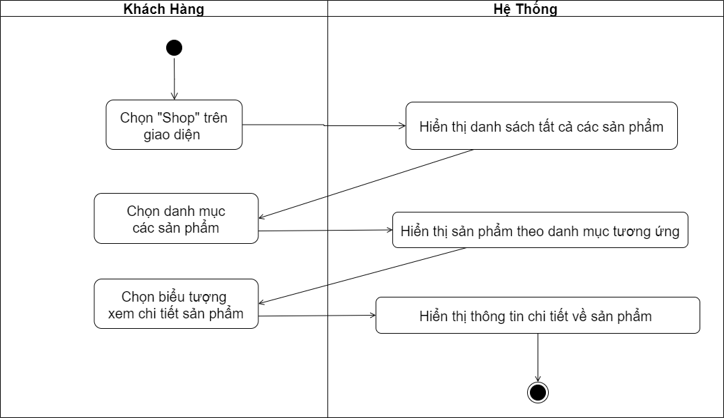

Hình 3.24. Sơ đồ hoạt động xem thông tin sản phẩm

* **Xem thông tin dịch vụ rửa xe**

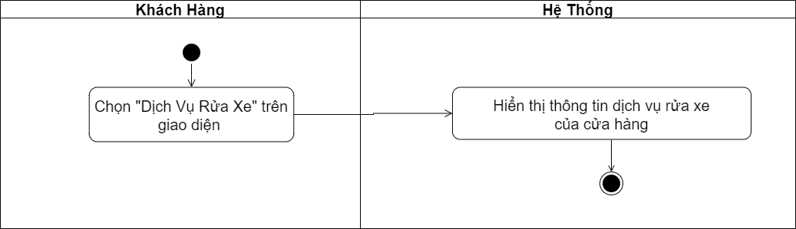

Hình 3.25. Sơ đồ hoạt động xem thông tin dịch vụ rửa xe

* **Xem bài viết (tin tức/sự kiện)**

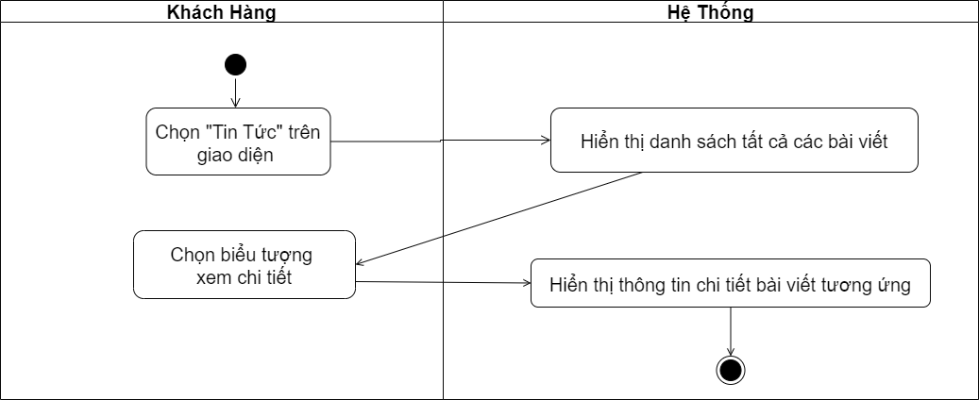

Hình 3.26. Sơ đồ hoạt động xem bài viết (tin tức/sự kiện)

* **Đăng ký khách hàng thành viên**

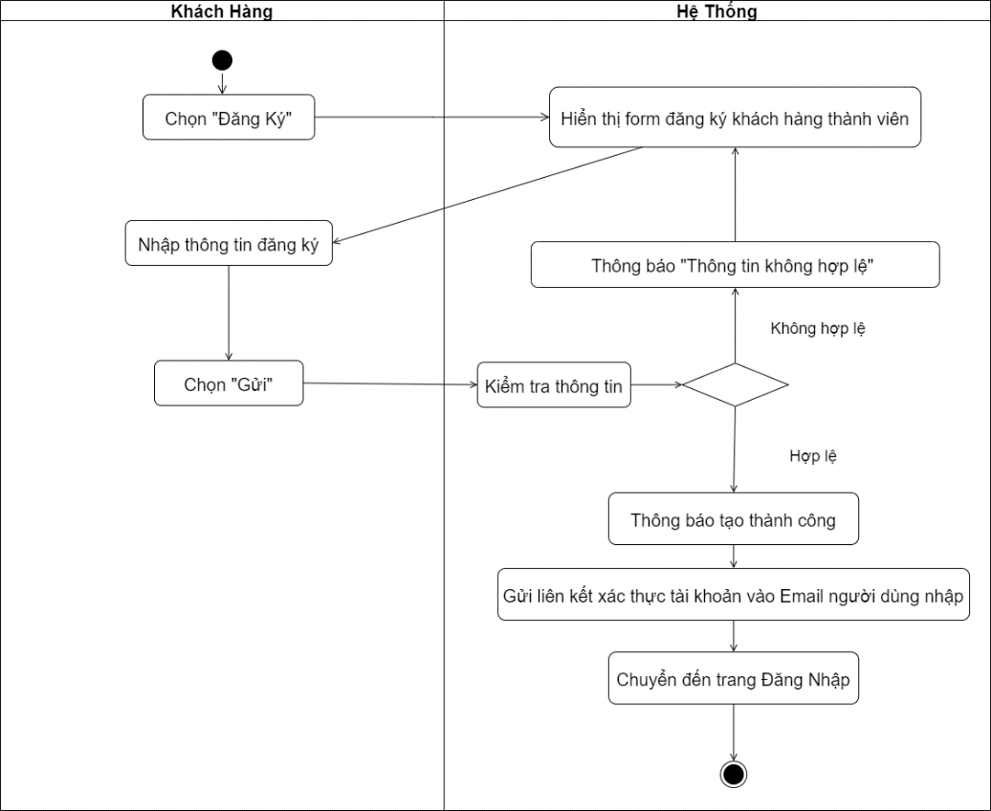

Hình 3.27. Sơ đồ hoạt động đăng ký khách hàng thành viên

* **Tìm kiếm**

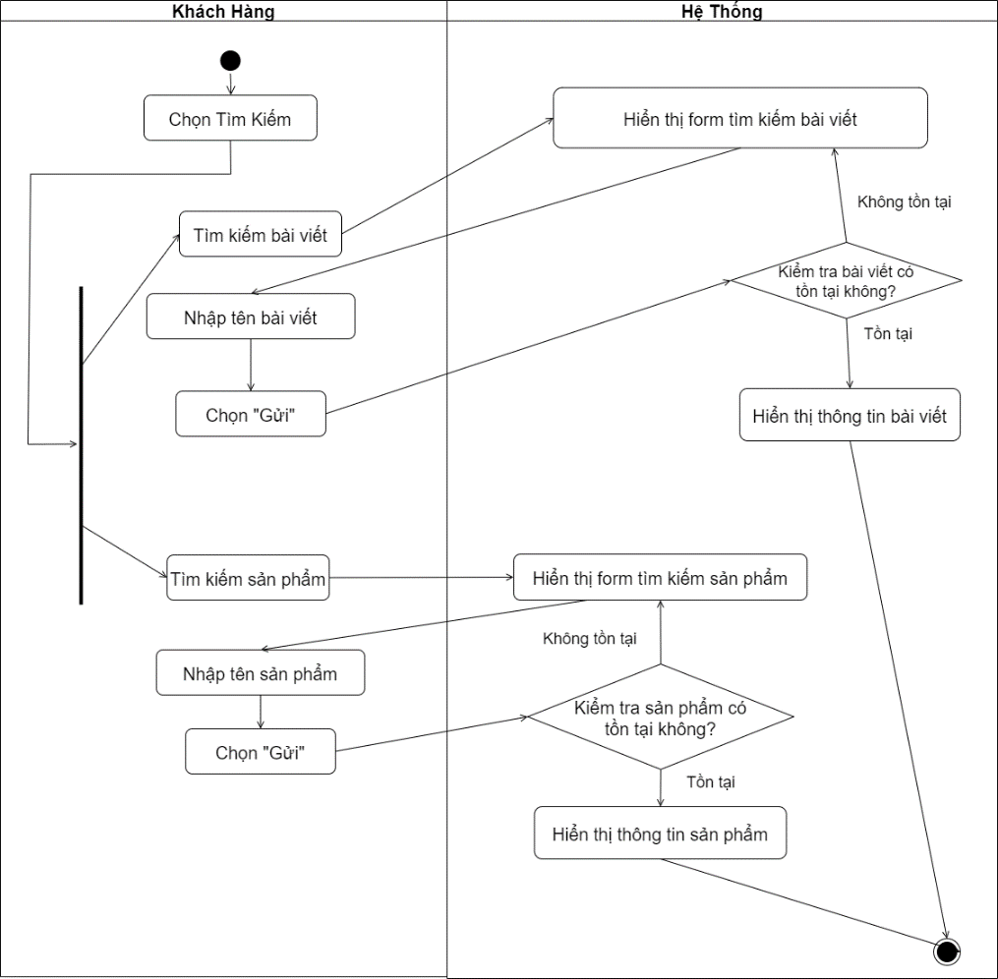

Hình 3.28. Sơ đồ hoạt động tìm kiếm

* **Quản lý giỏ hàng**

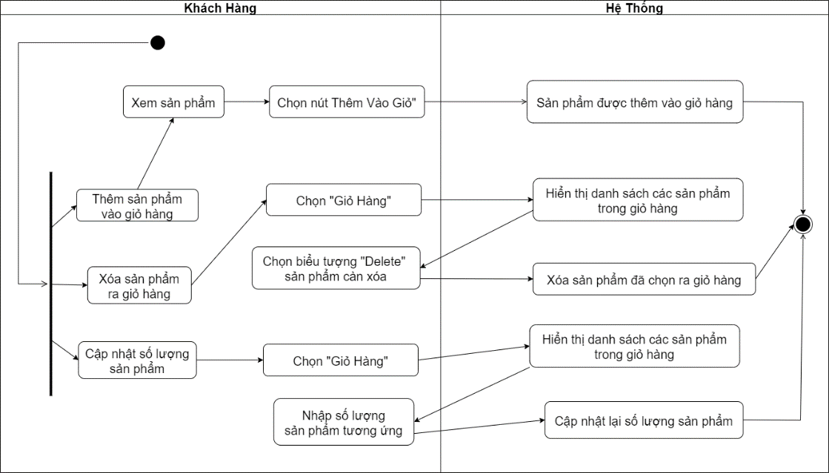

Hình 3.29. Sơ đồ hoạt động quản lý giỏ hàng

* **Đăng nhập**

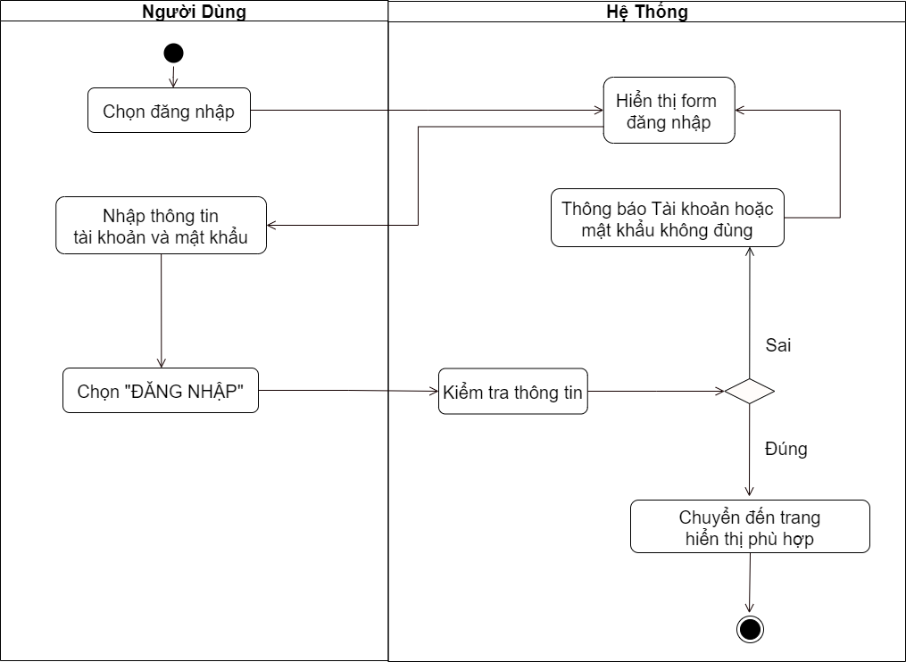

Hình 3.30. Sơ đồ hoạt động đăng nhập

* **Đăng xuất**

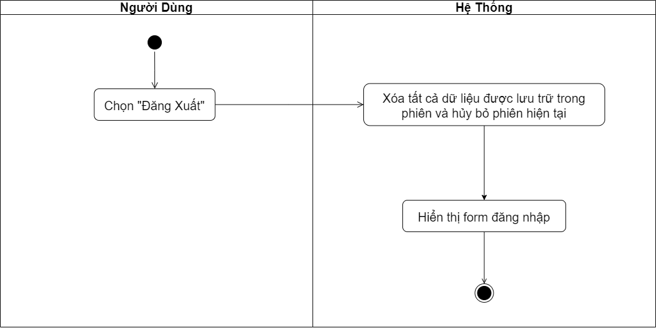

Hình 3.31. Sơ đồ hoạt động đăng xuất

* **Quên mật khẩu**

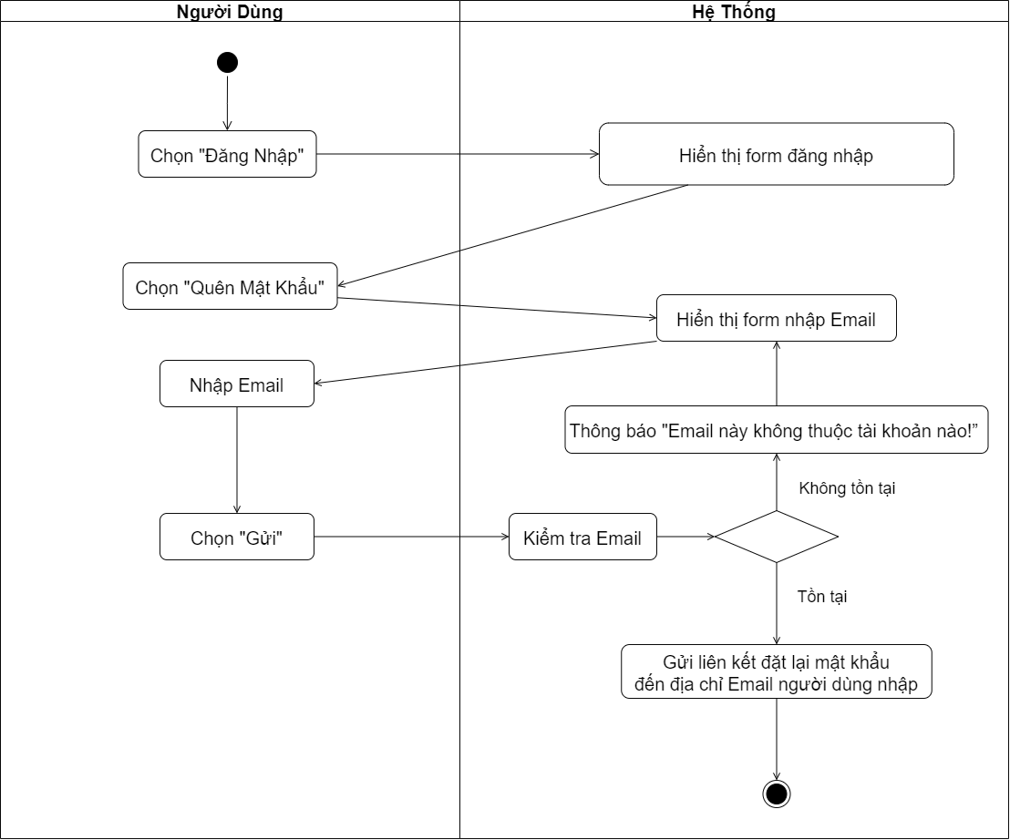

Hình 3.32. Sơ đồ hoạt động quên mật khẩu

* **Quản lý tài khoản cá nhân**

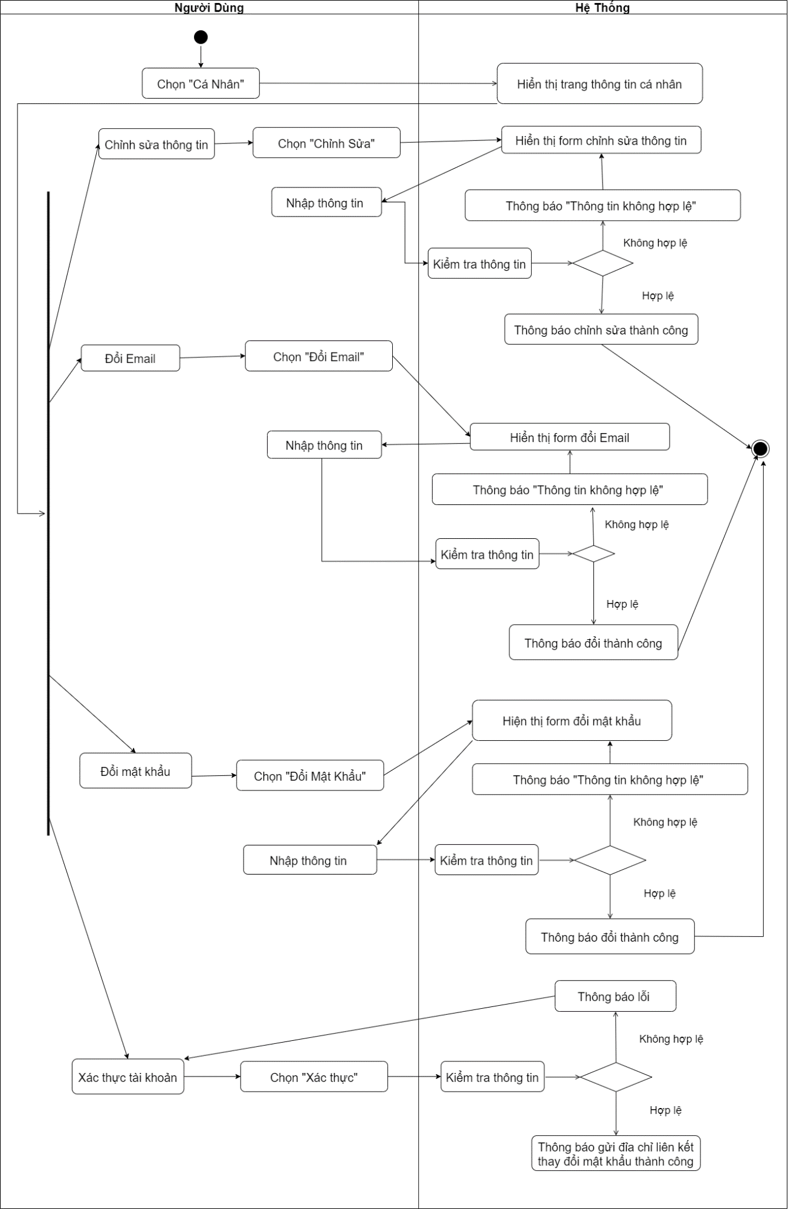

Hình 3.33. Sơ đồ hoạt động quản lý tài khoản cá nhân

* **Đặt lịch rửa xe**

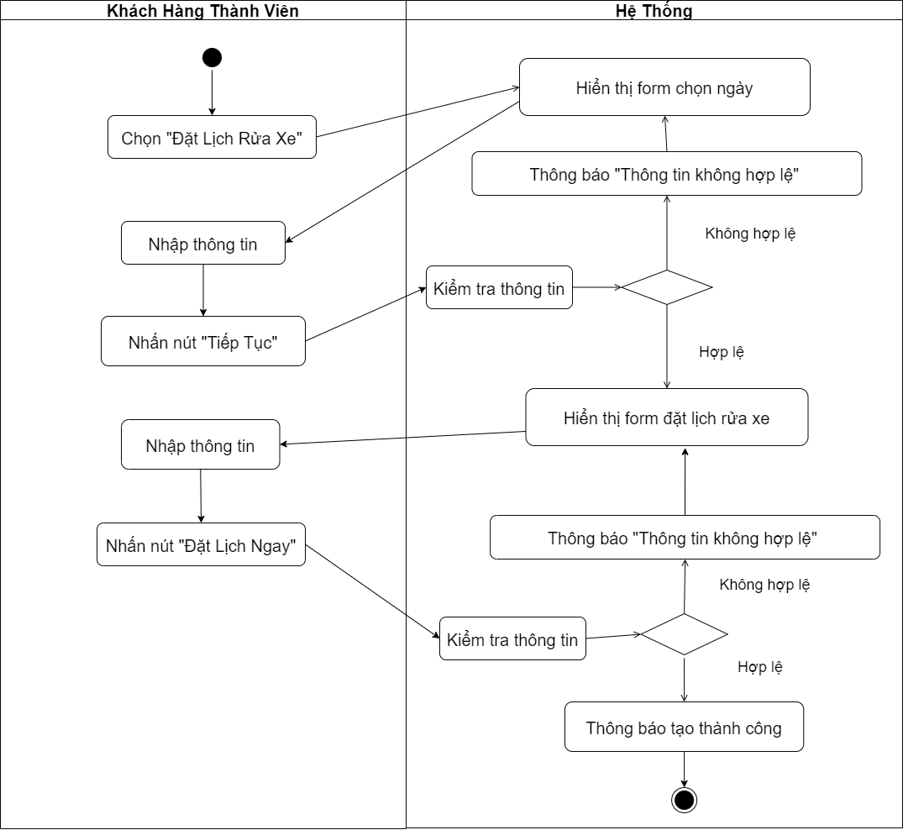

Hình 3.34. Sơ đồ hoạt động đặt lịch rửa xe

* **Chọn phương thức thanh toán**

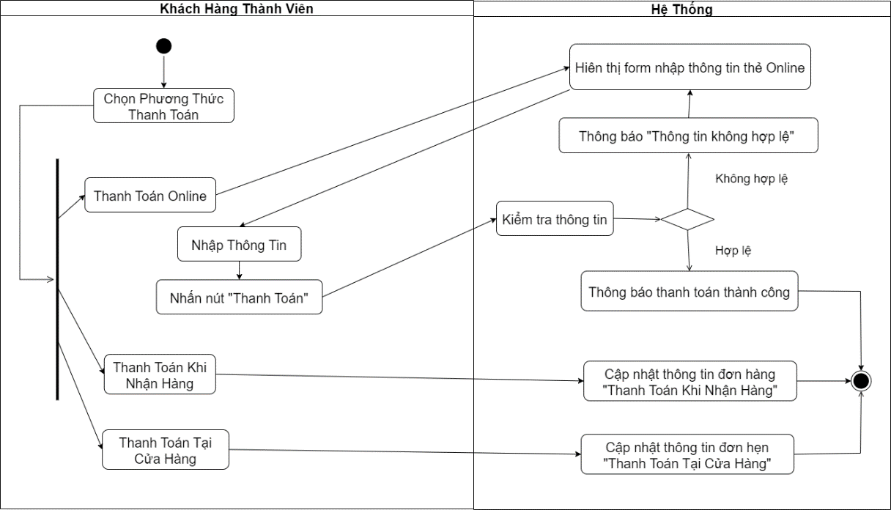

Hình 3.35. Sơ đồ hoạt động chọn phương thức thanh toán

* **Đặt hàng**

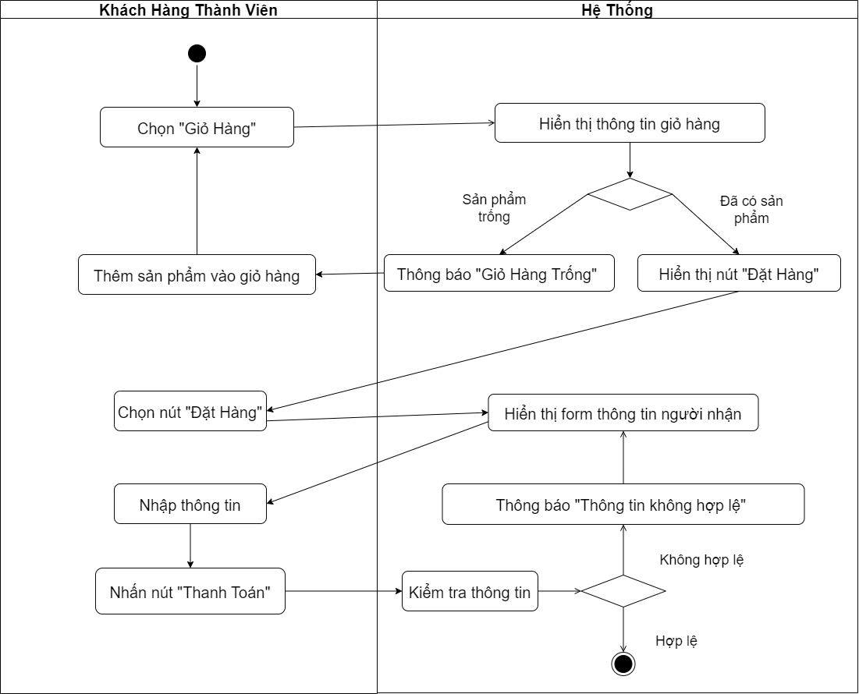

Hình 3.36. Sơ đồ hoạt động đặt hàng

* **Quản lý đơn đặt hàng và đặt lịch cá nhân**

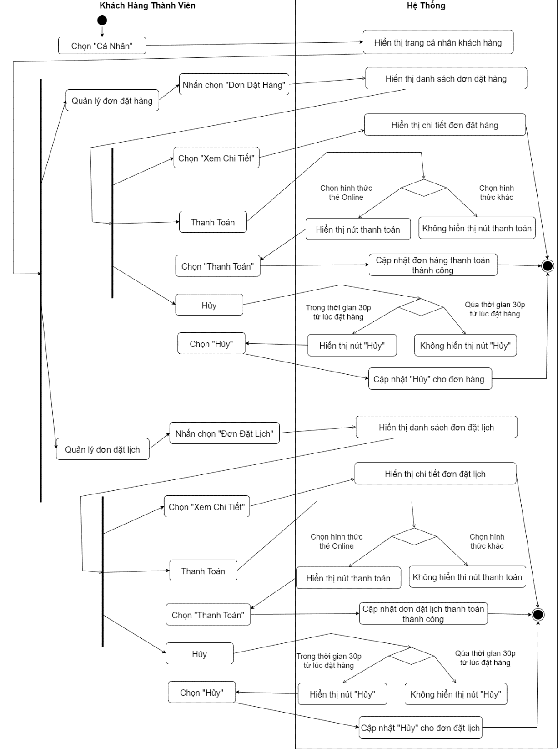

Hình 3.37. Sơ đồ hoạt động quản lý đơn đặt hàng và đặt lịch cá nhân

* **Xem lịch sử đặt hàng và đặt lịch cá nhân**

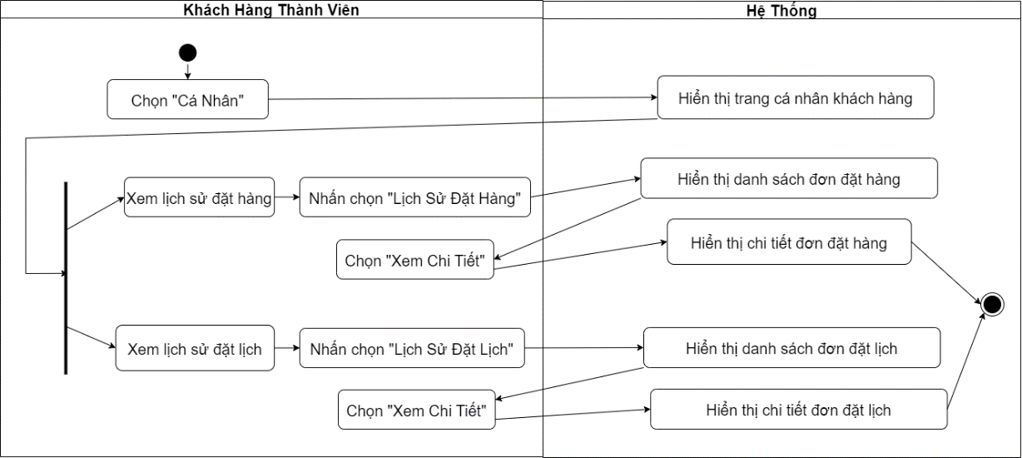

Hình 3.38. Sơ đồ hoạt động xem lịch sử đặt hàng và đặt lịch cá nhân

* **Quản lý sản phẩm**

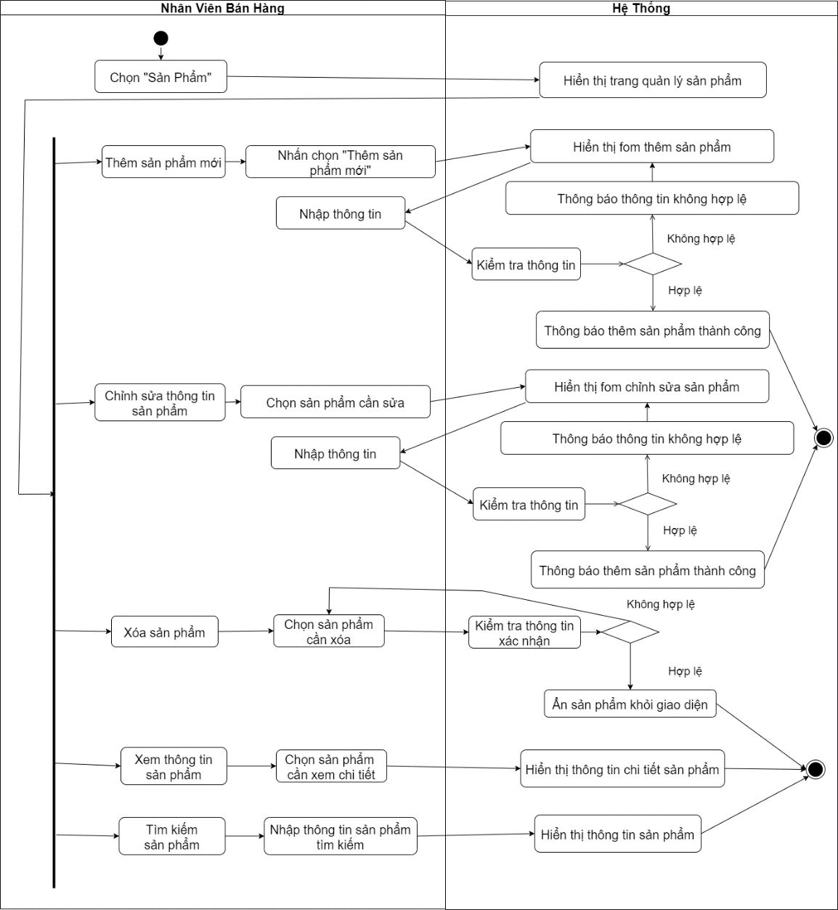

Hình 3.39. Sơ đồ hoạt động quản lý sản phẩm

* **Quản lý nhà cung cấp**

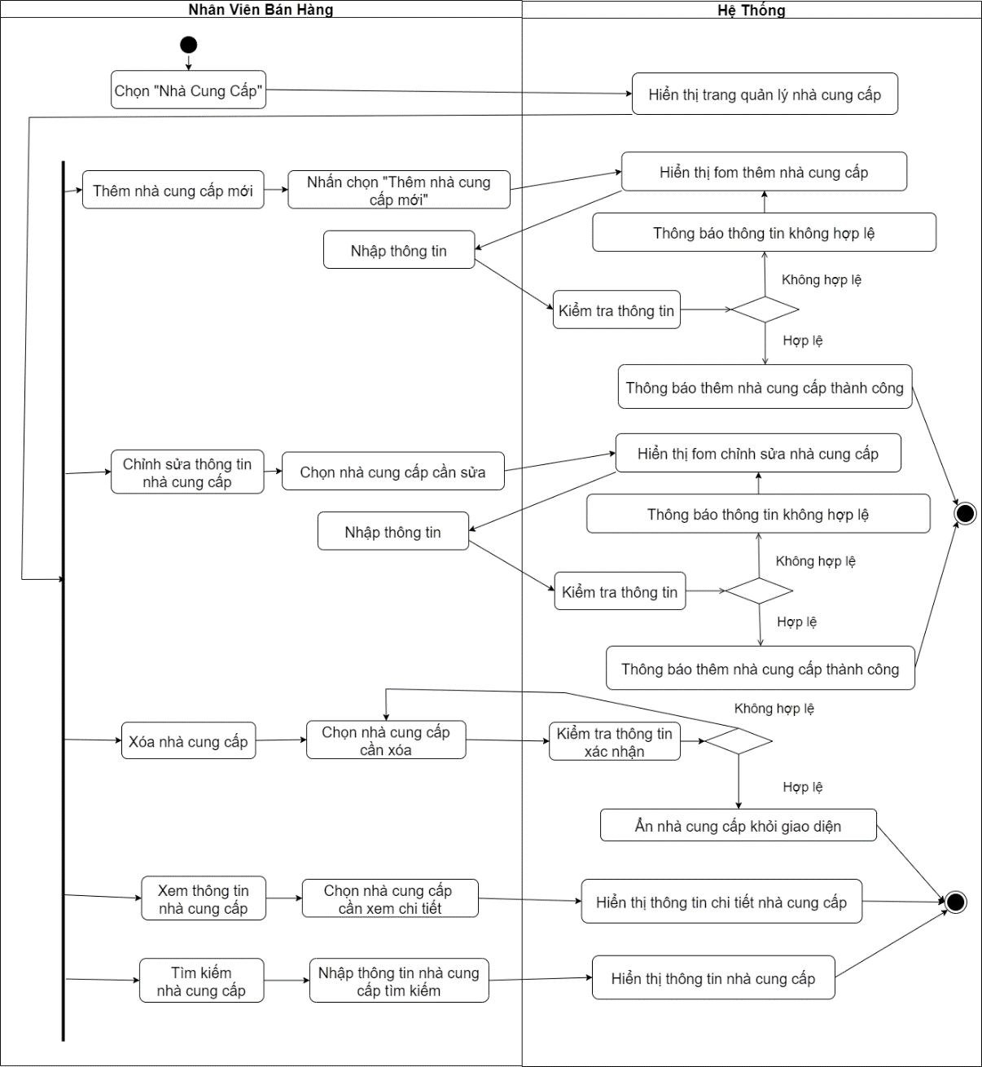

Hình 3.40. Sơ đồ hoạt động quản lý nhà cung cấp

* **Quản lý danh mục**

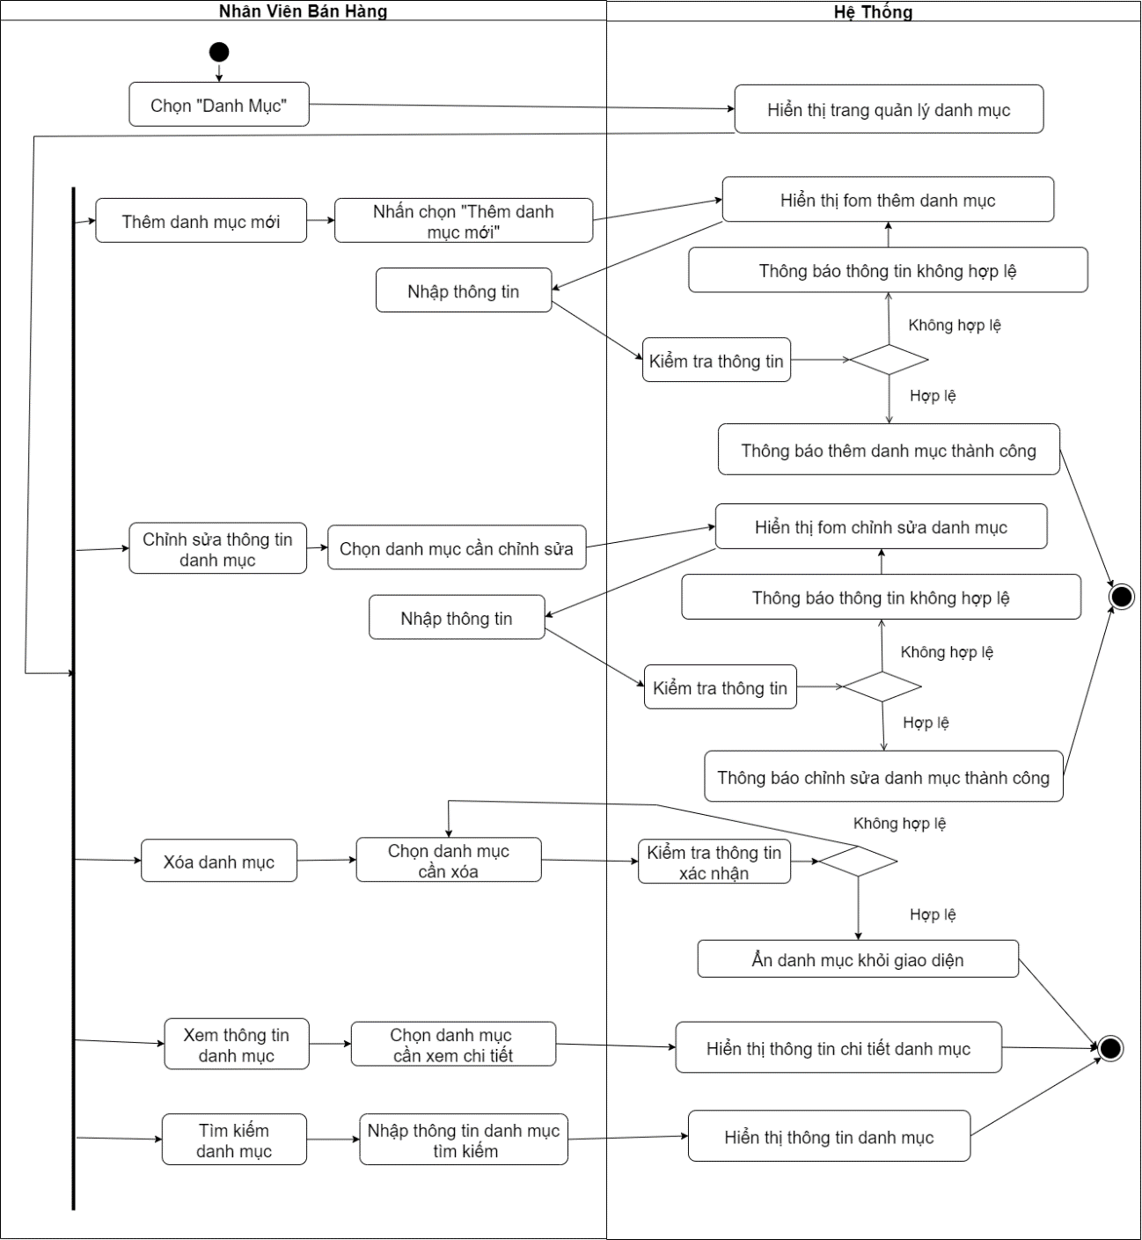

Hình 3.41. Sơ đồ hoạt động quản lý danh mục

* **Quản lý đơn đặt hàng**

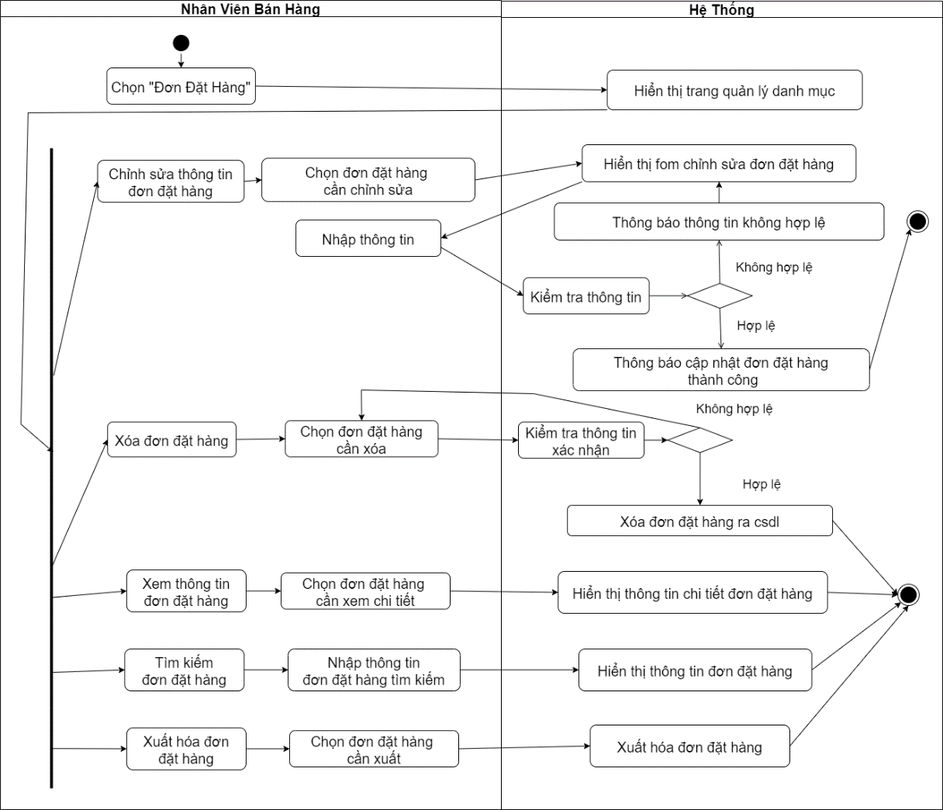

Hình 3.42. Sơ đồ hoạt động quản lý đơn đặt hàng

* **Quản lý nhập hàng**

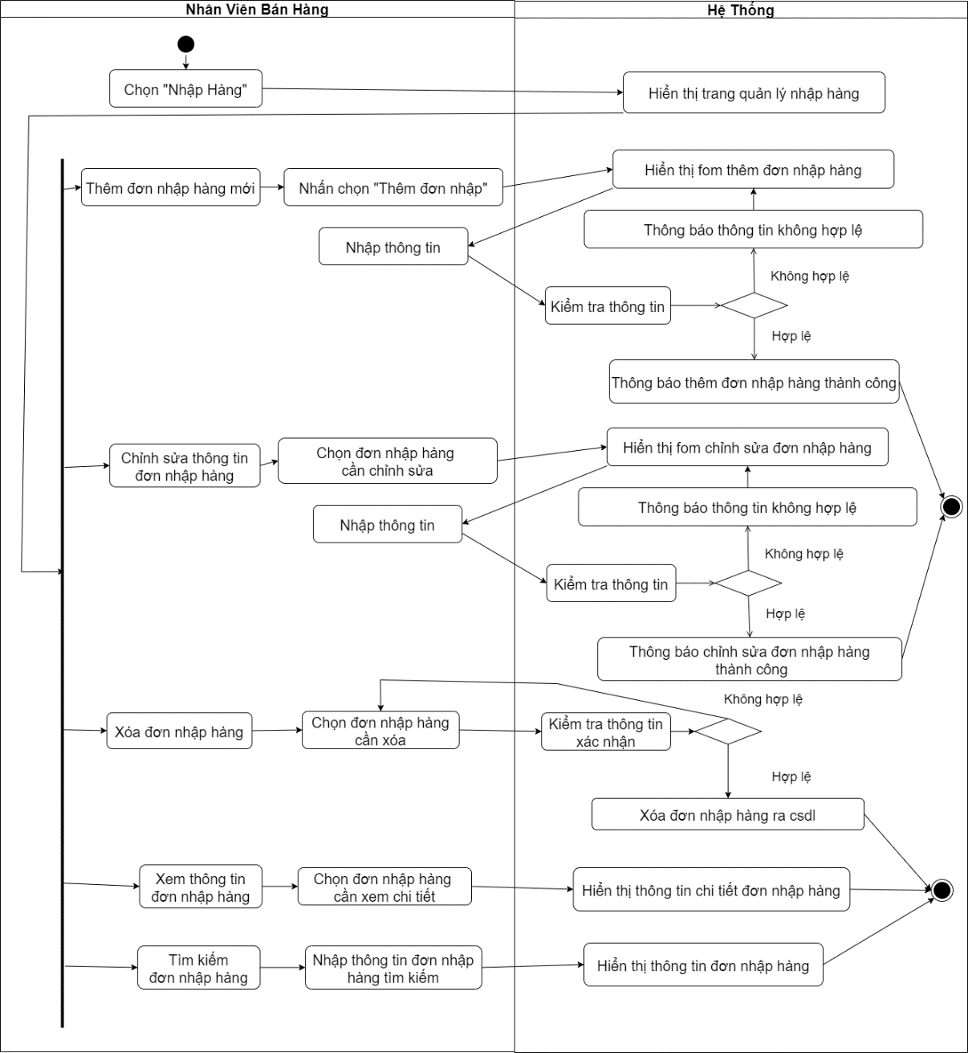

Hình 3.43. Sơ đồ hoạt động quản lý nhập hàng

* **Quản lý đơn đặt lịch rửa xe**

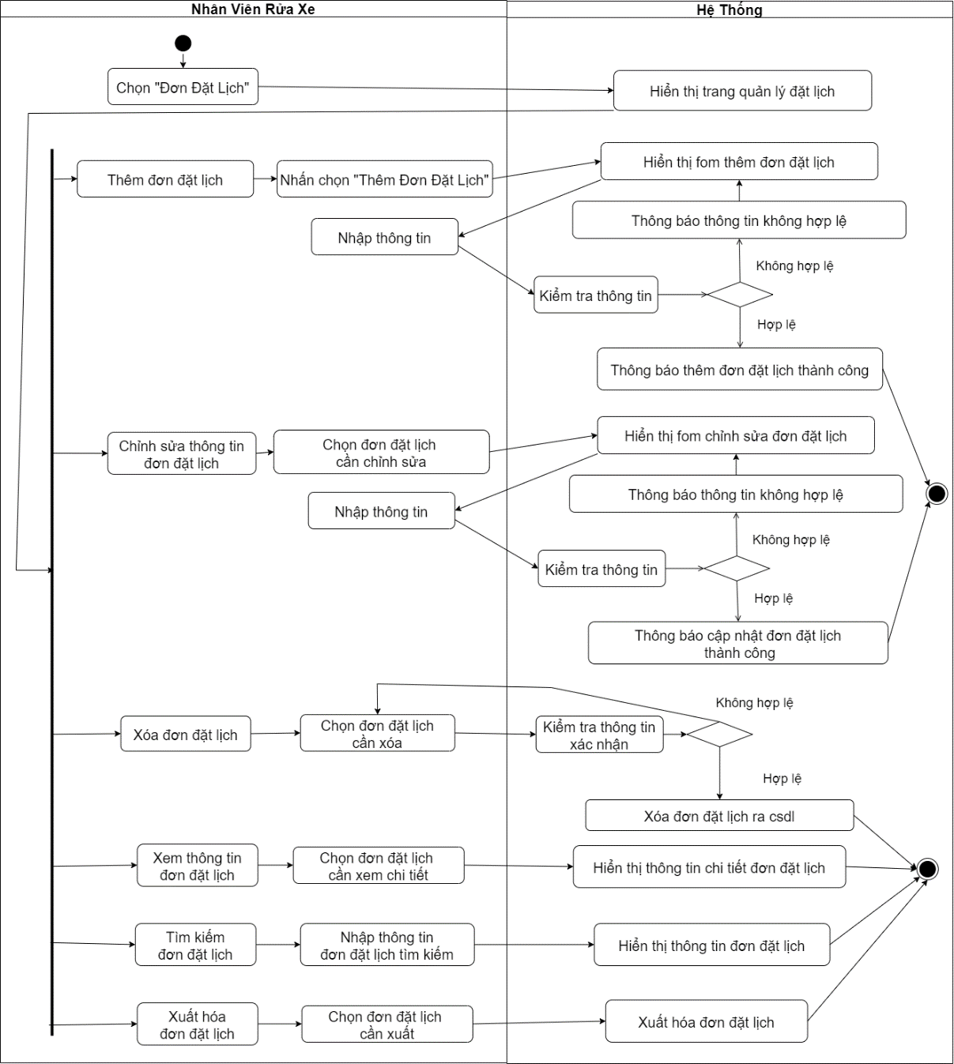

Hình 3.44. Sơ đồ hoạt động quản lý đặt lịch rửa xe

* **Quản lý loại xe**

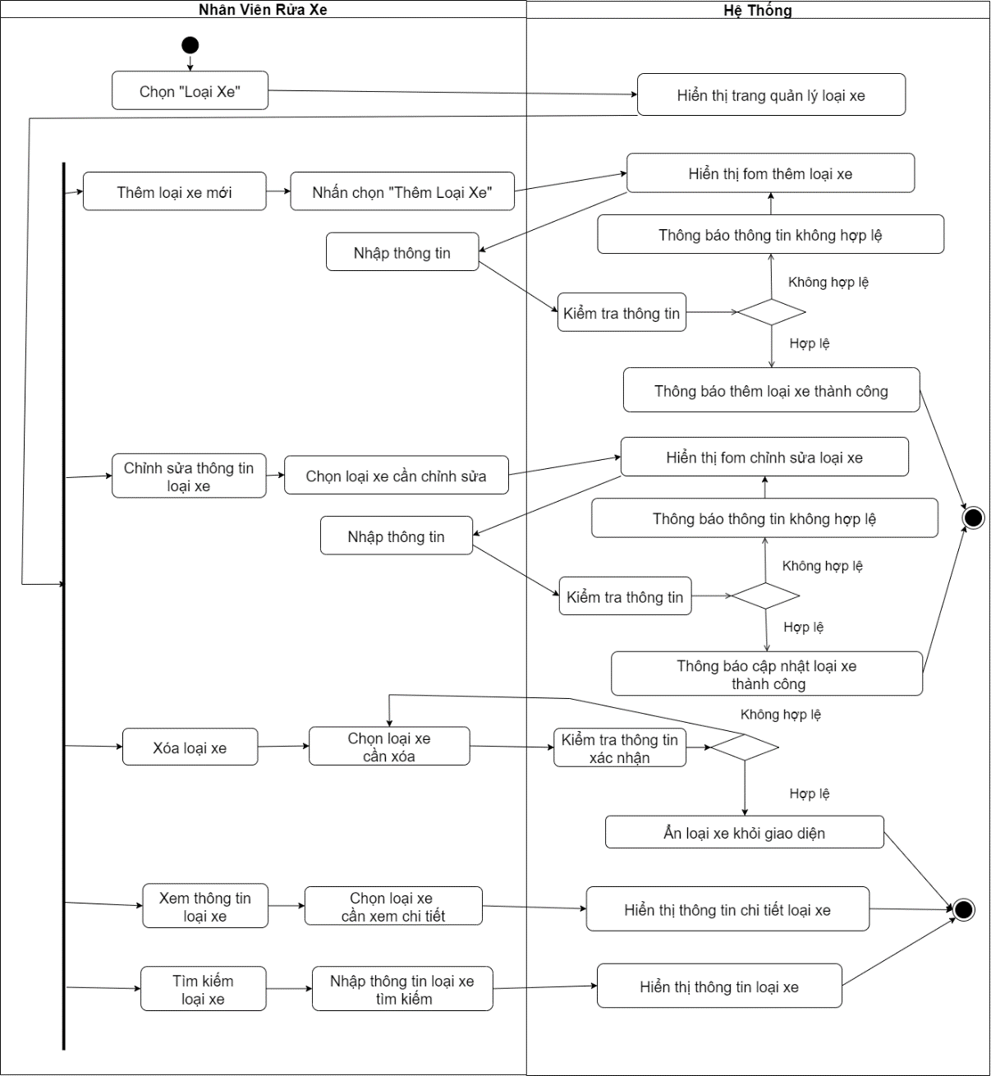

Hình 3.45. Sơ đồ hoạt động quản lý loại xe

* **Quản lý khách hàng**

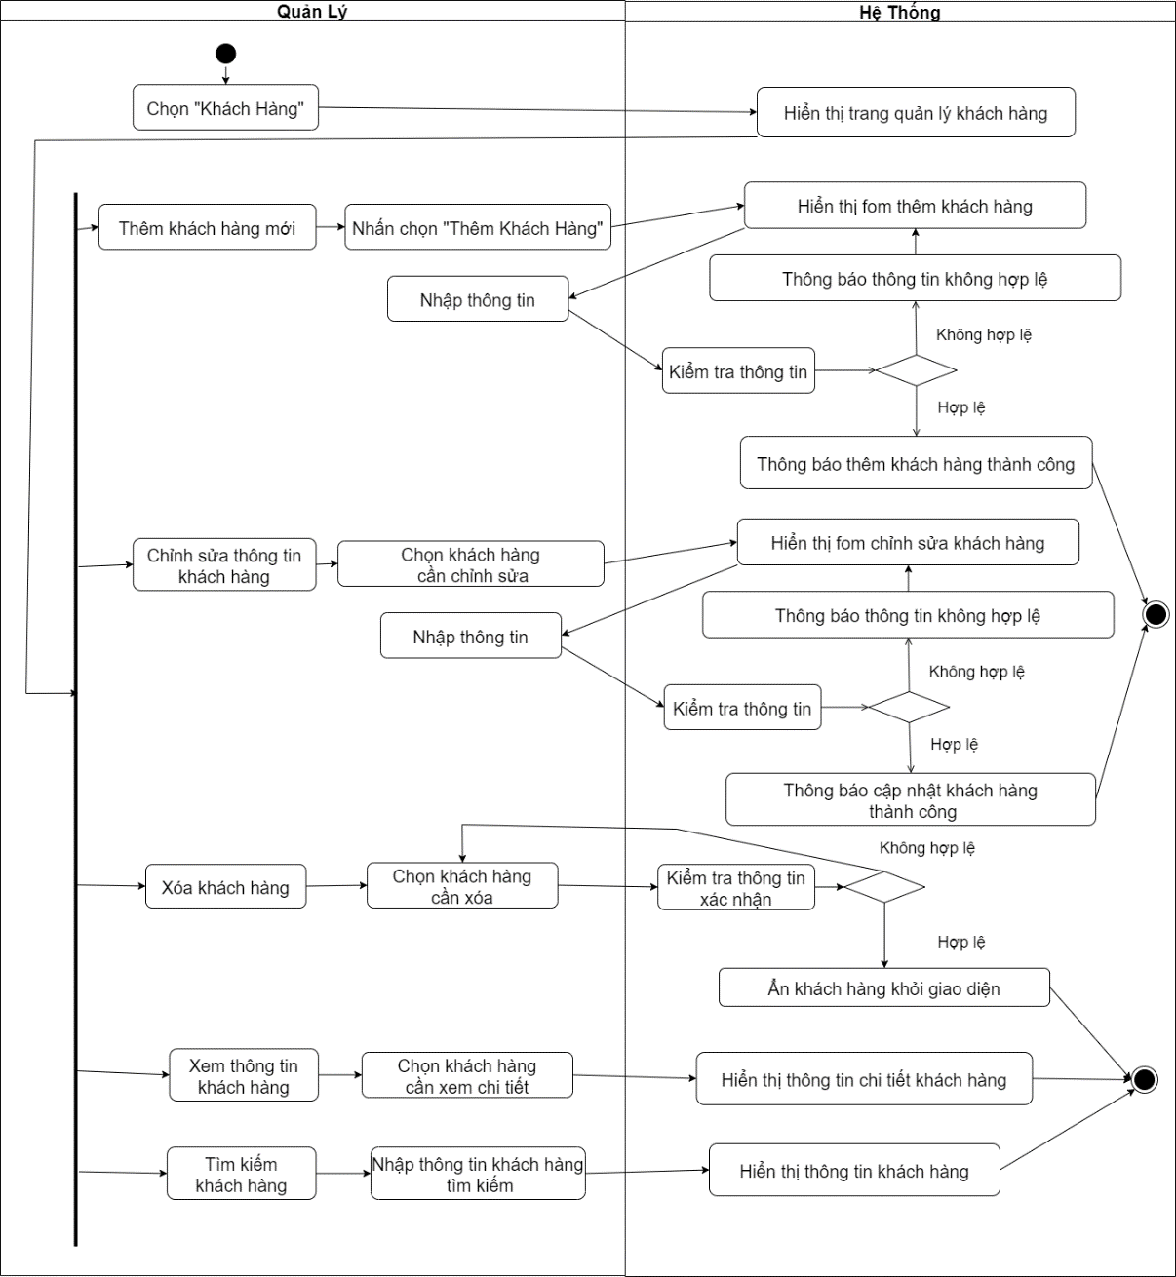

Hình 3.46. Sơ đồ hoạt động quản lý khách hàng

* **Quản lý bài viết**

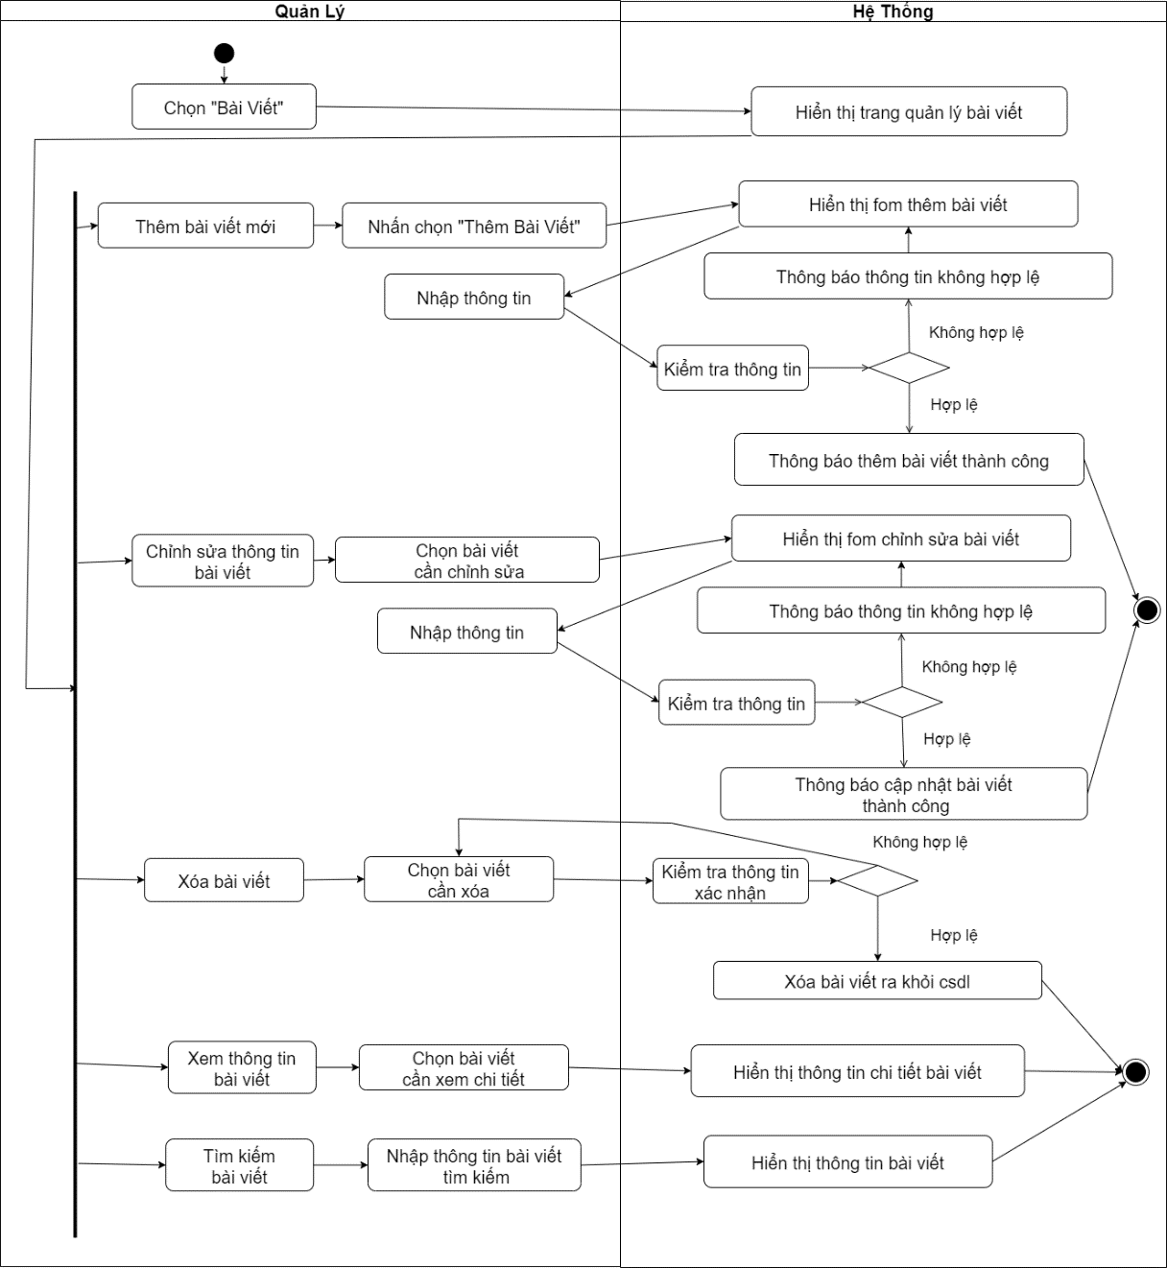

Hình 3.47. Sơ đồ hoạt động quản lý bài viết

* **Quản lý nhân viên**

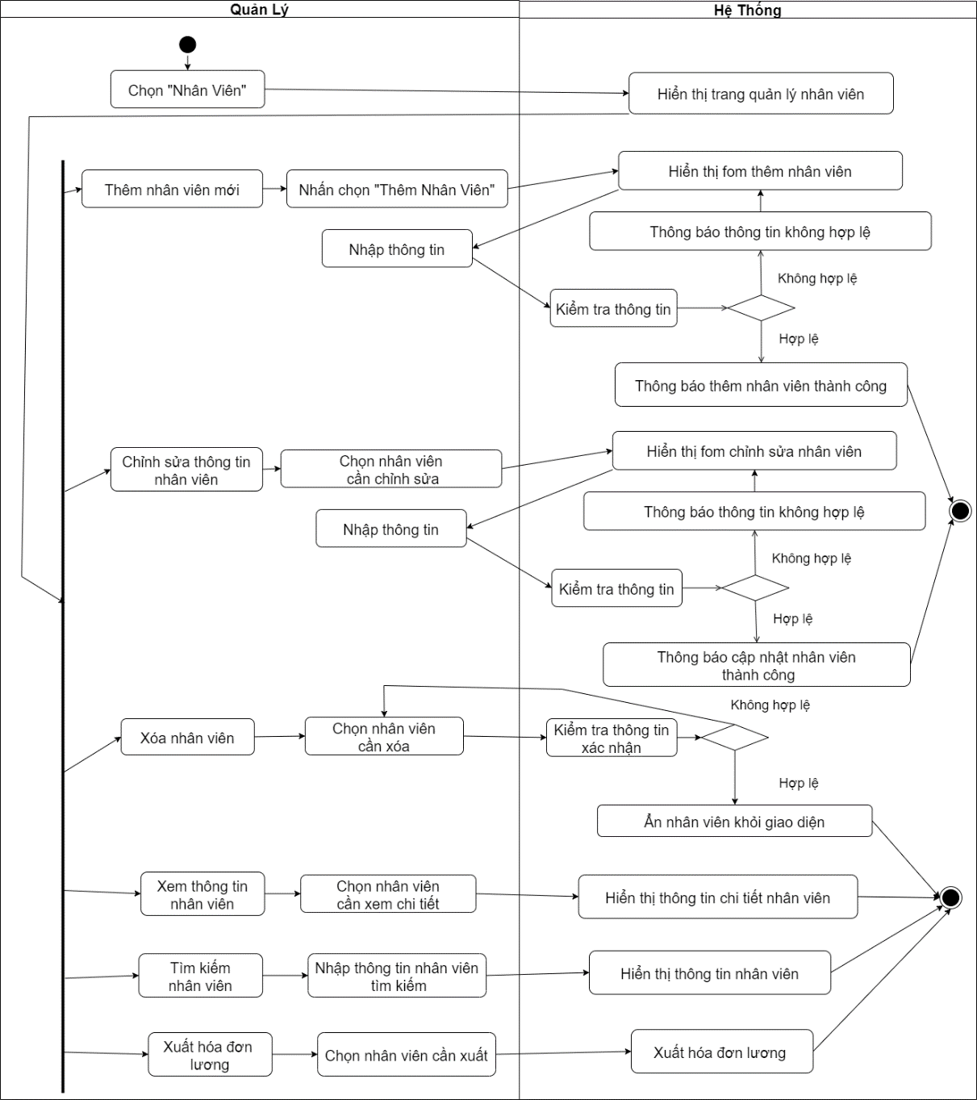

Hình 3.48. Sơ đồ hoạt động quản lý nhân viên

* **Quản lý tham số**

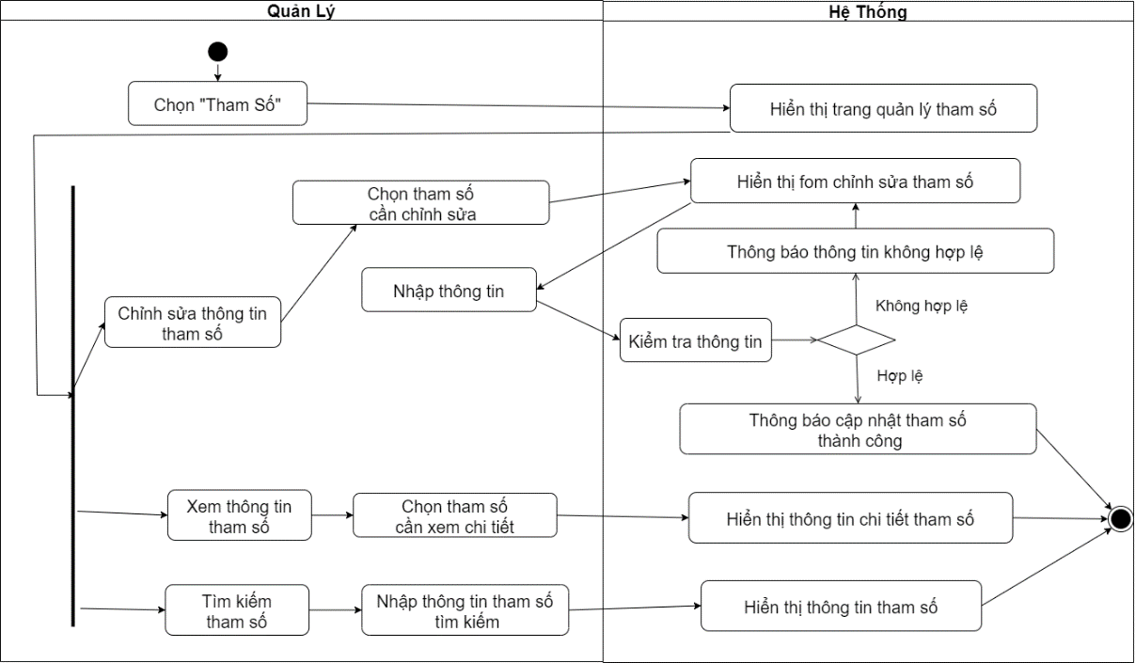

Hình 3.49. Sơ đồ hoạt động quản lý tham số

* **Gửi Mail**

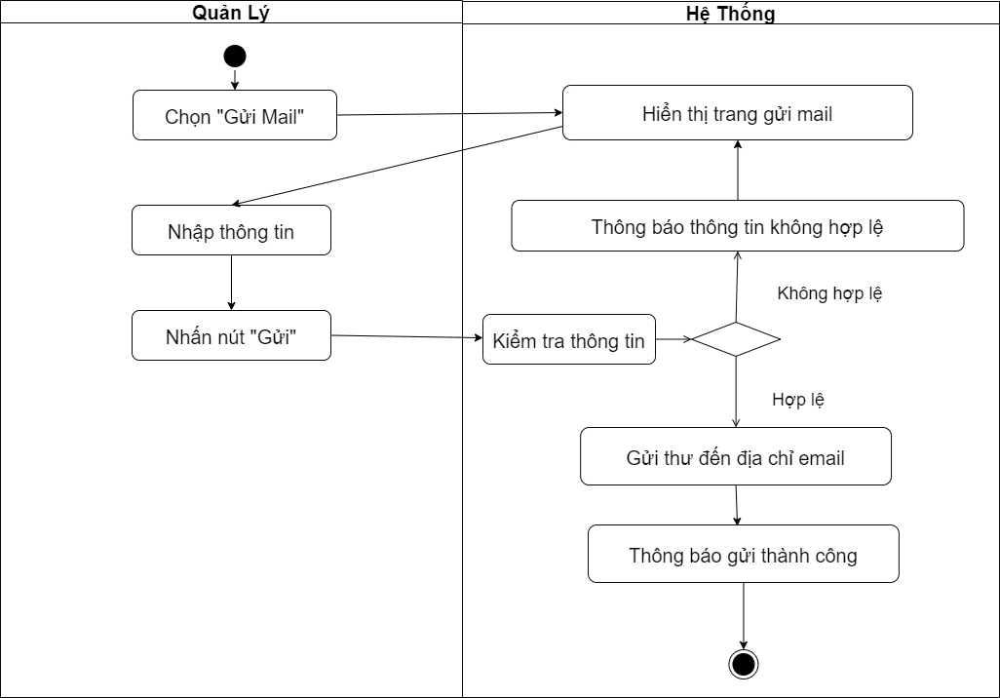

Hình 3.50. Sơ đồ hoạt động gửi mail

* **Thống kê, báo cáo**

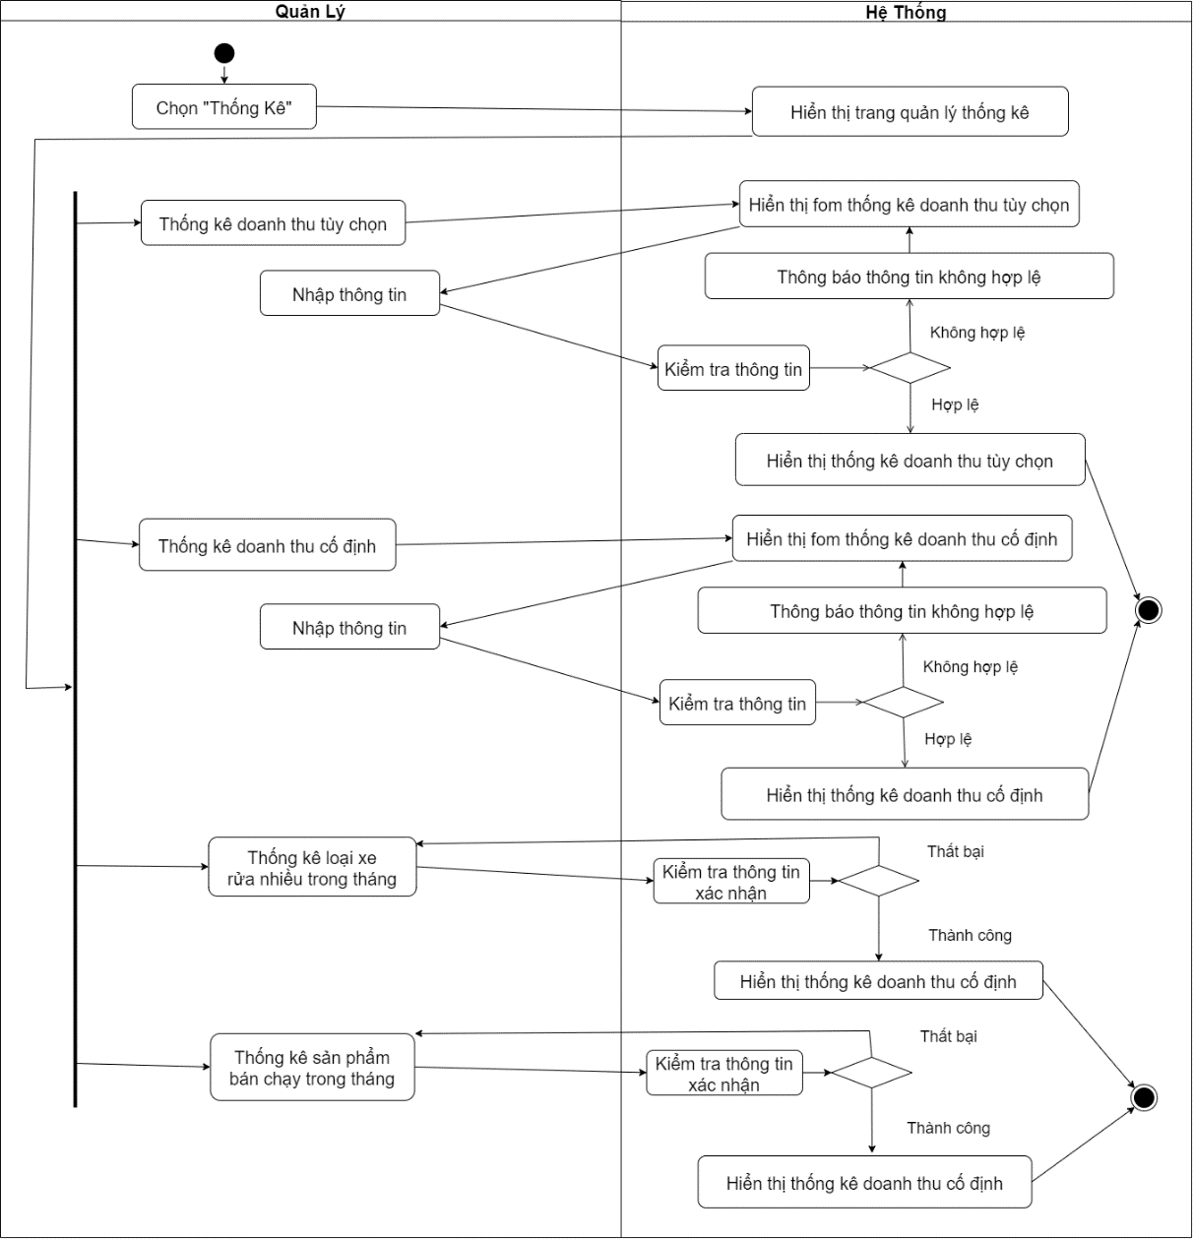

Hình 3.51. Sơ đồ hoạt động thống kê, báo cáo

### Sơ đồ trình tự (Sequence Diagram)

* **Xem thông tin sản phẩm**

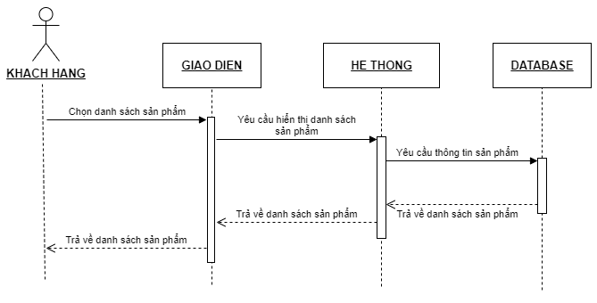

Hình 3.52. Sơ đồ trình tự xem thông tin sản phẩm

* **Xem thông tin dịch vụ rửa xe**

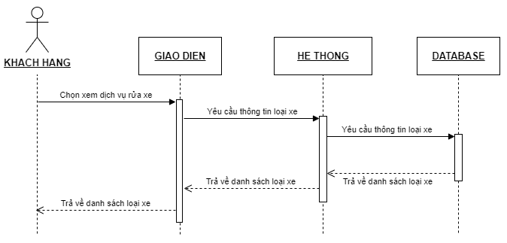

Hình 3.53. Sơ đồ trình tự xem thông tin dịch vụ rửa xe

* **Xem bài viết (tin tức/sự kiện)**

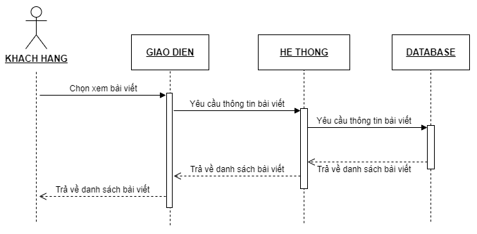

Hình 3.54. Sơ đồ trình tự xem bài viết (tin tức/ sự kiện)

* **Đăng ký khách hàng thành viên**

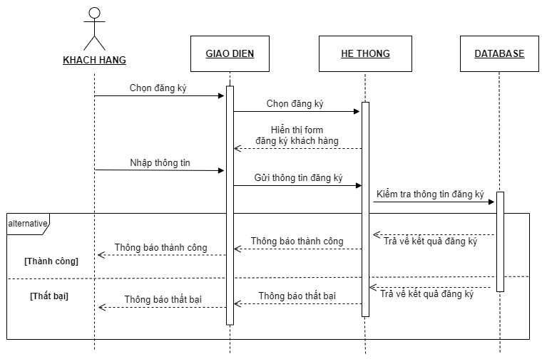

Hình 3.55. Sơ đồ trình tự đăng ký khách hàng thành viên

* **Tìm kiếm**

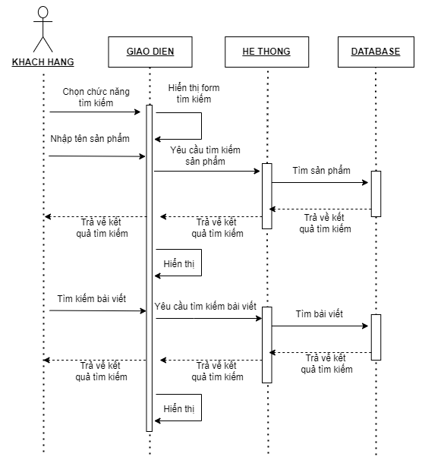

Hình 3.56. Sơ đồ trình tự tìm kiếm

* **Quản lý giỏ hàng**

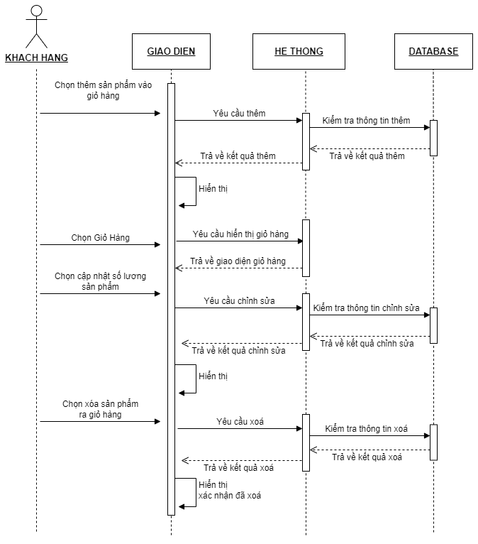

Hình 3.57. Sơ đồ trình tự quản lý giỏ hàng

* **Đăng nhập**

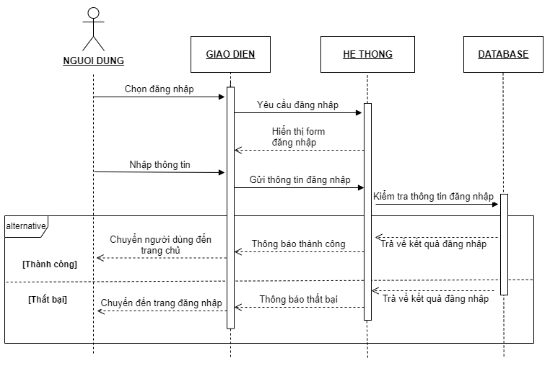

Hình 3.58. Sơ đồ trình tự đăng nhập

* **Quên mật khẩu**

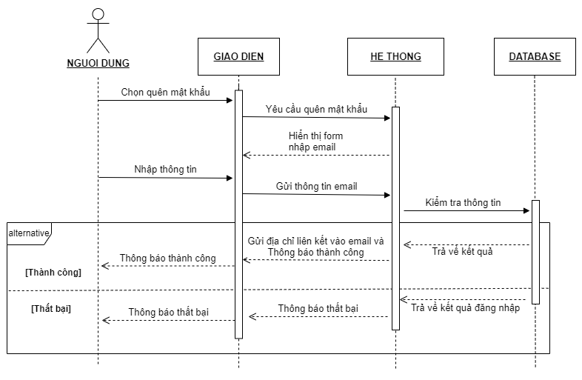

Hình 3.59. Sơ đồ trình tự quên mật khẩu

* **Quản lý tài khoản cá nhân**

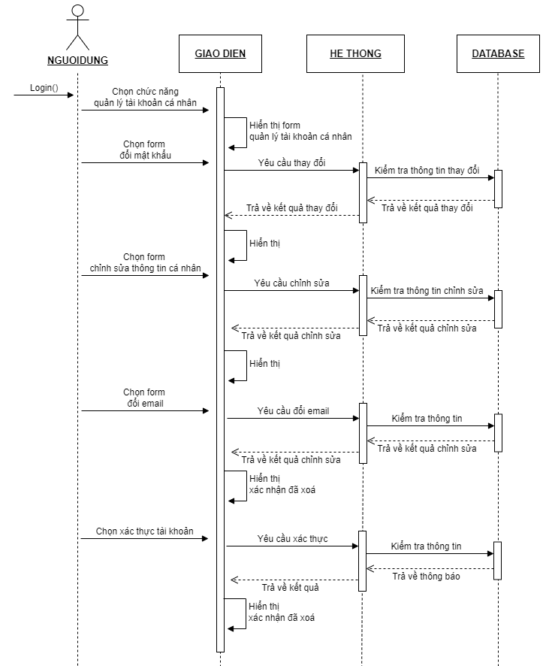

Hình 3.60. Sơ đồ trình tự quản lý tài khoản cá nhân

* **Đăng xuất**

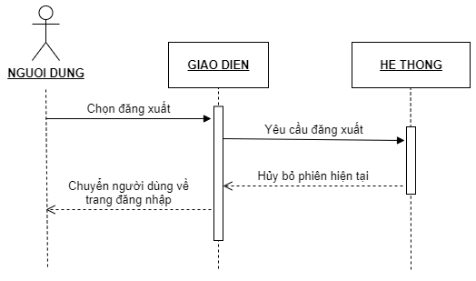

Hình 3.61. Sơ đồ trình tự đăng xuất

* **Đặt lịch rửa xe**

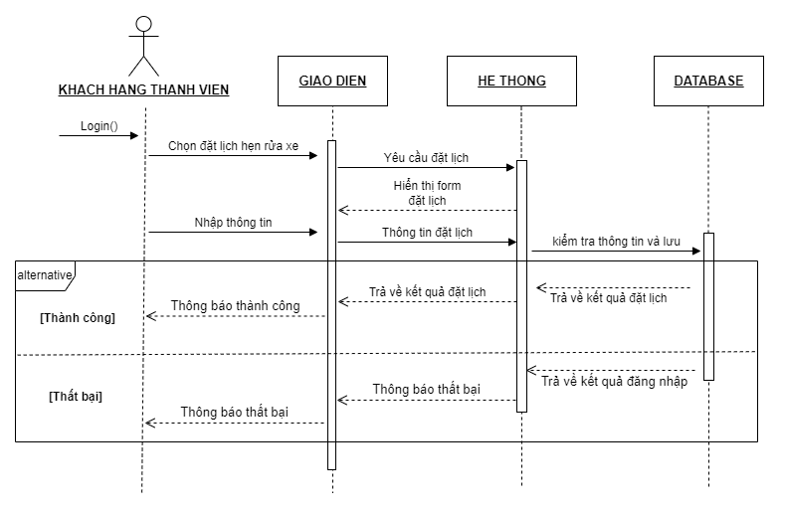

Hình 3.62. Sơ đồ trình tự đặt lịch hẹn rửa xe

* **Đặt hàng**

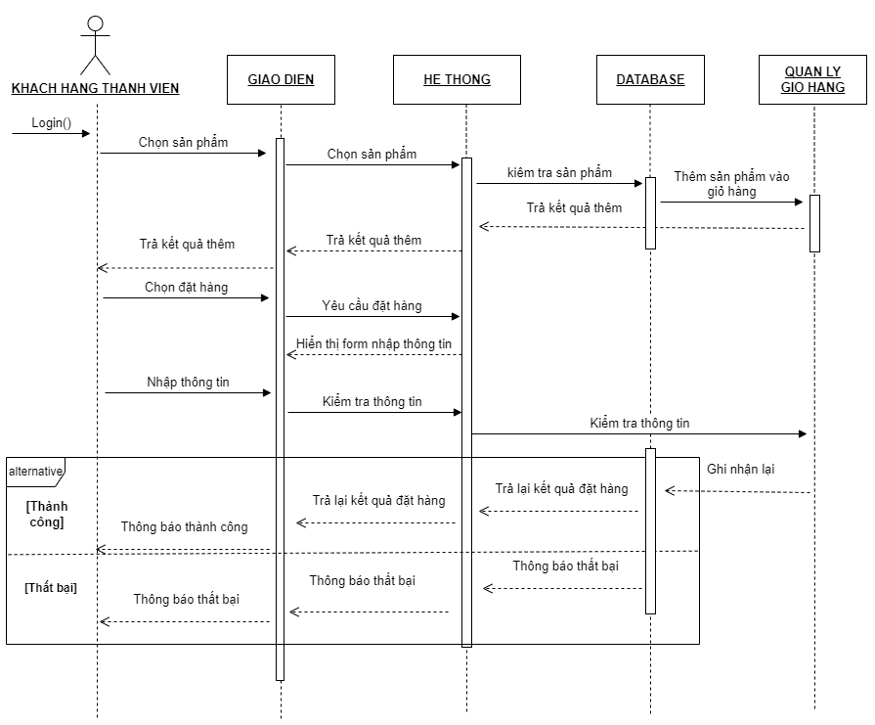

Hình 3.63. Sơ đồ trình tự đặt hàng

* **Gửi Mail**

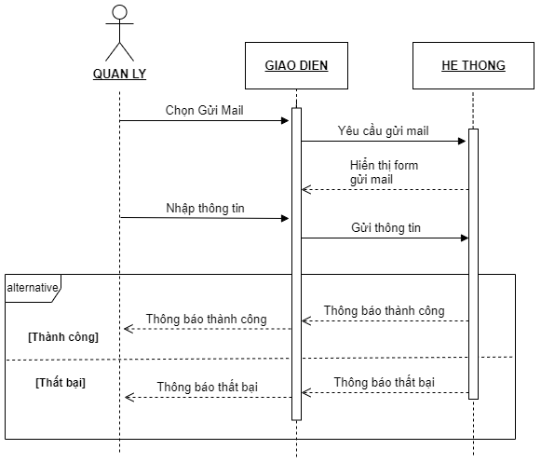

Hình 3.64. Sơ đồ trình tự gửi mail

* **Quản lý đơn đặt hàng và đặt lịch cá nhân**

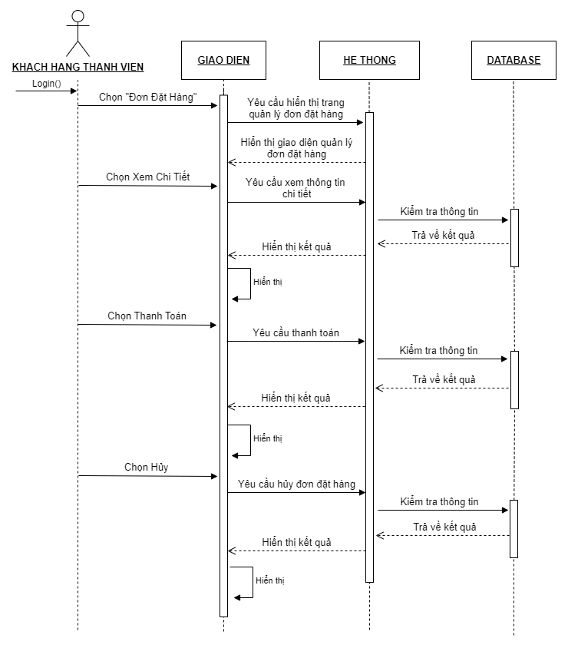

Hình 3.65. Sơ đồ trình tự quản lý đơn đặt hàng và đặt lịch cá nhân

* **Xem lịch sử đặt hàng và đặt lịch cá nhân**

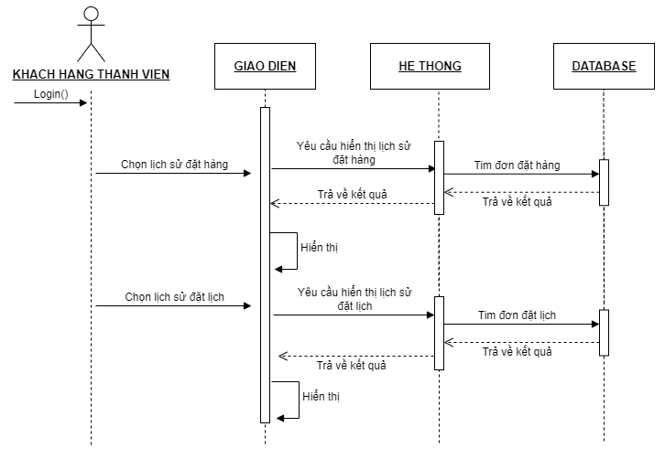

Hình 3.66. Sơ đồ trình tự xem lịch sử đặt hàng và đặt lịch cá nhân

* **Quản lý sản phẩm**

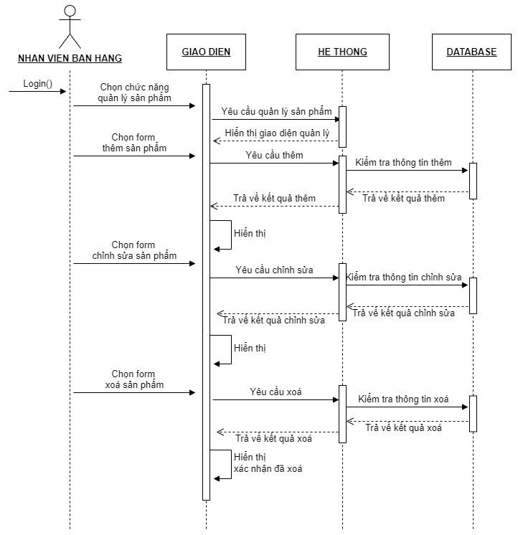

Hình 3.67. Sơ đồ trình tự quản lý sản phẩm

* **Quản lý nhà cung cấp**

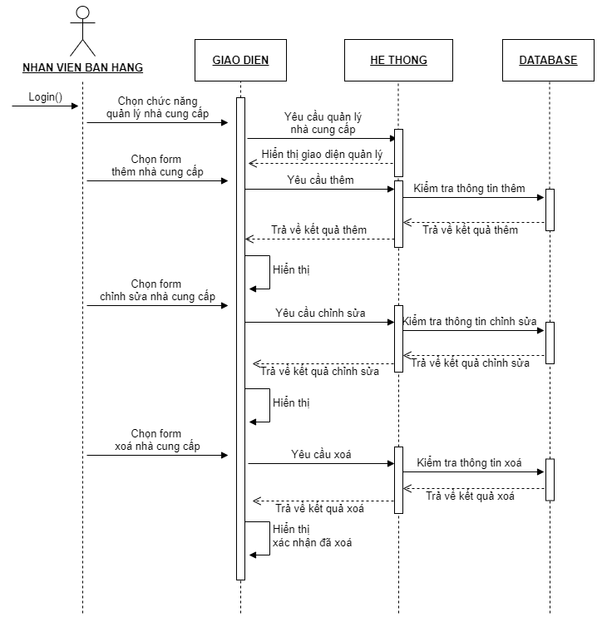

Hình 3.68. Sơ đồ trình tự quản lý nhà cung cấp

* **Quản lý danh mục**

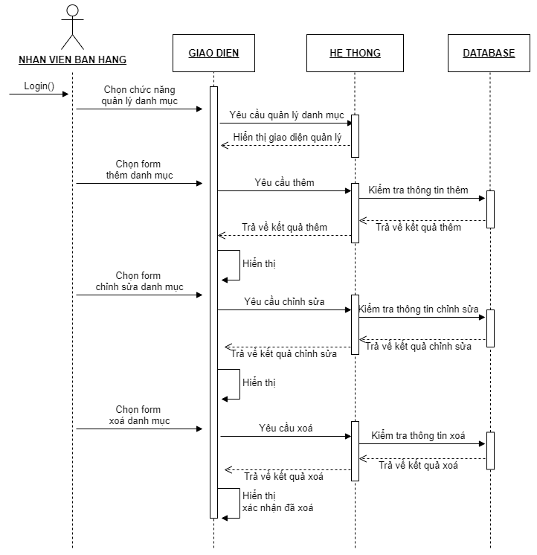

Hình 3.69. Sơ đồ trình tự quản lý danh mục

* **Quản lý đơn đặt hàng**

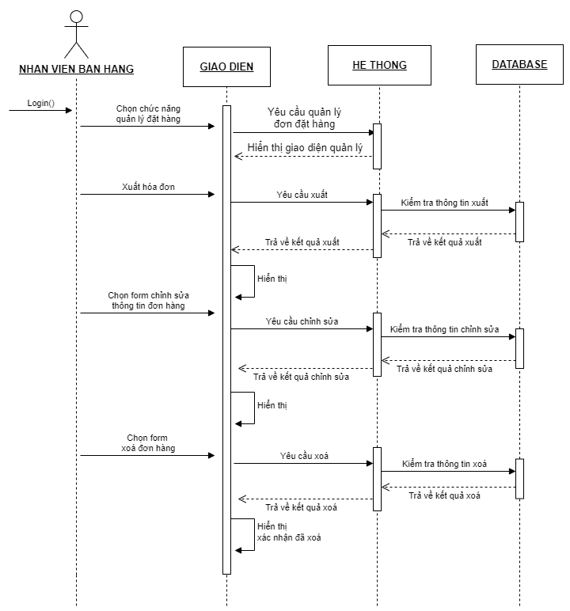

Hình 3.70. Sơ đồ trình tự quản lý đặt hàng

* **Quản lý nhập hàng**

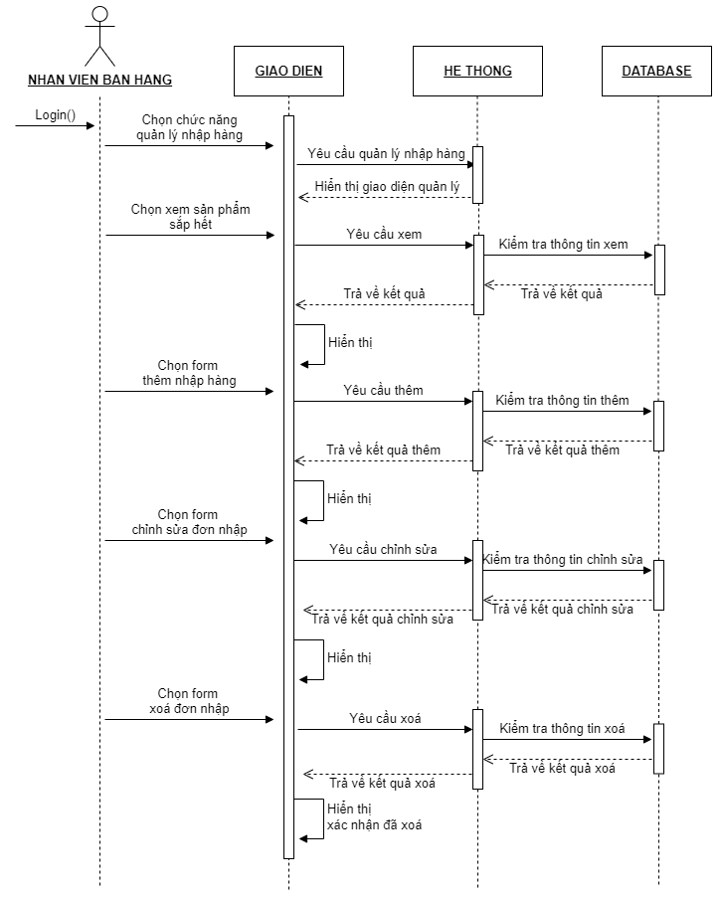

Hình 3.71. Sơ đồ trình tự quản lý nhập hàng

* **Quản lý đơn đặt lịch rửa xe**

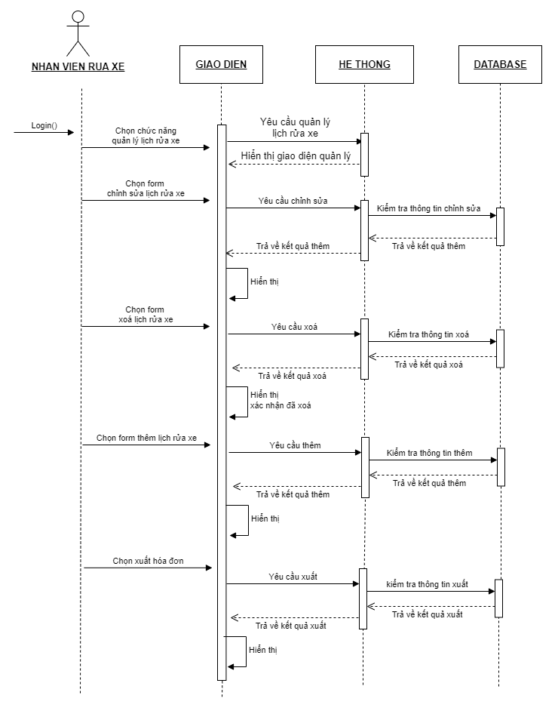

Hình 3.72. Sơ đồ trình tự quản lý đơn đặt lịch rửa xe

* **Quản lý loại xe**

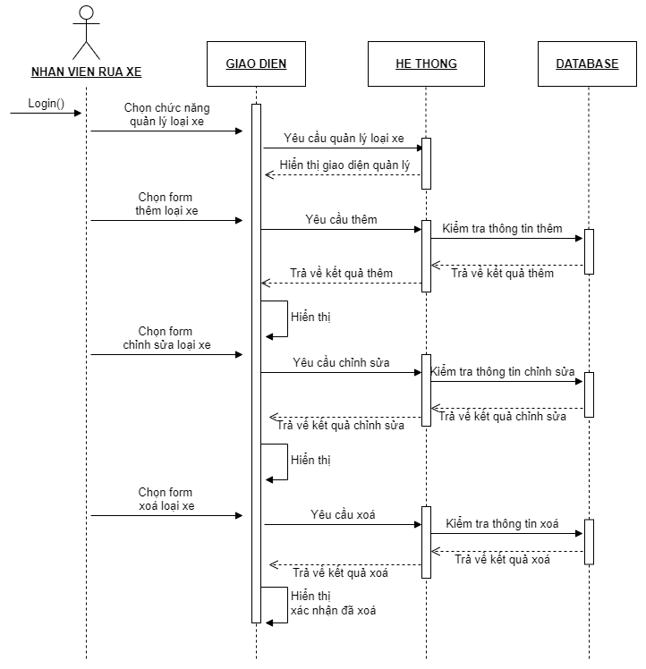

Hình 3.73. Sơ đồ trình tự quản lý loại xe

* **Thống kê, báo cáo**

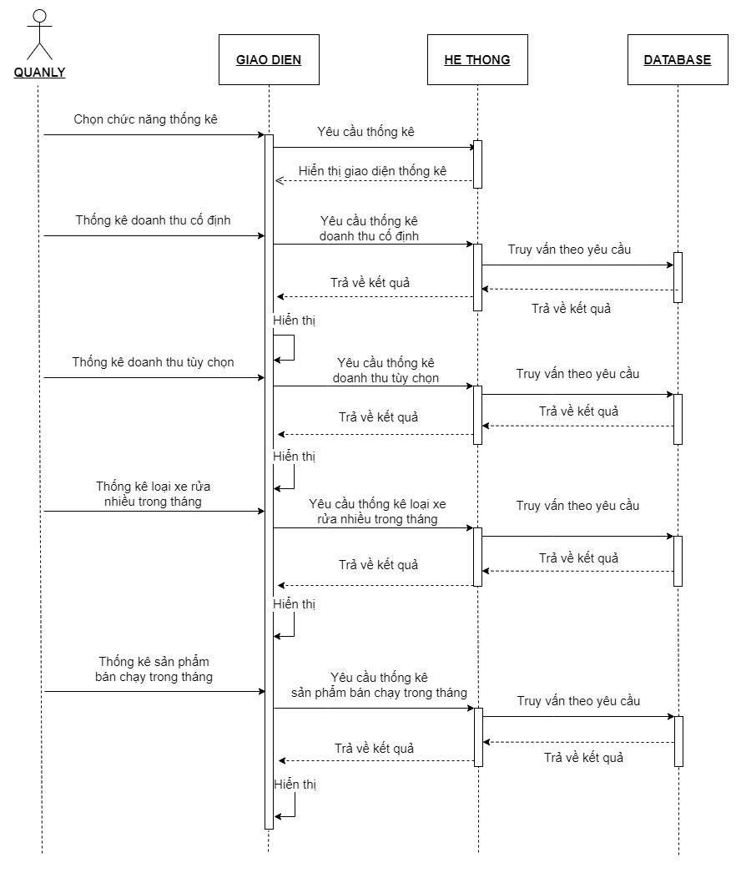

Hình 3.74. Sơ đồ trình tự thống kê, báo cáo

* **Quản lý khách hàng**

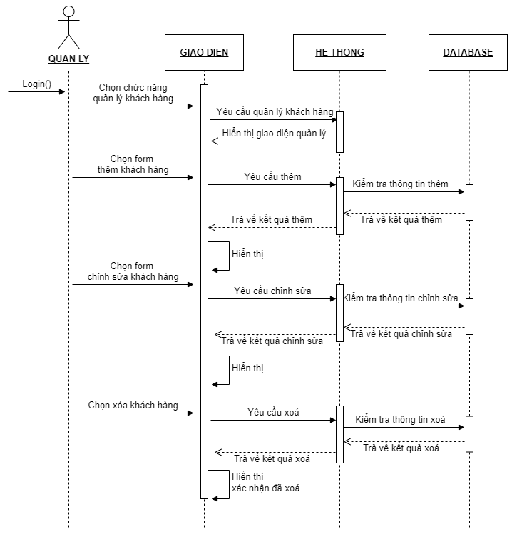

Hình 3.75. Sơ đồ trình tự quản lý khách hàng

* **Quản lý bài viết**

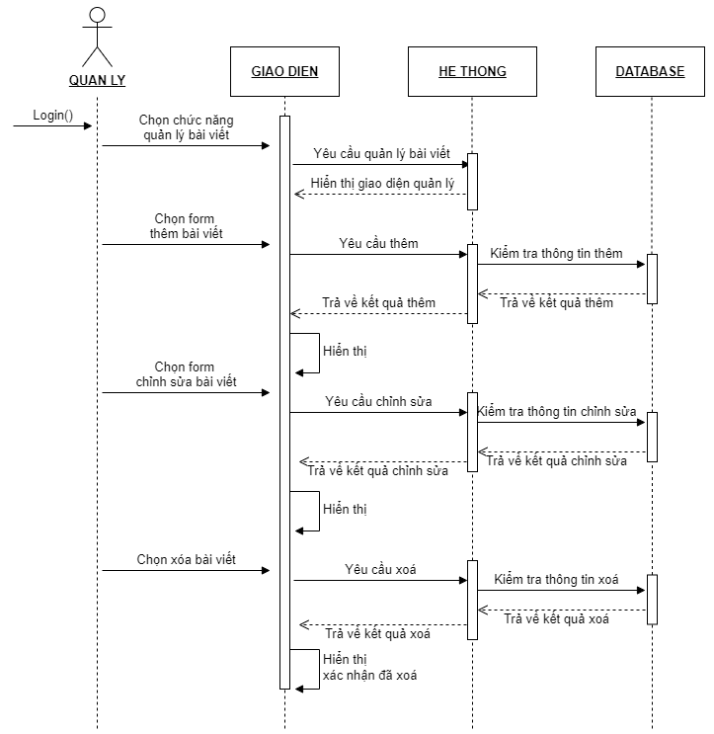

Hình 3.76. Sơ đồ trình tự quản lý bài viết

* **Quản lý nhân viên**

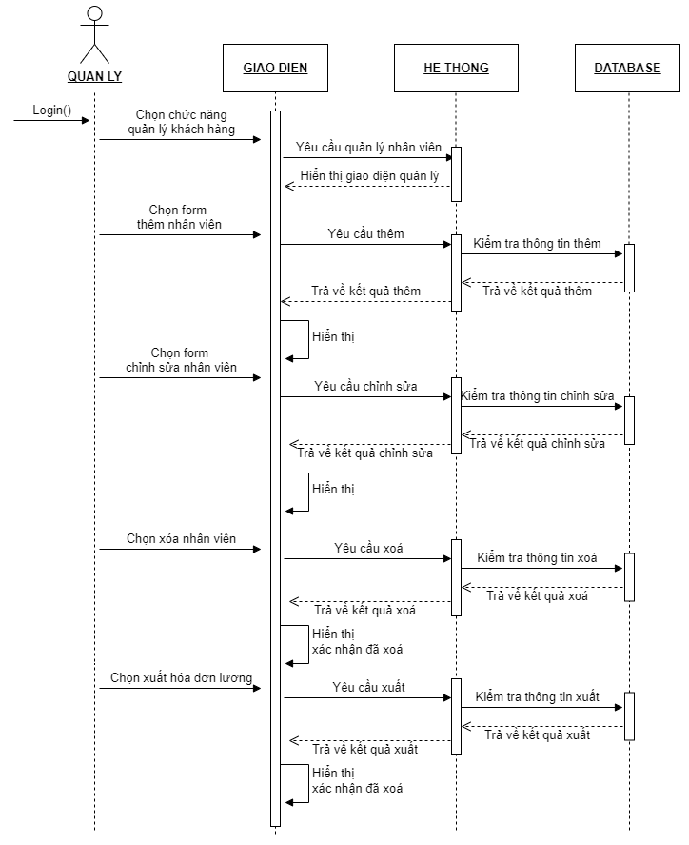

Hình 3.77. Sơ đồ trình tự quản lý nhân viên

* **Quản lý tham số**

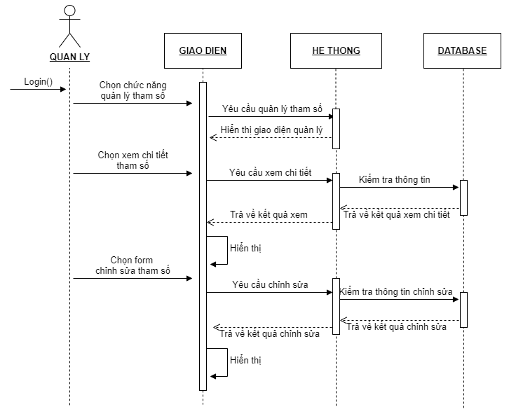

Hình 3.78. Sơ đồ trình tự quản lý tham số

### Sơ đồ Class (Class Diagram)

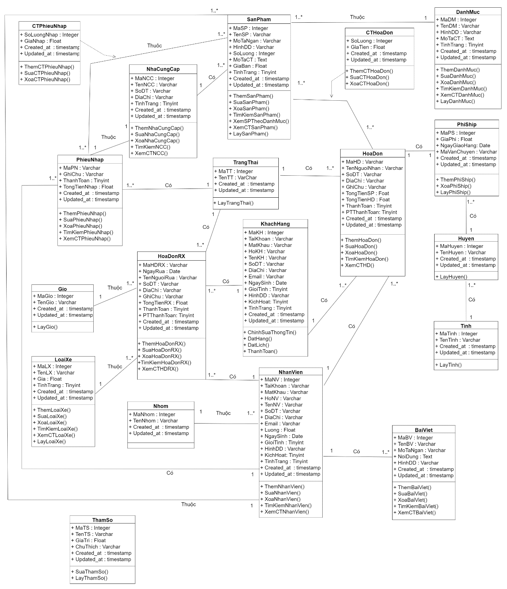

Hình 3.79. Sơ đồ Class

## THIẾT KẾ

### Thiết kế dữ liệu

#### Cơ sở dữ liệu

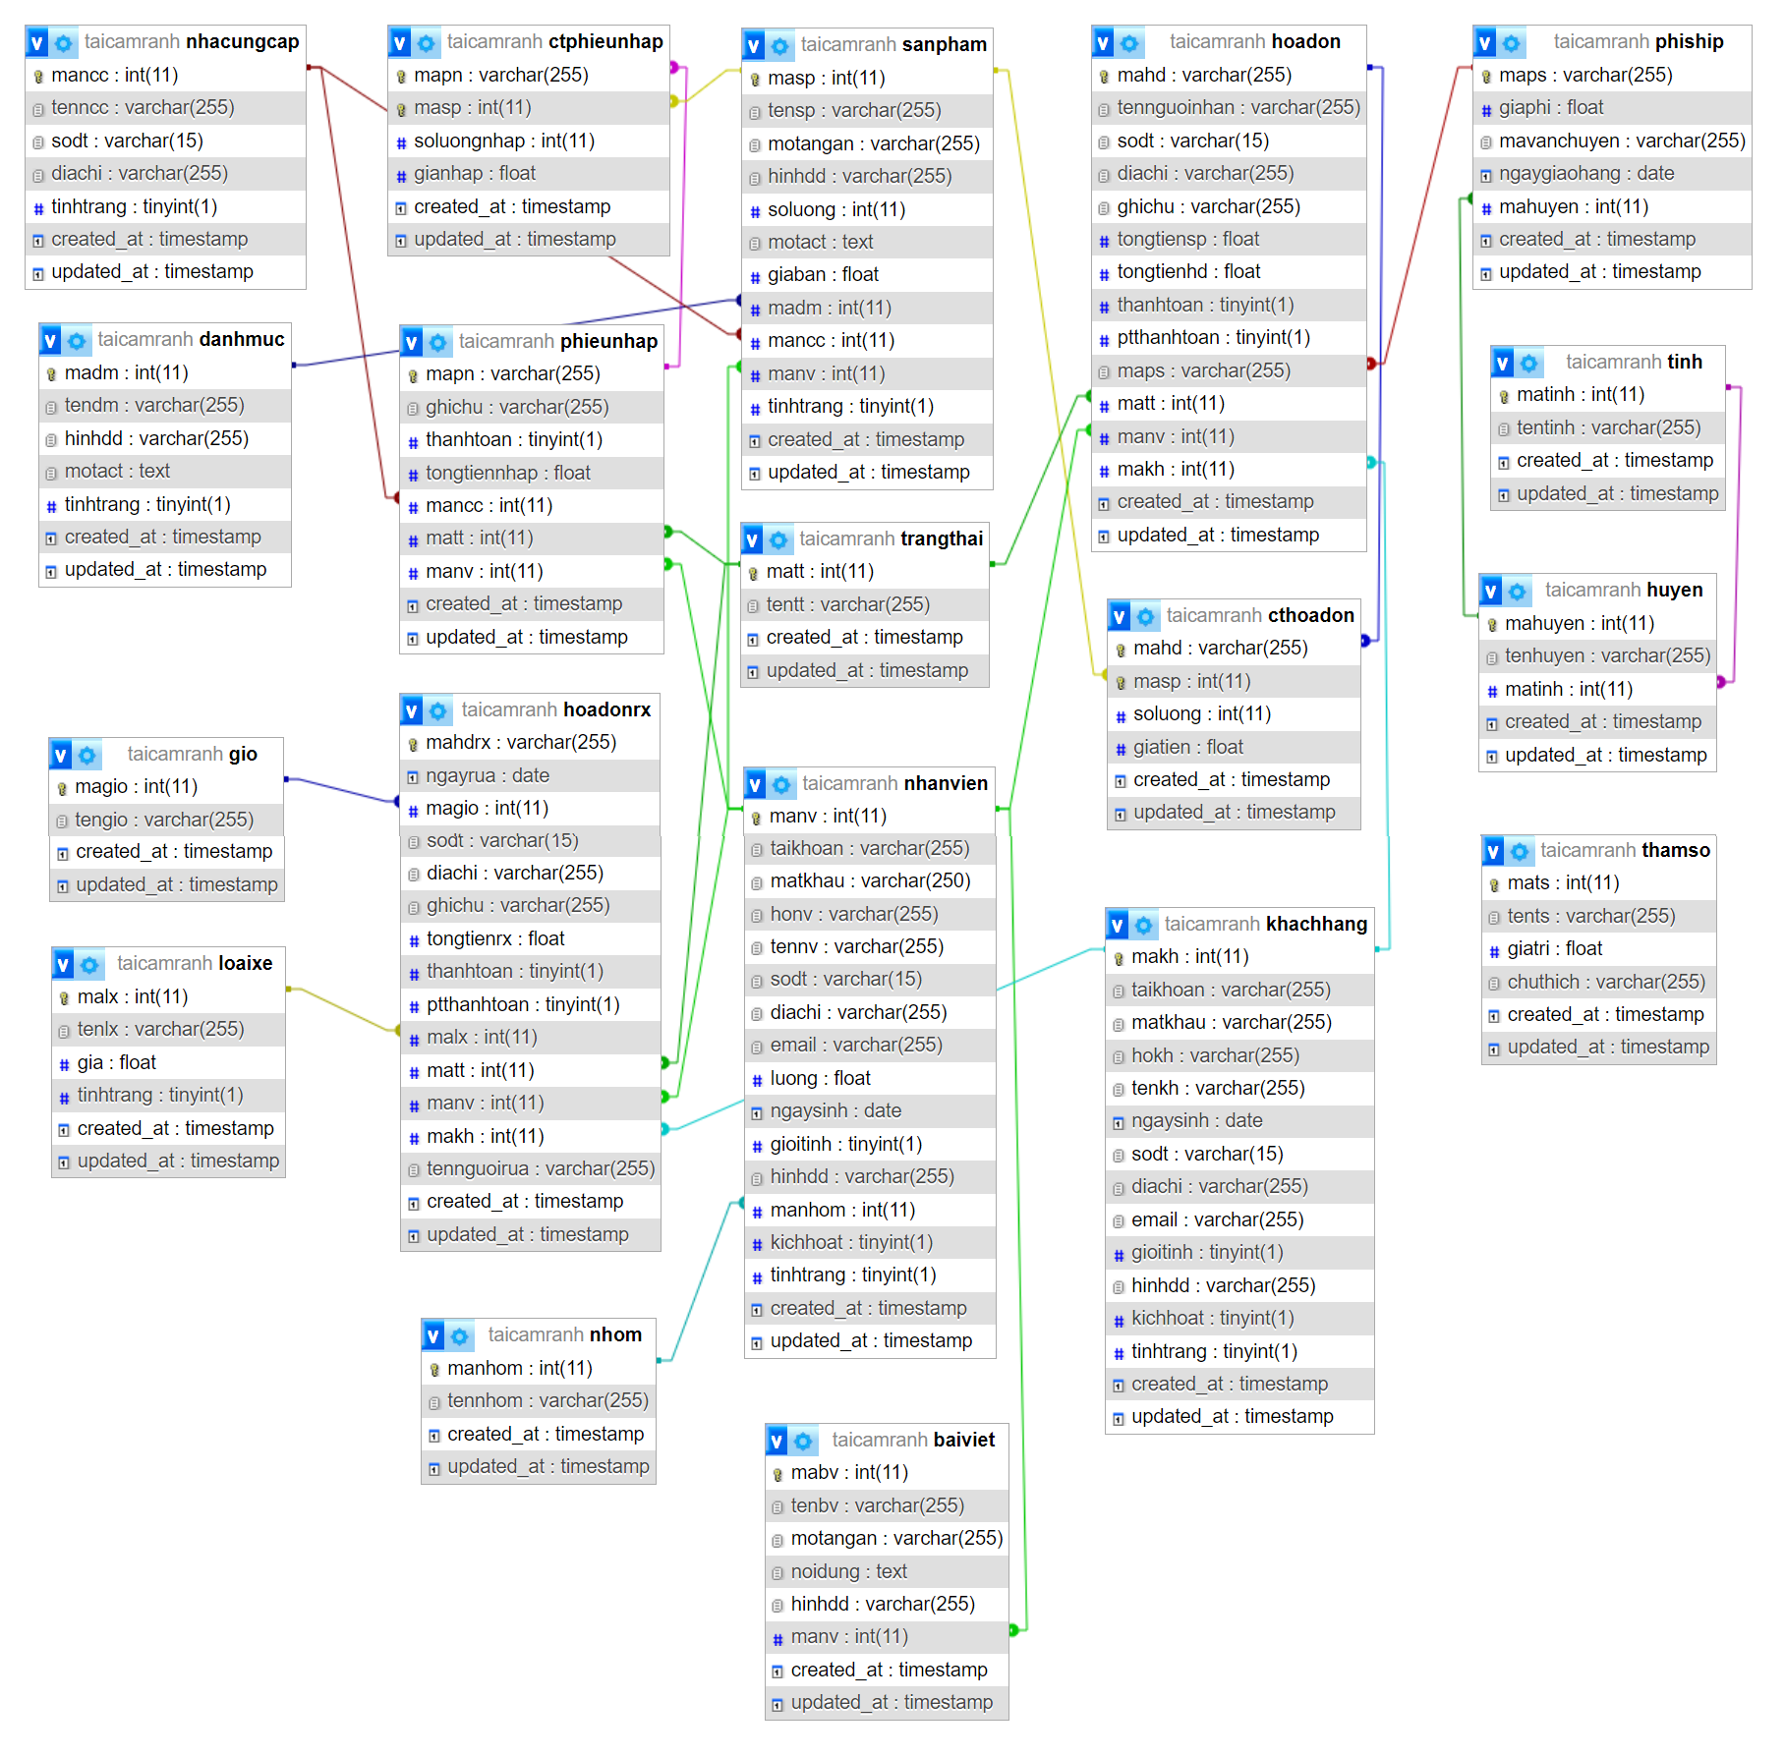

Hình 3.80. Cơ sở dữ liệu

#### Từ điển dữ liệu

Bảng 3.26. Dữ liệu nhóm

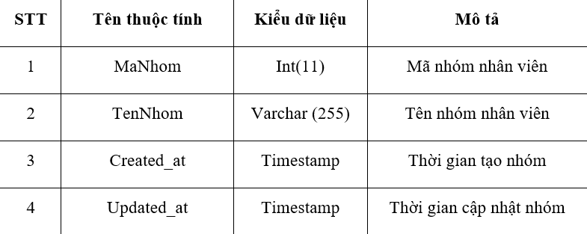

Bảng 3.27. Dữ liệu chi tiết phiếu nhập

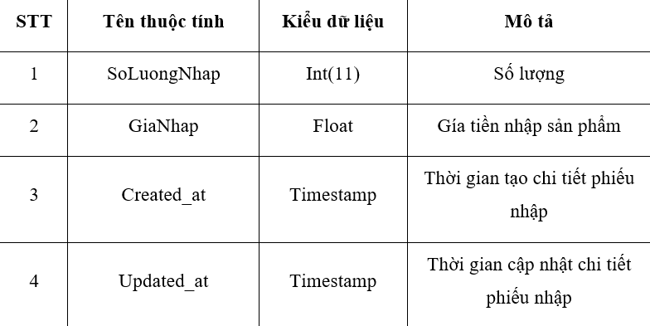

Bảng 3.28. Dữ liệu nhân viên

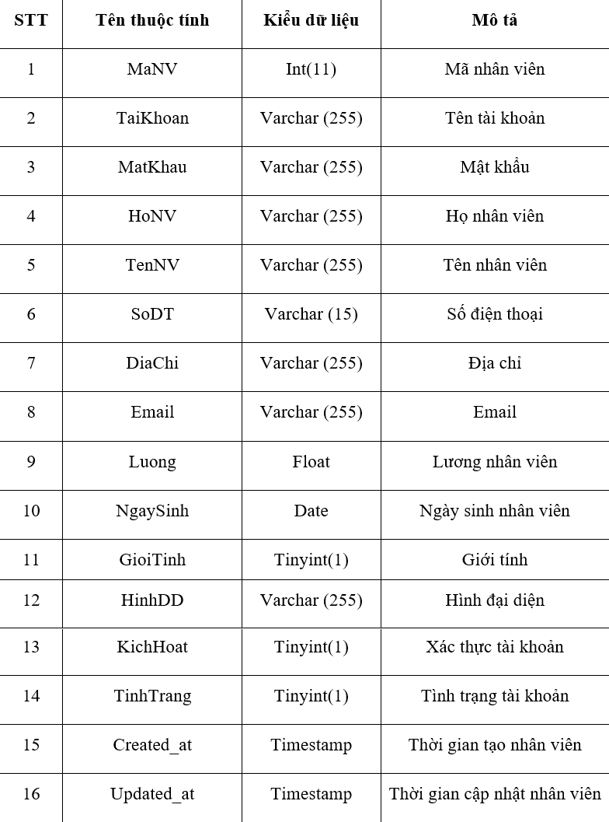

Bảng 3.29. Dữ liệu bài viết

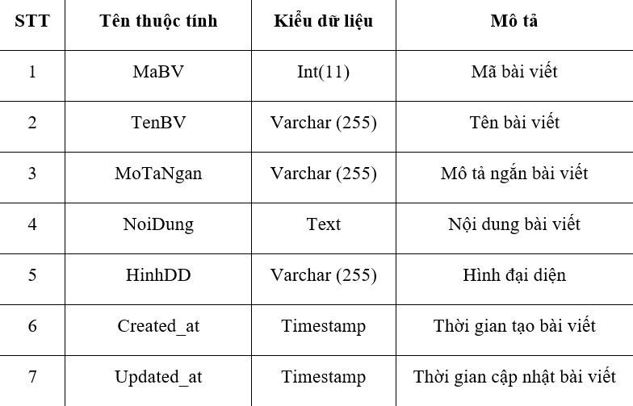

Bảng 3.30. Dữ liệu danh mục

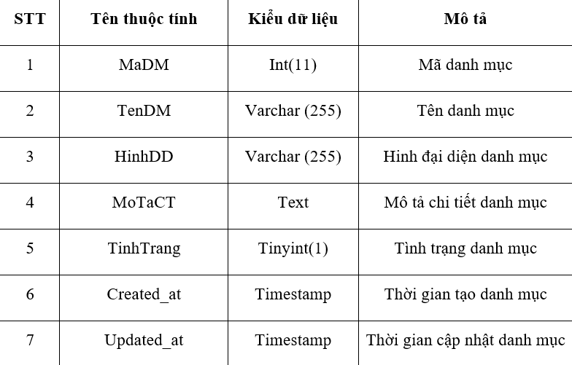

Bảng 3.31. Dữ liệu sản phẩm

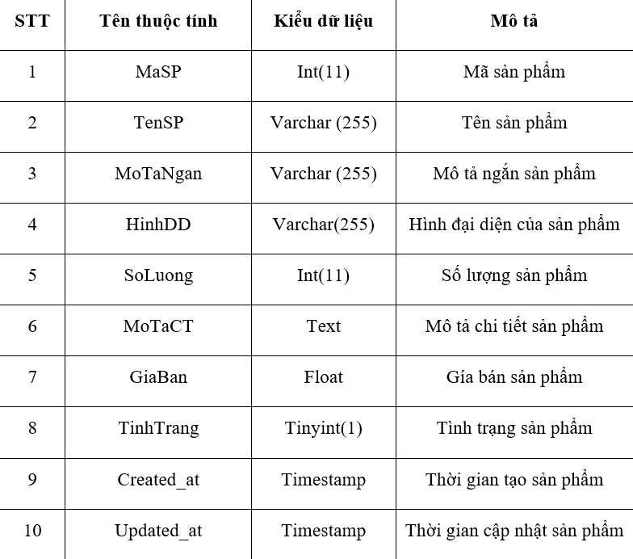

Bảng 3.32. Dữ liệu trạng thái

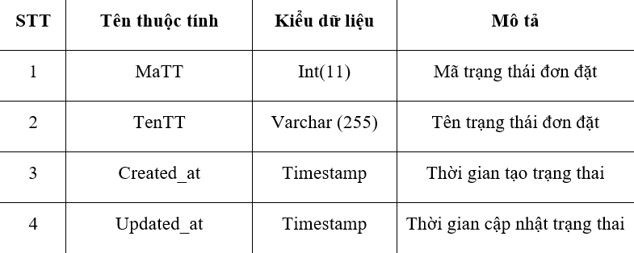

Bảng 3.33. Dữ liệu khách hàng

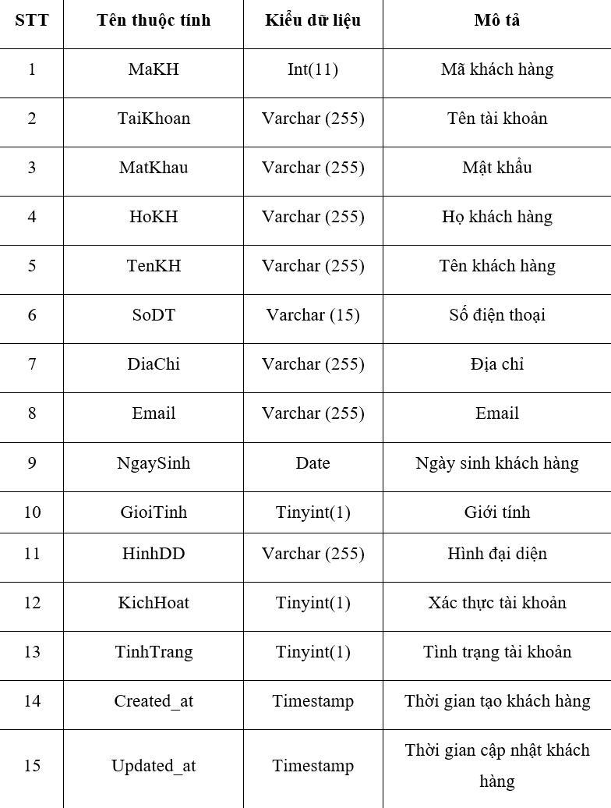

Bảng 3.34. Dữ liệu hóa đơn đặt hàng

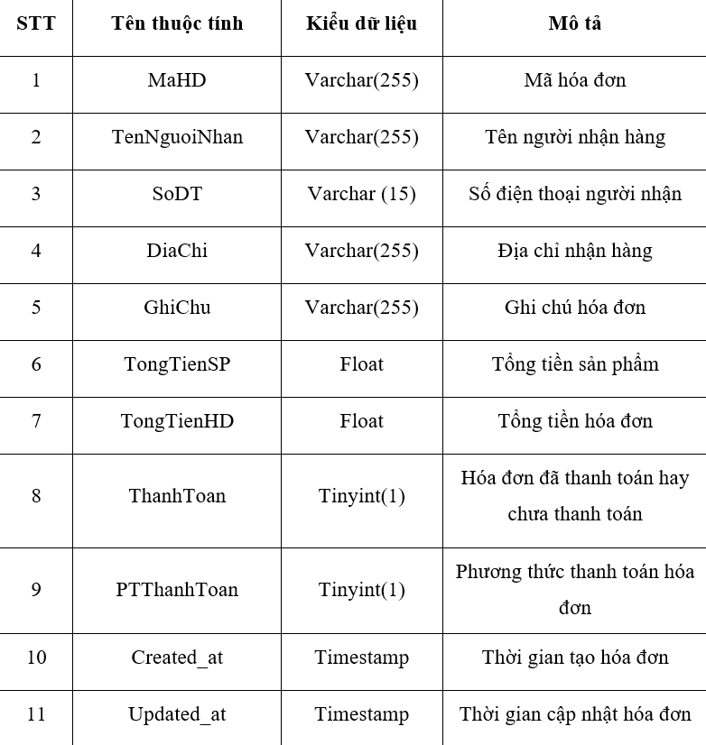

Bảng 3.35. Dữ liệu chi tiết hóa đơn đặt hàng

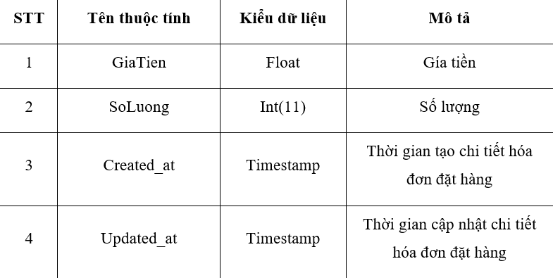

Bảng 3.36. Dữ liệu loại xe

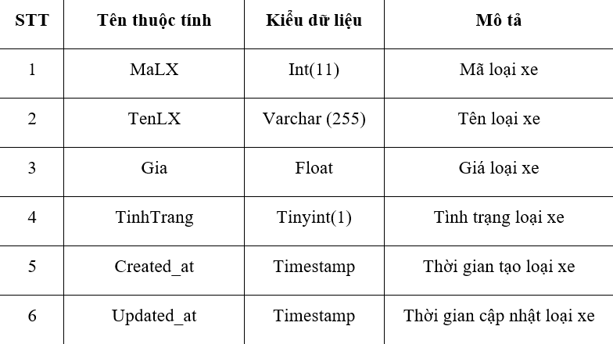

Bảng 3.37. Dữ liệu hóa đơn rửa xe

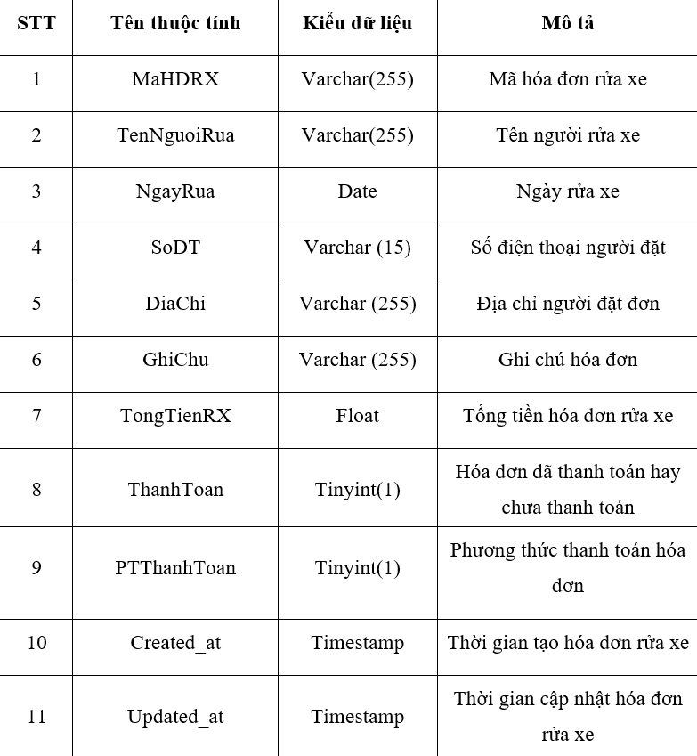

Bảng 3.38. Dữ liệu giờ

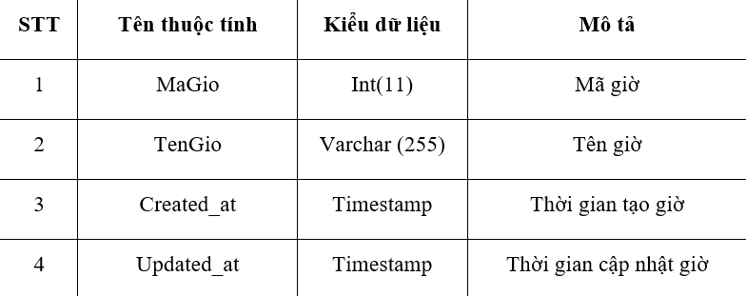

Bảng 3.39. Dữ liệu tỉnh

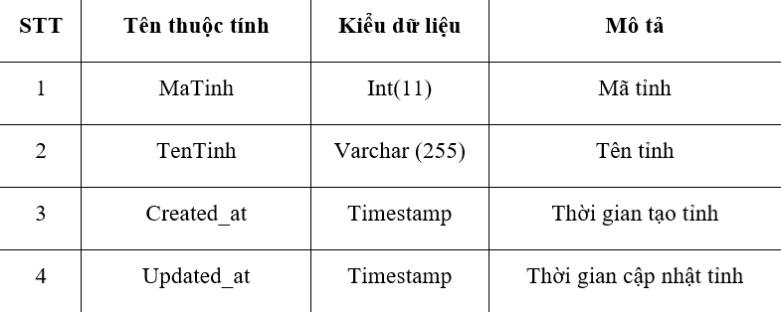

Bảng 3.40. Dữ liệu huyện

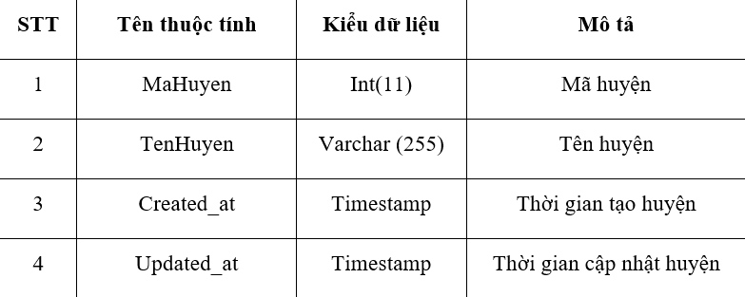

Bảng 3.41. Dữ liệu tham số

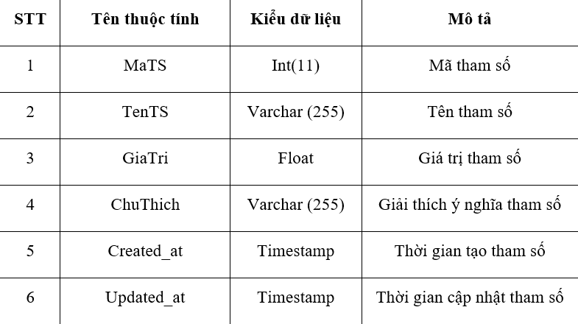

Bảng 3.42. Dữ liệu phí ship

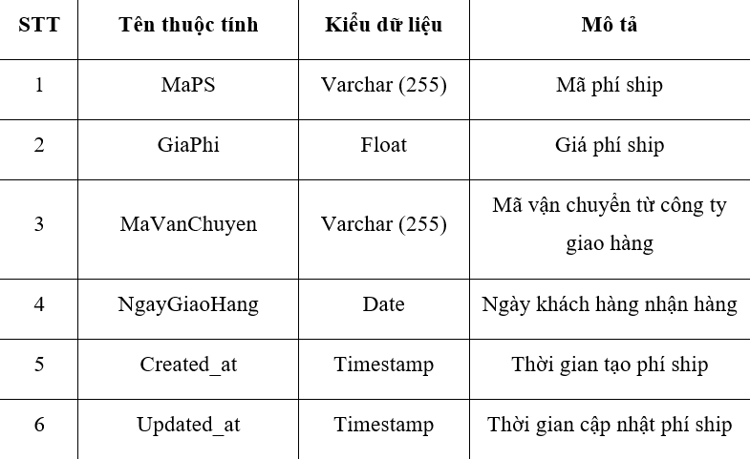

Bảng 3.43. Dữ liệu nhà cung cấp

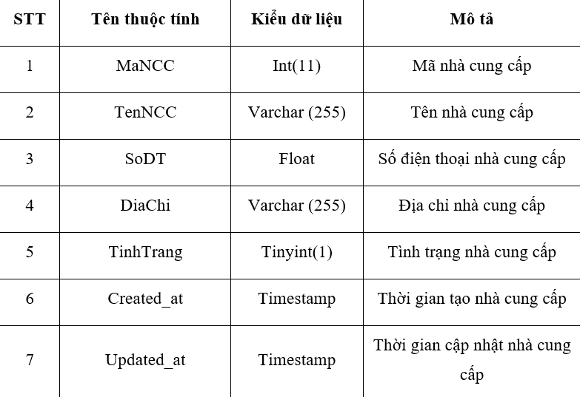

Bảng 3.44. Dữ liệu phiếu nhập hàng

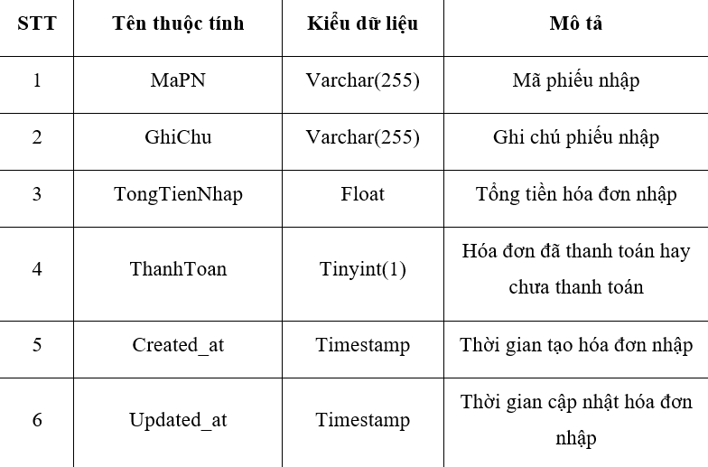

### Thiết kế giao diện

#### Sơ đồ màn hình

|  |
| --- |
| Hình 3.81. Sơ đồ màn hình tiêu biểu |

#### Mô tả chi tiết một số giao diện màn hình

***Giao diện trang chủ của trang web:***

|  |
| --- |
| Hình 3.82. Màn hình chung của trang Web |

***Giao diện quản lý thông tin cá nhân khách hàng thành viên:***

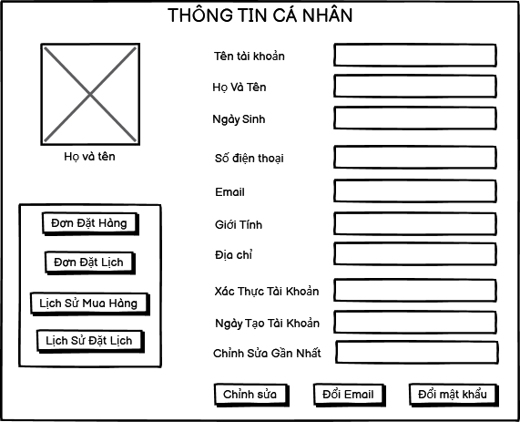

Hình 3.83. Màn hình quản lý thông tin cá nhân

***Giao diện đăng nhập:***

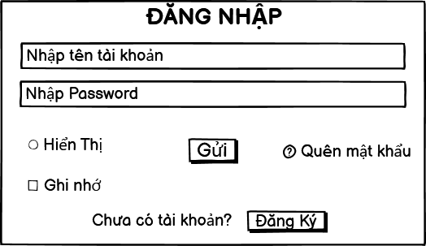

Hình 3.84. Màn hình đăng nhập

***Giao diện đăng ký:***

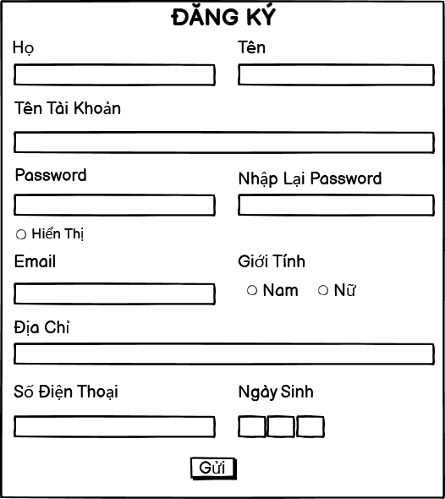

Hình 3.85. Màn hình đăng ký

***Giao diện đổi mật khẩu:***

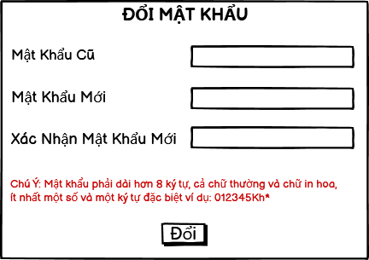

Hình 3.86. Màn hình đổi mật khẩu

# CÀI ĐẶT CHƯƠNG TRÌNH

## THU THẬP DỮ LIỆU

Dữ liệu các đơn vị hành chính ở Việt Nam tại 2 nguồn nhằm mục đích phân chia giá giao hàng cho hai tùy chọn là trong và ngoài khu vực Khánh Hòa:

<https://danhmuchanhchinh.gso.gov.vn/>

<https://diennuoccongnghiep.com/share-file-sql-don-vi-hanh-chinh-cua-viet-nam-moi-2022.html>

## XÂY DỰNG HỆ THỐNG

* **Công cụ sử dụng**
* XAMPP: là phần mềm miễn phí và mã nguồn mở được sử dụng để tạo và quản lý môi trường phát triển web trên máy tính cá nhân.
* Hệ quản trị cơ sở dữ liệu phpMyAdmin: Công cụ trong việc quản lý cơ sở dữ liệu MySQL.
* Visual Studio Code: Công cụ dùng để sử dụng để viết mã code.
* Các ngôn ngữ: HTML, CSS, JavaScript, SQL.
* Sử dụng Bootstrap để Responsive Website.
* Các thư viện của JavaScript:
* JQuery Validation được sử dụng để xác thực và kiểm tra dữ liệu trên các biểu mẫu trang web.
* Chart.js sử dụng để tạo và hiển thị biểu đồ đẹp và tương tác trên trang web.
* DataTables cho phép tạo và quản lý các bảng dữ liệu tương tác trên trang web. Nó cung cấp các chức năng để tìm kiếm, sắp xếp, lọc, và hiển thị dữ liệu trong một bảng thuận tiện.
* Sử dụng Template được chia sẻ trên Internet cho hai giao diện:
* Phía khách hàng: <https://colorlib.com/wp/template/carwash/>
* Phía nhân viên bên cửa hàng:

<https://templatesthemes.net/product/adminca-bootstrap-4-html-amp-angular-5-responsive-admin-dashboard-template-t20912589/>

* Sử dụng các thư viện:
* Bcrypt: Cung cấp chức năng mã hóa và giải mã dữ liệu, sử dụng để bảo mật mật khẩu trong ứng dụng web.
* Body-parser: Giúp xử lý dữ liệu trong các yêu cầu HTTP, đặc biệt là dữ liệu được gửi từ phía client dưới dạng JSON, x-www-form-urlencoded hoặc multipart/form-data.
* Cookie-parser: Giúp xử lý và phân tích các cookie trong yêu cầu HTTP, cho phép bạn đọc và ghi các giá trị cookie.
* Crypto: Thư viện crypto cung cấp các phương thức để thao tác với mã hóa, giải mã và các chức năng bảo mật khác trong Node.js.
* Dotenv: Giúp đọc các biến từ file .env và truy cập chúng trong Node.js.
* Ejs: Thư viện ejs (Embedded JavaScript) là một công cụ tạo mẫu cho Node.js, cho phép tạo và sử dụng các mẫu HTML linh hoạt trong ứng dụng.
* Express: Thư viện express là một framework Node.js phổ biến, cung cấp các công cụ để xây dựng ứng dụng web và RESTful API
* Express-ejs-layouts: Cung cấp tính năng giao diện mẫu và quản lý bố cục trong ứng dụng Express sử dụng EJS.
* Express-session: Giúp quản lý phiên của người dùng trong ứng dụng Express.
* Express-validator: Kiểm tra dữ liệu trong yêu cầu HTTP của Express.
* Fs-extra: Giúp làm việc với file và thư mục.
* Moment: Cung cấp các phương pháp để định dạng, phân tích và hiển thị thời gian và ngày tháng trong JavaScript.
* Multer: Được sử dụng để xử lý các yêu cầu có chứa dữ liệu tệp (file) trong ứng dụng Express. Cho phép tải lên và lưu trữ các file từ yêu cầu người dùng.
* Mysql: Thư viện mysql là một giao diện kết nối Node.js với cơ sở dữ liệu MySQL. Cung cấp các phương thức để tương tác với csdl như truy vấn, chèn, cập nhật và xóa dữ liệu.
* Nodemailer: Công cụ mạnh mẽ để gửi email từ ứng dụng Node.js. Nó hỗ trợ các giao thức gửi email phổ biến như SMTP, Sendmail, Amazon SES và nhiều hơn nữa.
* Puppeteer-html-pdf: sử dụng Puppeteer để tạo và xuất file PDF từ mã HTML. Nó cho phép bạn tạo các báo cáo, hóa đơn hoặc tài liệu PDF từ nội dung HTML có sẵn trong ứng dụng Node.js.
* Stripe: Thư viện stripe cung cấp các phương thức và công cụ để tích hợp thanh toán vào Node.js.
* Uuid: Universally Unique Identifier cung cấp các phương thức để tạo và quản lý các chuỗi ID duy nhất. UUID thường được sử dụng trong phát triển ứng dụng để đảm bảo tính duy nhất của các đối tượng và dữ liệu.
* Nodemon: công cụ phát hiện và tự động khởi động lại ứng dụng Node.js khi có sự thay đổi trong mã nguồn

Link GitHub chứa source code Website:

<https://github.com/khuevotan/TaiCamRanh_DATN>

## XÂY DỰNG CHATBOT VỚI WIT.AI

Sau khi tạo App trên wit.ai, bây giờ sẽ thêm các mẫu câu để đào tạo cho chatBot.

* Utterance: Câu thoại mà bot sẽ nhận để phân tích.
* Intents: Ý định của câu thoại đó.
* Entity: Các thực thể của câu thoại.

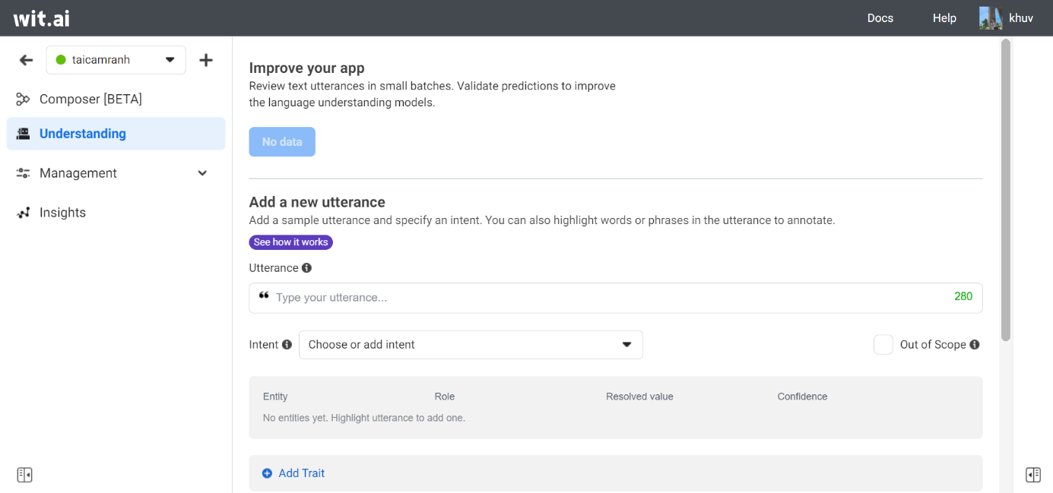

Hình 4.1. Giao diện của Wit.AI

**Bước 1:** Phân tích câu thoại và training vào chatBot

Ví dụ ta có Utterance là “Bạn có bán Tẩu Ô Tô Sạc Không Dây không vậy?”

Phân tích câu nói trên:

* “Bạn có bán” và “không vậy” là question
* “Tẩu Ô Tô Sạc Không Dây” là product
* Intent của câu nói là purchase

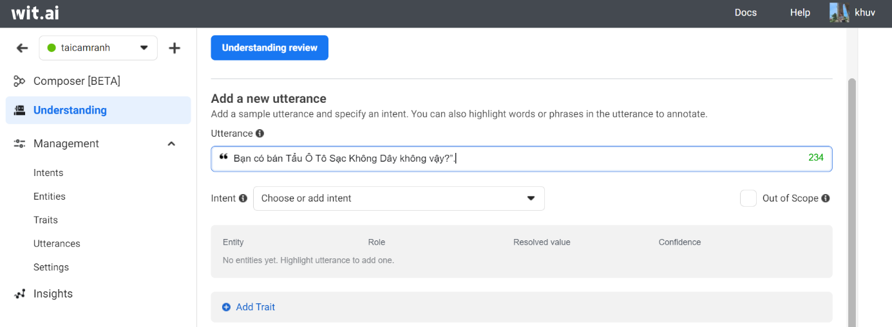

Hình 4.2. Thêm một Utterance

**Bước 2**: Thêm Entities tương ứng

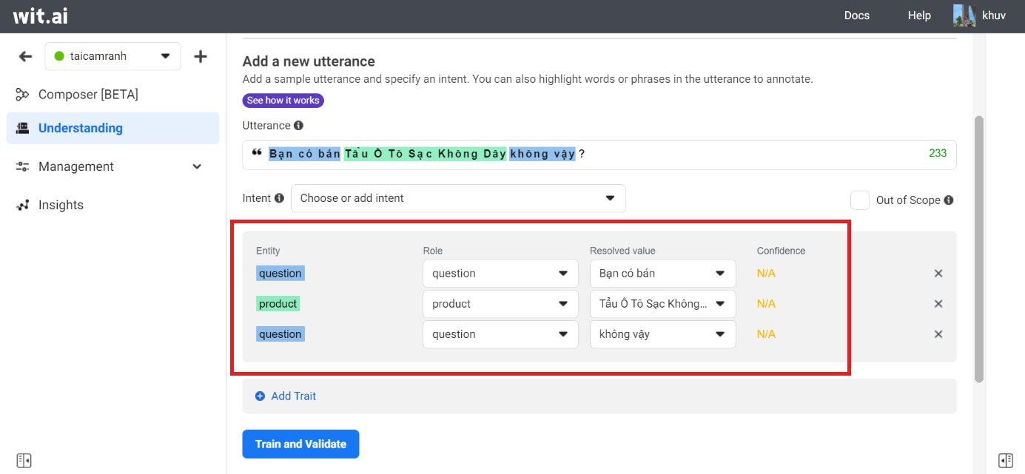

Hình 4.3. Thêm các Enities tương ứng

**Bước 3**: Thêm Intent cho Utterance

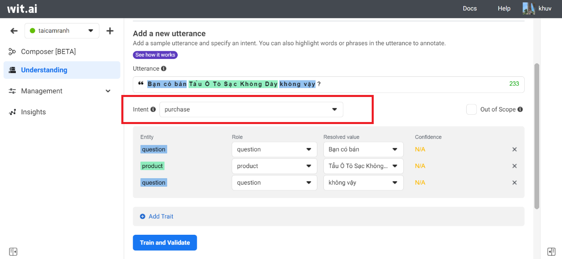

Hình 4.4. Thêm Intent

Sau đó nhấn Train and Validate để Train cho Bot. Lặp lại từ bước 1 đến bước 3 đến khi nào hoàn thành Bot.

Lưu ý: Việc chọn các Entities và Intent là tùy thuộc vào người huấn luyện và đào tạo bot, không nhất thiết là phải giống nhau hoặc tuân theo một khuôn mẫu nhất định.

* **Testing the App**

Trong ô API HTTP, hãy nhập một Utterance kiểm tra. Ví dụ “Bạn có bán Tẩu Ô Tô Sạc Không Dây không vậy?”.

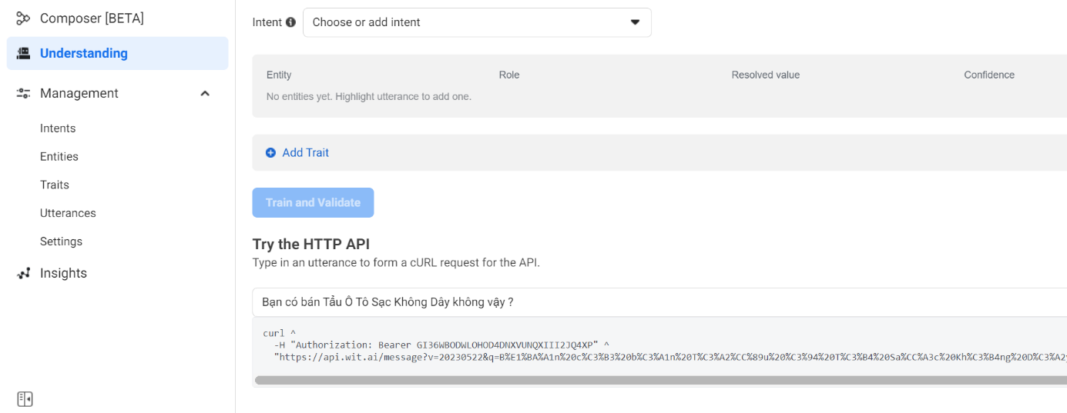

Hình 4.5. Nhập một Utterance

Sao chép đoạn mã ở dưới và dán vào terminal. Đối với người dùng windows dán trực tiếp lệnh curl vào dấu nhắc lệnh có thể dẫn đến nhiều lệnh và gây lỗi, vì vậy trước tiên là dán nó vào notepad, xóa các dấu xuống dòng và dấu ^. Kết quả đoạn code chỉ có một dòng duy nhât.

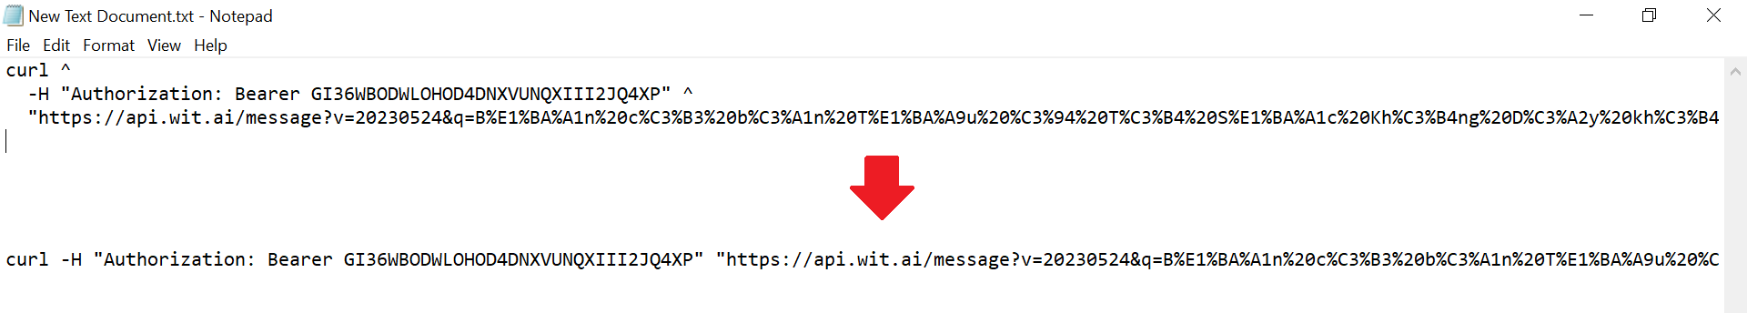

Hình 4.6. Điều chỉnh lại đoạn mã

Dán vào terminal ta được

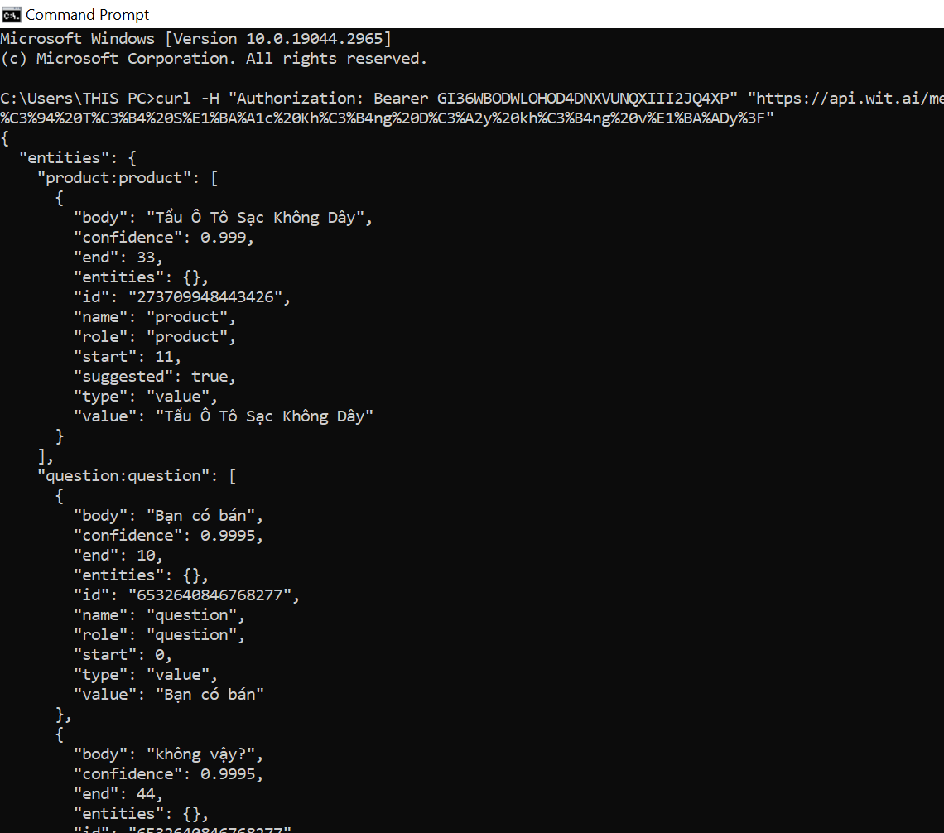

Hình 4.7. Kết quả trả về ở định dạng JSON

Để dễ nhìn hơn ta sẽ copy chuỗi đoạn JSON trả về vào đây:

<https://jsoneditoronline.org/#left=cloud.6b29eff10e78457ea608f5748c630f83>

Phân tích chuỗi JSON ta có các entities và intents là:

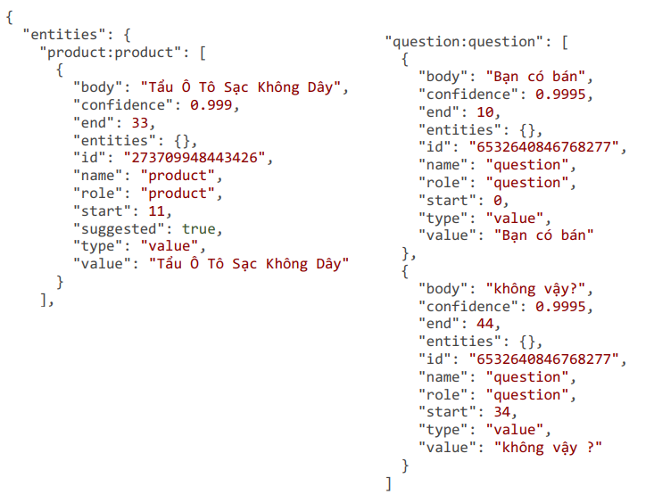

Hình 4.8. Các Entities của đoạn JSON trả về

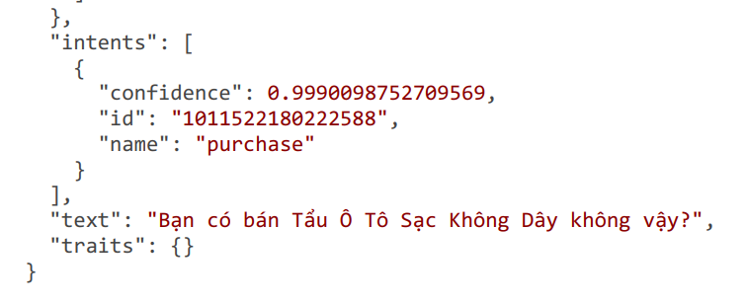

Hình 4.9. Intents của đoạn JSON trả về

Phân tích đoạn JSON:

* Text: “Bạn có bán Tẩu Ô Tô Sạc Không Dây không vậy?” là Utterance
* Intents: Chứa name là tên của Intents và xác suất tin cậy confidence là 0.9990098752709569.
* Entities: Chứa các thực thể được trích xuất trong Utterance (tùy trường hợp mà có thể không có thực thể nào)

Bằng ví dụ này, có thể kết luận rằng ứng dụng ChatBot tin tưởng 99% rằng “Bạn có bán Tẩu Ô Tô Sạc Không Dây không vậy?” có mục đích là Purchase (Mua). Dựa vào kết quả này để trả về các phản hồi tương ứng cho khách hàng.

Một ví dụ khác:

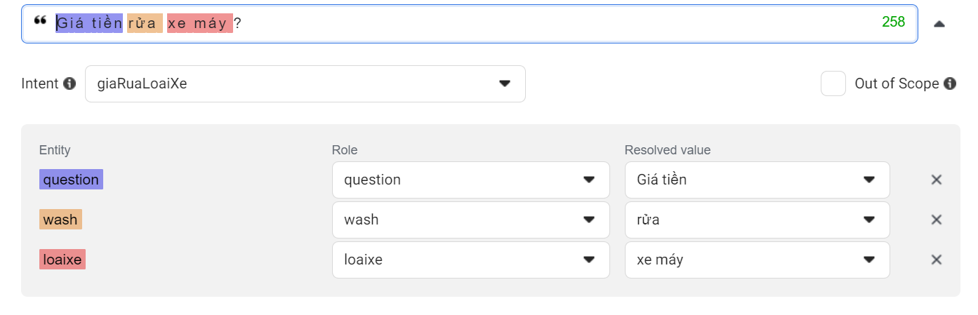

Hình 4.10. Utterance giá tiền rửa xe máy

Làm tương tự như trên ta được chuỗi JSON trả về

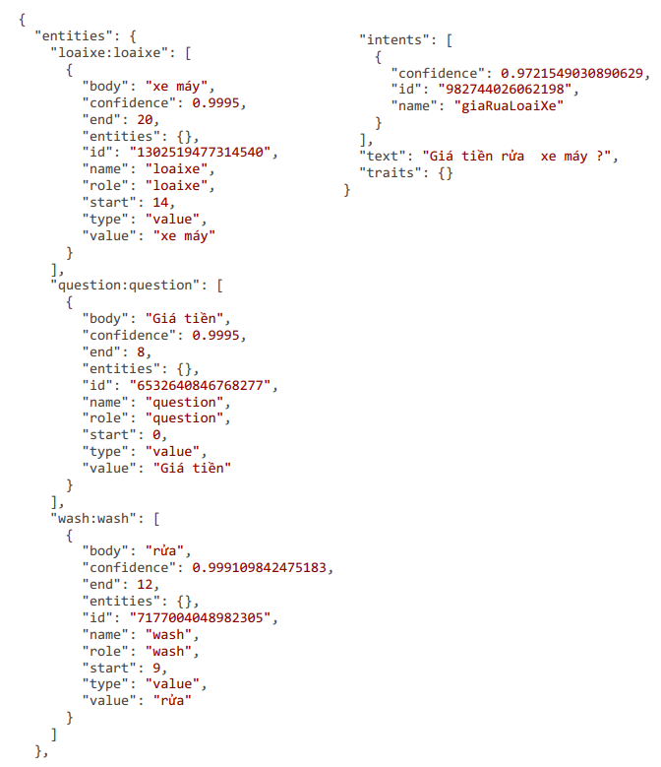

Hình 4.11. JSON trả về

Wit.ai giải thích những gì khách hàng sẽ nhập và dịch các câu thoại của khách hàng thành ý định và thực thể. Nhưng wit.ai không thể tự trả lời những câu hỏi đó nên sẽ dùng Nodejs để kết hợp tất cả các thành phần và đưa ra các phản hồi lại cho khách hàng.

Template Nodejs được lấy cảm hứng từ ứng dụng demo của Arnold Scott, Kỹ sư tại Facebook.

Xem tại đây: <https://youtu.be/9qX6gHaStjY>

Link Glitch chứa source code Bot Tài Cam Ranh:

<https://glitch.com/edit/#!/leaf-mellow-scabiosa>

Bảng 4.1. Kịch bản cho ChatBot

|  |  |  |  |
| --- | --- | --- | --- |
| **STT** | **Intent** | **Utterance** | **Mục đích** |
| 1 | xinChao | Chào buổi sáng  Chào shop  Có ai chat được bây giờ không?  Shop ơi  Tôi có câu hỏi. Bạn có thể trợ giúp không? | Chào khách hàng |
| 2 | purchase | Bạn có bán Tẩu Ô Tô Sạc Không Dây không vậy?  Shop bán Máy Hút Bụi Nhỏ Gọn Cầm Tay Baseus không?  Có bán Giá Đỡ Điện Thoại Cảm Biến Baseus Steel Cannon Pro không? | Hỏi sản phẩm này cửa hàng có bán không |
| 3 | loaiXeRua | Cửa hàng rửa những loại xe nào?  Giá để rửa xe là bao nhiêu?  Giá tiền rửa xe? | Gía rửa xe của bên cửa hàng |
| 4 | giaRuaLoaiXe | Giá tiền rửa xe máy? | Cho khách hàng biết giá tiền rửa một loại xe cụ thể |
| 5 | huongDanDatLich | Đặt lịch rửa xe như thế nào? | Hướng dẫn cho khách hàng biết cách rửa xe |
| 6 | thongTinCuaHang | Địa chỉ cửa hàng ở đâu?  Cửa hàng rửa xe mở cửa vào những ngày nào?  Tôi có thể đến cửa hàng bạn bây giờ không? | Thông báo thông tin về cửa hàng |
| 7 | timeRuaXe | Rửa xe trong bao lâu?  Thời gian rửa xe? | Thông báo thông tin về thời gian rửa xe |
| 8 | donViVanChuyen | Cửa hàng có những đơn vị vận chuyển nào? | Thông báo thông tin về các đơn vị vận chuyển bên cửa hàng |

# HƯỚNG DẪN CÀI ĐẶT VÀ SỬ DỤNG CHƯƠNG TRÌNH

## HƯỚNG DẪN CÀI ĐẶT VÀ SỬ DỤNG

Cách cài đặt và sử dụng chương trình ở link sau đây: <https://youtube.com/playlist?list=PLSYVn1Bvyl5oeSjrIN82hACDCZ8Cmcvmf>

## KẾT QUẢ THỰC HIỆN ĐỀ TÀI

### Giao diện

#### Giao diện khách vãng lai

* **Giao diện trang chủ**

Sau khi cài đặt thành công ta truy cập vào đường link sau:

<http://localhost:3000/>

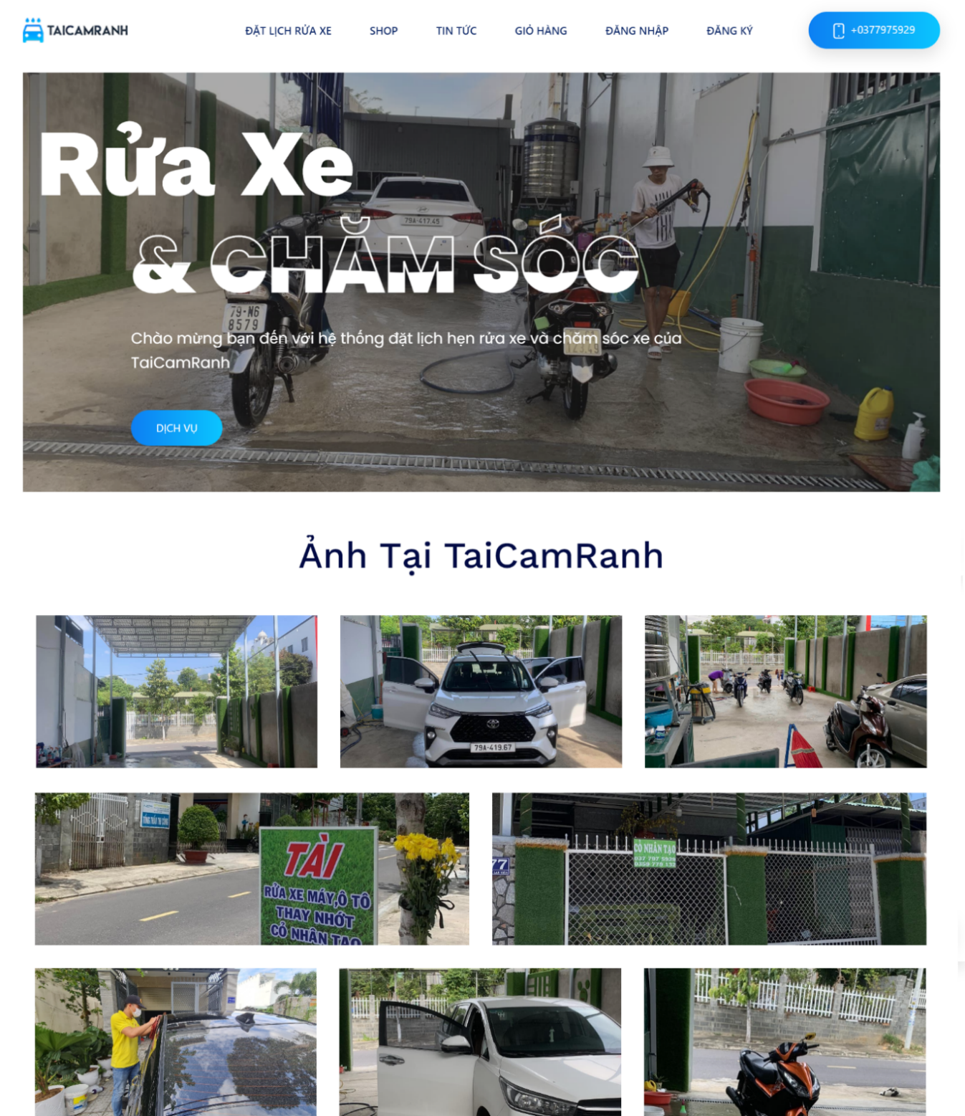

Hình 5.1. Giao diện trang chủ

* **Giao diện trang shop**

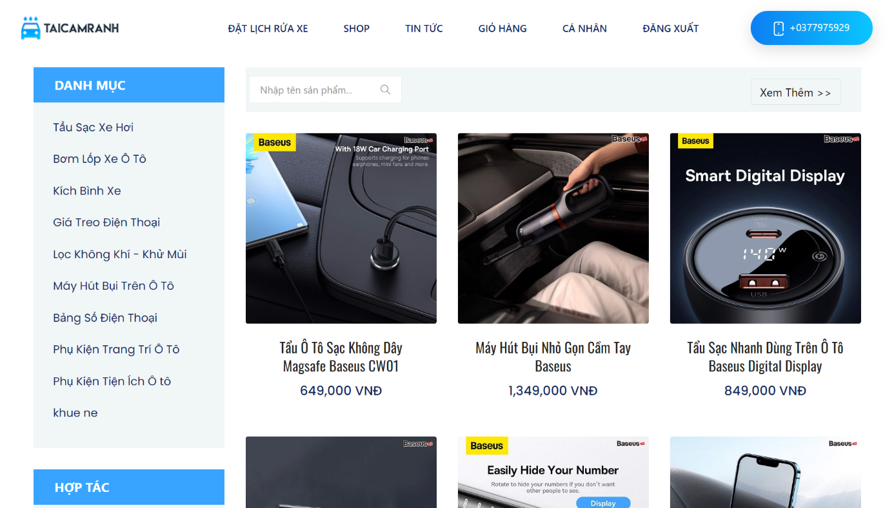

Hình 5.2. Giao diện trang shop

* **Giao diện trang chi tiết sản phẩm**

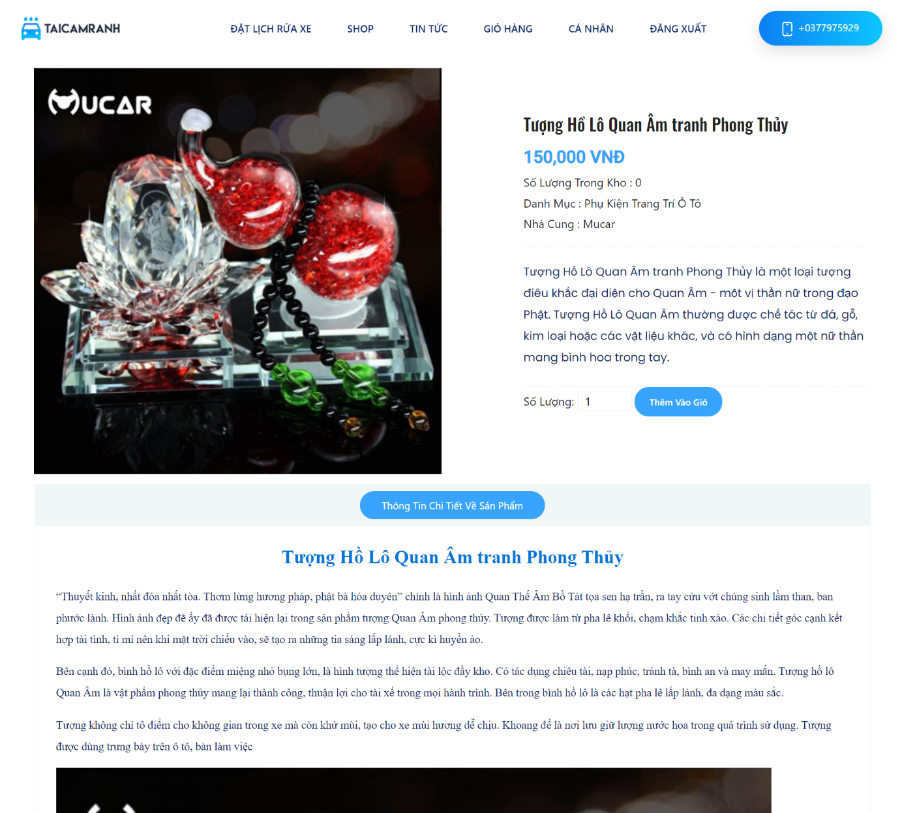

Hình 5.3. Giao diện trang chi tiết sản phẩm

* **Giao diện trang bài viết**

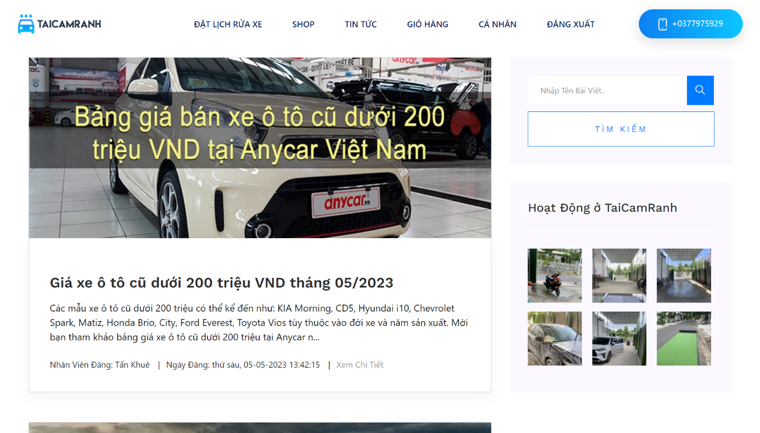

Hình 5.4. Giao diện trang bài viết

* **Giao diện trang chi tiết bài viết**

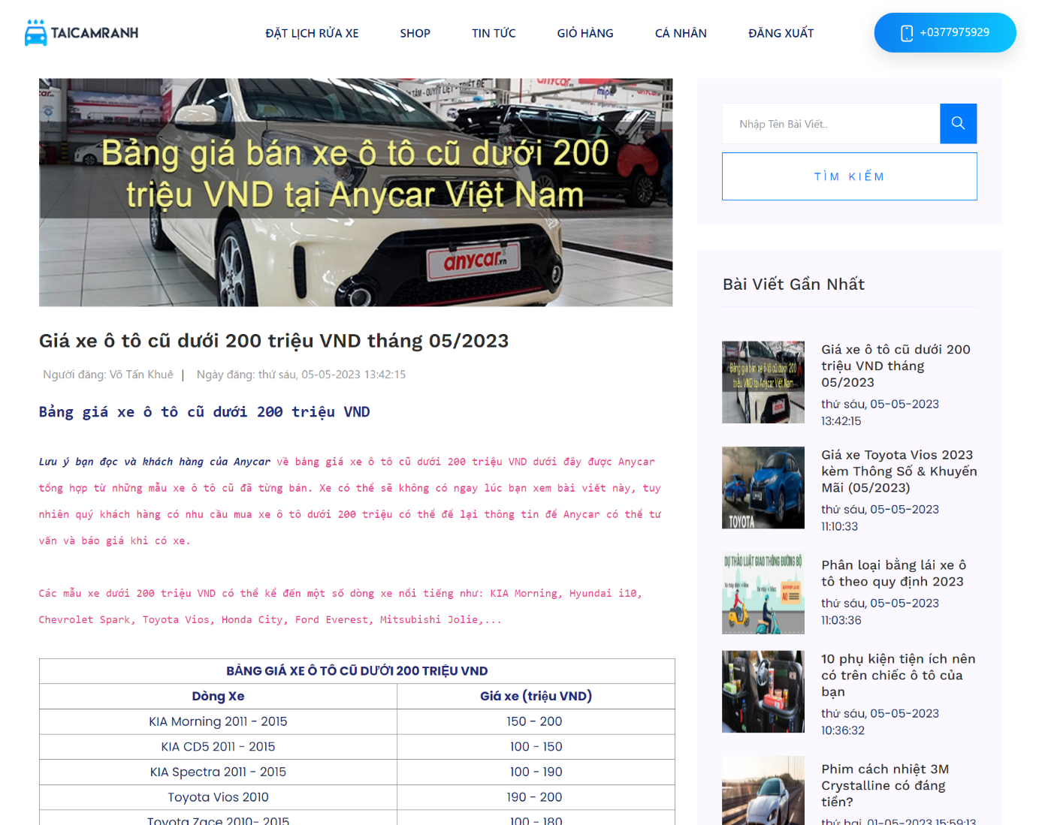

Hình 5.5. Giao diện trang chi tiết bài viết

* **Giao diện trang liên hệ**

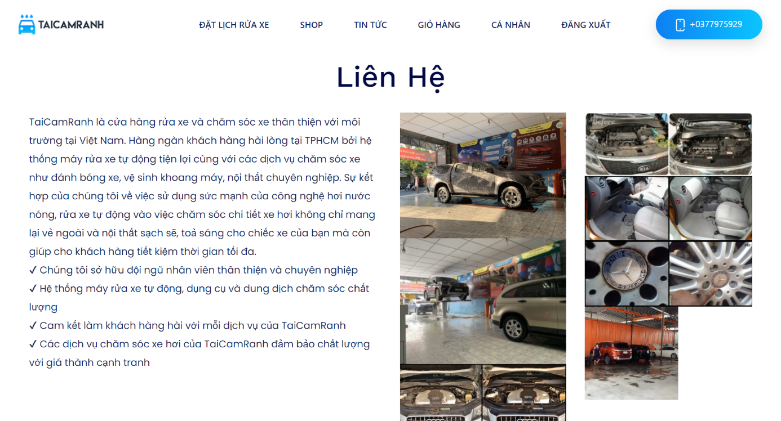

Hình 5.6. Giao diện trang liên hệ

* **Giao diện trang dịch vụ rửa xe**

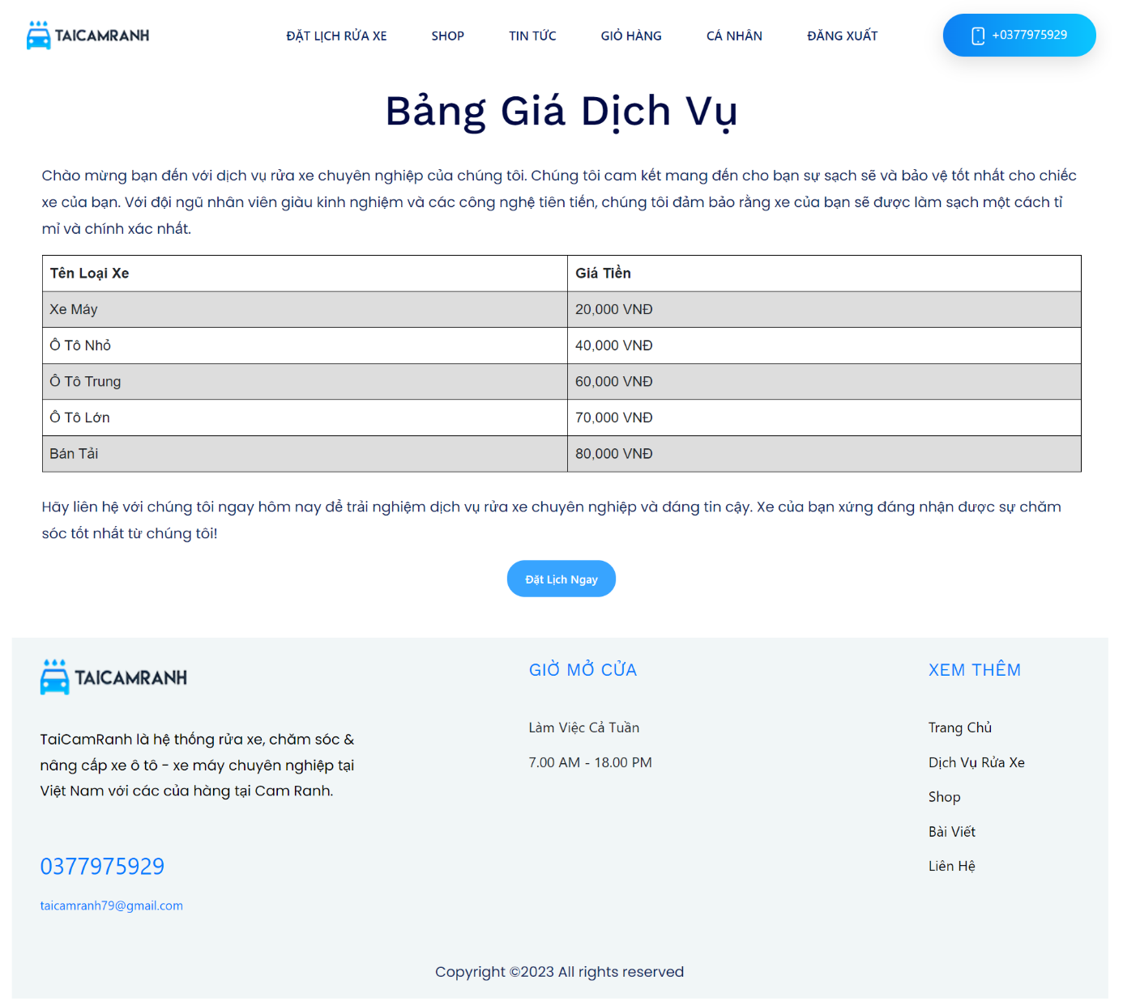

Hình 5.7. Giao diện trang dịch vụ rửa xe

#### Giao diện của khách hàng thành viên

* **Giao diện trang quản lý cá nhân khách hàng thành viên**

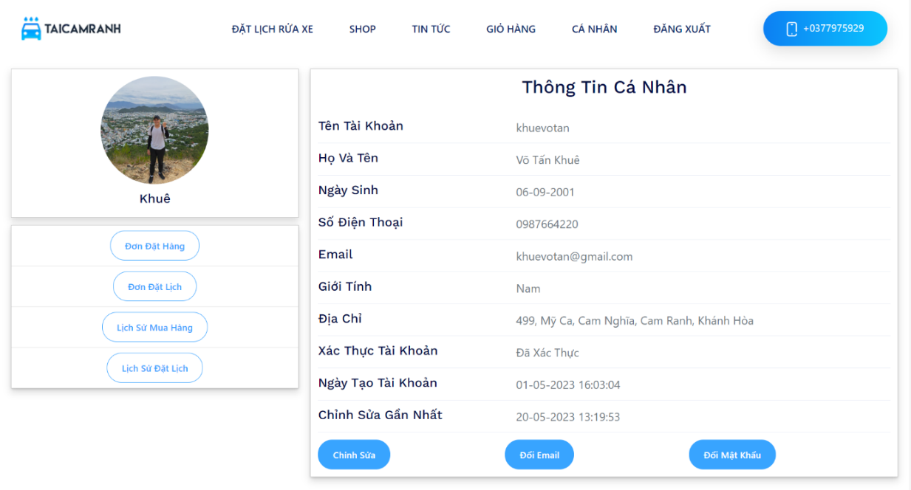

Hình 5.8. Giao diện trang quản lý cá nhân khách hàng thành viên

#### Giao diện của nhân viên bán hàng

* **Giao diện trang tổng quan**

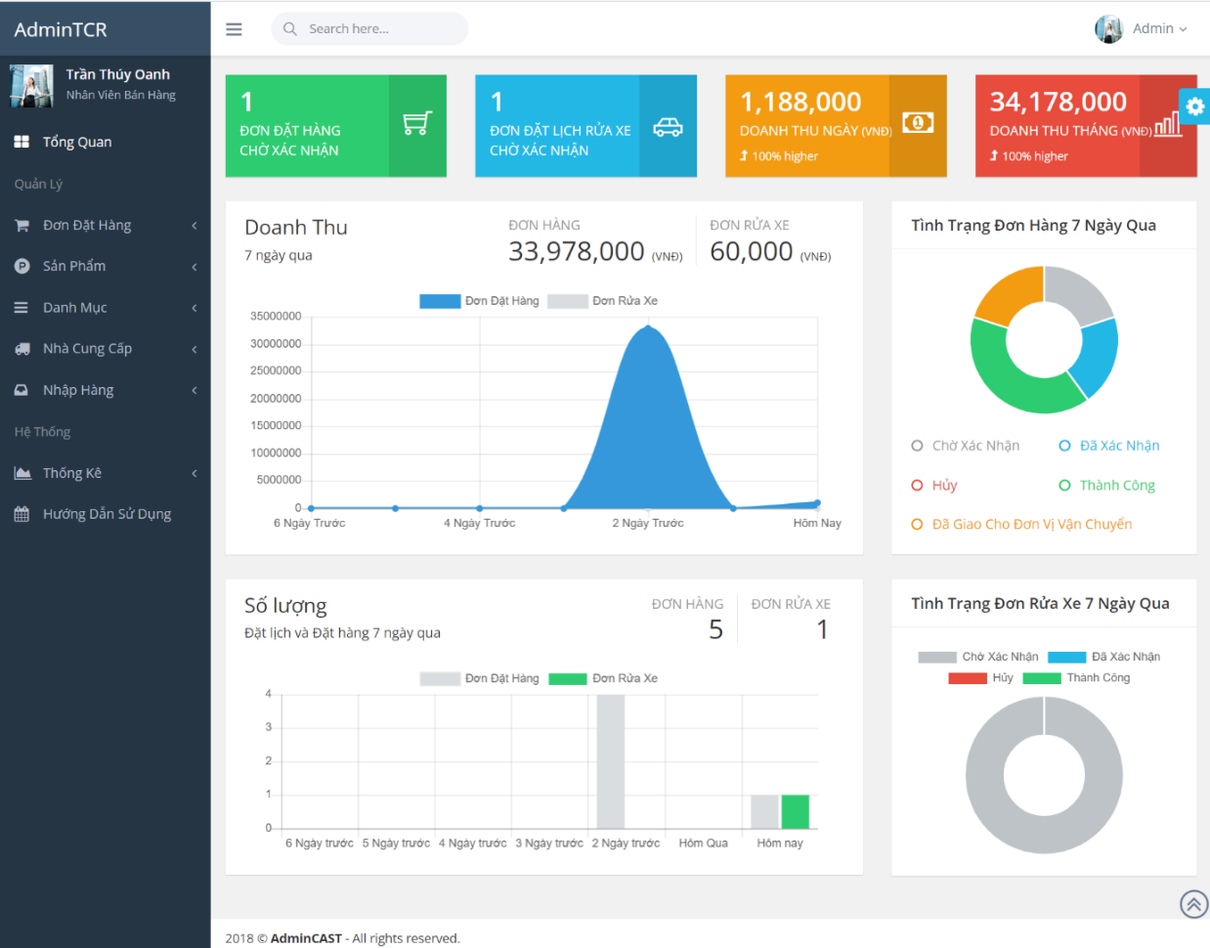

Hình 5.9. Giao diện trang tổng quan nhân viên bán hàng

#### Giao diện của nhân viên rửa xe

* **Giao diện tổng quan**

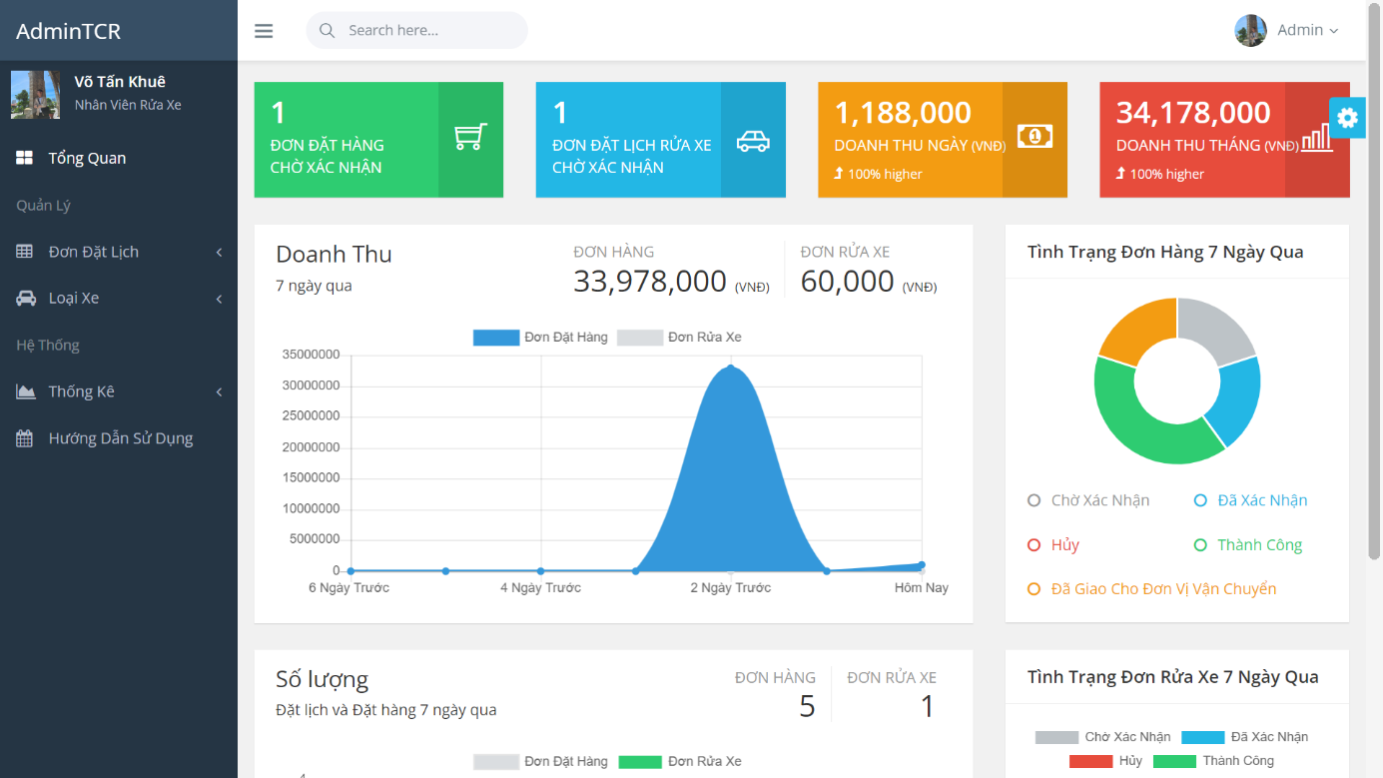

Hình 5.10. Giao diện trang tổng quan nhân viên rửa xe

#### Giao diện của quản lý

* **Giao diện tổng quan**

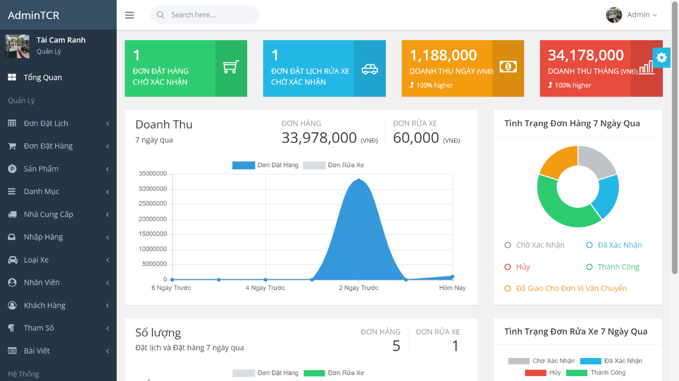

Hình 5.11. Giao diện trang tổng quan quản lý

* **Giao diện trang hướng dẫn sử dụng**

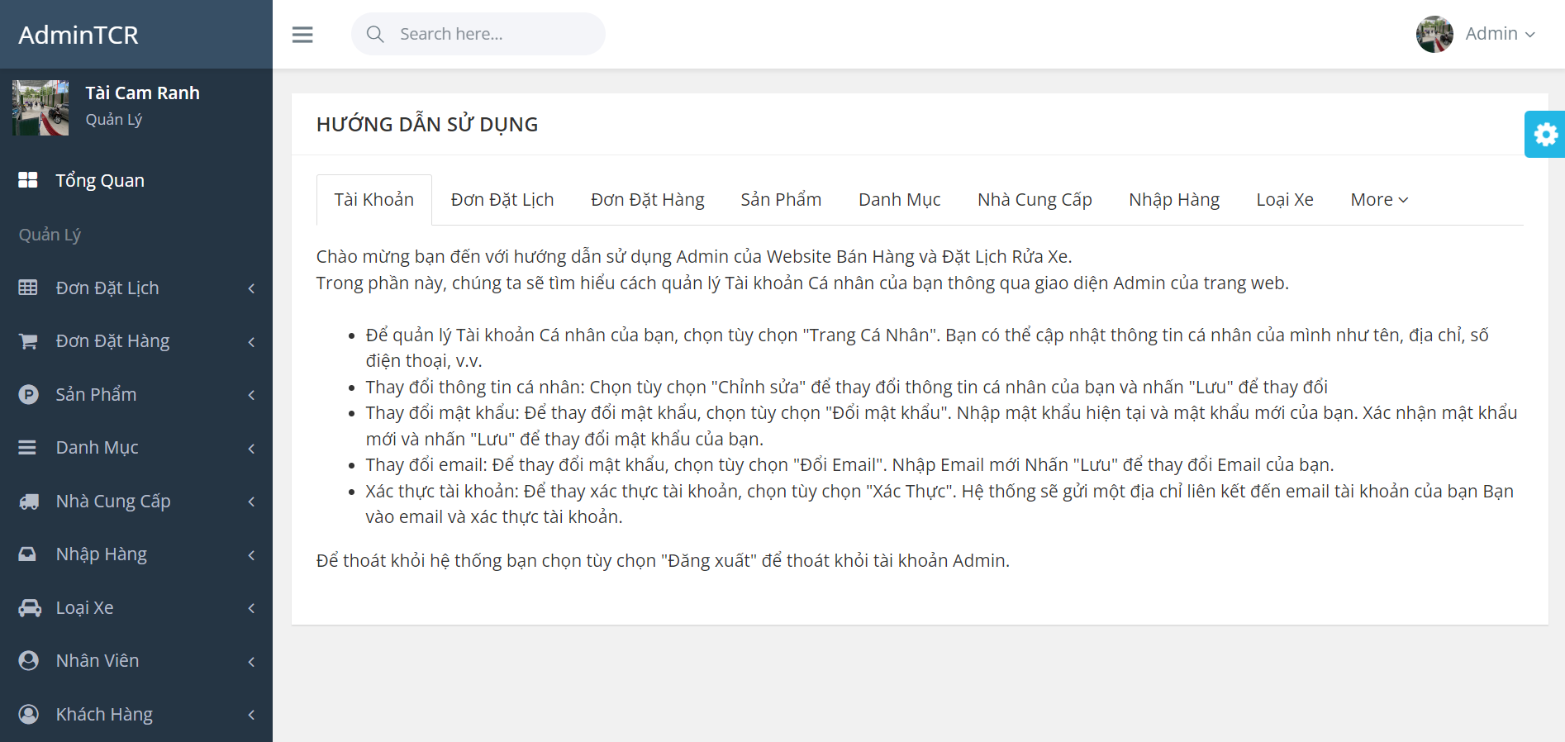

Hình 5.12. Giao diện trang hướng dẫn sử dụng

### Chức năng

#### Đối với khách vãng lai

* **Chức năng giỏ hàng**

Thông báo giỏ hàng trống khi chưa có sản phẩm nào.

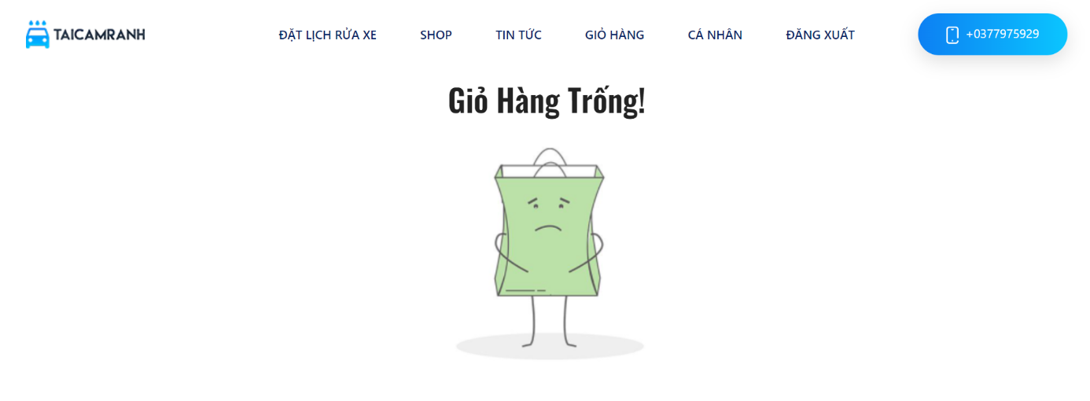

Hình 5.13. Giao diện trang giỏ hàng trống

Sau khi thêm sản phẩm vào giỏ hàng thì giao diện sẽ có những chức năng như xóa một hoặc tất cả sản phẩm ra giỏ hàng hoặc chỉnh sửa số lượng sản phẩm trong giỏ hàng. Hệ thống sẽ tự động cập nhật lại số tiền và số lượng sản phẩm. Khách hàng chỉ chỉnh sửa số lượng sản phẩm tối đa hiện có trong kho.

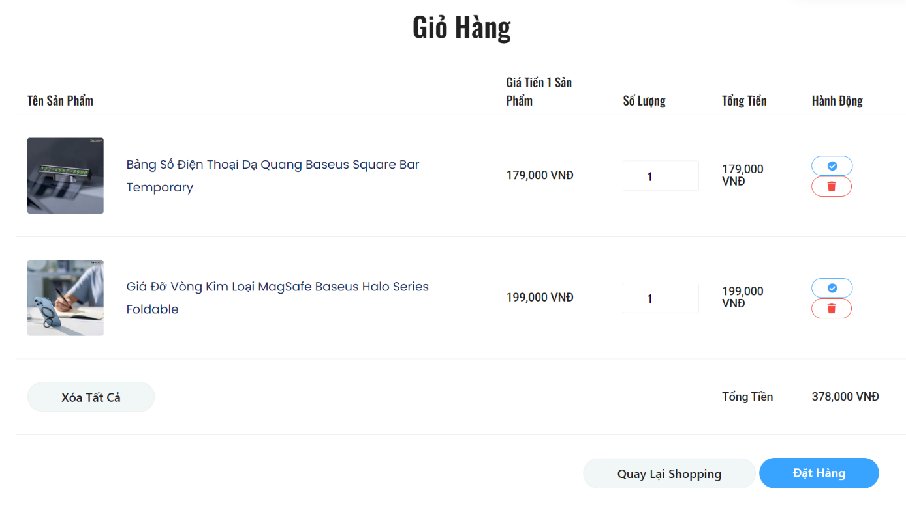

Hình 5.14. Giao diện trang giỏ hàng khi có sản phẩm

* **Chức năng tìm kiếm**

Chức năng tìm kiếm sản phẩm

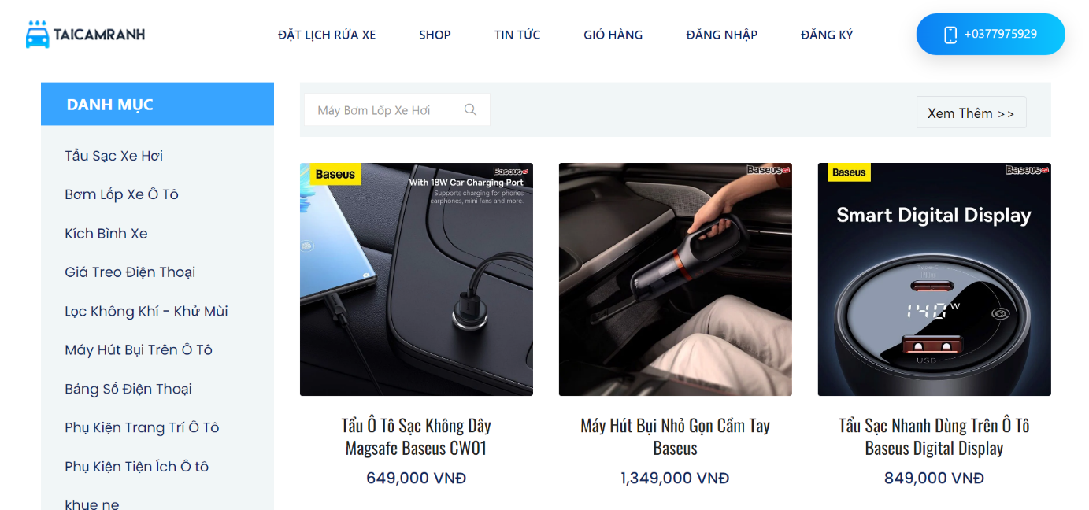

Hình 5.15. Chức năng tìm kiếm sản phẩm

Ví dụ tìm kiếm Máy Bơm Lốp Xe Hơi

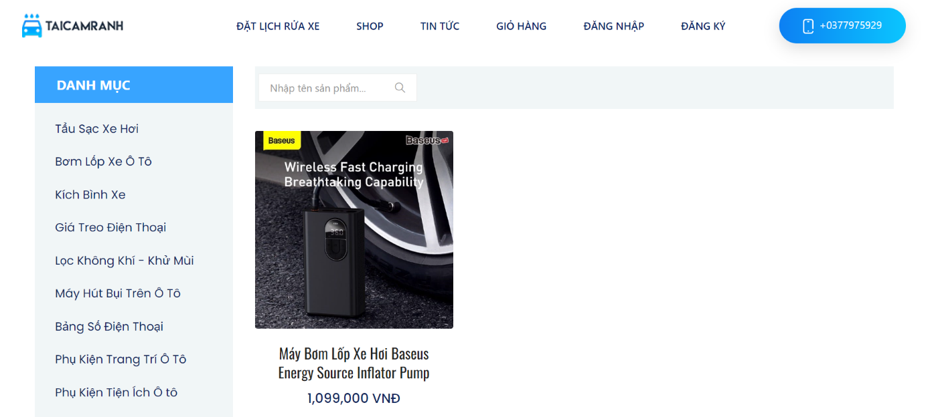

Hình 5.16. Giao diện chức năng tìm kiếm sản phẩm

Tương tự đối với tìm kiếm bài viết

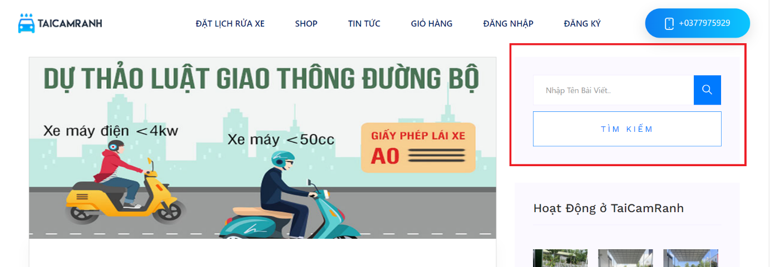

Hình 5.17. Giao diện chức năng tìm kiếm bài viết

* **Chức năng đăng ký tài khoản khách hàng thành viên**

Khách hàng vãng lai khi đăng ký tài khoản sẽ được kiểm tra các trường nhập, phải nhập đầy đủ. Hệ thống sẽ kiểm tra tên tài khoản hoặc email có trùng với csdl hay không. Mật khẩu có đúng định dạng hay không. Nếu trường dữ liệu nào sai thì sẽ xuất hiện thông báo ra màn hình.

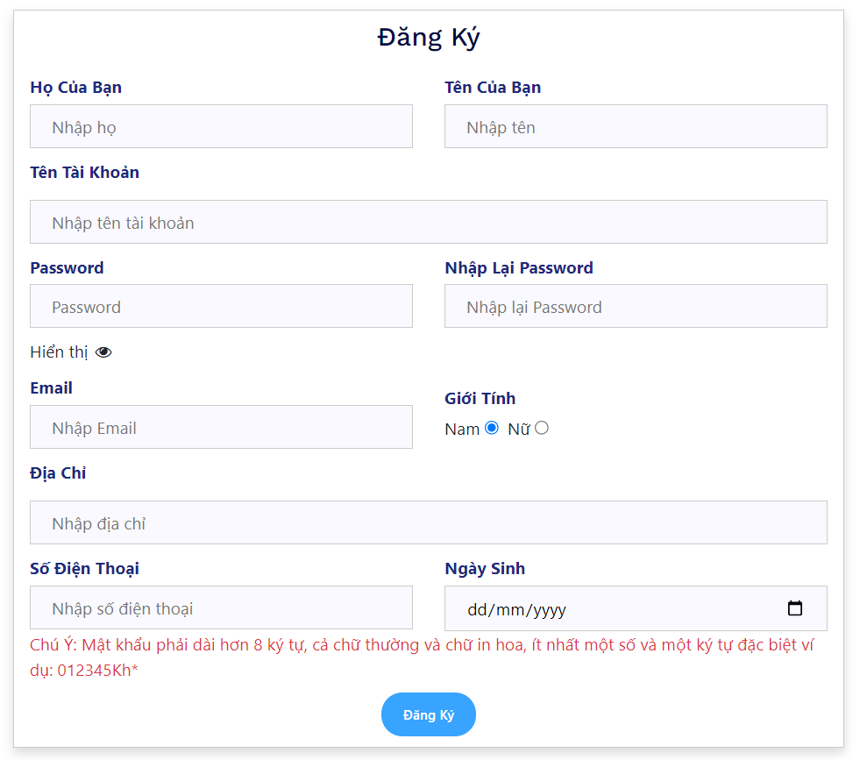

Hình 5.18. Giao diện đăng ký tài khoản khách hàng

Sau khi khách hàng nhập đầy đủ thông tin hợp lệ thì hệ thống sẽ hiển thị hộp thoại đăng ký tài khoản thành công và gửi email xác nhận vào tài khoản đã đăng ký. Khách hàng truy cập vào email của mình liên kết mà hệ thống gửi để xác thực tài khoản.

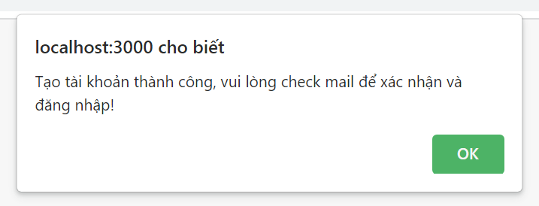

Hình 5.19. Hiển thị hộp thoại đăng ký thành công

#### Đối với khách hàng thành viên

* **Chức năng đăng nhập**

Truy cập vào đường link sau hoặc nhấn vào biểu tượng đăng nhập trên giao diện.

<http://localhost:3000/login>

* Nhân viên rửa xe:
* Tài khoản: khuevotan
* Mật khẩu: 12345678Kh*

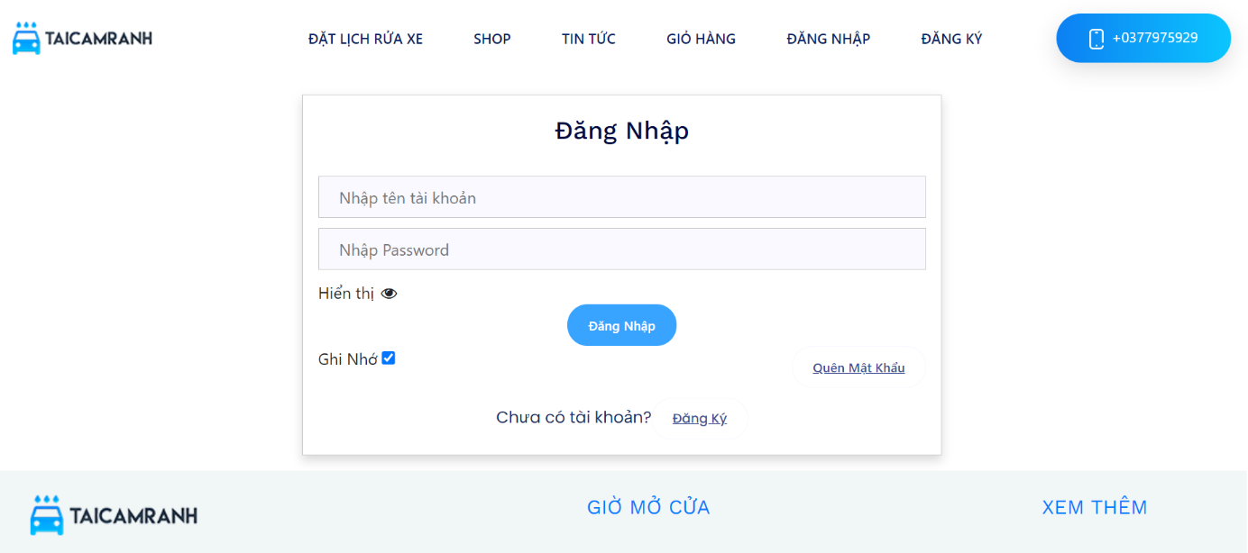

Hình 5.20. Giao diện trang đăng nhập

Hệ thống kiểm tra các trường thông tin từ người dùng nhập và sẽ thông báo kết quả ra màn hình nếu sai. Ví dụ khách hàng nhập sai tài khoản hoặc nhập mật khẩu không chính xác.

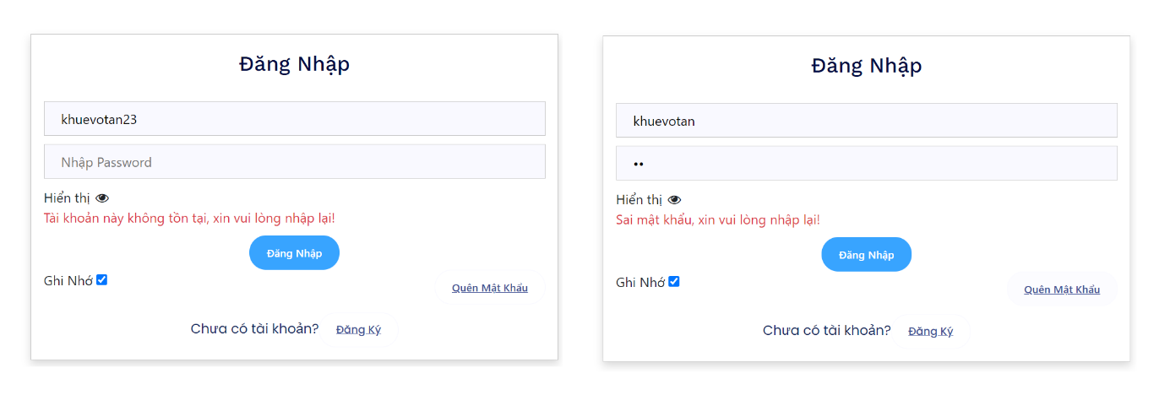

Hình 5.21. Hiển thị thông báo khách hàng nhập sai

* **Chức năng quên mật khẩu**

Giúp khách hàng khôi phục mật khẩu trong trường hợp khách hàng quên hoặc mất mật khẩu. Ở giao diện đăng nhập khách hàng nhấn vào nút “Quên Mật Khẩu”.

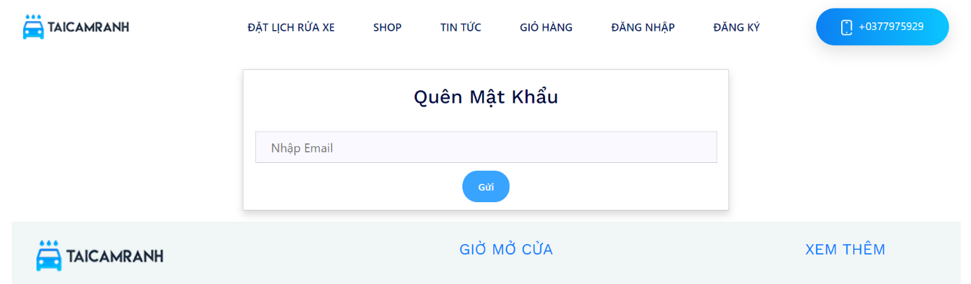

Hình 5.22. Giao diện trang quên mật khẩu

Nếu nhập sai email hoặc email không tồn tại thì hiển thị thông báo “Email này không thuộc tài khoản nào!”.

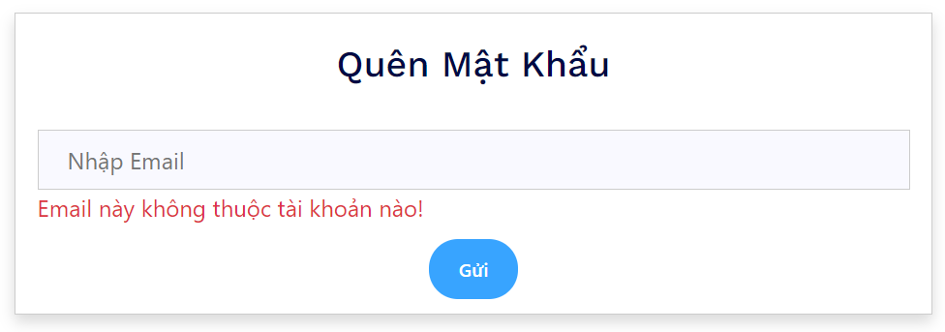

Hình 5.23. Hiển thị thông báo không tồn tại Email nào

Nếu khách hàng nhập thành công hệ thống sẽ xuất hiện thông báo “Thành công, Vui lòng check mail”. Hệ thống sẽ gửi thư về địa chỉ email mà khách hàng nhập.

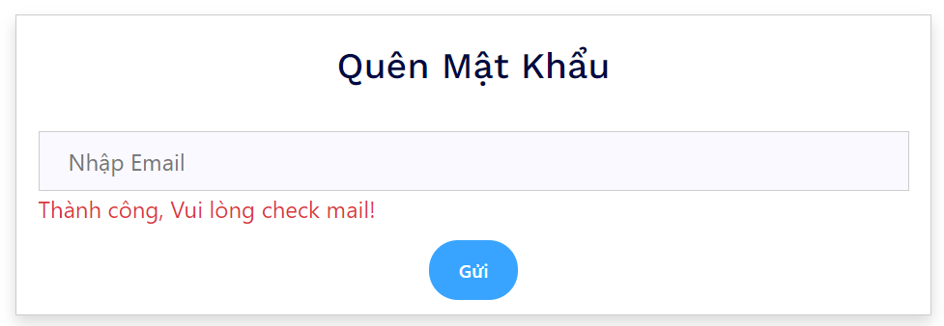

Hình 5.24. Hiển thị thông báo thành công

Sau khi khách hàng kiểm tra email của mình và nhấn vào địa chỉ liên kết hộp thoại đổi mật khẩu sẽ được hiện ra. Khách hàng phải nhập chính xác định dạng của Password mới và Password mới và xác nhận Password phải giống nhau.

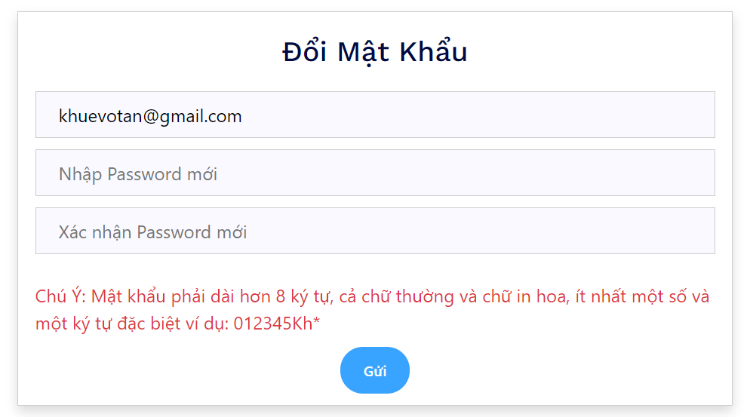

Hình 5.25. Form nhập mật khẩu mới

Nếu khách hàng nhập sai thì hệ thống sẽ xuất hiện thông báo tương ứng.

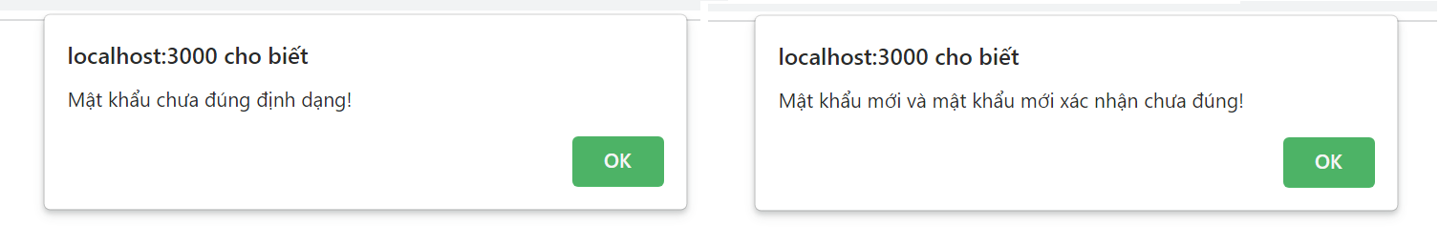

Hình 5.26. Hiển thị thông báo nhập sai

* **Chức năng quản lý tài khoản khách hàng**

Chức năng quản lý tài khoản khách có các chức năng như chỉnh sửa thông tin, đổi email, đổi mật khẩu, quản lý đơn đặt hàng, đơn đặt lịch, lịch sử đặt hàng và đặt lịch.

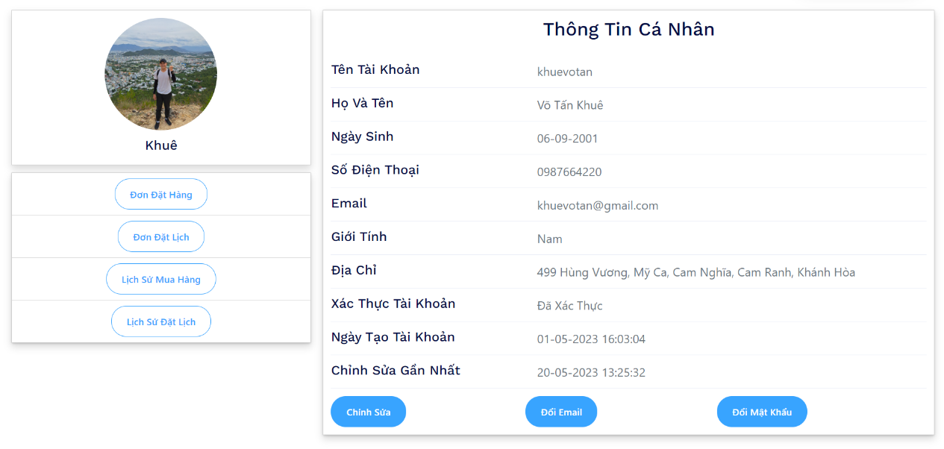

Hình 5.27. Giao diện trang chỉnh sửa thông tin cá nhân

* **Chức năng chỉnh sửa thông tin cá nhân**

Khách hàng có thể điều chỉnh các thông tin như họ, tên, ngày sinh, số điện thoại, giới tính, địa chỉ, ảnh đại diện.

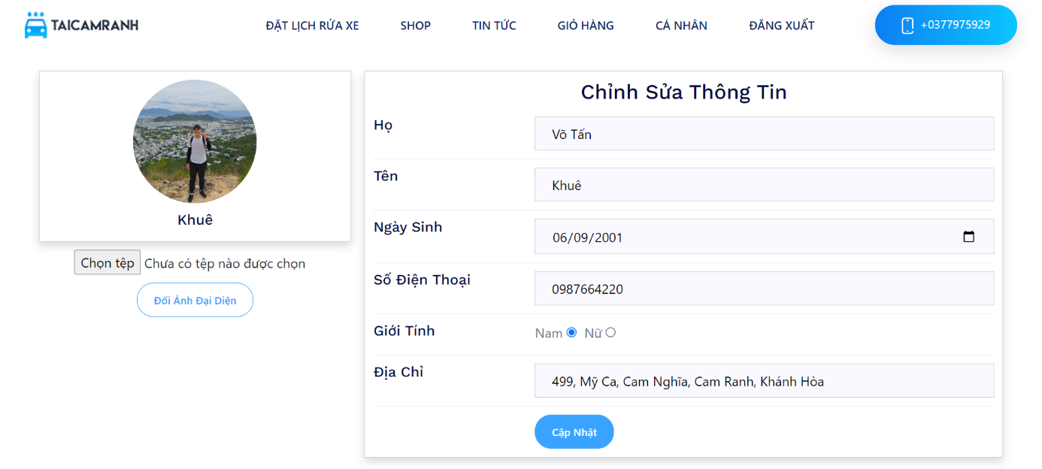

Hình 5.28. Giao diện trang chỉnh sửa thông tin cá nhân

Hệ thống sẽ kiểm tra các trường thông tin của khách hàng nhập và in ra thông báo thành công nếu khách hàng nhập thông tin phù hợp.

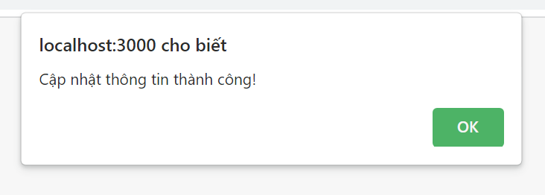

Hình 5.29. Hộp thoại cập nhật thông tin thành công

* **Chức năng đổi email**

Khách hàng có thể thay đổi địa chỉ email đã đăng ký trên tài khoản cá nhân.

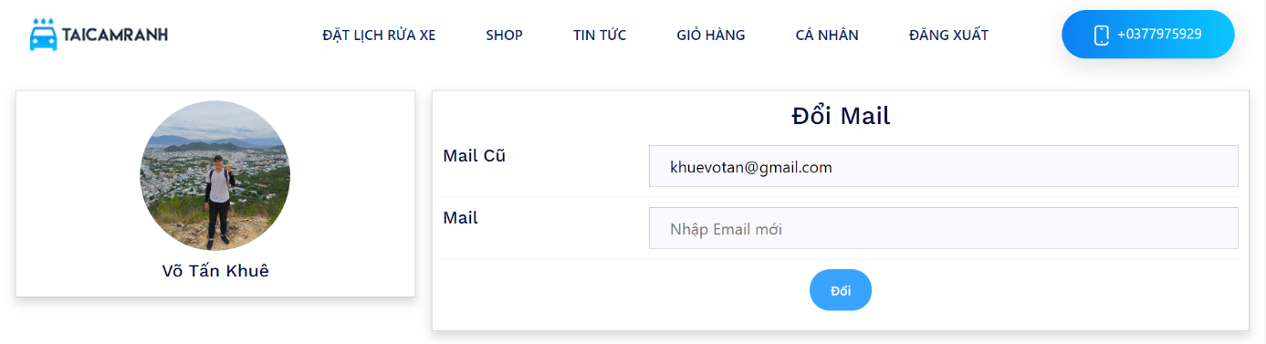

Hình 5.30. Giao diện trang đổi email

* **Chức năng đổi mật khẩu**

Chức năng cho phép khách hàng thay đổi mật khẩu hiện tại thành mật khẩu mới mà họ muốn sử dụng. Khách hàng cần nhập mật khẩu hiện tại và mật khẩu mới. Hệ thống sẽ kiểm tra các trường nhập và hiển thị thông báo phù hợp.

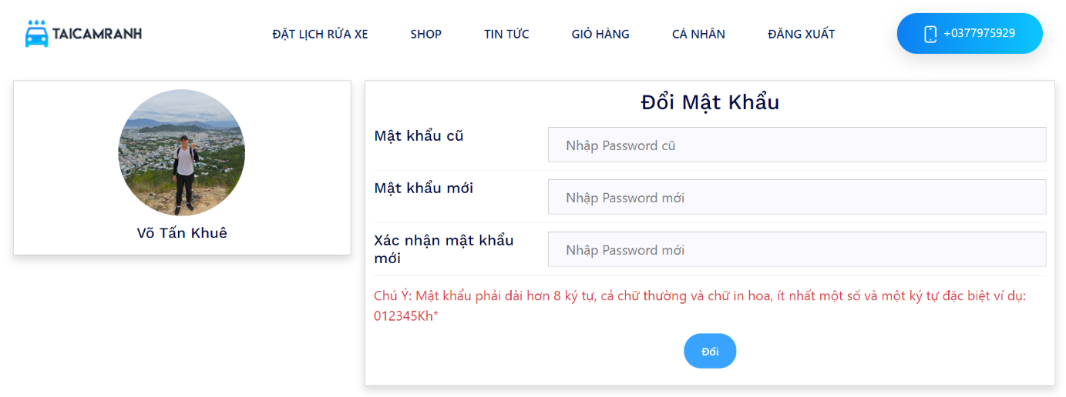

Hình 5.31. Giao diện trang đổi mật khẩu

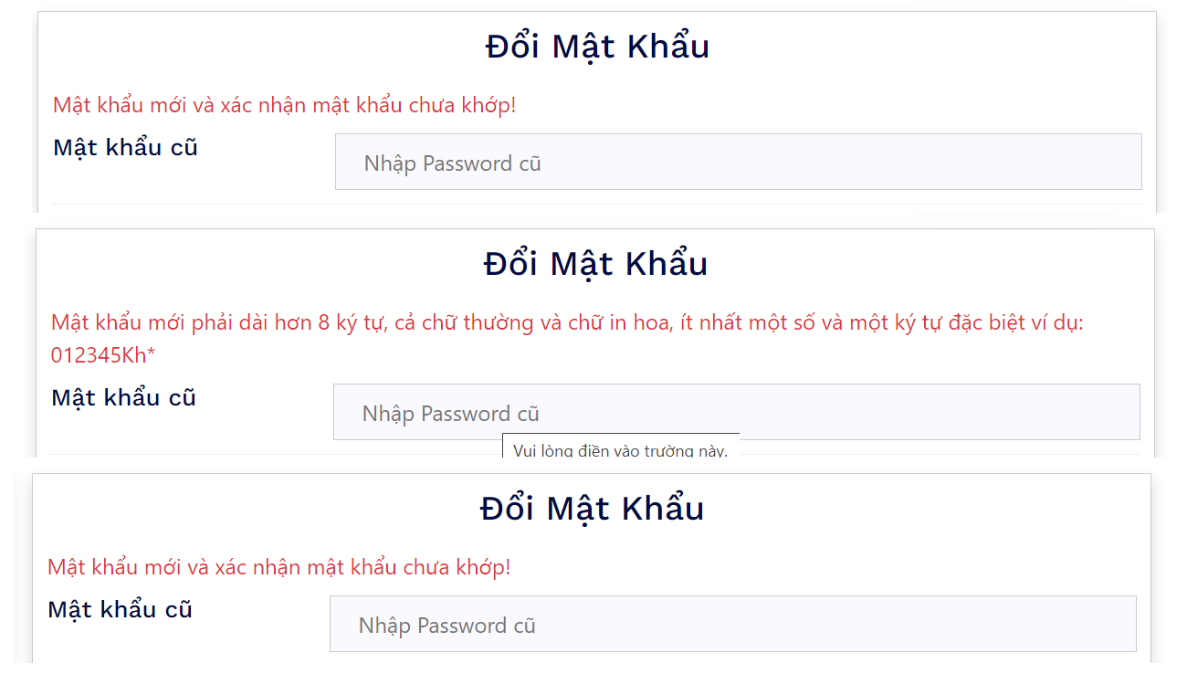

Hình 5.32. Giao diện trang đổi mật khẩu

Hiển thị hộp thoại đổi mật khẩu thành công.

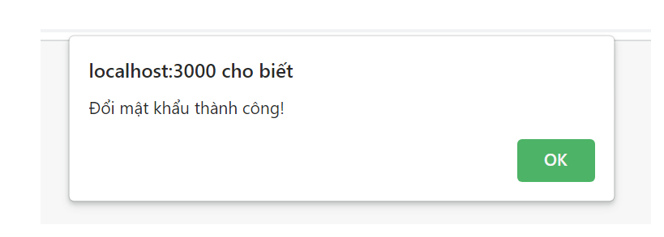

Hình 5.33. Hộp thoại đổi mật khẩu thành công

* **Chức năng đặt lịch rửa xe**

Khách hàng muốn đặt lịch rửa xe chọn “Đặt Lịch Rửa Xe” trên màn hình.

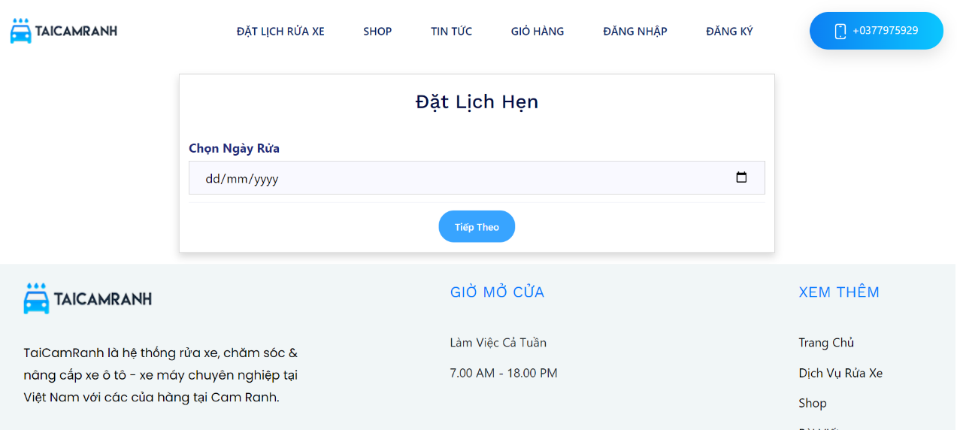

Hình 5.34. Giao diện chọn ngày hẹn lịch

Nếu khách hàng chọn ngày quá khứ thì sẽ hiển thị thông báo “Không được chọn ngày quá khứ”.

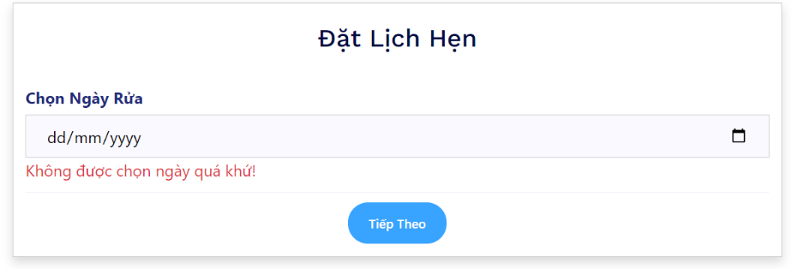

Hình 5.35. Thông báo không được chọn ngày quá khứ

Hệ thống sẽ hiển thị giao diện nhập thông tin đơn đặt lịch hẹn nếu khách hàng chọn ngày phù hợp. Hệ thống chỉ hiển thị những khung giờ còn đang trống.

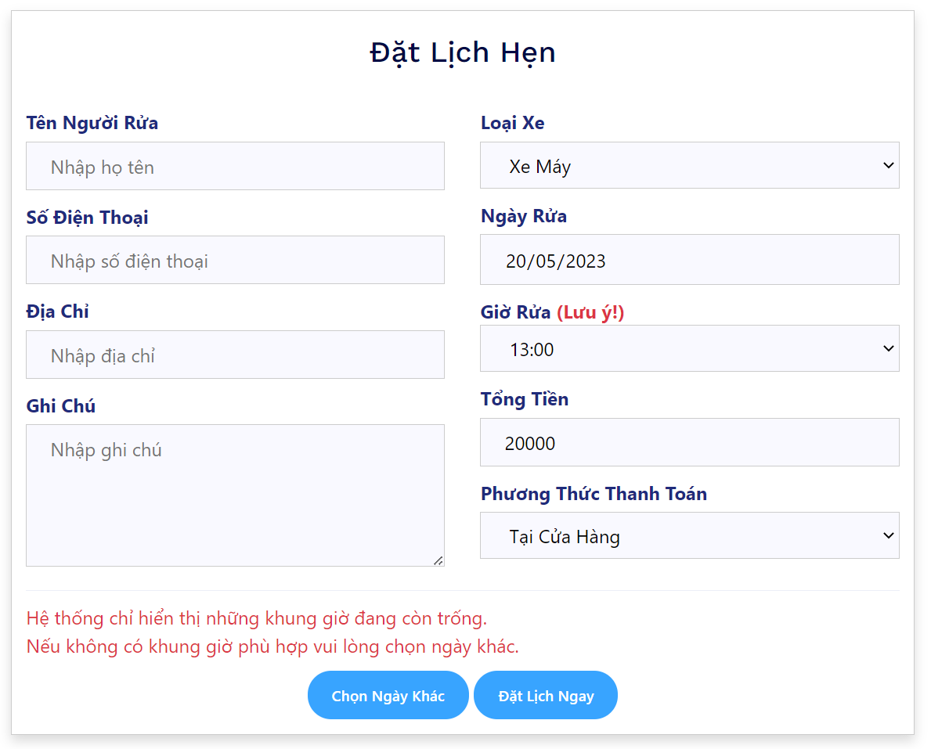

Hình 5.36. Form điền thông tin đơn đặt lịch

Sau khi khách hàng nhập các thông tin, hệ thống sẽ kiểm tra các trường thông tin của khách hàng. Nếu thành công hệ thống sẽ chuyển đến giao diện thanh toán và gửi thư email xác nhận đã đặt lịch bên cửa hàng.

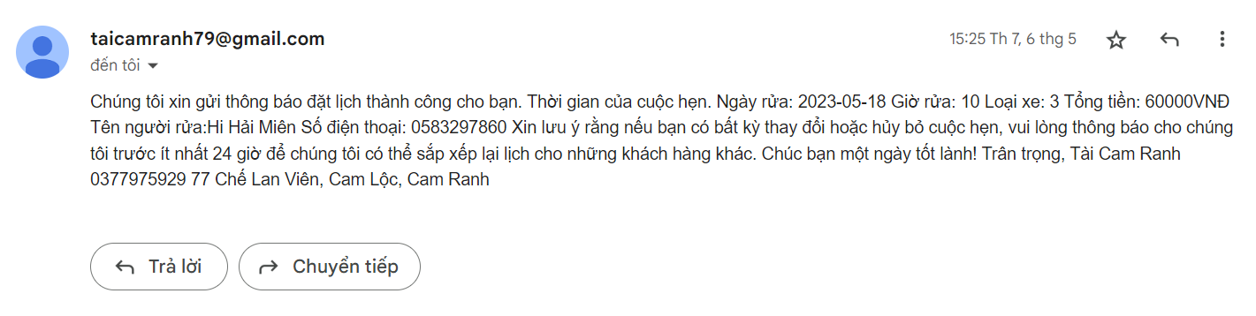

Hình 5.37. Form điền thông tin đơn đặt lịch

* **Cbức năng đặt hàng**

Sau khi khách hàng chọn thêm sản phẩm vào giỏ hàng, khách hàng chọn “Đặt Hàng”, giao diện nhập thông tin đơn đặt hàng hiện ra như sau:

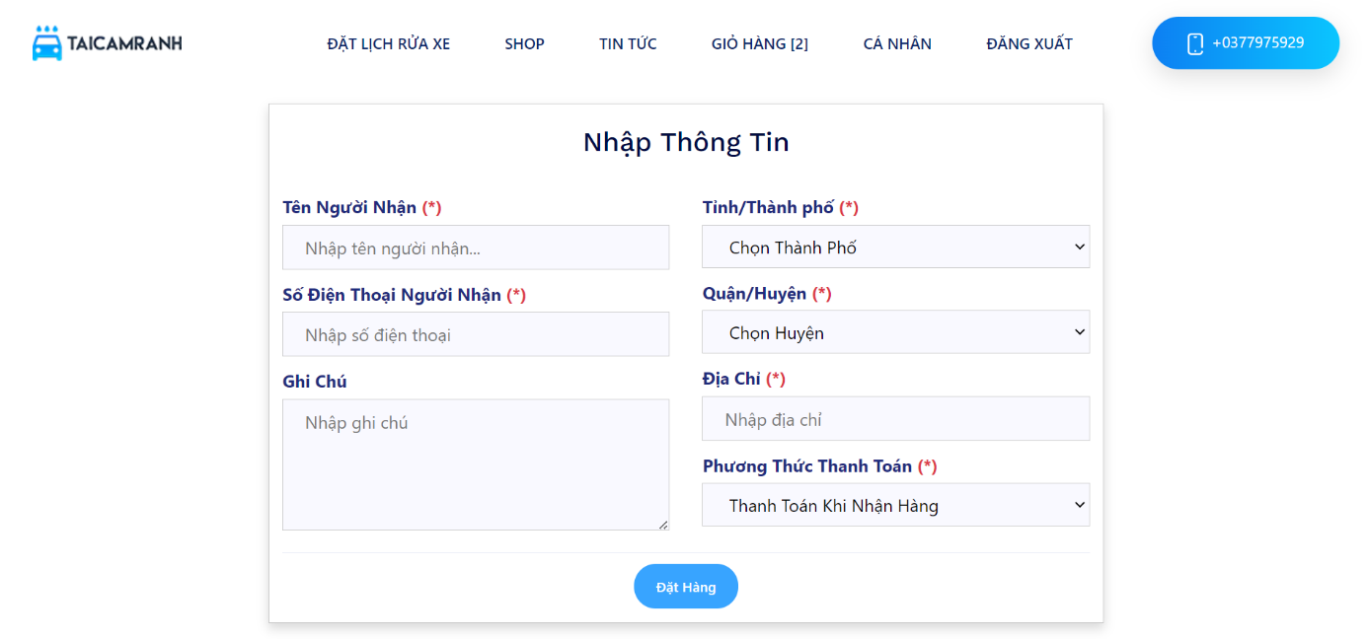

Hình 5.38. Giao diện trang nhập thông tin đơn đặt hàng

Hệ thống sẽ kiểm tra thông tin các trường khách hàng nhập và hiển thị hộp thoại xác nhận đơn đặt hàng.

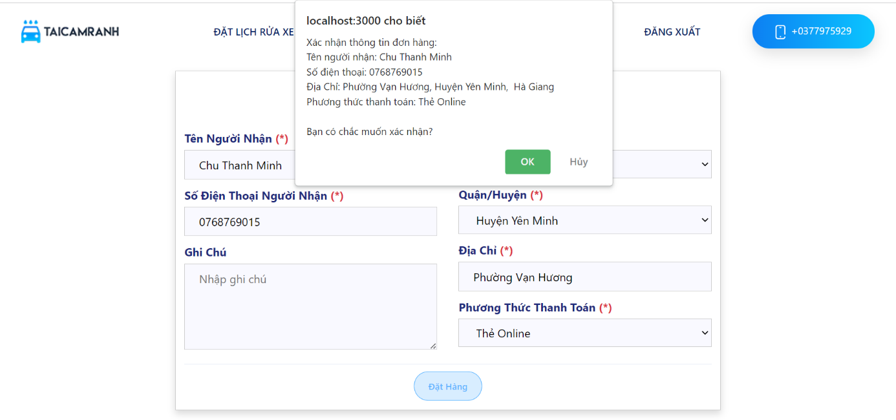

Hình 5.39. Hộp thoại xác nhận

Nếu khách hàng chọn ok, hệ thống sẽ đưa khách hàng đến trang thanh toán và gửi email đặt hàng thành công tới khách hàng.

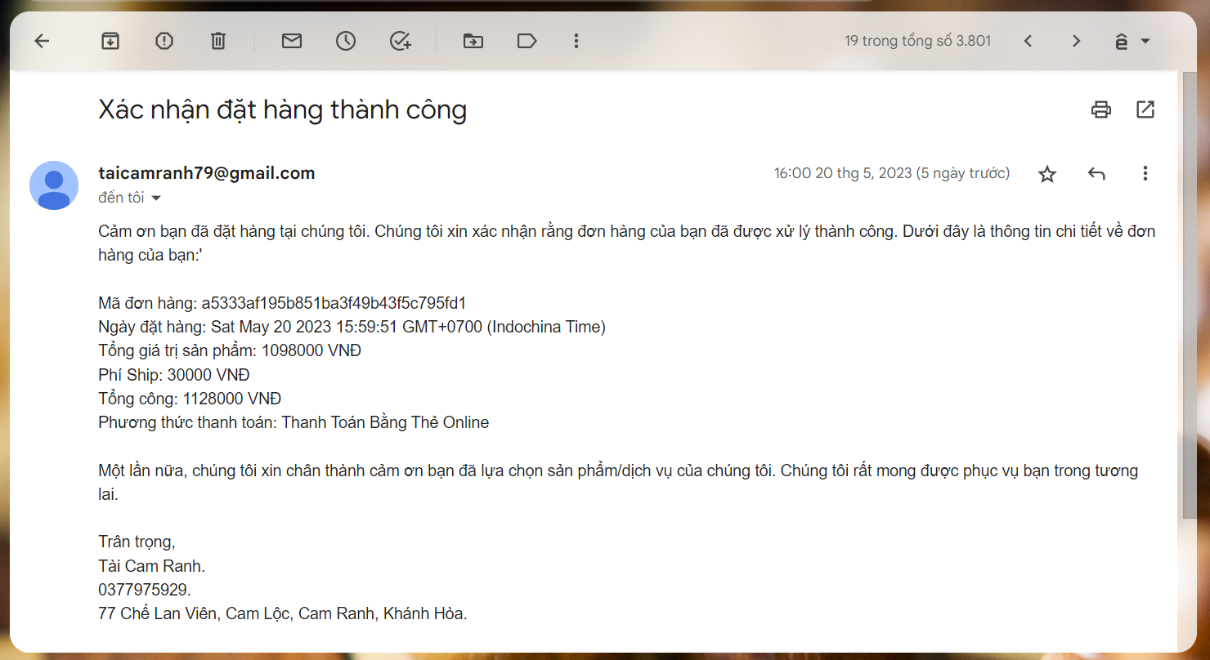

Hình 5.40. Thư xác nhận đơn đặt hàng thành công

* **Chức năng thanh toán**

Nếu khách hàng chọn phương thức thanh toán bằng thẻ Online. Hệ thống chuyển khách hàng đến trang thanh toán bằng thẻ.

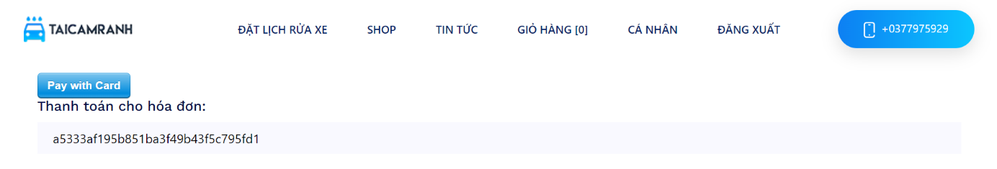

Hình 5.41. Giao diện trang thanh toán

Khách hàng nhập thông tin thẻ để thanh toán.

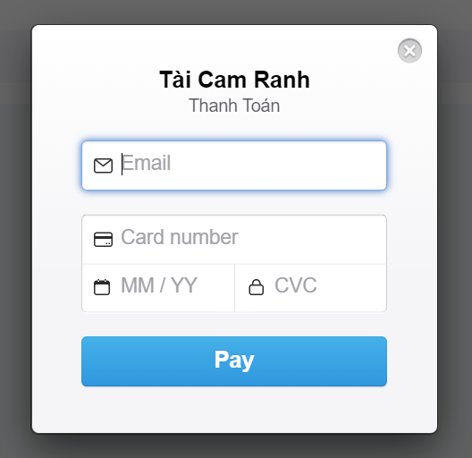

Hình 5.42. Nhập thông tin thẻ

Hiển thị trang đặt hàng thành công

Hình 5.43. Trang thông báo đặt hàng thành công

* **Chức năng quản lý đơn đặt hàng**

Hiển thị danh sách các đơn đặt hàng của khách hàng ngoài ra có thể tìm kiếm, xem chi tiết các đơn đặt hàng hoặc thanh toán đơn hàng cho những đơn hàng thanh toán bằng thẻ online. Hệ thống cho phép khách hàng hủy đơn hàng trong thời gian 30p kể từ lúc đặt hàng.

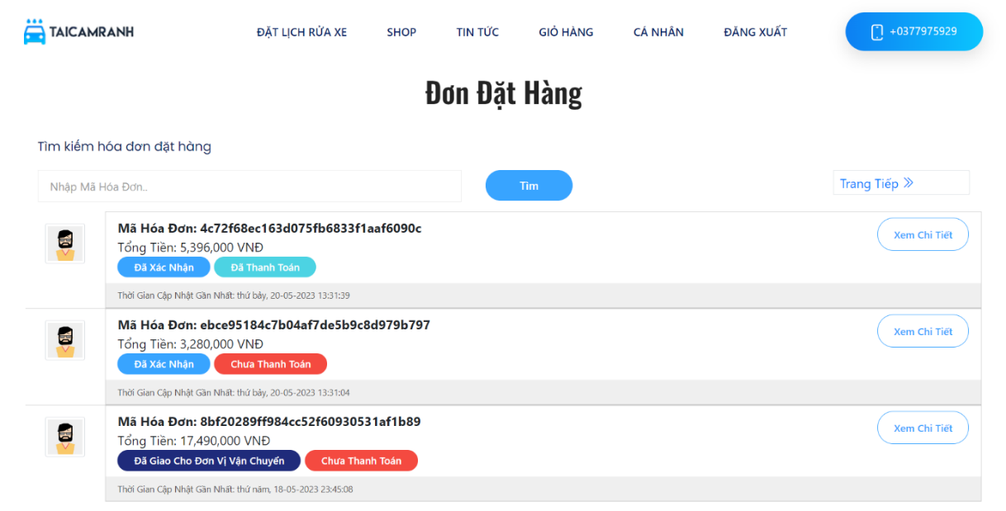

Hình 5.44. Giao diện trang quản lý đơn đặt hàng

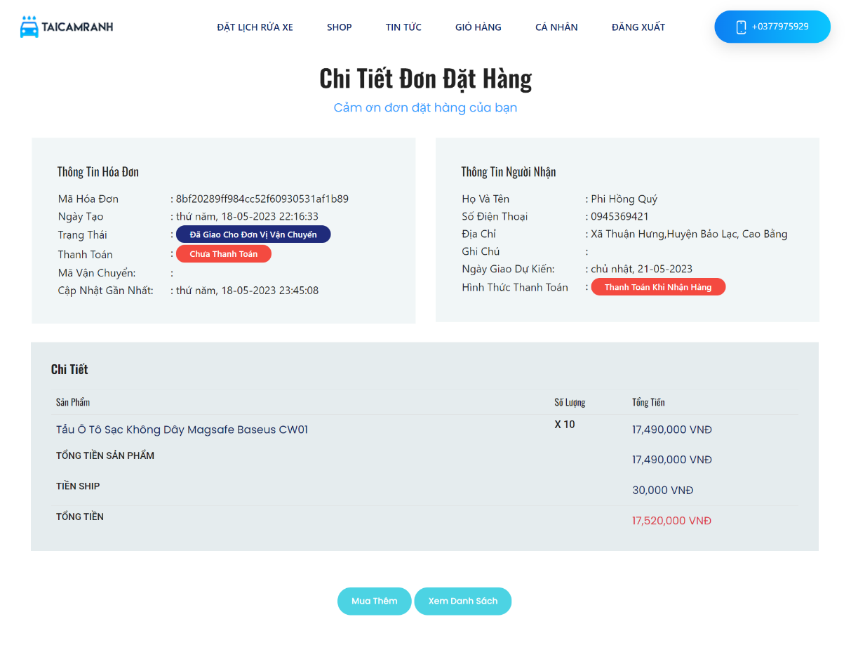

Hình 5.45. Giao diện trang chi tiết đơn đặt hàng

* **Chức năng quản lý đơn đặt lịch**

Các chức năng quản lý đơn đặt lịch cũng tương tự như quản lý đơn đặt hàng.

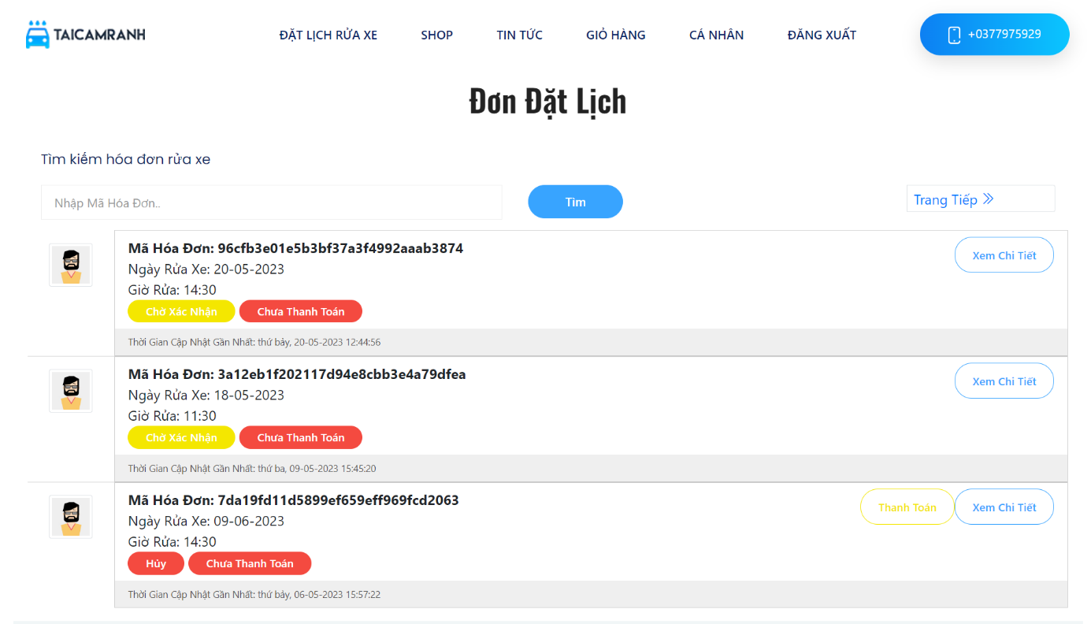

Hình 5.46. Giao diện trang quản lý đơn đặt lịch

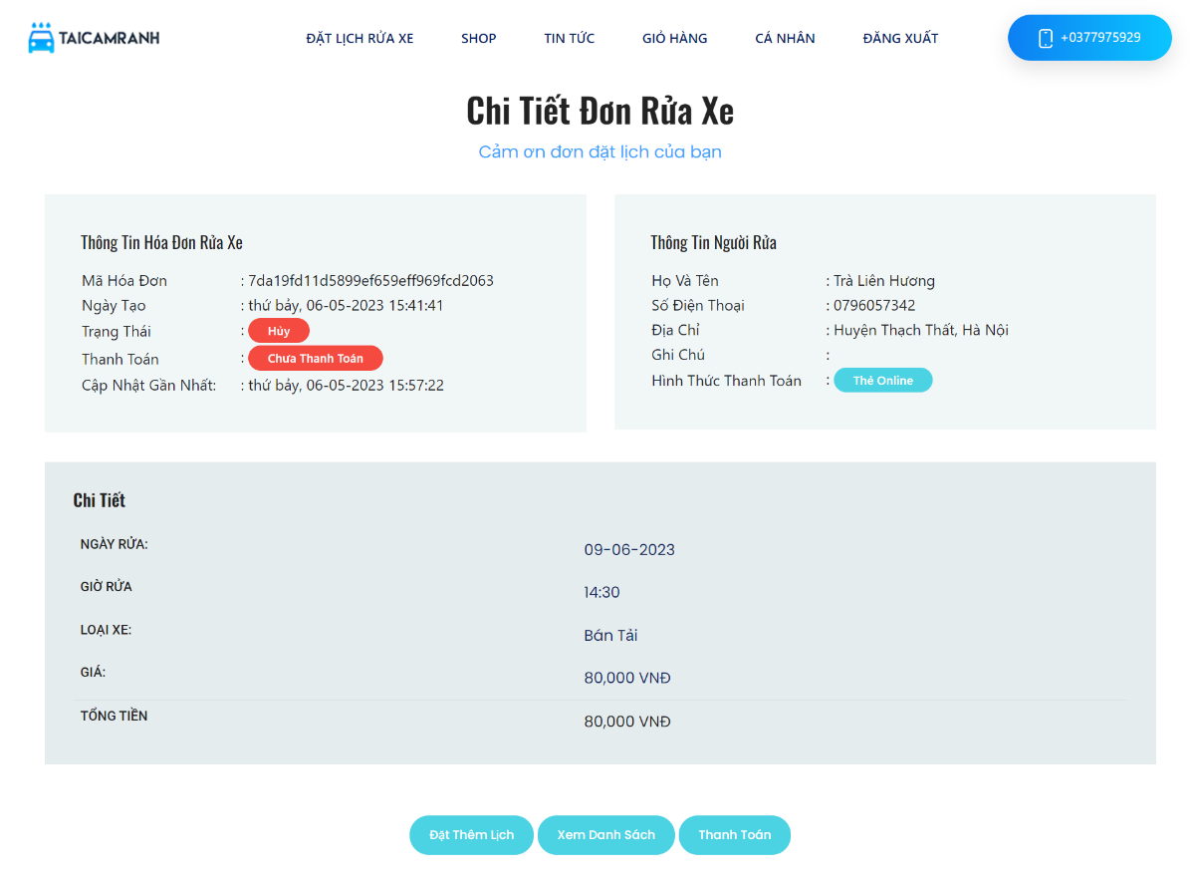

Hình 5.47. Giao diện trang chi tiết đơn đặt lịch

* **Chức năng lịch sử đặt hàng**

Cung cấp cho khách hàng thông tin chi tiết về các đơn hàng đã được họ đặt trong quá khứ.

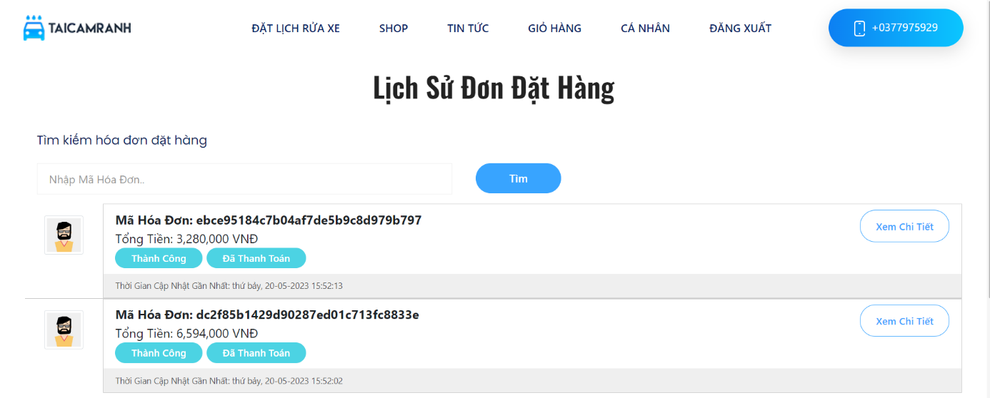

Hình 5.48. Giao diện trang lịch sử đặt hàng

* **Chức năng lịch sử đặt lịch**

Tương tự đối với lịch sử đặt hàng

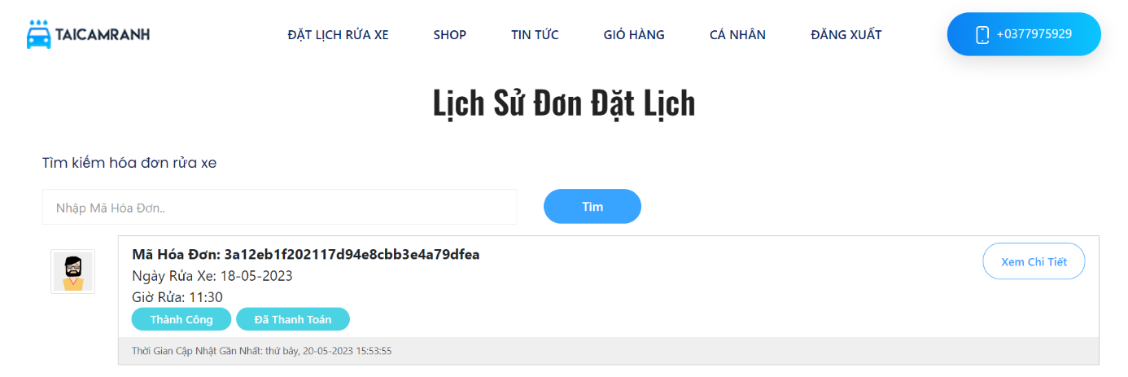

Hình 5.49. Giao diện trang lịch sử đặt lịch

#### Đối với nhân viên cửa hàng (nhân viên bán hàng, rửa xe, quản lý)

* **Chức năng đăng nhập**

Nhân viên bên phía cửa hàng sẽ đăng nhập bằng đường link sau:

<http://localhost:3000/admin/login>

Các tài khoản có sẵn

* Nhân viên rửa xe:
* Tài khoản: khuevotan
* Mật khẩu: 12345678Kh*
* Nhân viên bán hàng:
* Tài khoản: tranthuyoanh
* Mật khẩu: 12345678Kh*
* Quản lý:
* Tài khoản: taicamranh
* Mật khẩu: 12345678Kh*

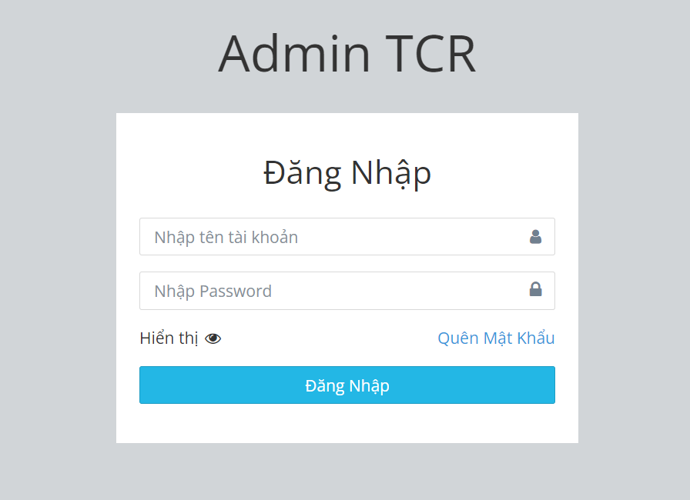

Hình 5.50. Giao diện đăng nhập phía admin

Hệ thống kiểm tra các trường nhập thông tin tương tự đối với khách hàng. Nếu nhân viên nhập sai thông tin thì sẽ hiển thị thông báo tùy lỗi sai.

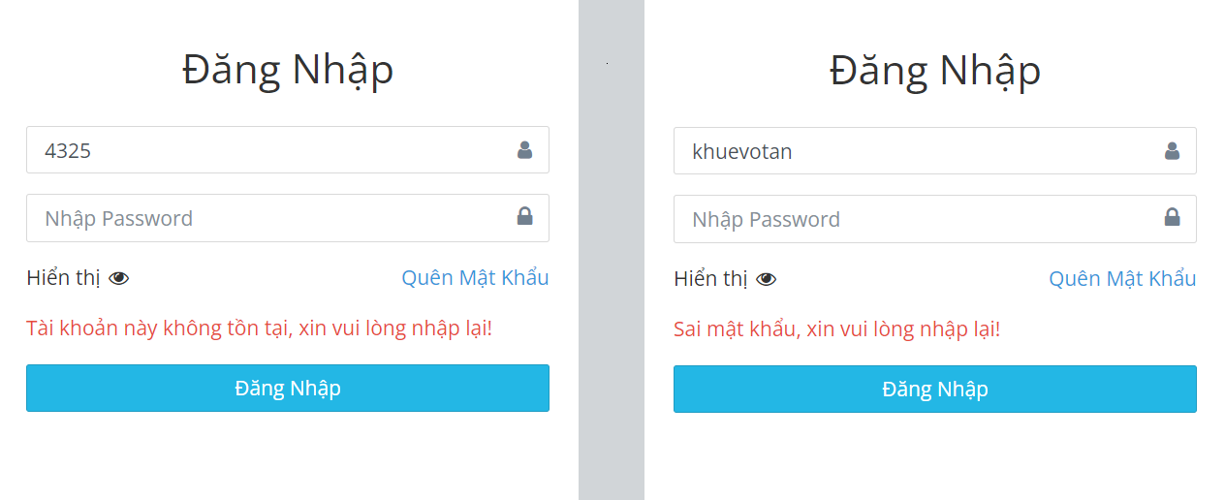

Hình 5.51. Thông báo sai mật khẩu

* **Chức năng quên mật khẩu**

Tương tự đối với khách hàng nhân viên cửa hàng nếu quên mật khẩu thì nhấn biểu tượng quên mật khẩu bên phía đăng nhập.

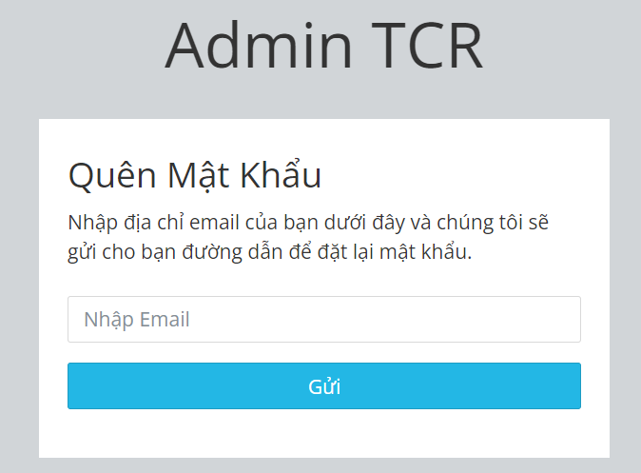

Hình 5.52. Giao diện trang quên mật khẩu

Sau khi nhập email thành công, nhân viên vào email mà mình đã đăng ký tìm thư gửi liên kết xác nhận thay đổi mật khẩu mới.

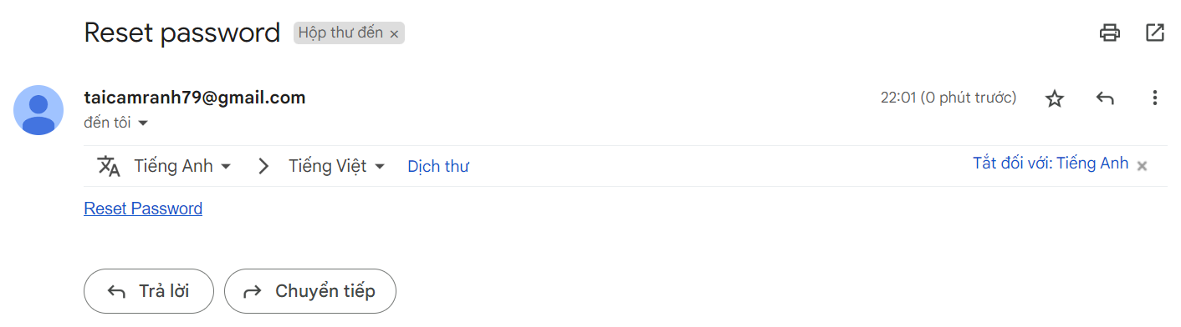

Hình 5.53. Giao diện trang quên mật khẩu

Hệ thống sẽ kiểm tra các trường thông tin mà người dùng nhập và gửi thông báo thành công.

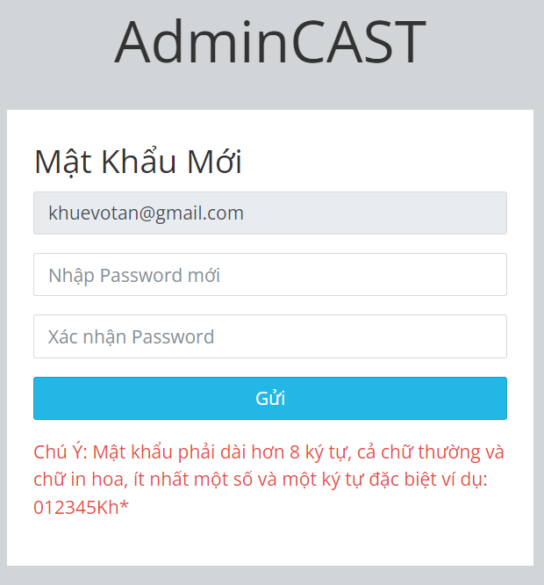

Hình 5.54. Giao diện đổi mật khẩu mới

* **Giao diện trang chức năng quản lý thông cá nhân nhân viên**

Các chức năng cũng tương tự như bên phía khách hàng.

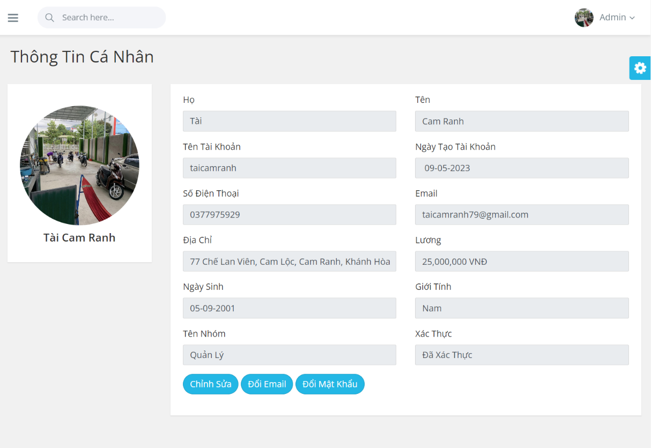

Hình 5.55. Giao diện trang quản lý cá nhân bên nhân viên

* **Chức năng chỉnh sửa thông tin cá nhân**

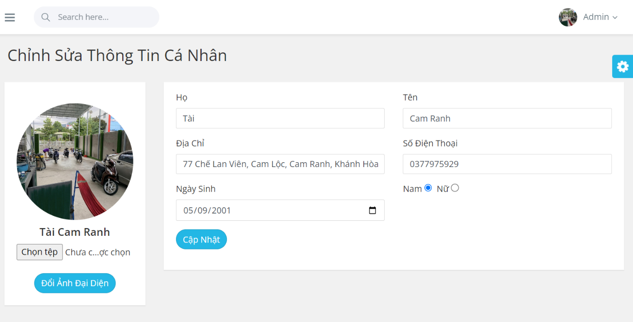

Hình 5.56. Giao diện chỉnh sửa thông tin bên nhân viên

* **Chức năng đổi email**

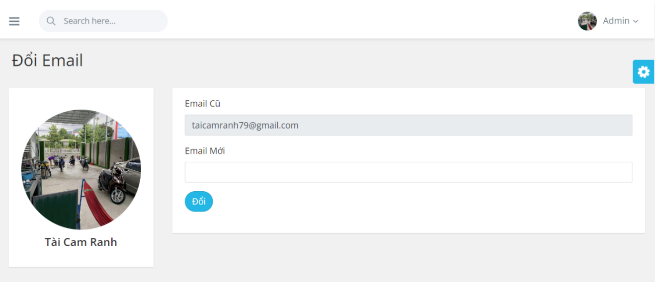

Hình 5.57. Giao diện đổi email

* **Chức năng đổi mật khẩu**

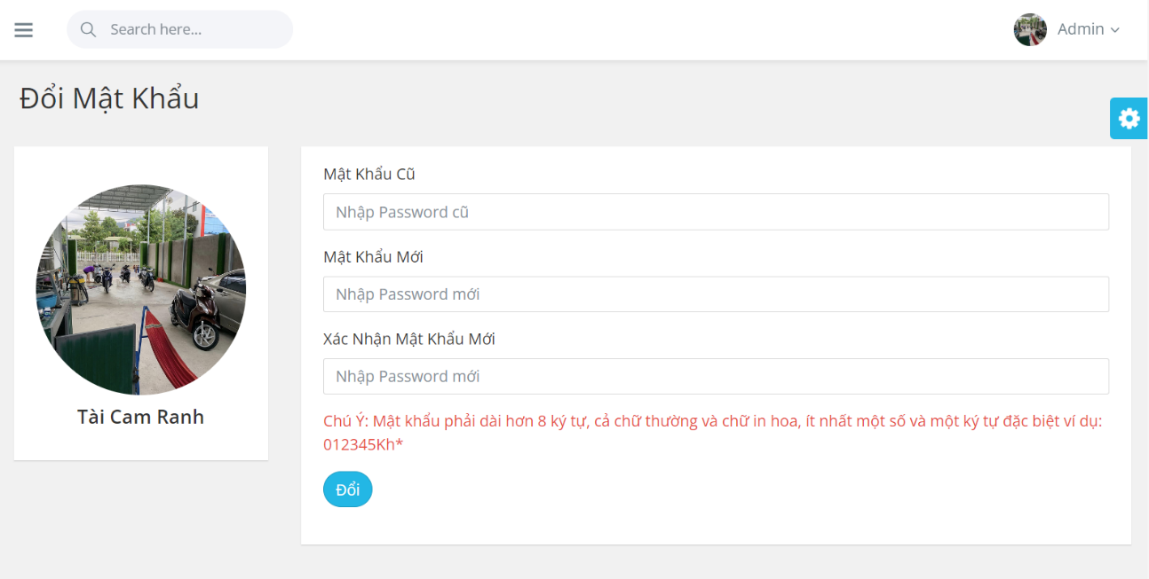

Hình 5.58. Giao diện đổi mật khẩu

#### Đối với nhân viên bán hàng

* **Chức năng module quản lý sản phẩm**

Nhân viên bấm vào Sản Phâm -> Danh sách sản phẩm để xem danh sách các sản phẩm.

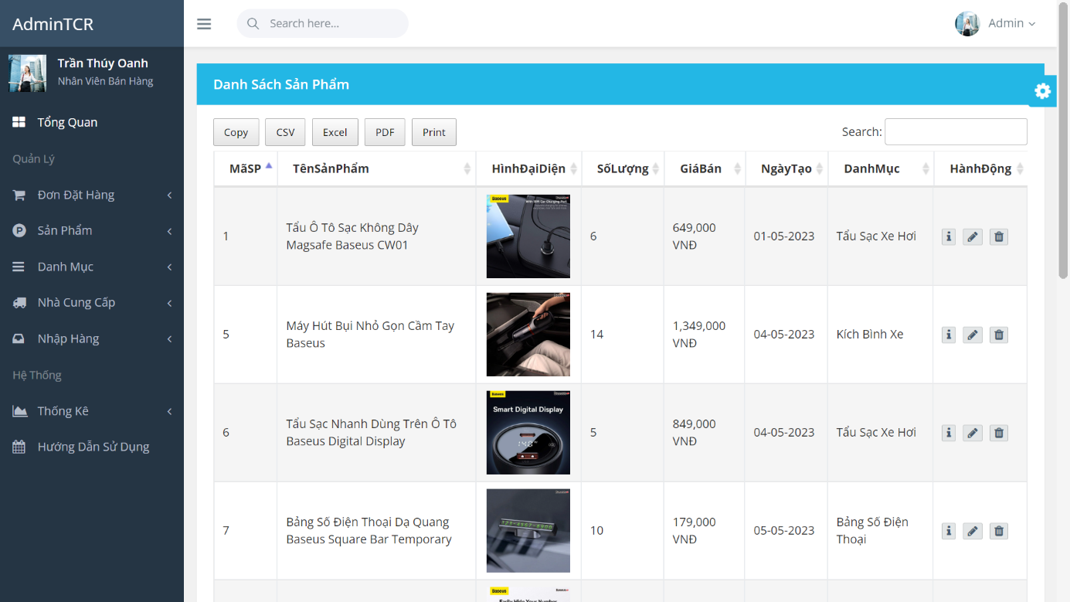

Hình 5.59. Giao diện trang danh sách sản phẩm

Tại đây nhân viên có thể tìm kiếm thông tin ở ô Search, hiển thị danh sách theo các tùy chọn và xuất danh sách ra file CSV, Exel, PDF và Print.

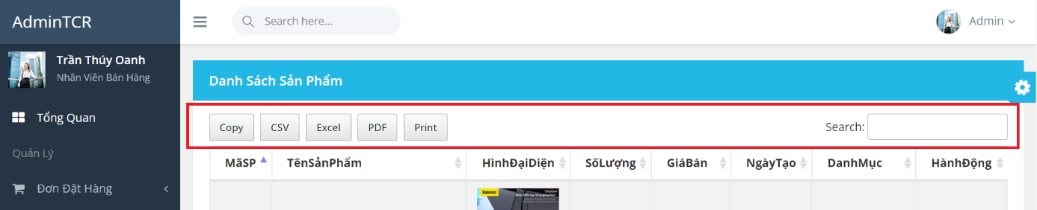

Hình 5.60. Các tùy chọn chức năng danh sách sản phẩm

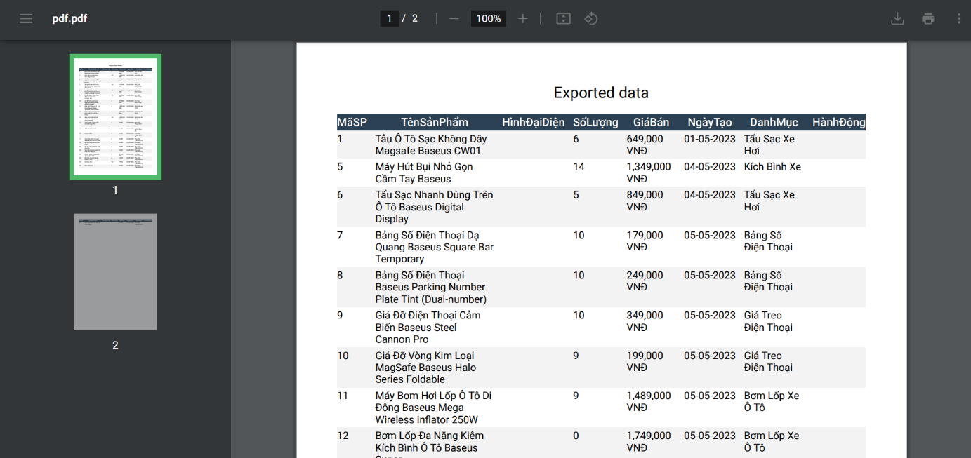

Hình 5.61. Kết quả xuất file PDF

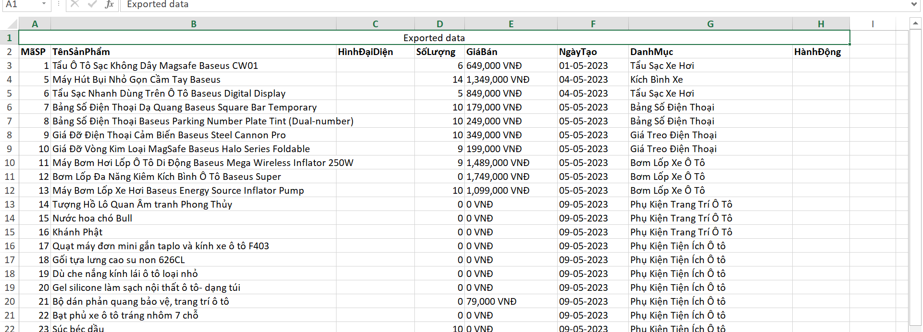

Hình 5.62. Kết quả xuất file Excel

Chức năng xem thông tin chi tiết một sản phẩm: nhân viên bấm vào biểu tượng Details của sản phẩm tương ứng để xem chi tiết thông tin sản phẩm.

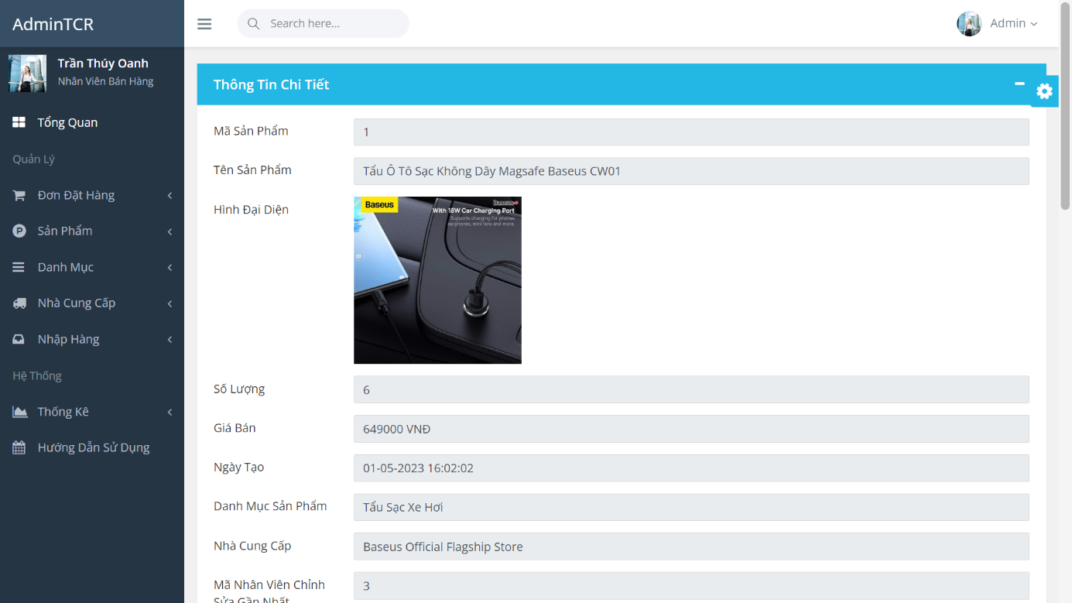

Hình 5.63. Giao diện trang thông tin chi tiết sản phẩm

Chức năng chỉnh sửa thông tin sản phẩm: Nhân viên bấm vào biểu tượng Update của sản phẩm tương ứng để chỉnh sửa thông tin sản phẩm.

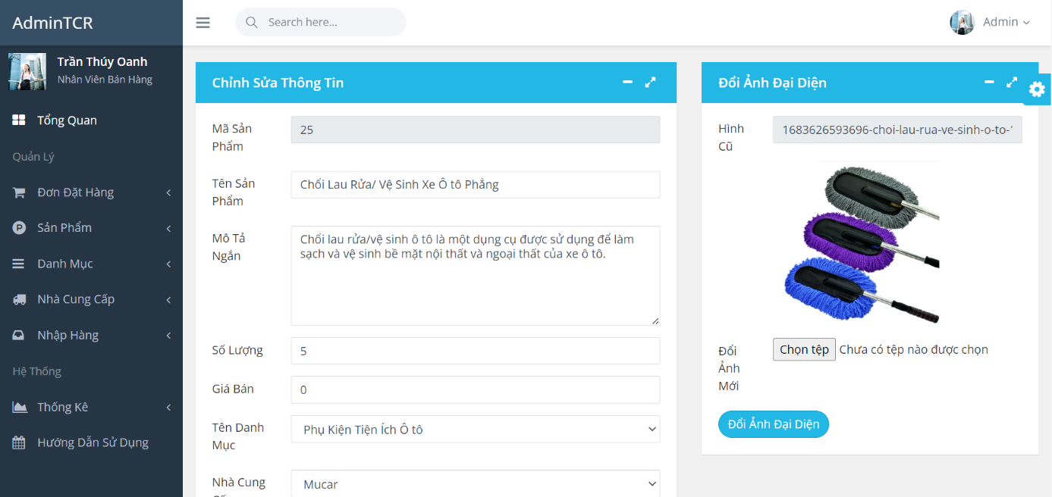

Hình 5.64. Giao diện trang chỉnh sửa thông tin sản phẩm

Hệ thống sẽ hiển thị hộp thoại xác nhận thay đổi thông tin, nếu nhân viên nhân vào “OK” hệ thống sẽ kiểm tra các trường thông tin nhập từ nhân viên.

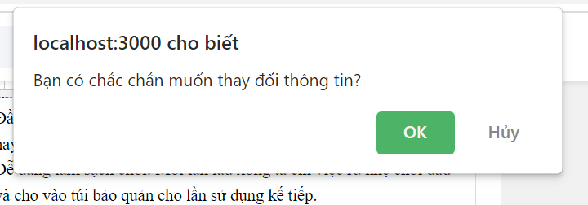

Hình 5.65. Giao diện trang chỉnh sửa thông tin sản phẩm

Nếu có trường thông tin đăng nhập không phù hợp, hệ thống sẽ thông báo trường nội dung không phù hợp đó để nhân viên điều chỉnh lại.

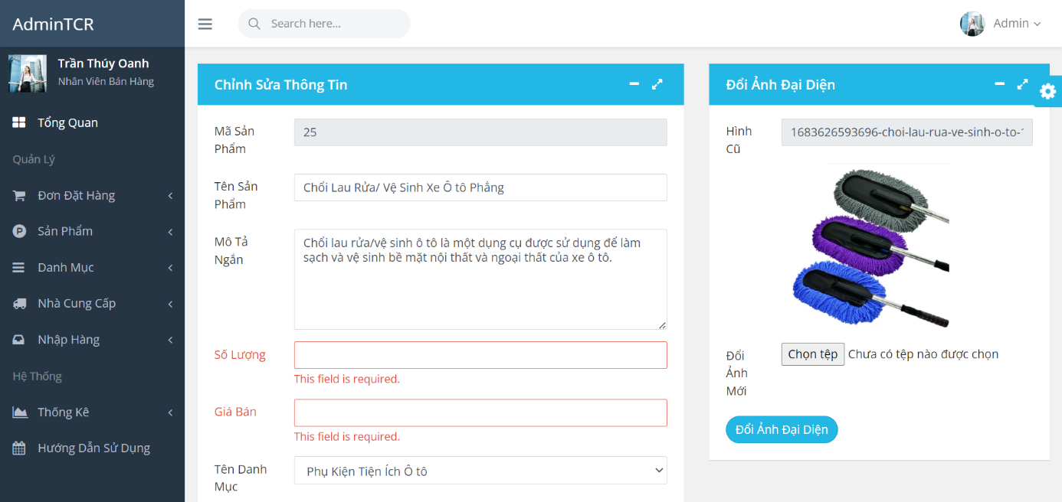

Hình 5.66. Thông báo nhập thiếu trường

Nếu nhân viên nhập đúng hệ thống sẽ xuất hiên thông báo “Cập Nhật Thành Công!”.

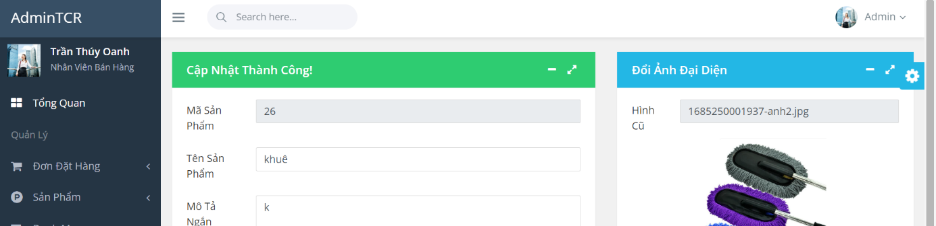

Hình 5.67. Thông báo cập nhật sản phẩm thành công

Chức năng thêm sản phẩm mới: Nhân viên bấm vào “Thêm sản phẩm mới”.

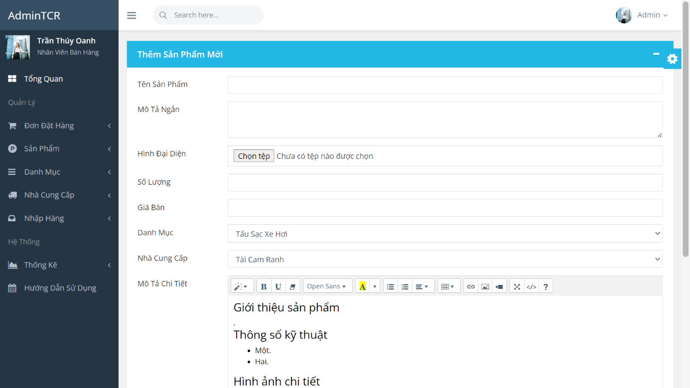

Hình 5.68. Giao diện trang thêm sản phẩm mới

Sau khi nhập các trường thông tin, nhân viên bấm vào nút “Thêm mới” một hộp thoại xác nhận sẽ xuất hiện. Nhân viên bấm vào “OK” để xác nhận thêm mới.

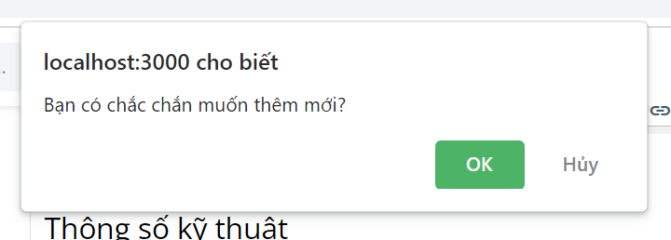

Hình 5.69. Hộp thoại xác nhận thêm sản phẩm mới

Tương tự đối với chỉnh sửa thông tin, hệ thống sẽ kiểm tra các trường thông tin, neeus các trường thông tin phù hợp hệ thống sẽ thông báo “Tạo Thành Công”.

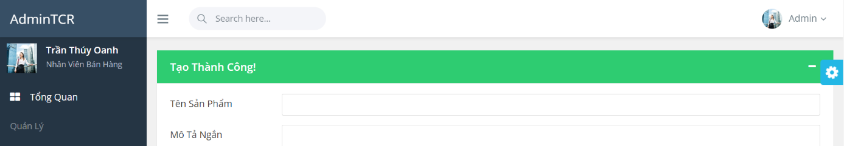

Hình 5.70. Thông báo thêm sản phẩm mới thành công

Chức năng xóa sản phẩm: Nhân viên bấm vào biểu tượng Delete của sản phẩm tương ứng để xóa sản phẩm. Hộp thoại xác nhận xóa sẽ được hiển thị lên, nhân viên ok để xác nhận nhận.

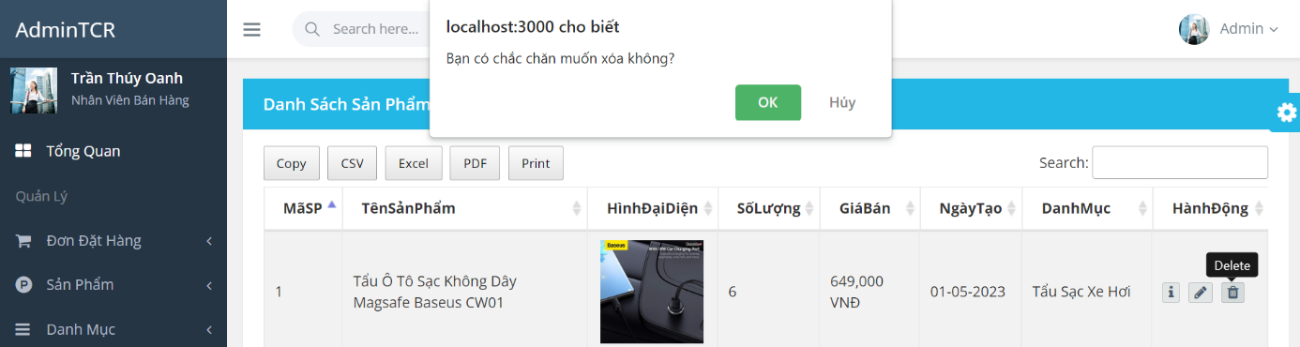

Hình 5.71. Giao diện xóa sản phẩm

Hiển thị thông báo “Xóa Thành Công!” sau khi xác nhận xóa sản phẩm.

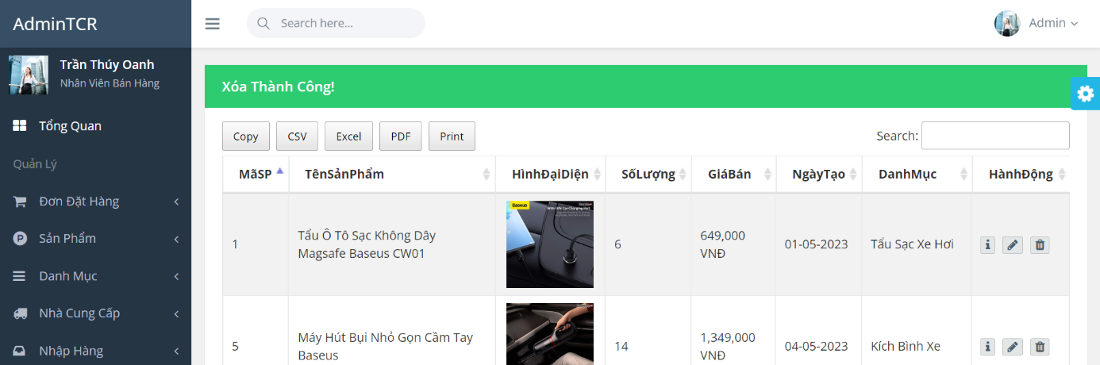

Hình 5.72. Thông báo xóa sản phẩm thành công

* **Chức năng module quản lý danh mục**

Các chức năng hoạt động tương tự như module quản lý sản phẩm như chức năng xem danh sách các danh mục, xem chi tiết một danh mục, chỉnh sửa thông tin danh mục, thêm danh mục mới, xóa danh mục…

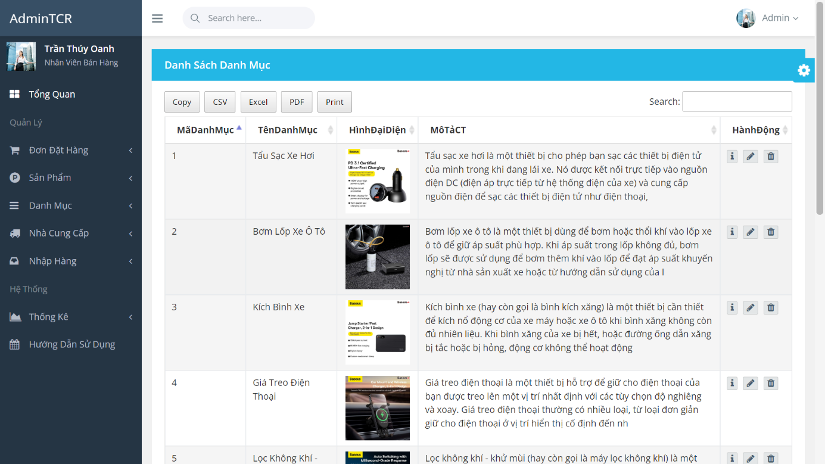

Hình 5.73. Giao diện danh sách các danh mục

* **Chức năng module quản lý nhà cung cấp**

Các chức năng hoạt động tương tự như module quản lý sản phẩm như chức năng xem danh sách các nhà cung cấp, xem chi tiết một nhà cung cấp, chỉnh sửa thông tin nhà cung cấp, thêm nhà cung cấp mới, xóa nhà cung cấp…

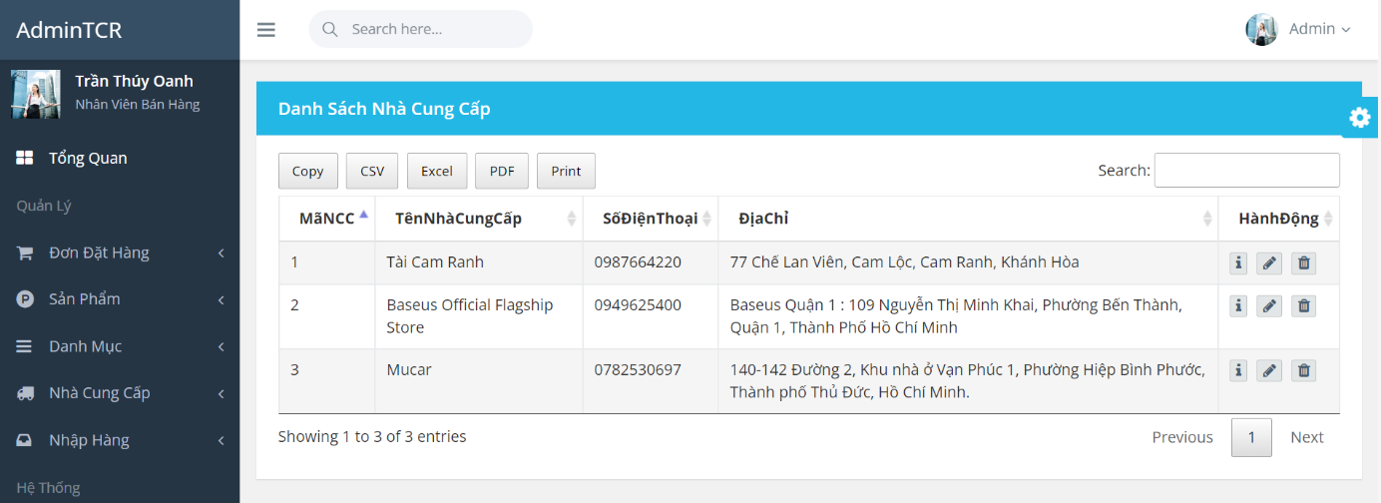

Hình 5.74. Danh sách nhà cung cấp

* **Chức năng module quản lý đơn đặt hàng**

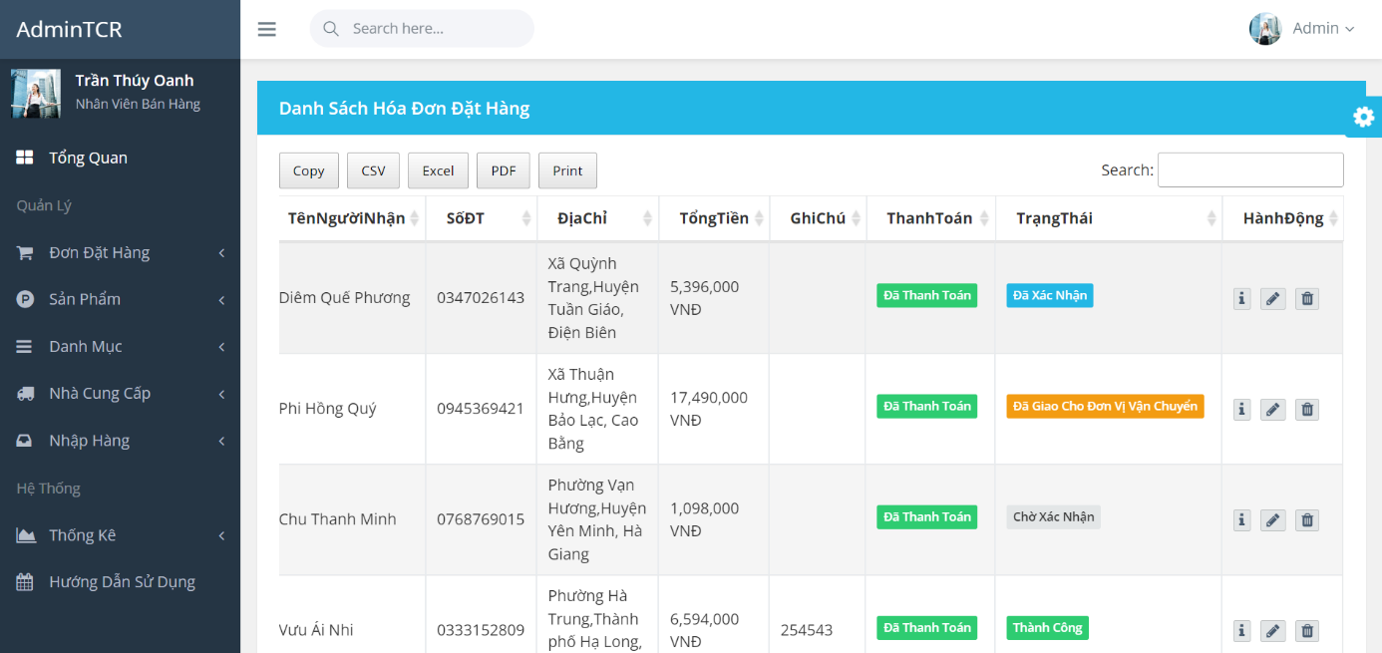

Hình 5.75. Giao diện trang danh sách hóa đơn đặt hàng

Xem thông tin chi tiết một đơn đặt hàng

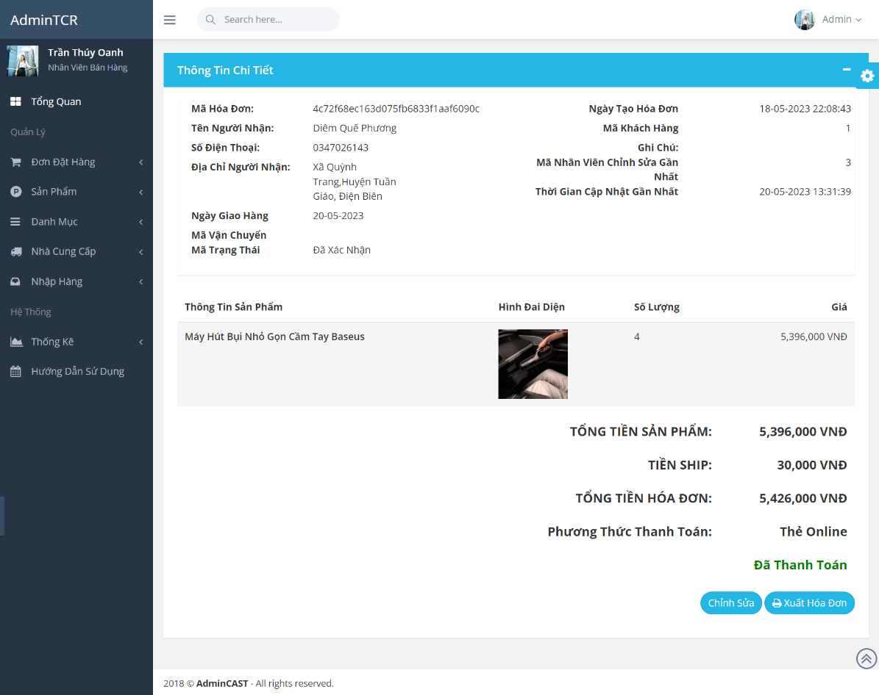

Hình 5.76. Giao diện trang dánh sách hóa đơn đặt hàng

Chỉnh sửa thông tin đơn đặt hàng

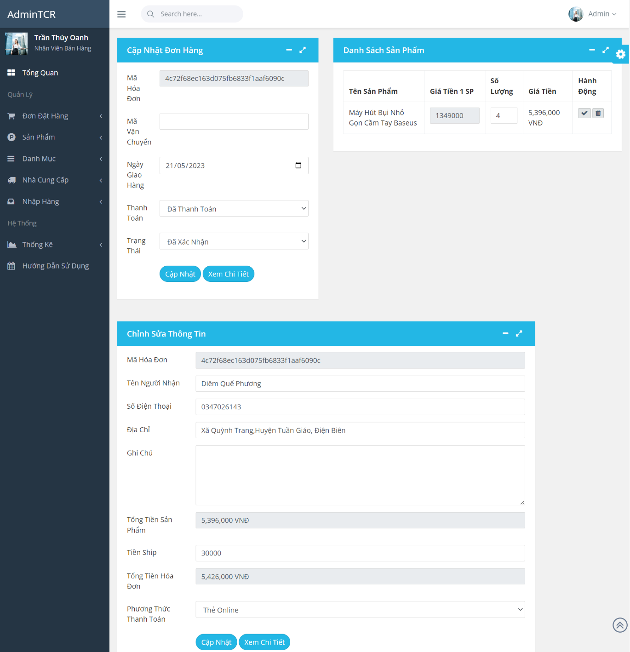

Hình 5.77. Giao diện chỉnh sửa thông tin hóa đơn đặt hàng

In hóa đơn

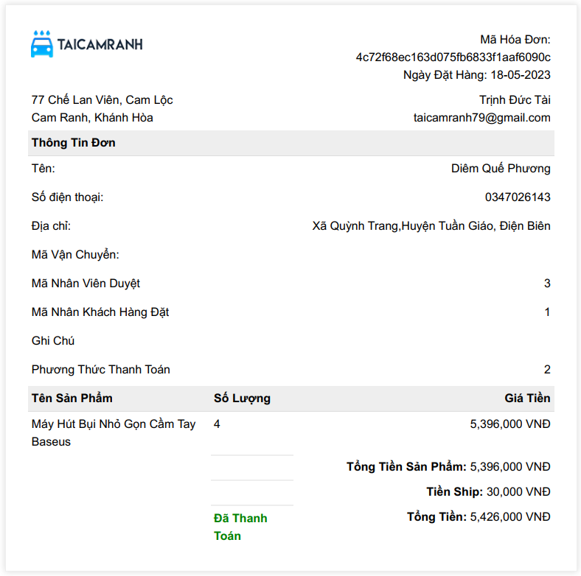

Hình 5.60. Hóa đơn đặt hàng

* **Giao diện module quản lý nhập hàng**

Danh sách các sản phẩm có số lượng sắp hết, để điều chỉnh lại số lượng bạn có thể vào danh sách các tham số để chỉnh sửa lại số lượng.

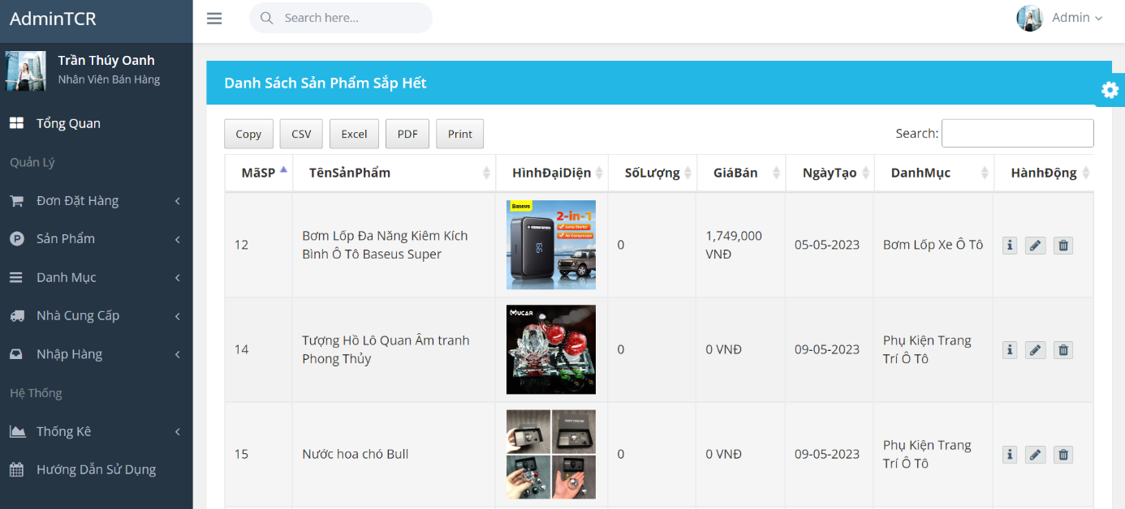

Hình 5.79. Giao diện danh sách sản phẩm sắp hết

Danh sách các đơn nhập hàng, ở đây các chức năng xem chi tiết, chỉnh sửa và xóa cũng tương tự như quản lý sản phẩm.

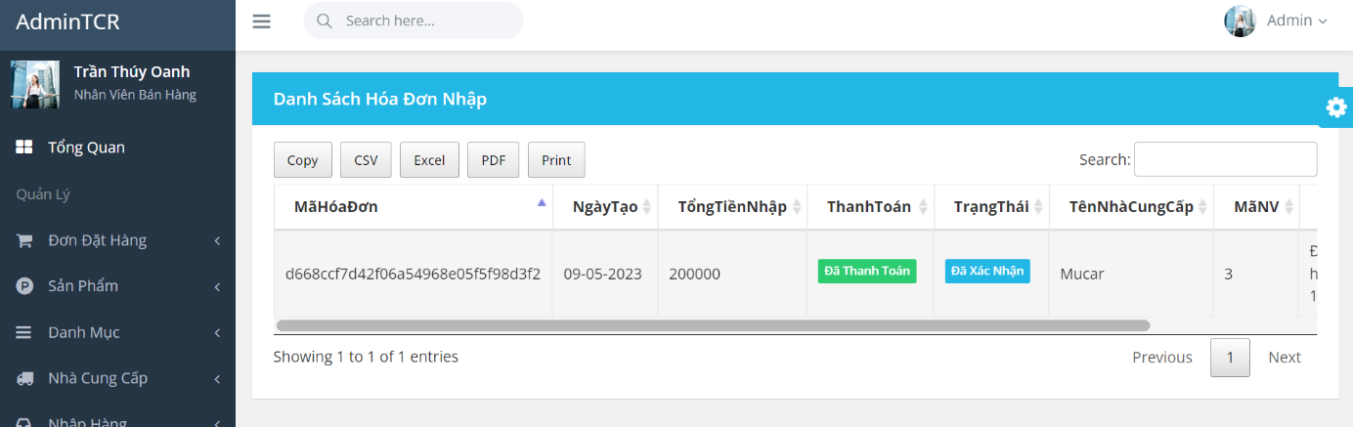

Hình 5.80. Giao diện danh sách đơn nhập hàng

Chức năng thêm đơn phiếu nhập mới

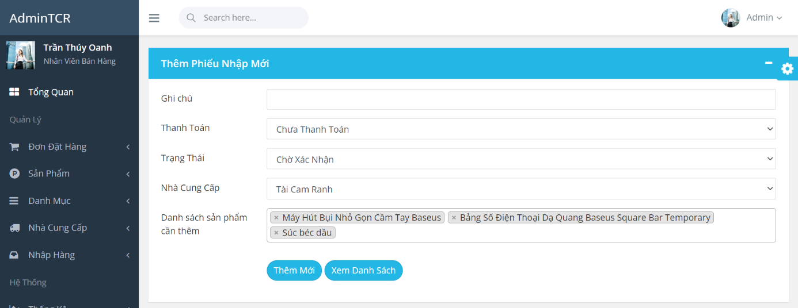

Hình 5.81. Giao diện trang thêm phiếu nhập

Sau khi nhấn thêm mới xuất hiện thông báo cảnh báo nhập dữ liệu liệu số lượng các sản phẩm nhập.

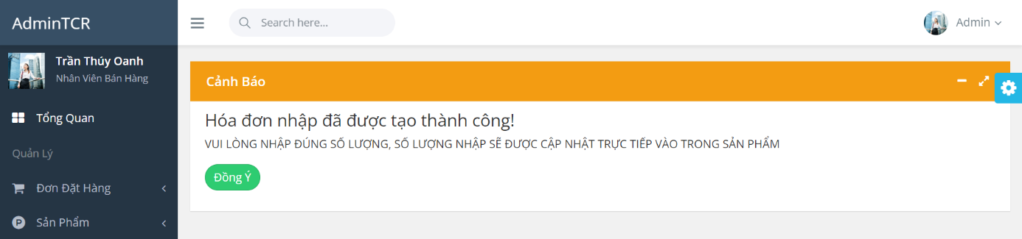

Hình 5.82. Giao diện trang dánh sách hóa đơn đặt hàng

Sau khi nhân viên nhấn vào nút “Đồng ý” hệ thống sẽ hiển thị giao diện nhập dữ liệu.

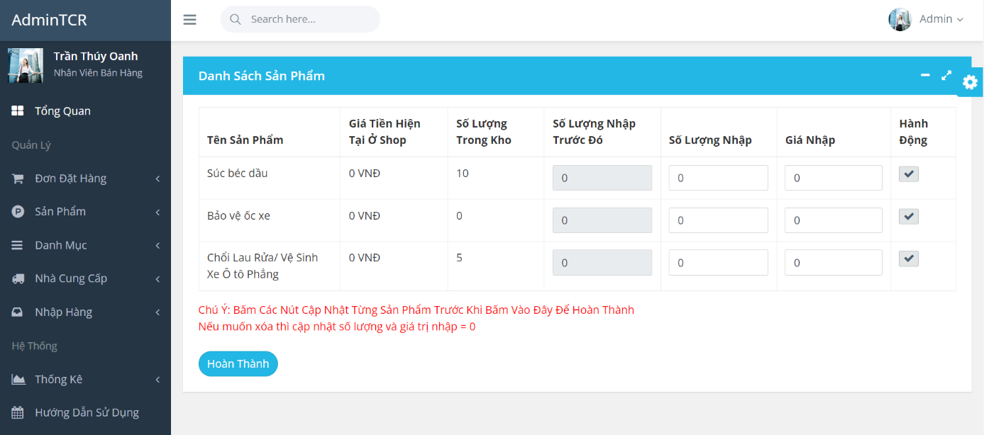

Hình 5.83. Giao diện trang nhập dữ liệu đơn nhập

Nhân viên nhập số lượng nhập và giá nhập cho từng sản phẩm. Chú ý là phải nhấn nút cập nhật cho từng sản phẩm trước khi nhân vào nút hoàn thành.

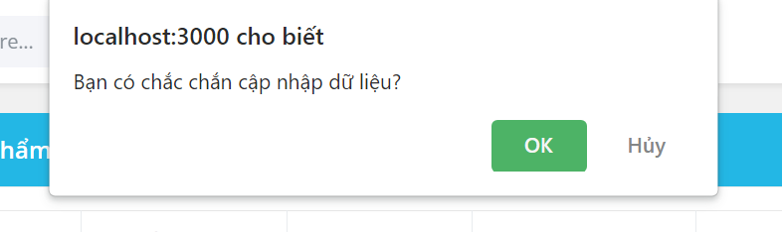

Hình 5.84. Hộp thoại xác nhận cập nhật dữ liệu sản phẩm

Sau khi cập nhật từng sản phẩm, nhân viên nhấn vào nút hoàn thành

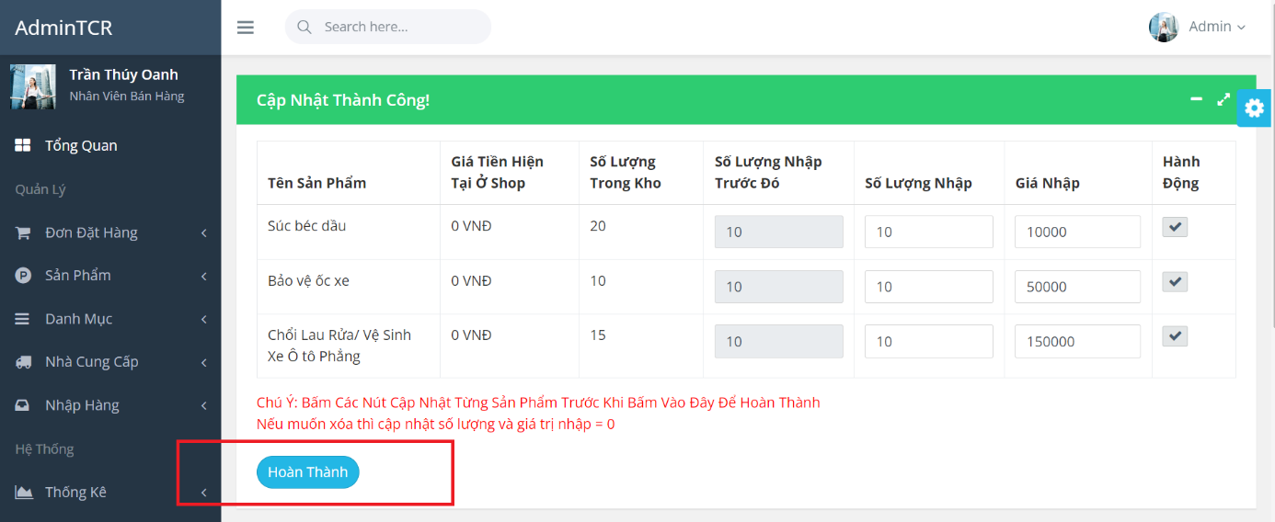

Hình 5.85. Giao diện trang nhập dữ liệu đơn nhập

Xuất hiện hộp thoại xác nhận đơn nhập hàng khi nhân viên nhấn vào nút hoàn thành.

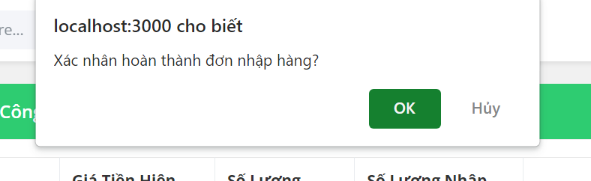

Hình 5.86. Hộp thoại xác nhận đơn nhập hàng

#### Đối với nhân viên rửa xe

* **Chức năng module quản lý đơn đặt lịch rửa xe**

Các chức module quản lý đơn đặt lịch rửa xe cũng tương tự như quản lý đơn đặt hàng.

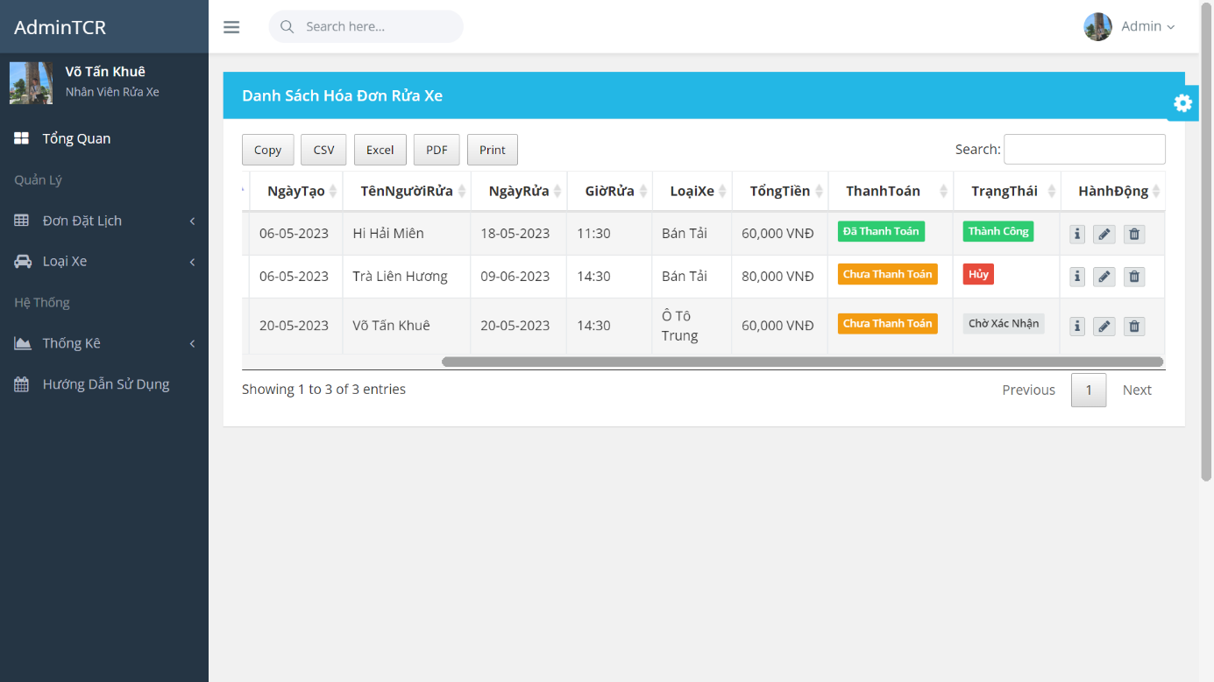

Hình 5.87. Giao diện danh sách các đơn đặt lịch

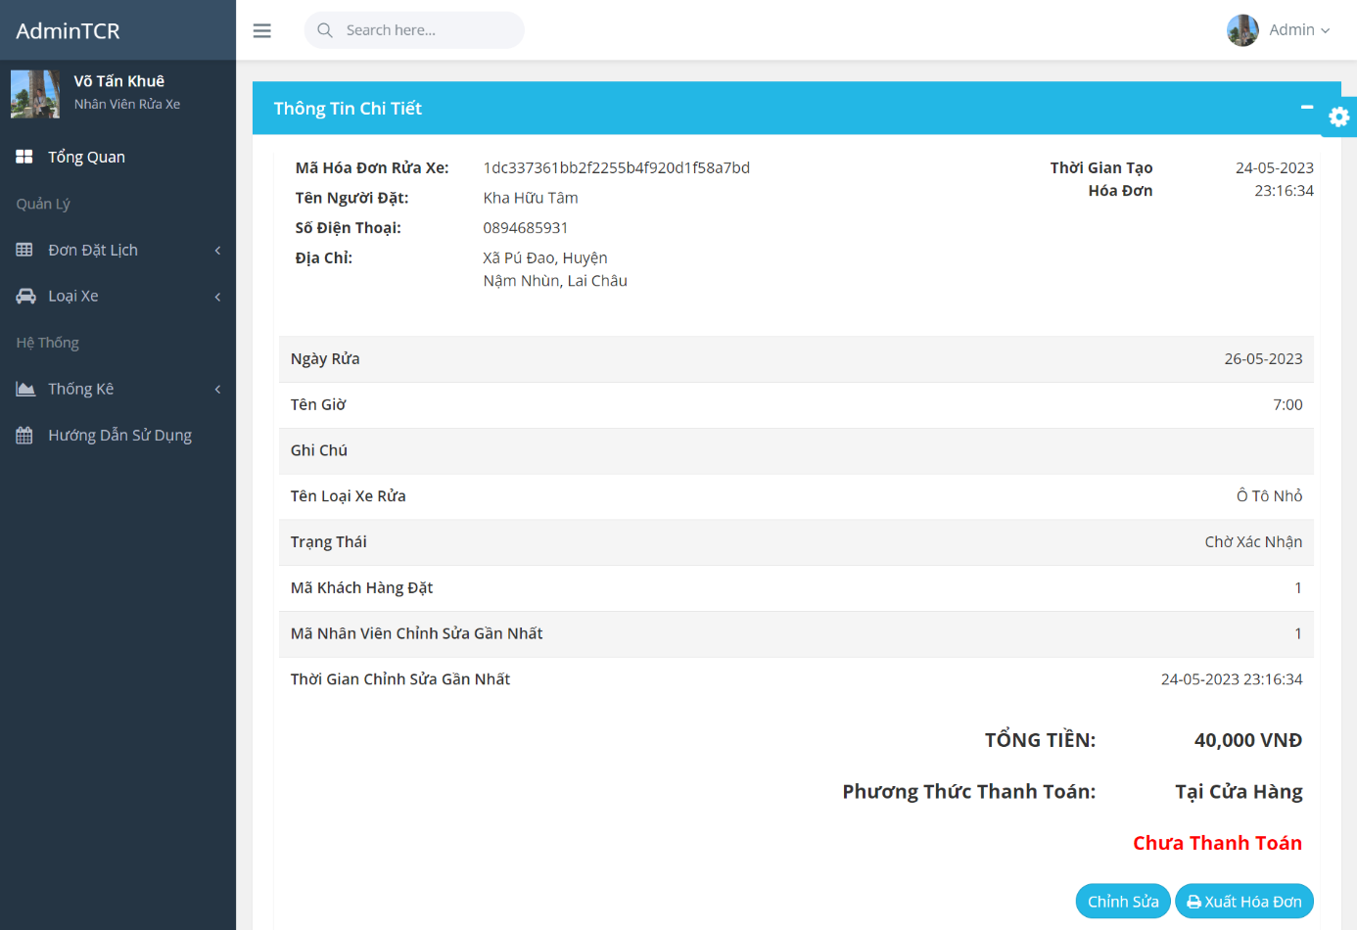

Hình 5.88. Giao diện xem chi tiết đơn đặt lịch

Nhân viên muốn xuất hóa đơn đặt lịch thì nhấn vào “Xuất Hóa Đơn”

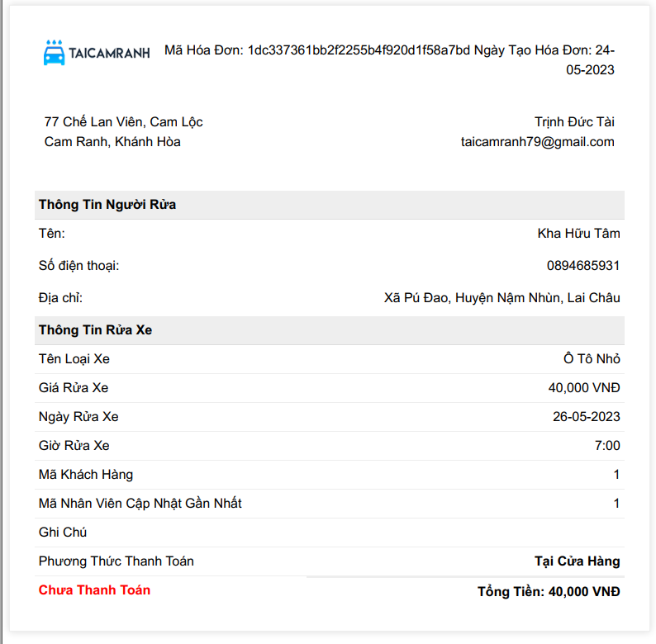

Hình 5.89. Hóa đơn đặt lịch

Lưu ý: chức năng thêm đơn đặt lịch bên phía nhân viên, mã khách đặt tự động là 1.

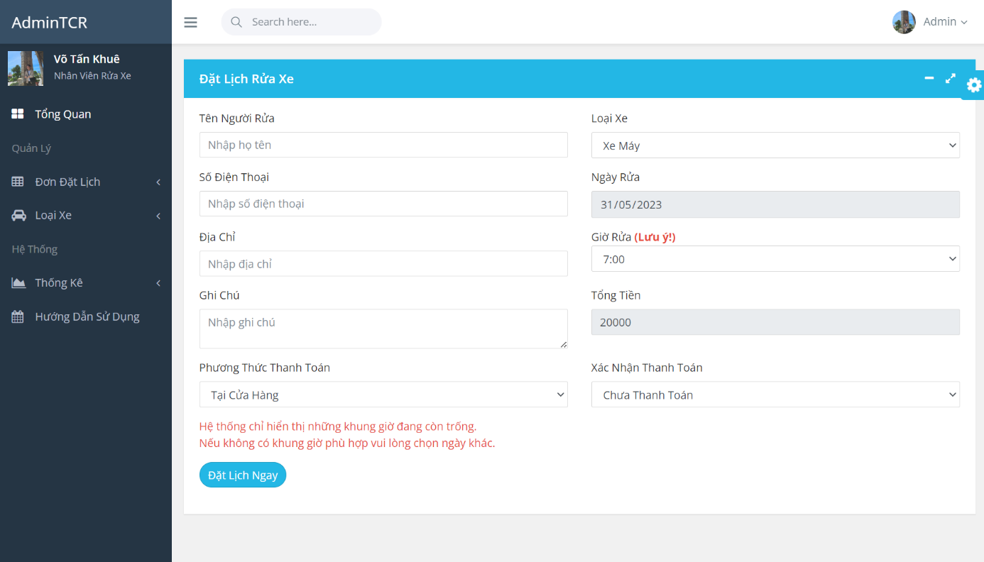

Hình 5.90. Giao diện đặt lịch bên phía nhân viên

Chức năng chỉnh sửa thông tin đơn đặt lịch

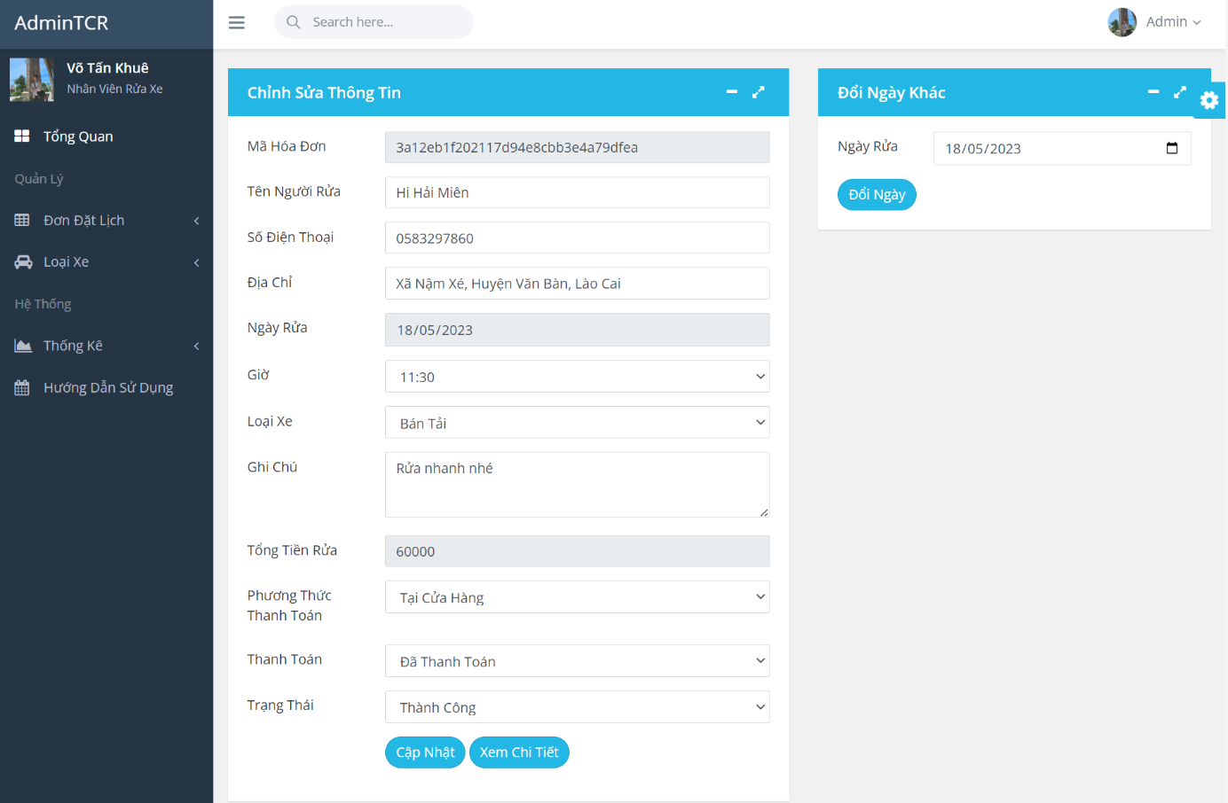

Hình 5.91. Giao diện chức năng chỉnh sửa đơn đặt lịch

* **Chức năng module quản lý loại xe**

Các chức năng hoạt động tương tự như module quản lý sản phẩm như chức năng xem danh sách loại xe, xem chi tiết một loại xe, chỉnh sửa thông tin loại xe, thêm loại xe mới, xóa loại xe…

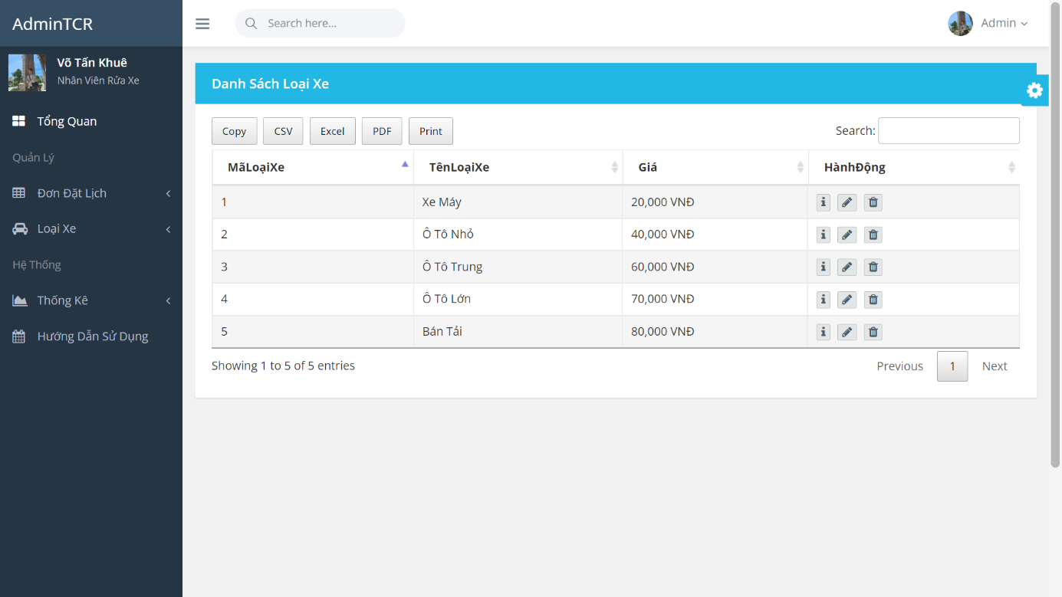

Hình 5.92. Giao diện danh sách loại xe

#### Đối với quản lý

* **Chức năng module quản lý khách hàng**

Các chức năng hoạt động tương tự như module quản lý sản phẩm như chức năng xem danh sách khách hàng, xem chi tiết một khách hàng, chỉnh sửa thông tin khách hàng, thêm khách hàng mới, xóa khách hàng…

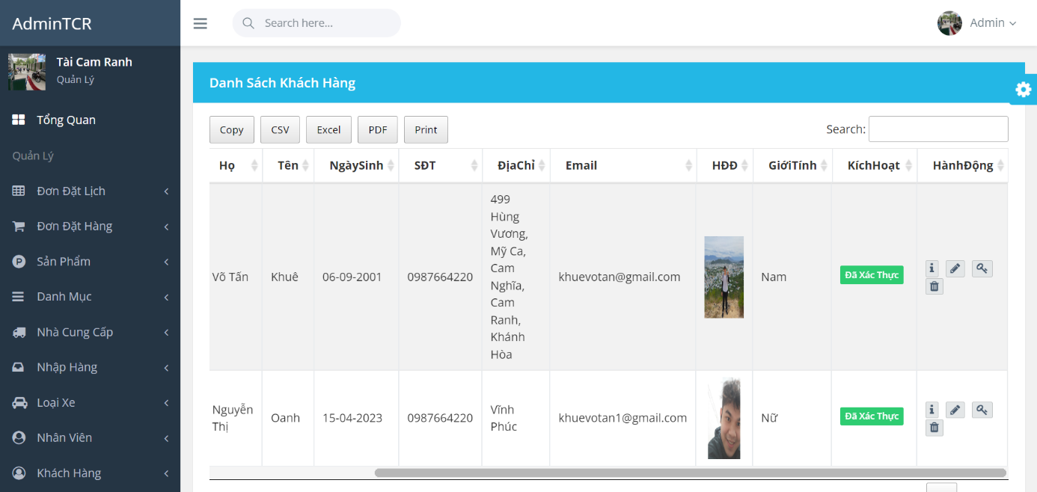

Hình 5.93. Giao diện danh sách khách hàng

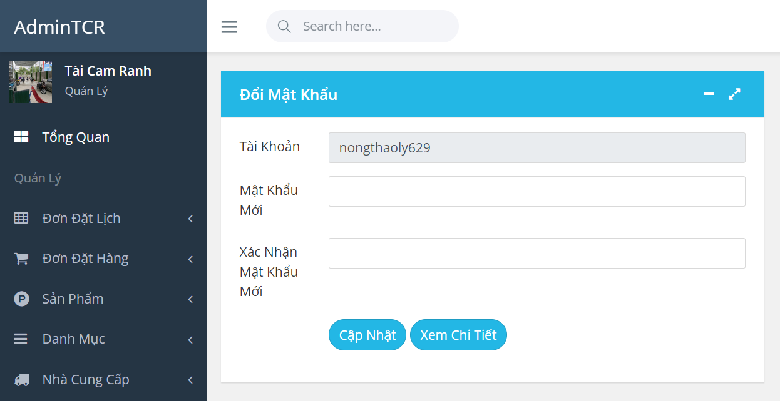

Hình 5.94. Giao diện đổi mật khẩu khách hàng

* **Giao diện module quản lý bài viết**

Các chức năng hoạt động tương tự như module quản lý sản phẩm như chức năng xem danh sách bài viết, xem chi tiết một bài viết, chỉnh sửa thông tin bài viết, thêm bài viết mới, xóa bài viết…

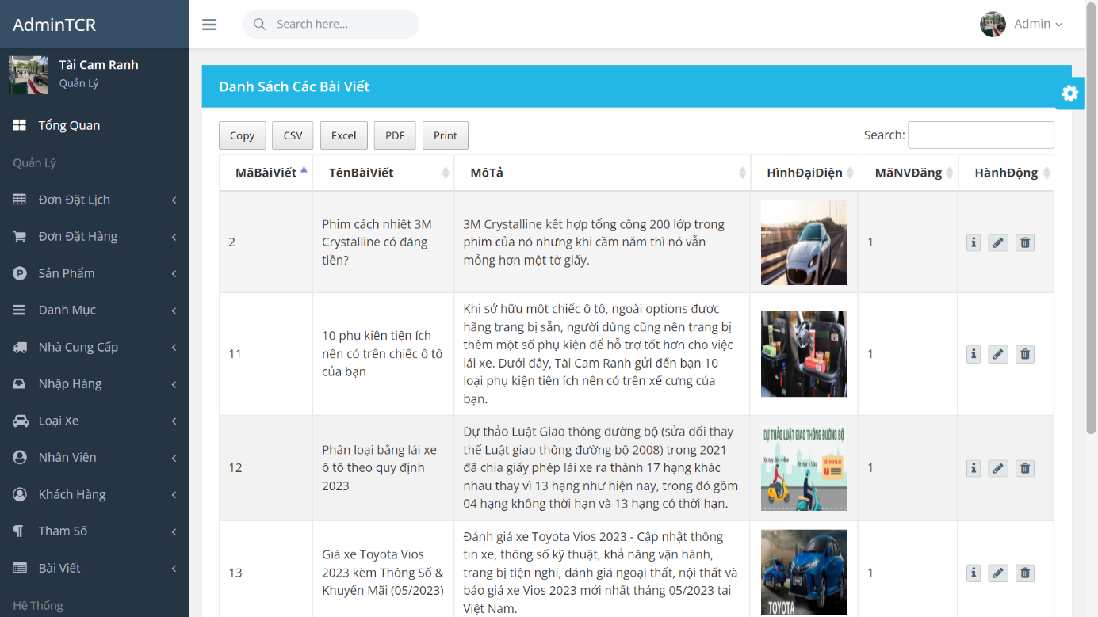

Hình 5.95. Giao diện trang danh sách bài viết

* **Chức năng module quản lý nhân viên**

Các chức năng hoạt động tương tự như module quản lý khách hàng như chức năng xem danh sách nhân viên, xem chi tiết một nhân viên, chỉnh sửa thông tin nhân viên, thêm nhân viên mới, xóa nhân viên…

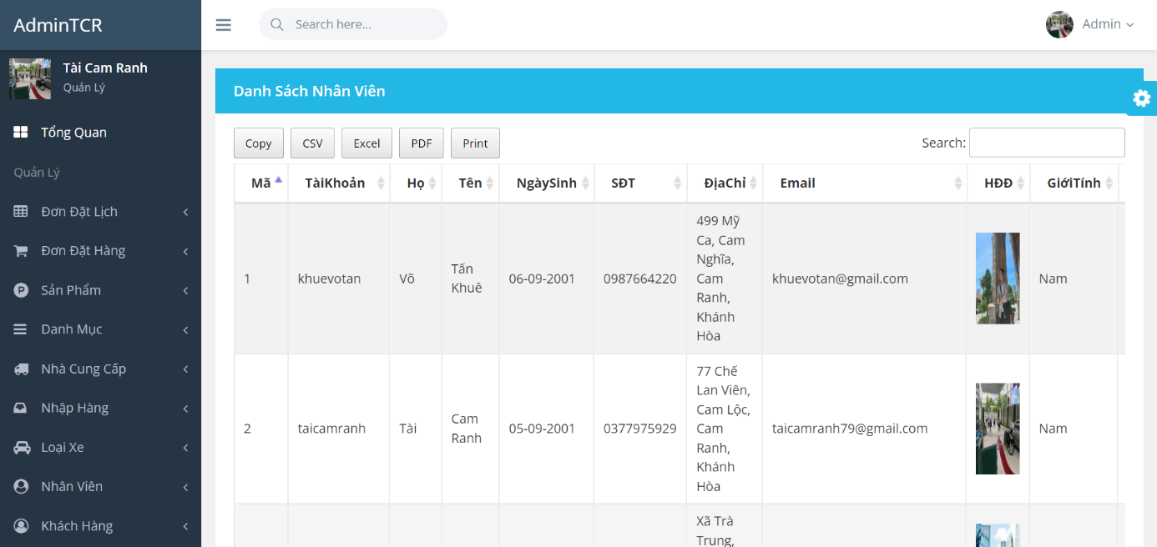

Hình 5.96. Giao diện trang danh sách nhân viên

In hóa đơn lương của nhân viên

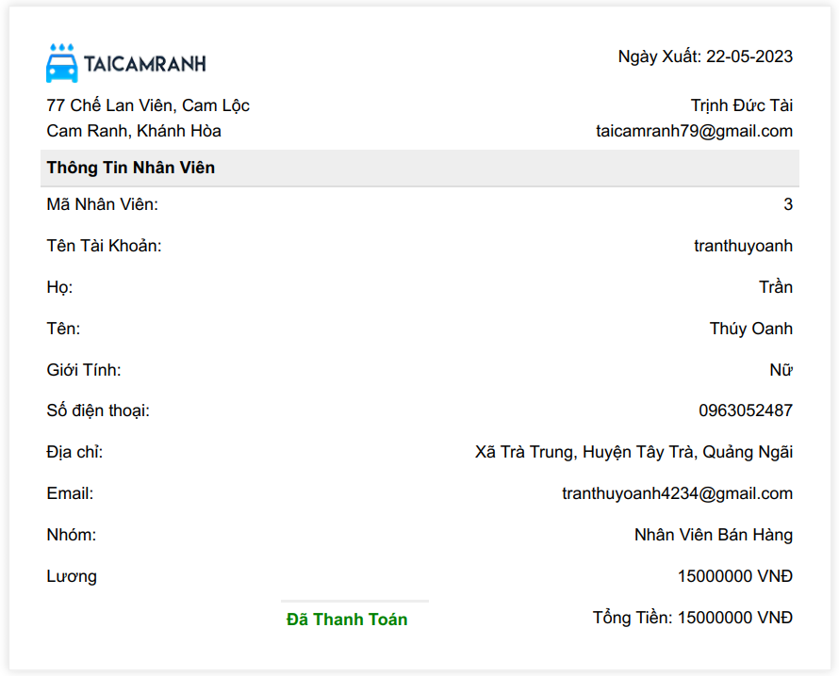

Hình 5.97. In hóa đơn lương của nhân viên

* **Chức năng module quản lý tham số**

Danh sách các tham số, xem chiết tiết thông tin tham số và chỉnh sửa tham số.

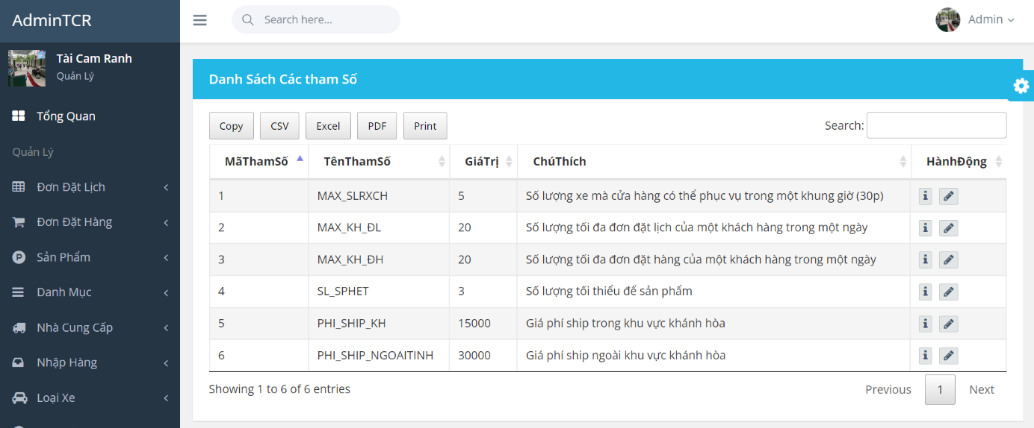

Hình 5.98. Giao diện danh sách tham số

* **Giao diện gửi mail**

Trang gửi mail

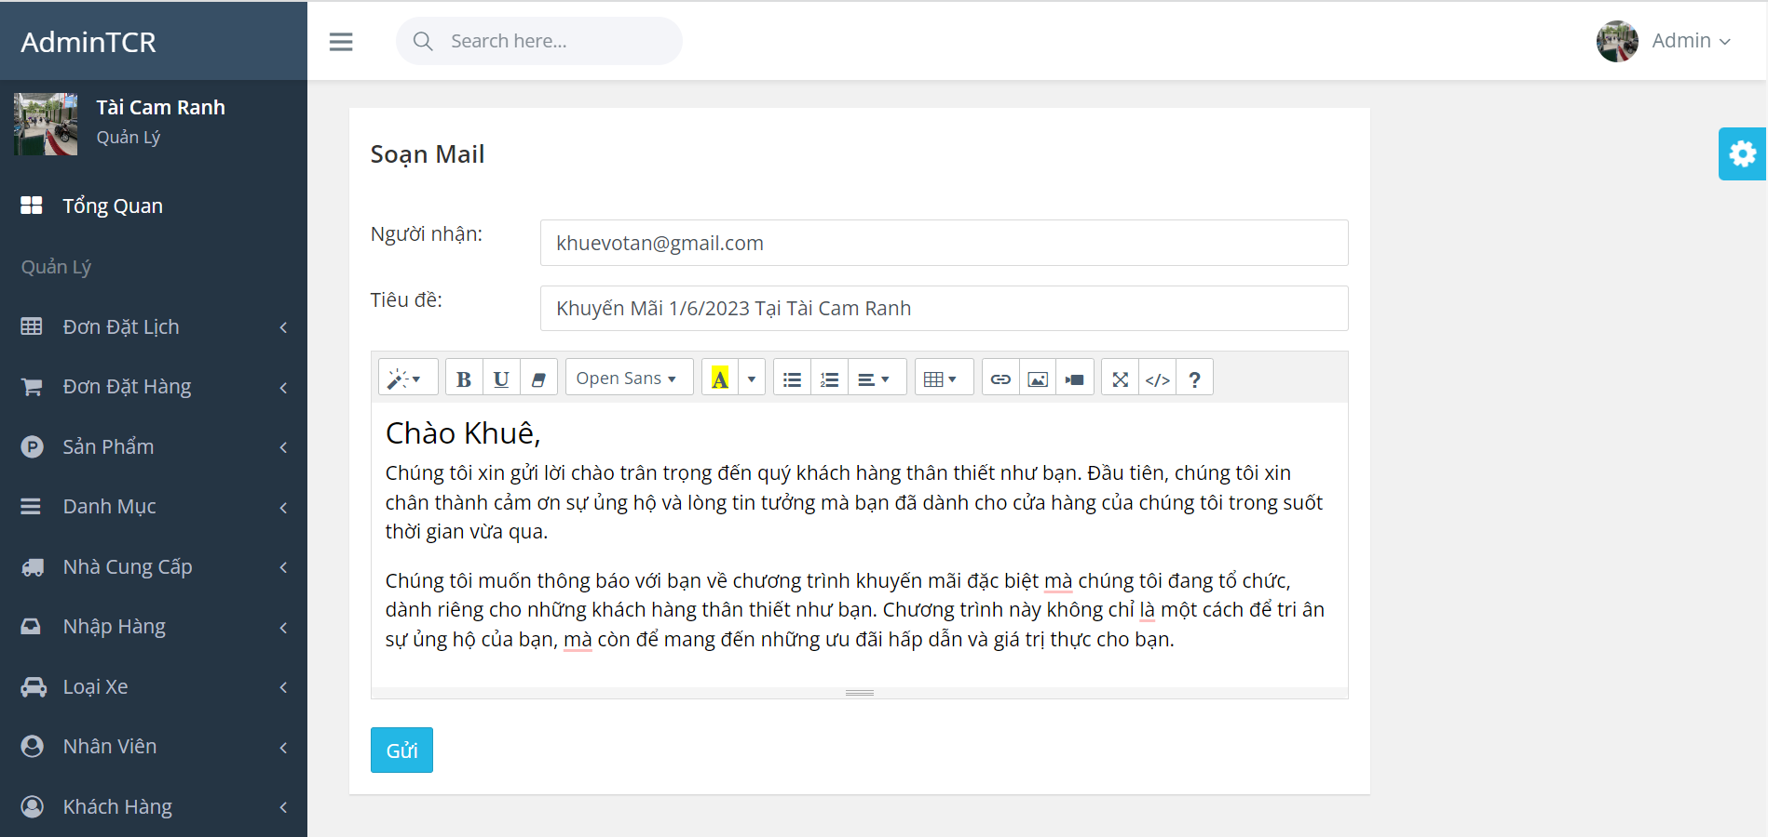

Hình 5.99. Giao diện trang gửi mail

Sau khi quản lý nhập các thông tin mail thì nhấn vào nút “Gửi”. Hệ thống hiển thị hộp thoại xác nhận gửi thư.

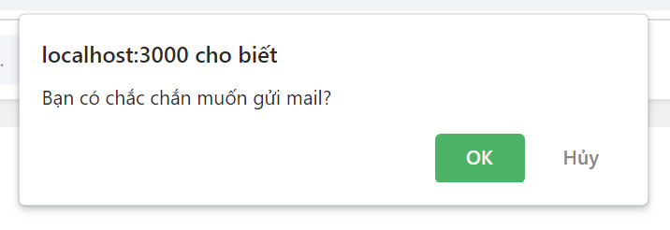

Hình 5.100. Thông báo gửi thư thành công

Sau khi xác nhận, hệ thống thông báo gửi thư thành công

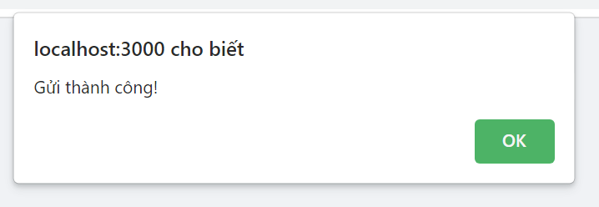

Hình 5.101. Thông báo gửi thư thành công

Nội dung thư gửi thành công

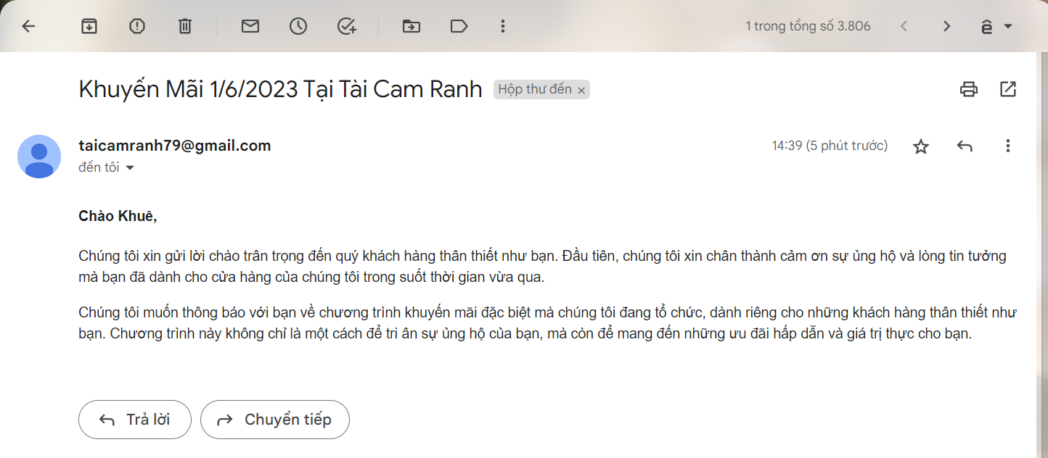

Hình 5.102. Thư đã gửi thành công

Nếu quản lý nhập địa chỉ email không đúng, hệ thống sẽ thông báo gửi thư không thành công như hình dưới.

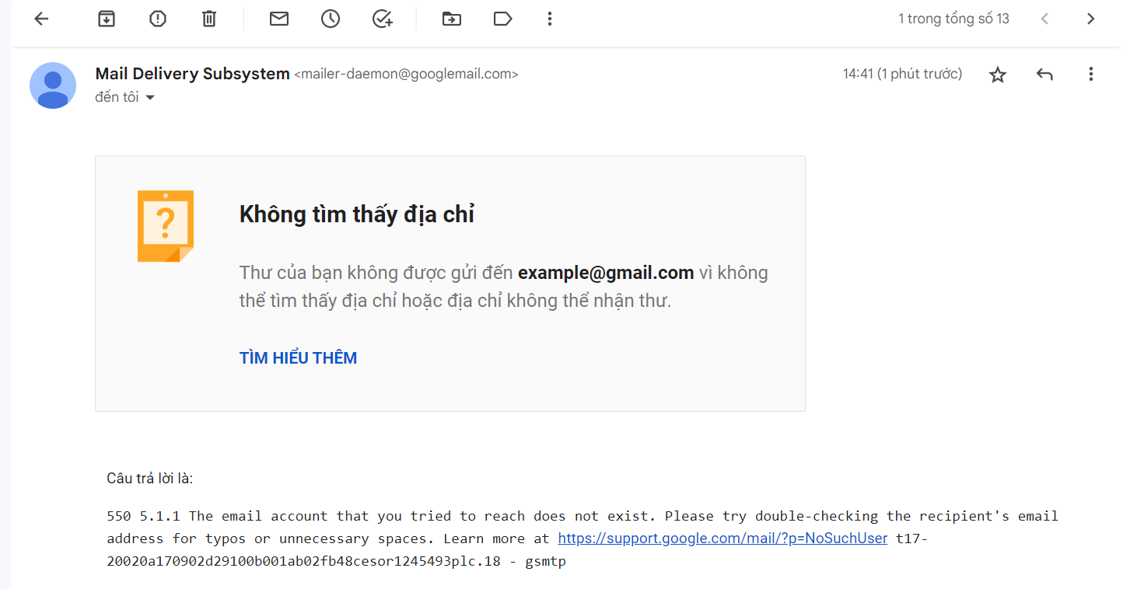

Hình 5.103. Thông báo gửi thư không thành công

* **Chức năng thống kê/ báo cáo**

Giao diện thông kê các thông tin cơ bản khi nhân viên của cửa hàng đăng nhập vào hệ thống.

* Số lượng đơn đặt hành chờ xác nhận
* Số lượng đơn đặt lịch rửa xe chờ xác nhận
* Doanh thu ngày (bao gồm đơn đặt lịch và đơn đặt hàng ngày hiện tại)
* Doanh thu tháng (bao gồm đơn đặt lịch và đơn đặt hàng tháng hiện tại)
* Doanh thu đơn đặt lịch và đặt hàng trong 7 ngày qua
* Số lượng đơn đặt lịch và đặt hàng trong 7 ngày qua (biểu đồ cột từng ngày)
* Tình trạng đơn hàng và đơn đặt lịch trong 7 ngày qua (biểu đồ hình tròn)

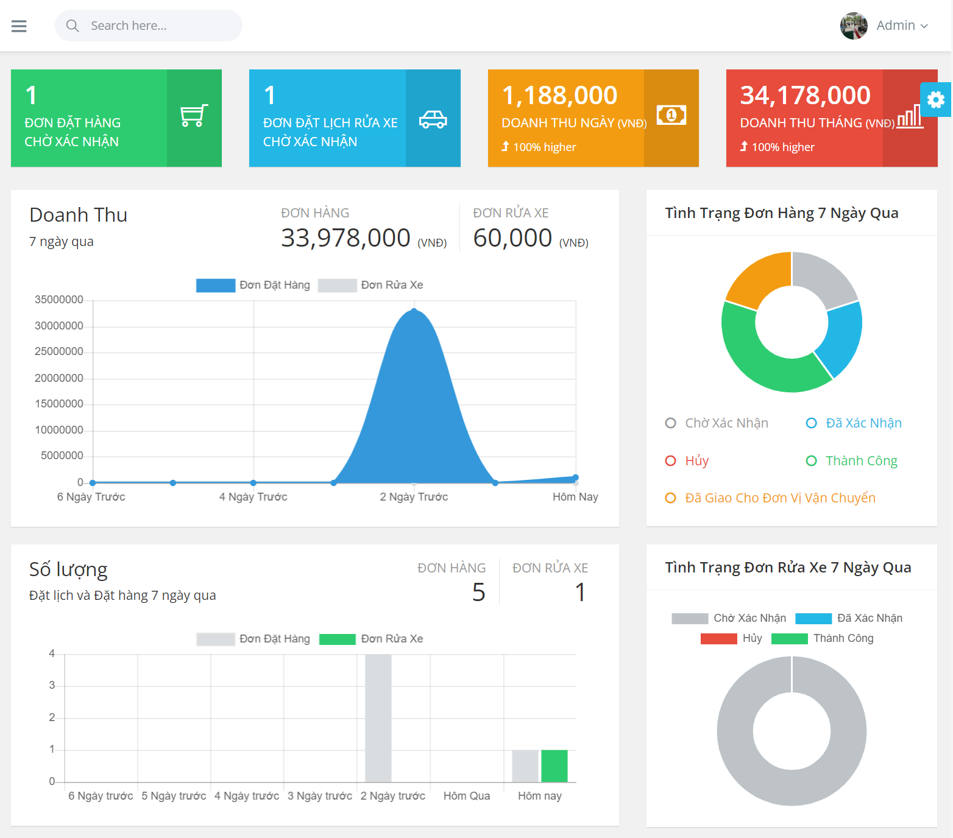

Hình 5.104. Giao diện trang tổng quan thống kê/ báo cáo

Doanh thu tùy chọn

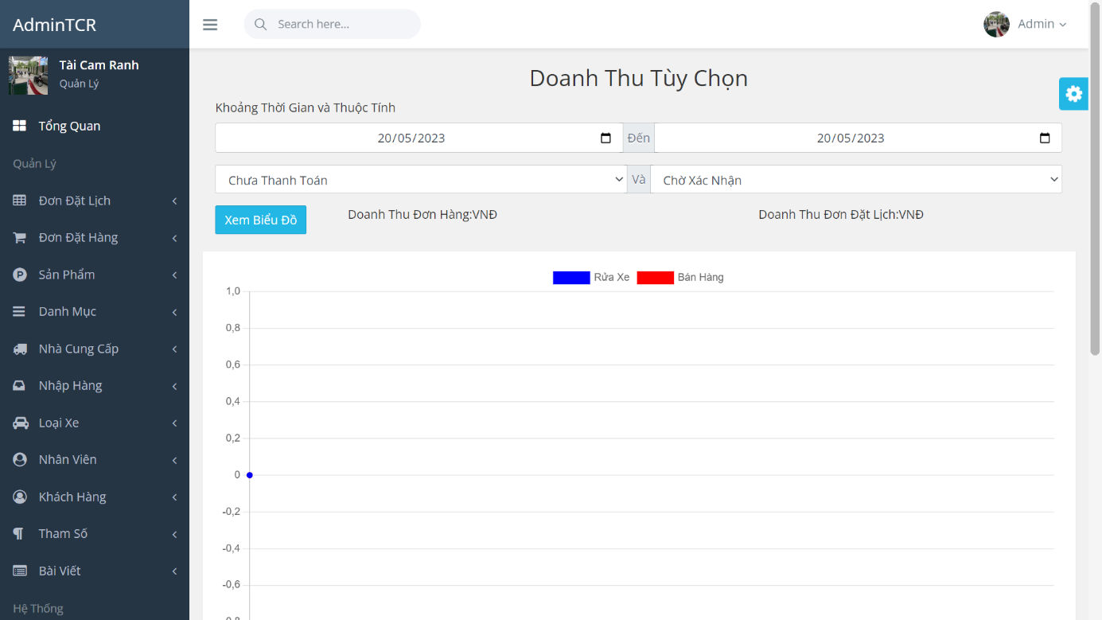

Hình 5.105. Giao diện trang doanh thu tùy chọn

Doanh thu cố định

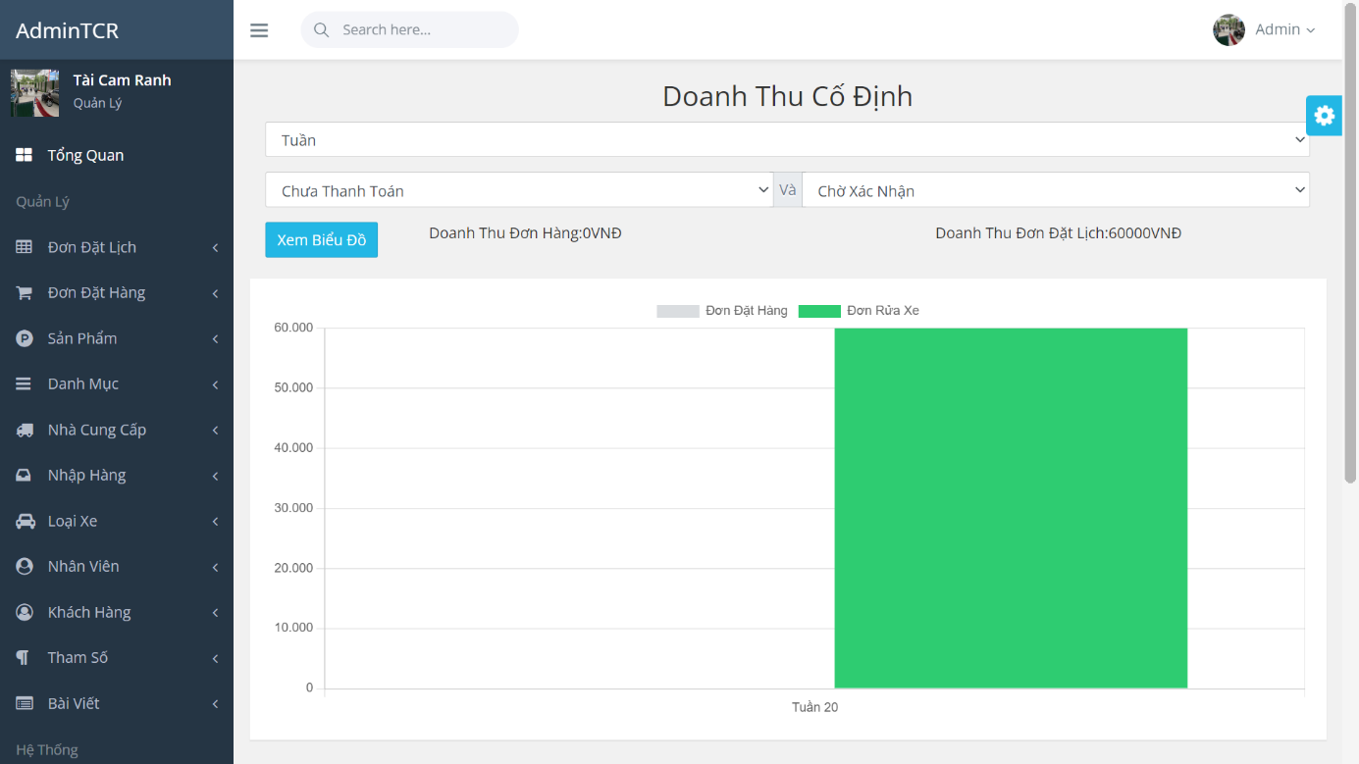

Hình 5.106. Giao diện trang doanh thu cố định

Loại xe được rửa nhiều trong tháng hiện tại

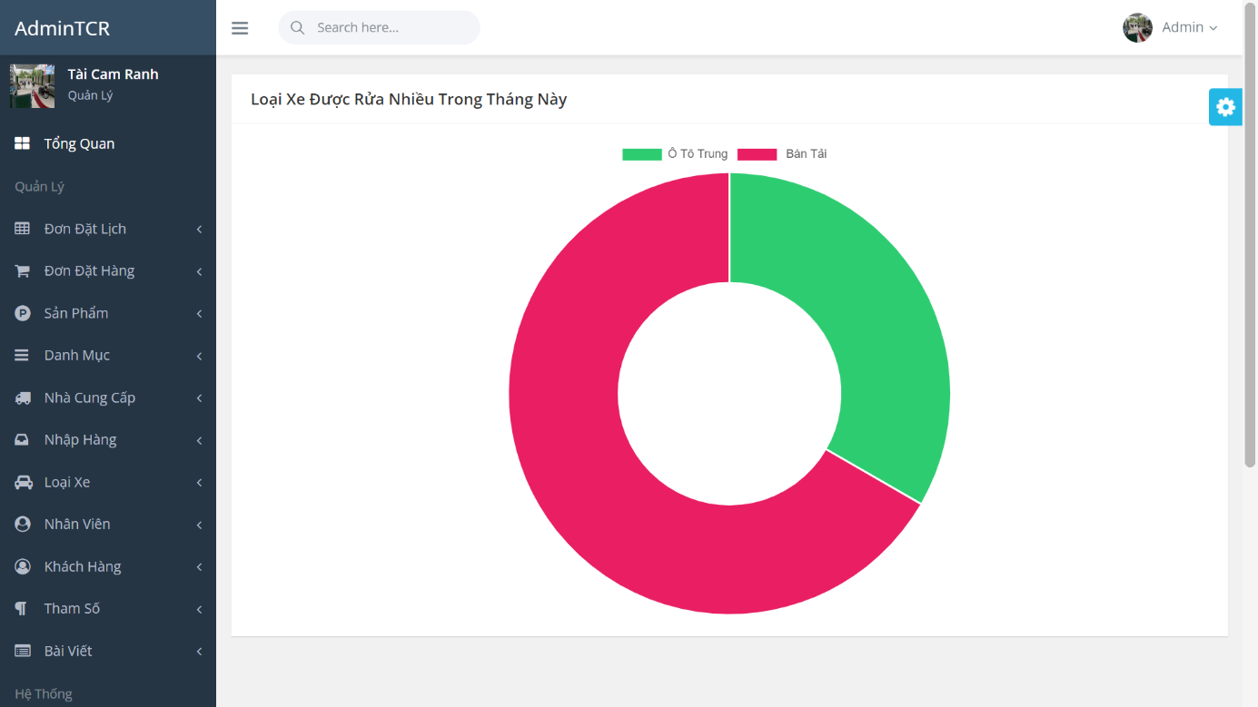

Hình 5.107. Giao diện loại xe được rửa nhiều trong tháng hiện tại

Top 3 sản phẩm bán chạy trong tháng hiện tại.

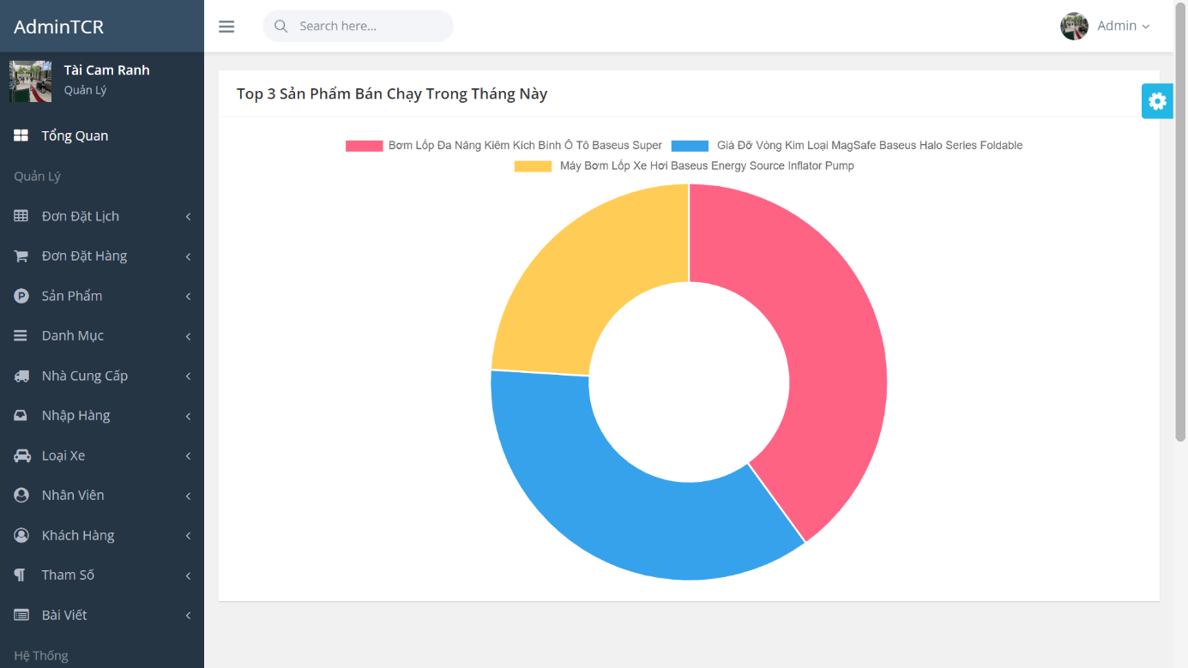

Hình 5.108. Giao diện Top 3 sản phẩm bán chạy trong tháng hiện tại

### ChatBot

Chat trực tiếp với Bot: <https://khuevotan.github.io/ChatBot-Wit.ai/>

Khách hàng có thể chọn đăng nhập facebook để chat hoặc chat không cần đăng nhập.

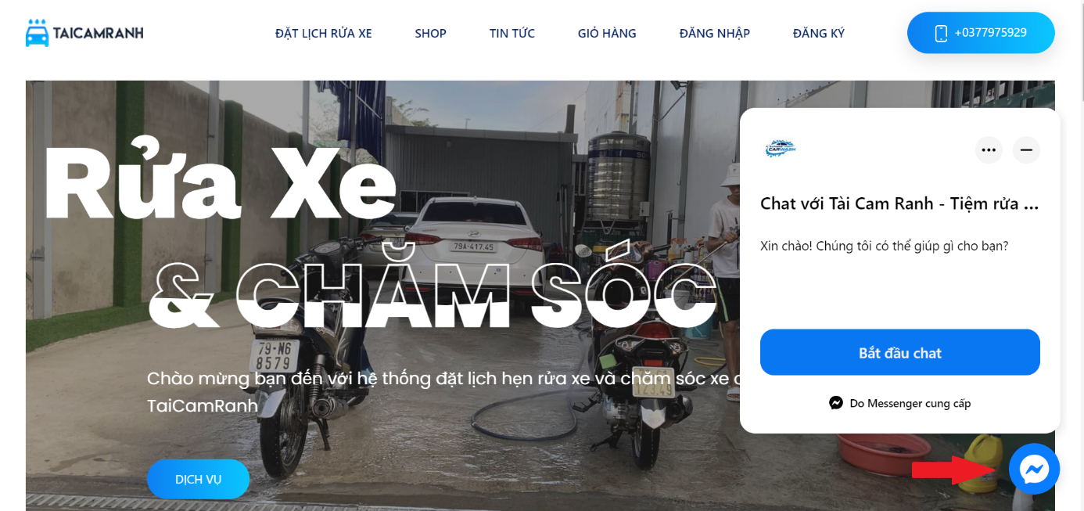

Hình 5.109. Giao diện chat bot trên website

Một số câu trả lời của Bot Tài Cam Ranh

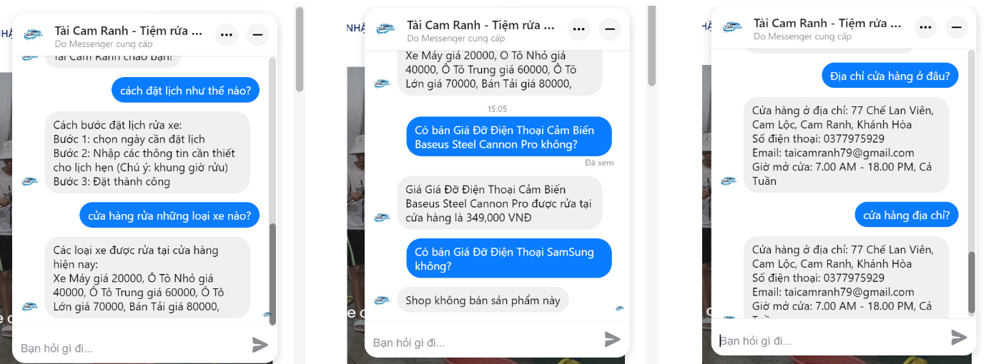

Hình 5.110. Một số câu trả lời chat bot

# KẾT LUẬN VÀ HƯỚNG PHÁT TRIỂN

## KẾT QUẢ ĐẠT ĐƯỢC

Đến thời điểm hiện tại đề tài này đã thực hiện những công việc như sau:

* Xây dựng thành công website đặt lịch rửa xe và bán hàng online cho cửa hàng Tài Cam Ranh.
* Khách hàng có thể dễ dàng đặt lịch rửa xe và mua hàng trực tuyến thông qua website.
* Quản lý cửa hàng có thể quản lý đơn đặt hàng và lịch rửa xe một cách thuận tiện.
* Xây dựng được chatbot NLP bằng wit.ai.

## ƯU ĐIỂM

* Khách hàng có thể tiện lợi đặt lịch rửa xe và mua hàng từ bất kỳ đâu và bất kỳ khi nào.
* Giảm thời gian chờ đợi và tăng tính linh hoạt trong việc đặt lịch rửa xe.
* Cửa hàng có thể mở rộng phạm vi buôn bán và tiếp cận được một số lượng khách hàng đa dạng hơn thông qua hệ thống online này.

## HẠN CHẾ

* Chưa đưa được website lên một hosting (máy chủ) internet cụ thể.
* Bảo mật thông tin khách hàng, giao dịch trực tuyến tránh rủi ro về an ninh thông tin còn chưa tốt.
* Chatbot vẫn chưa trả lời chính xác nhiều câu hỏi của khách hàng.
* Giao diện người dùng cần phải tối ưu thêm để tăng trải nghiệm người dùng.
* Một số chức năng chưa hoàn thiện, cụ thể là chức năng nhập dữ liệu số lượng và giá của đơn nhập hàng.

## HƯỚNG PHÁT TRIỂN

* Nâng cấp tính năng và giao diện của website để cải thiện trải nghiệm.
* Đưa hệ thống lên máy chủ công khai, mọi người đều có thể truy cập.
* Xây dựng chức năng dánh giá sản phẩm khi khách hàng nhận được đơn hàng.
* Huấn luyện chatbot thêm nhiều câu hỏi và nội dung để có thể trả lời khách hàng tốt hơn, chính xác hơn.
* Kế thừa phản hồi từ khách hàng và phát triển đáp ứng nhu cầu cao của thị trường.

## KẾT LUẬN

Đề tài "Xây dựng Website đặt lịch rửa xe và bán hàng online cho cửa hàng Tài Cam Ranh" đã đạt được kết quả thành công. Qua đó, đã mang lại nhiều ưu điểm cho khách hàng, cửa hàng và tiềm năng phát triển trong tương lai. Tuy nhiên, cần tiếp tục nâng cao và phát triển website để tối ưu hóa trải nghiệm người dùng và đáp ứng nhu cầu thị trường ngày càng cao. Đồng thời, cần chú trọng đảm bảo an ninh thông tin và sự bảo mật trong quá trình giao dịch trực tuyến.

# TÀI LIỆU THAM KHẢO

|  |  |
| --- | --- |
| [1] | Louise Findlay, “Introduction to Express.js,” 02 05 2023. [Trực tuyến]. Available: https://www.section.io/engineering-education/express/. [Đã truy cập 02 05 2023]. |
| [2] | Aleimar, “WIT.AI101,” 02 05 2023. [Trực tuyến]. Available: https://github.com/Aleimar/witAI101. [Đã truy cập 02 05 2023]. |
| [3] | Discover.bot, “Building Bots with Wit.ai,” 19 05 2023. [Trực tuyến]. Available: https://discover.bot/bot-talk/guide-to-bot-buiding-frameworks/wit-ai/. [Đã truy cập 19 05 2023]. |
| [4] | N. T. H. Lý, Giáo trình thiết kế Web, BM Hệ thống thông tin - Khoa Công nghệ thông tin, Trường Đại học Nha Trang, 2020. |
| [5] | DivyanshGupta1, “CSS Introduction,” 22 05 2020. [Trực tuyến]. Available: https://www.geeksforgeeks.org/css-introduction/. [Đã truy cập 21 05 2021]. |
| [6] | lakshita, “Introduction to JavaScript,” 10 03 2023. [Trực tuyến]. Available: https://www.geeksforgeeks.org/introduction-to-javascript/. [Đã truy cập 10 03 2023]. |
| [7] | GeeksforGeeks, “SQL Tutorial,” 10 03 2023. [Trực tuyến]. Available: https://www.geeksforgeeks.org/sql-tutorial/. [Đã truy cập 10 03 2023]. |
| [8] | Wit.Ai, "Introduction Wit.Ai," 02 05 2023. [Trực tuyến]. Available: https://wit.ai/. [Đã truy cập 02 05 2023]. |
| [9] | N. H. K. Phạm Thị Thu Thúy, in *HỆ QUẢN TRỊ CƠ SỞ DỮ LIỆU*, NHÀ XUẤT BẢN KHOA HỌC VÀ KỸ THUẬT, 2019. |
| [10] | H. T. T. Ngà, Giáo trình phân tích thiết kế hệ thống thông tin, Bộ môn Hệ thống thông tin Đại Học Nha Trang Khoa Công Nghệ Thông Tin, 2019. |
| [11] | Scott Arnold, "Wit.ai | Building a Messenger Bot with Scott Arnold," 20 05 2023. [Trực tuyến]. Available: https://youtu.be/9qX6gHaStjY. [Đã truy cập 20 05 2023]. |

# PHỤ LỤC

## Phụ lục 1: HƯỚNG DẪN CÀI ĐẶT PLUGIN CHAT VÀO WEBSITE

**Bước 1:** Đăng nhập vào <https://business.facebook.com> và chọn phần cài đặt tin nhắn của fanpage cần thêm plugin chat

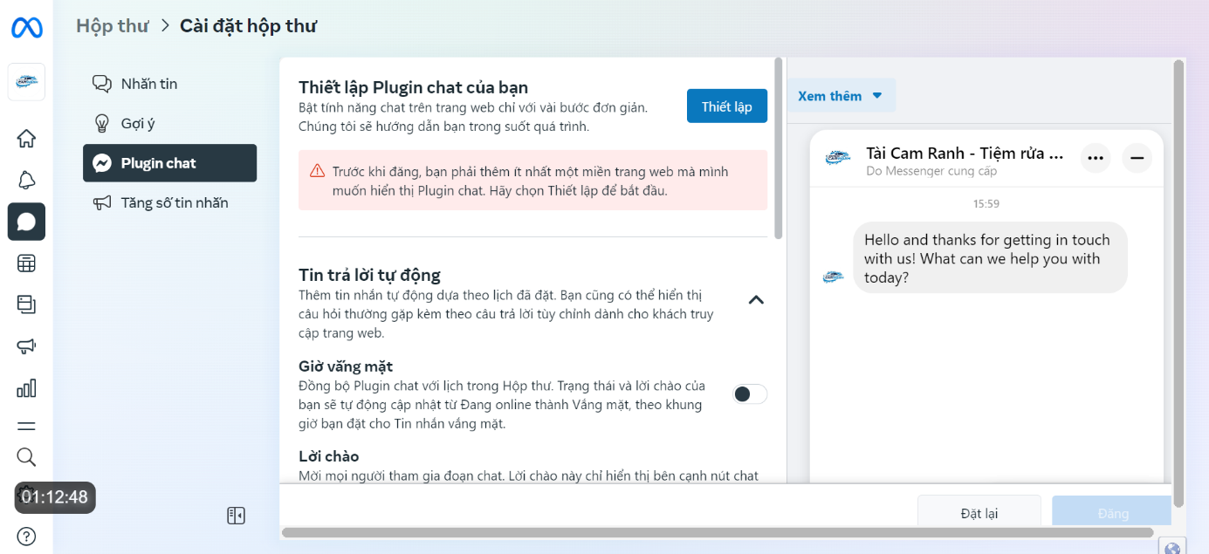

**Bước 2:** Cài đặt ngôn ngữ

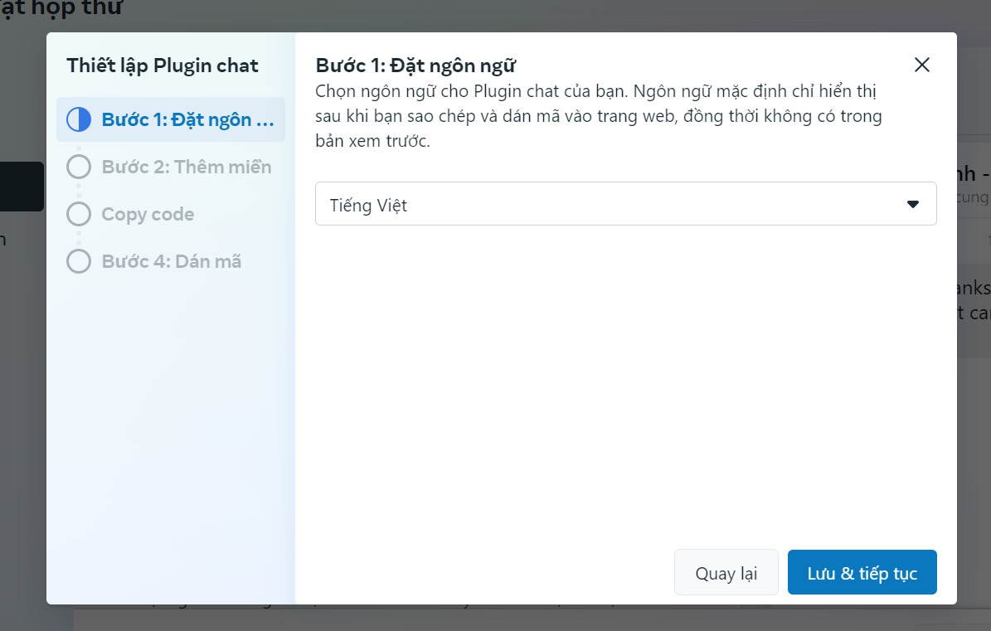

**Bước 3:** Thêm tên mền để plugin chat mess messenger hoạt động

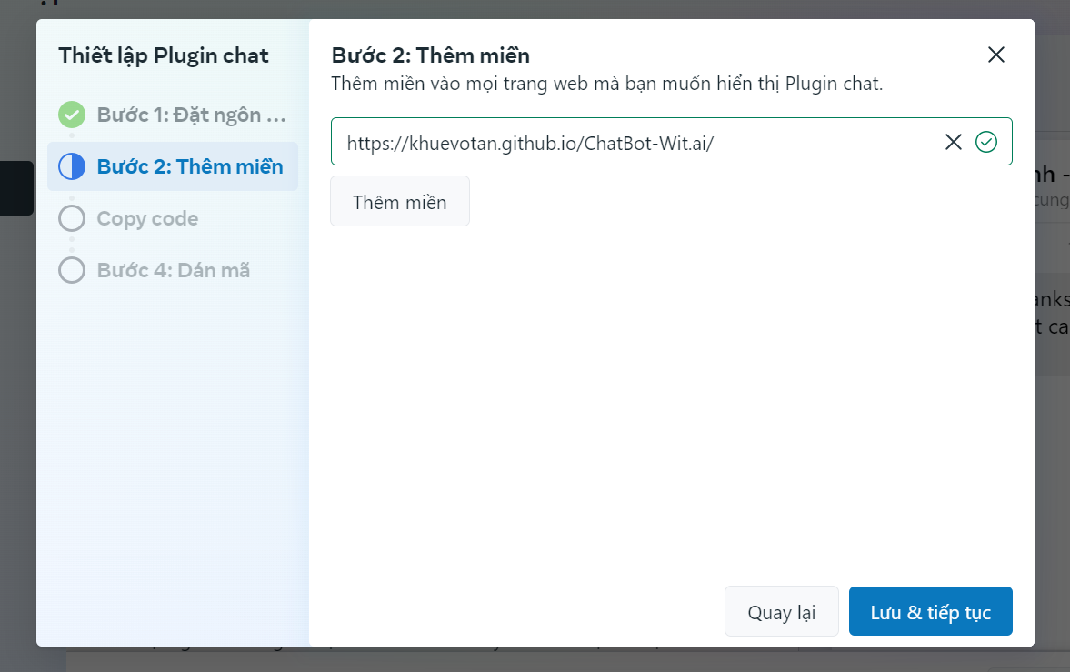

**Bước 4:** Sao chép đoạn code vào trong trang chủ của website và nhấn hoàn tất

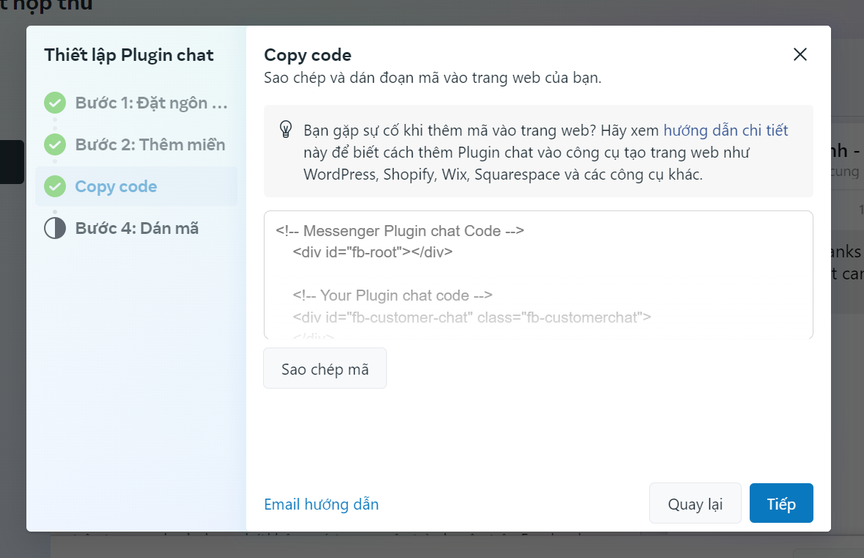

**Bước 5:** Kết quả khi hoàn thành

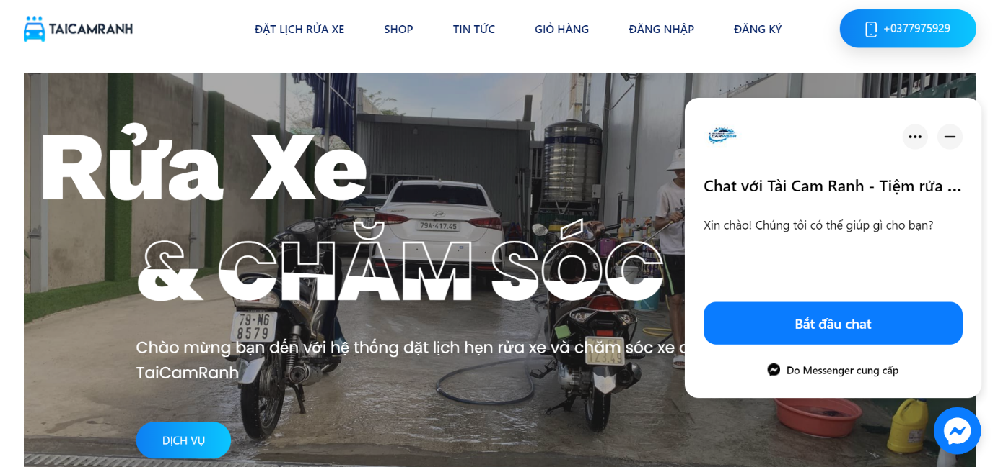

## Phụ lục 2: HƯỚNG DẪN TẠO APP TRÊN WITAI

**Bước 1:** Mở Wit.ai thông qua trình duyệt và nhấn tiếp tục với Facebook

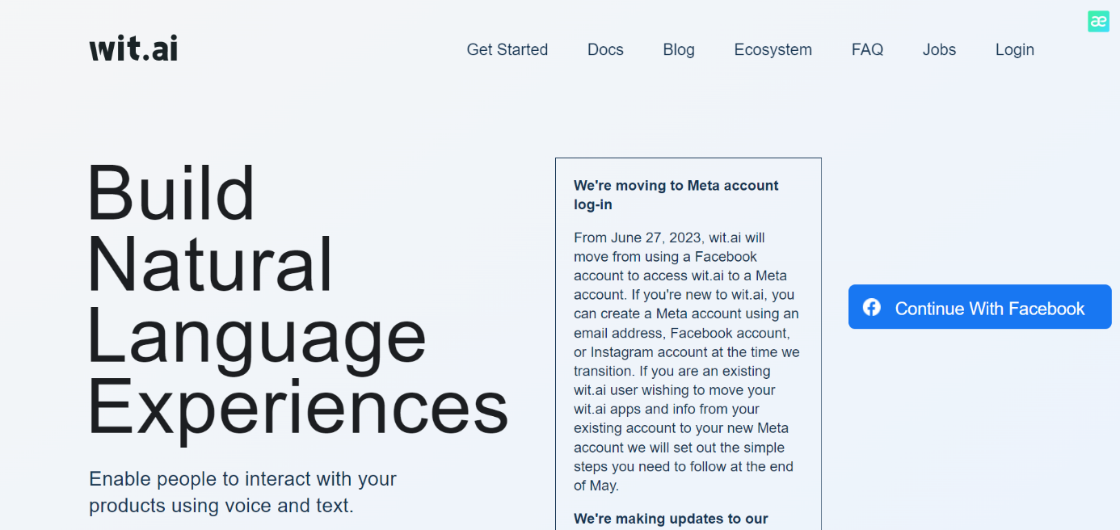

**Bước 2:** Nhấn vào New App

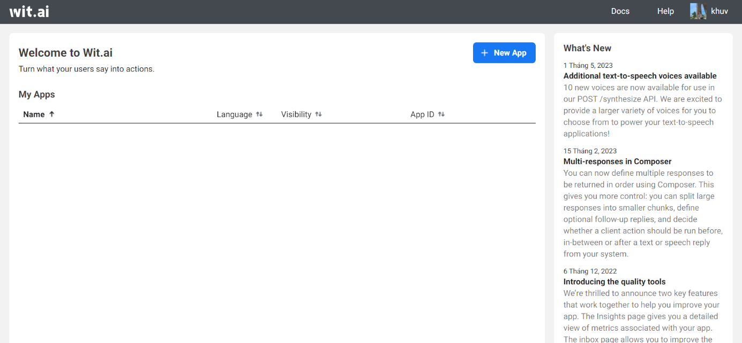

**Bước 3:** Nhập tên App và nhấn Create

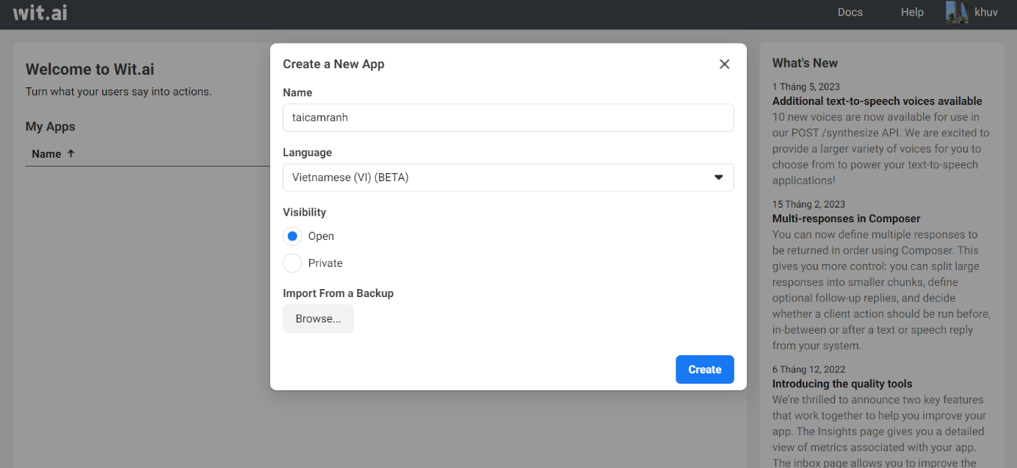

**Bước 4:** Thành công



## Phụ lục 3: HƯỚNG DẪN CÁCH KẾT NỐI WIT.AI VÀO FANPAGE

Đầu tiên bạn vào trang web danh cho Meta for Developers tại

<https://developers.facebook.com/>

Đọc thêm tài liệu hướng dẫn tại đây:

<https://developers.facebook.com/docs/messenger-platform/built-in-nlp>

Vào share <https://leaf-mellow-scabiosa.glitch.me>

**Bước 1:** Nhấn vào nút Tạo ứng dụng

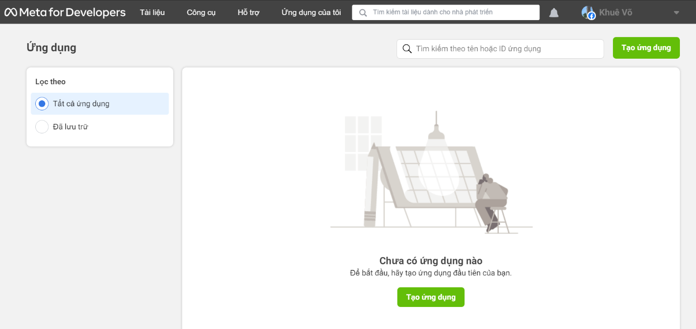

**Bước 2:** Chọn tùy chọn “Không có”

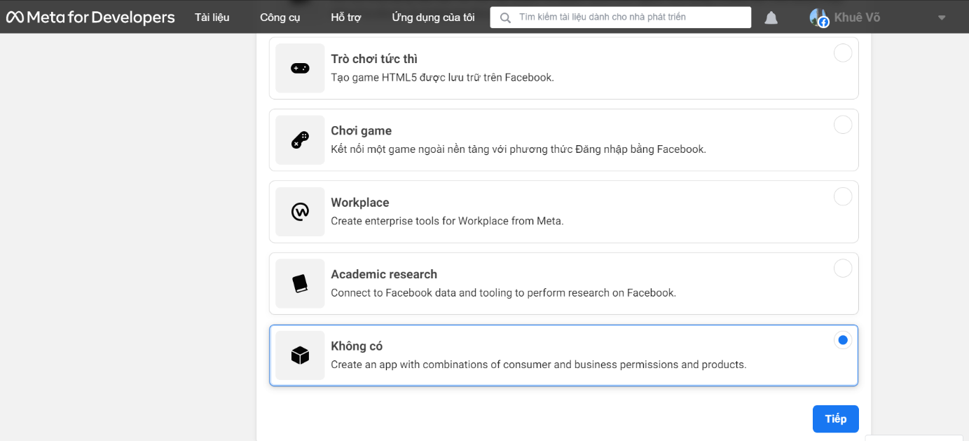

**Bước 3:** Đặt tên cho ứng dụng và nhấn “Tạo ứng dụng”

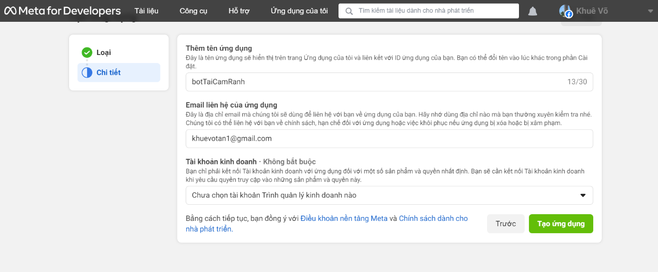

**Bước 4:** Sau khi hoàn thành thì quay về bảng điều kiển của ứng dụng vừa tạo và chọn Thiết lập phần messenger

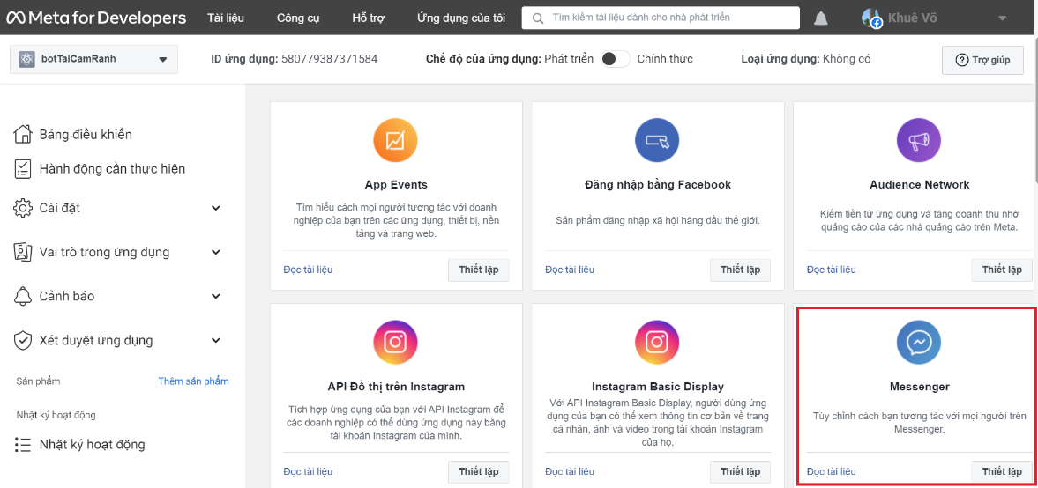

**Bước 5:** Nhân vào nút “Thêm hoặc gỡ trang”

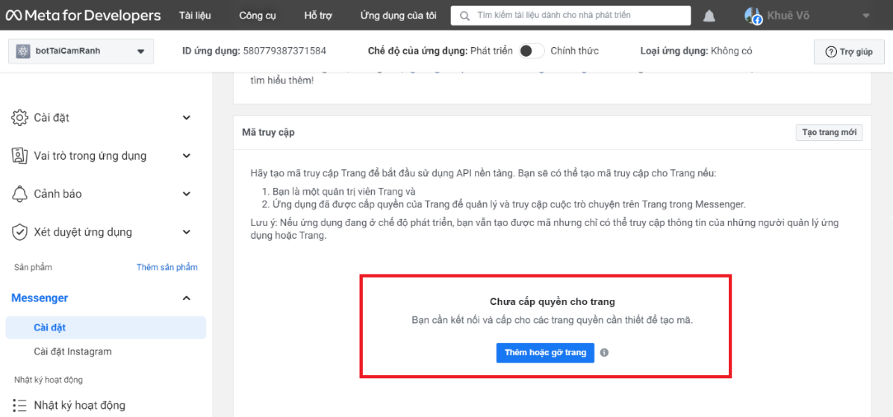

**Bước 6:** Chọn trang cần sử dụng App

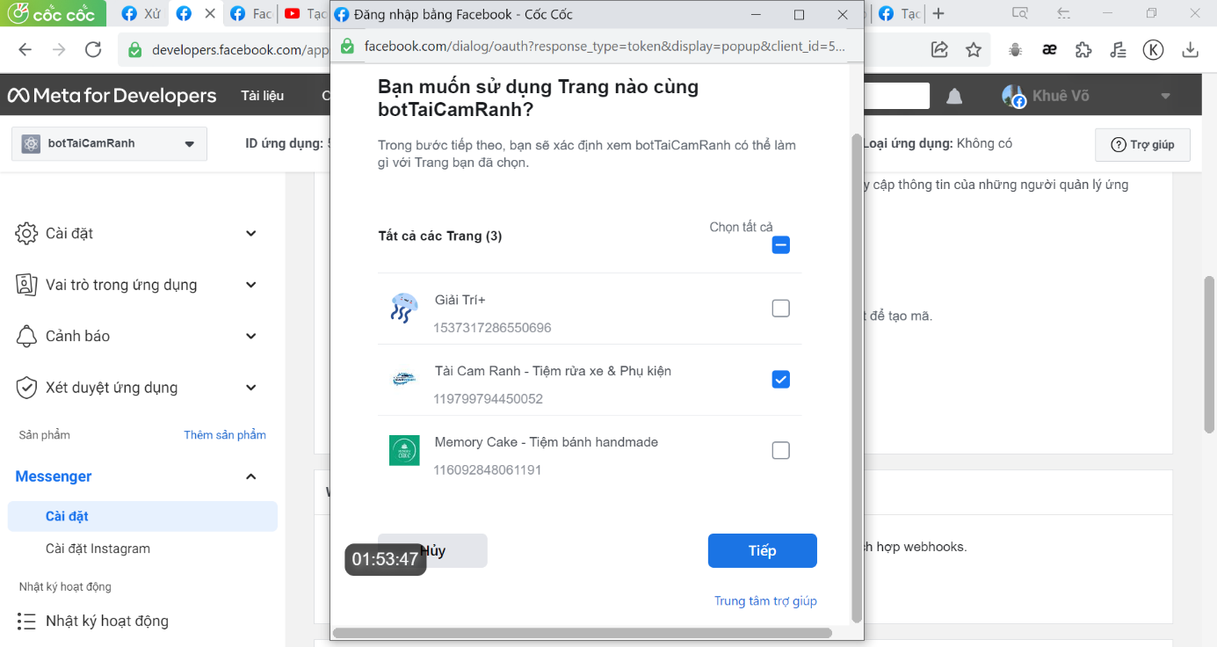

**Bước 7:** Cho phép truy cập nhấn nút “Xong”

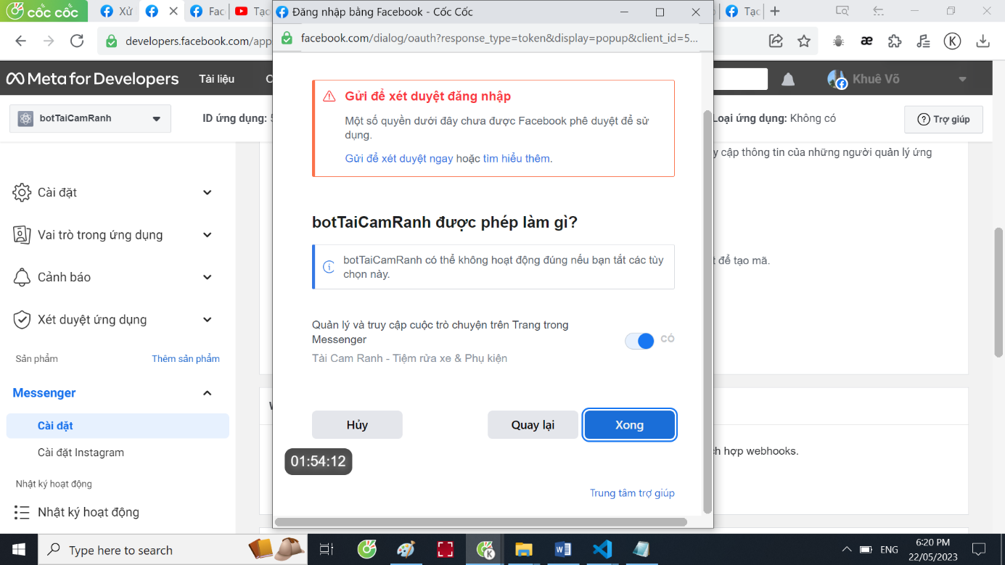

**Bước 8:** Thành công

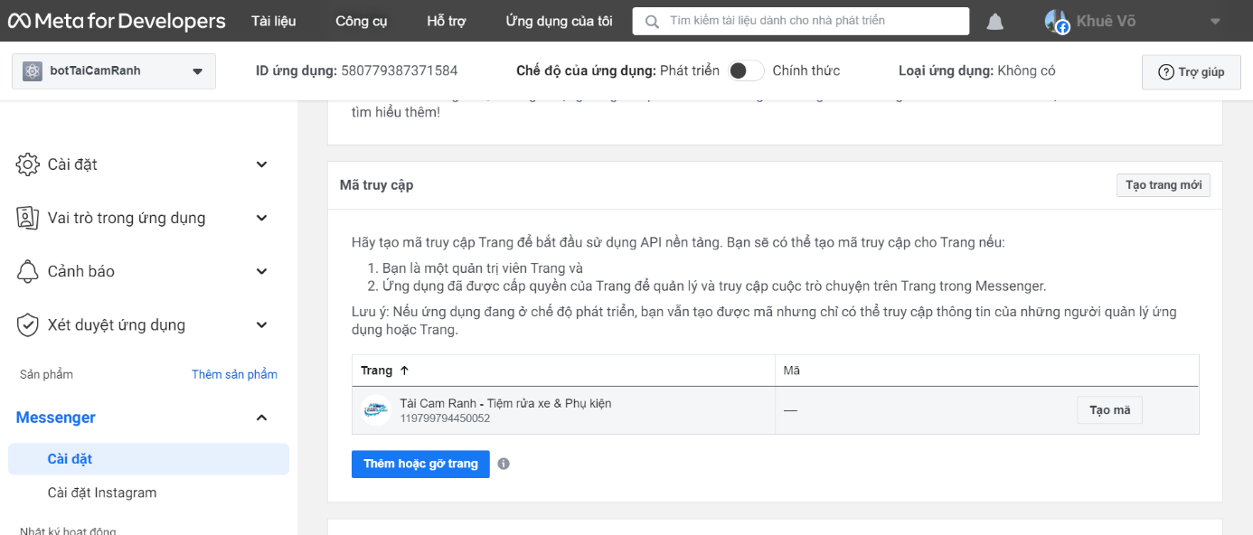

**Bước 9:** Chọn phần thông tin cơ bạn và copy khóa bí mật của ứng dụng và dán vào phần FB_APP_SECRET trong thư mục env bên glitch

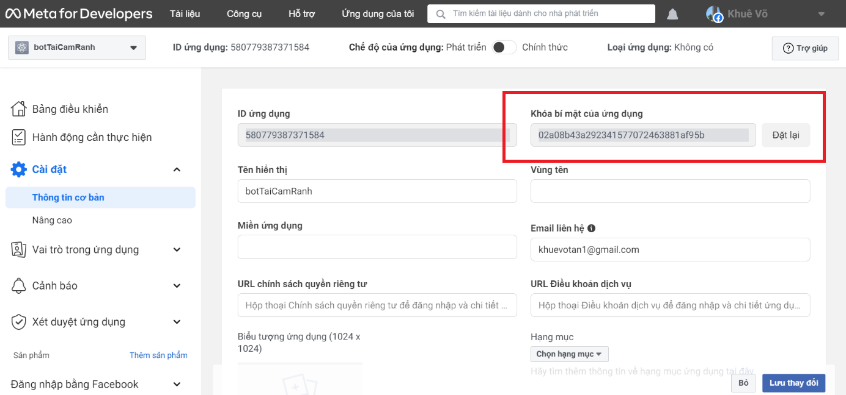

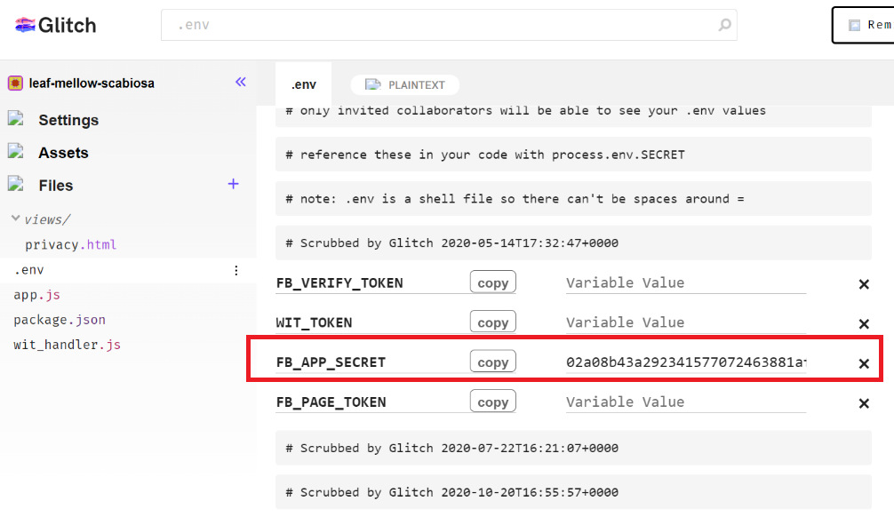

**Bước 10:** Vào app wit.ai chọn phần settings và copy Server Access Token và dán vào phần WIT_TOKEN bên glitch

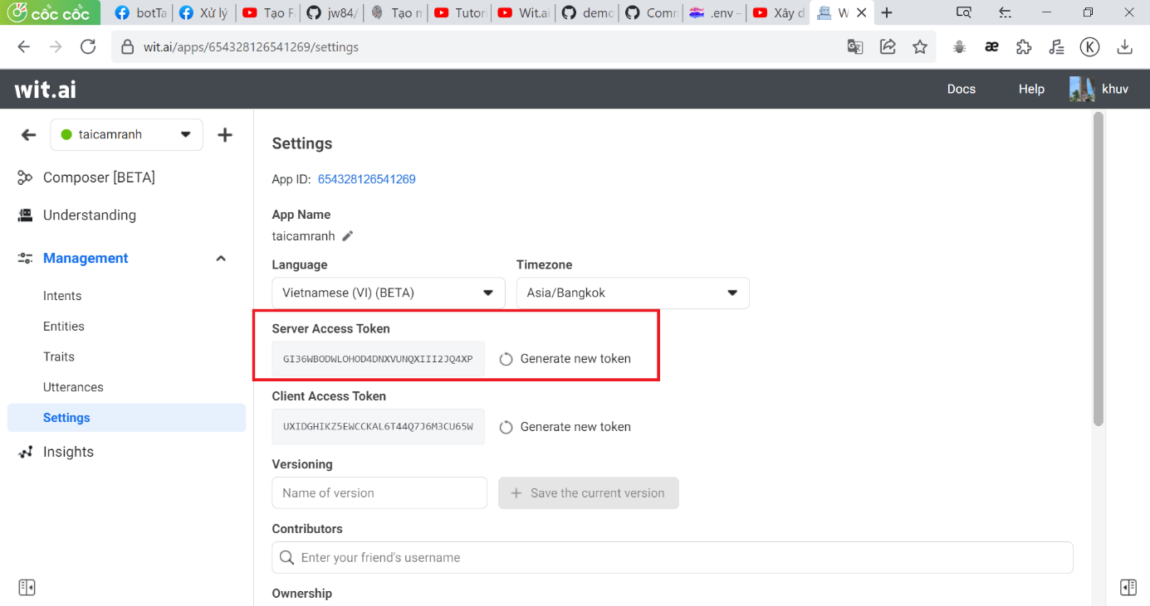

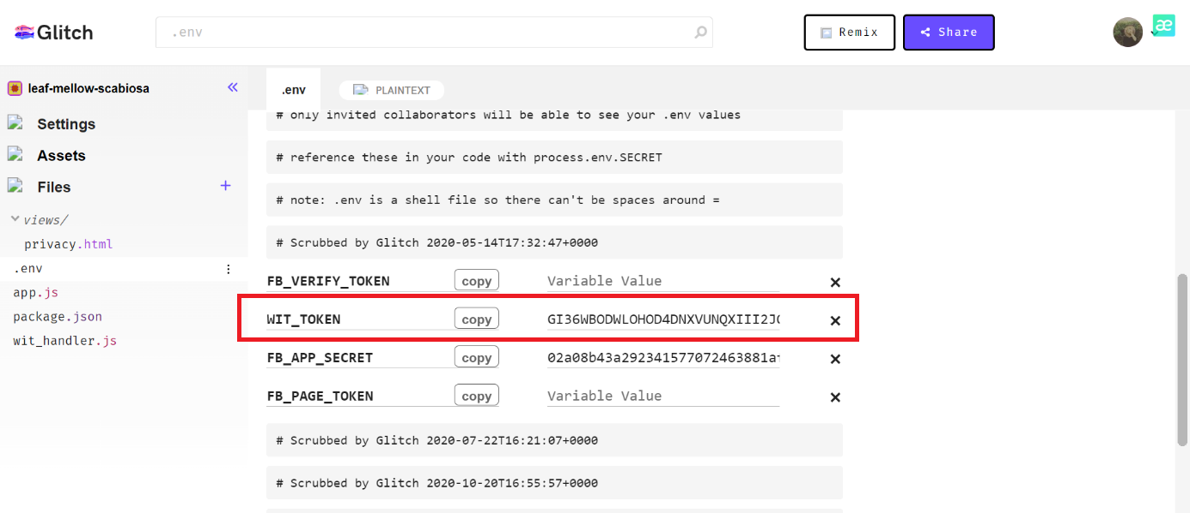

**Bước 11:** Điền FB_VERIFY_TOKEN một chuỗi bất kỳ và copy link chia sẻ của project

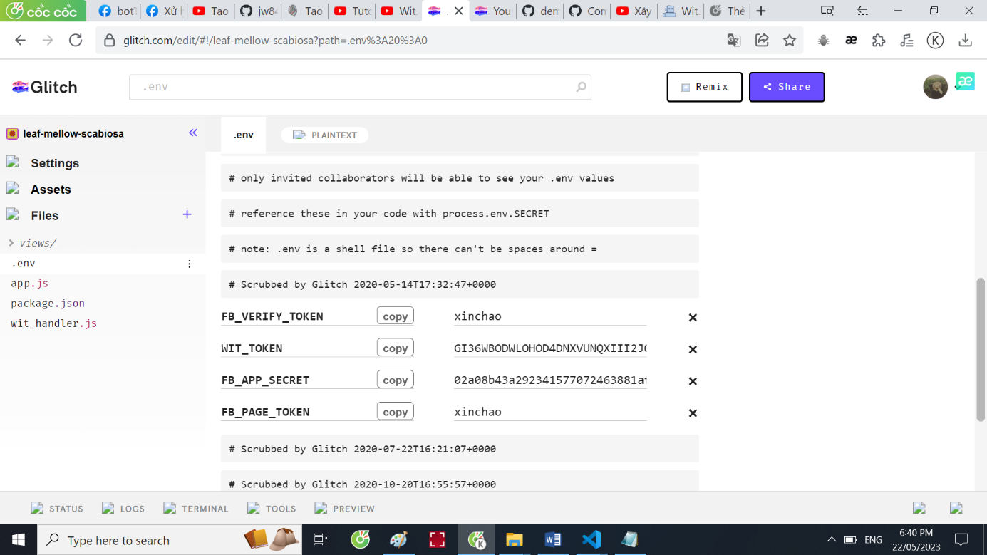

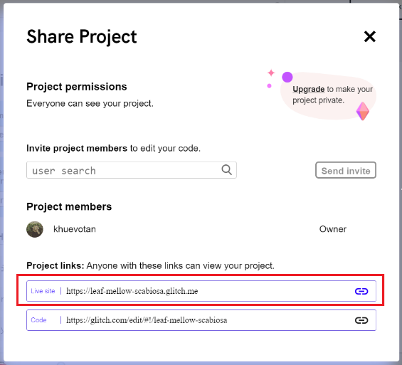

**Bước 12:** Thêm URL phần Webhooks bên app Bot bằng cách dán link chia sẻ kèm mã xác minh đã nhập ở phía trên

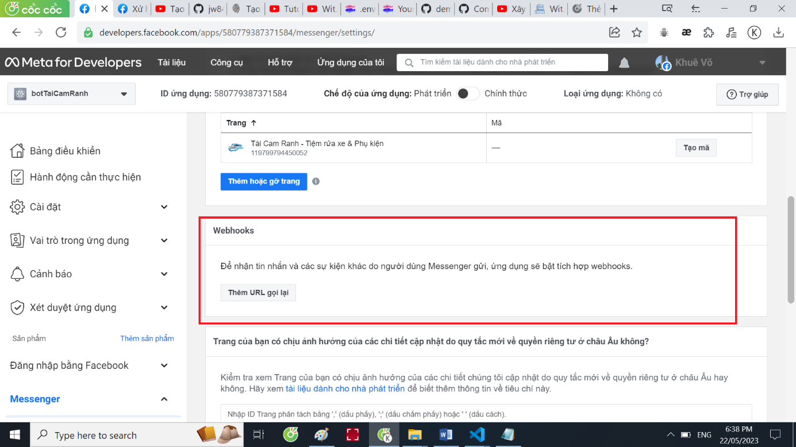

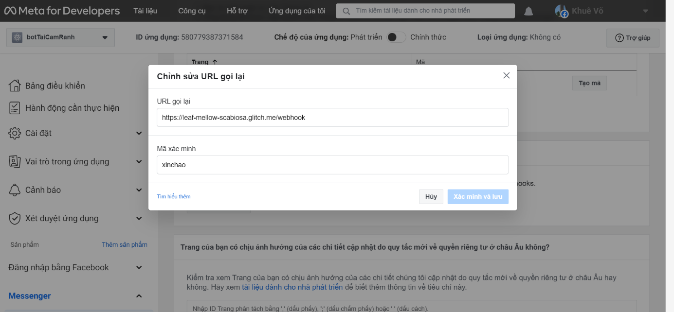

**Bước 12:** Nhấn nút tạo mã và copy dán vào FB_PAGE_TOKEN

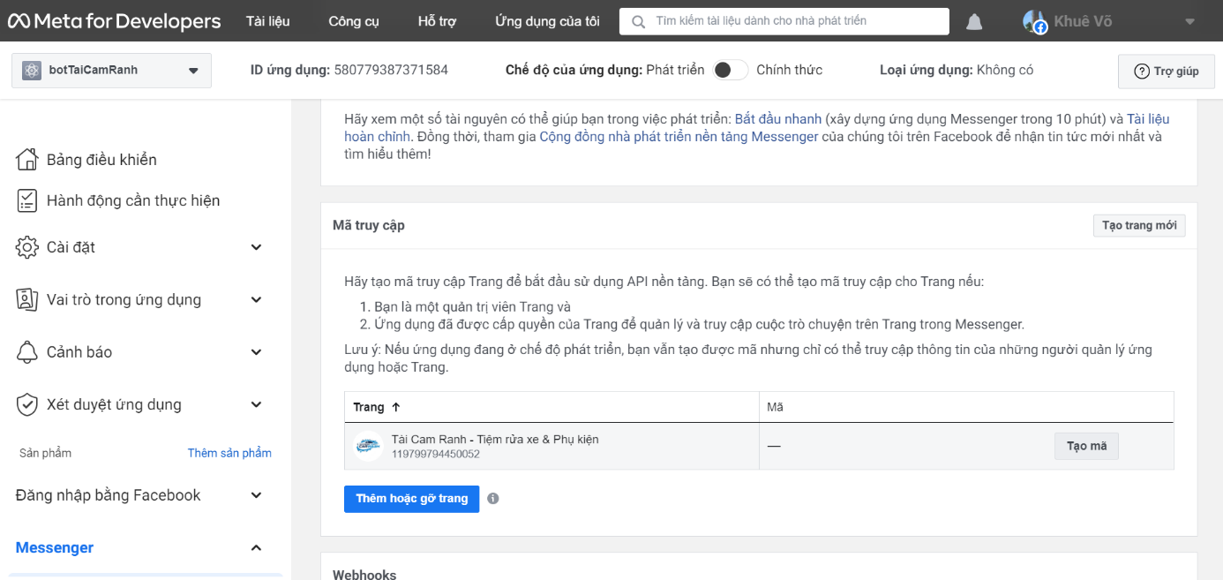

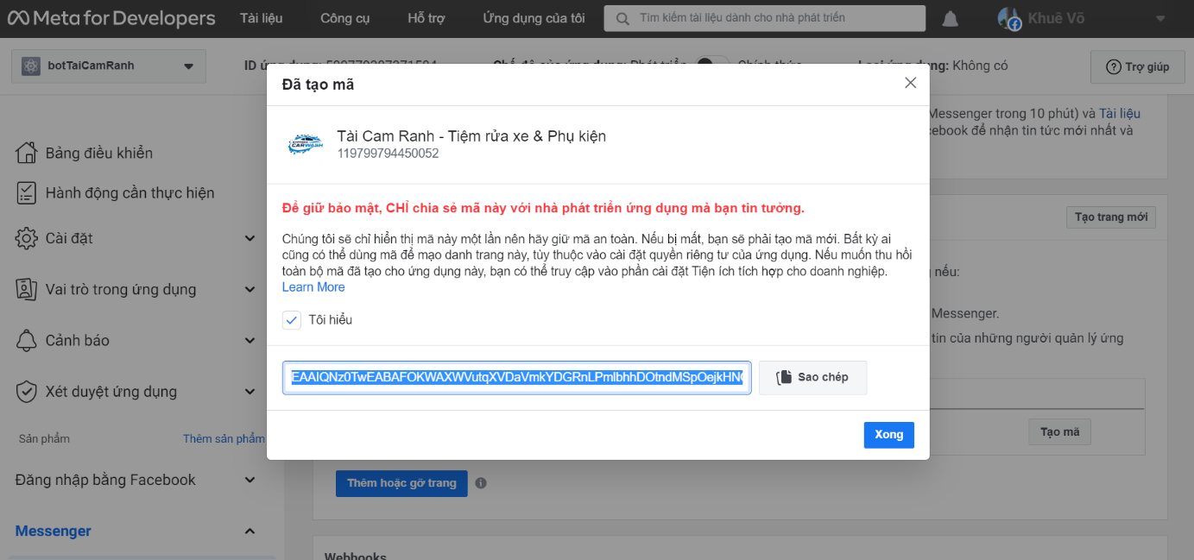

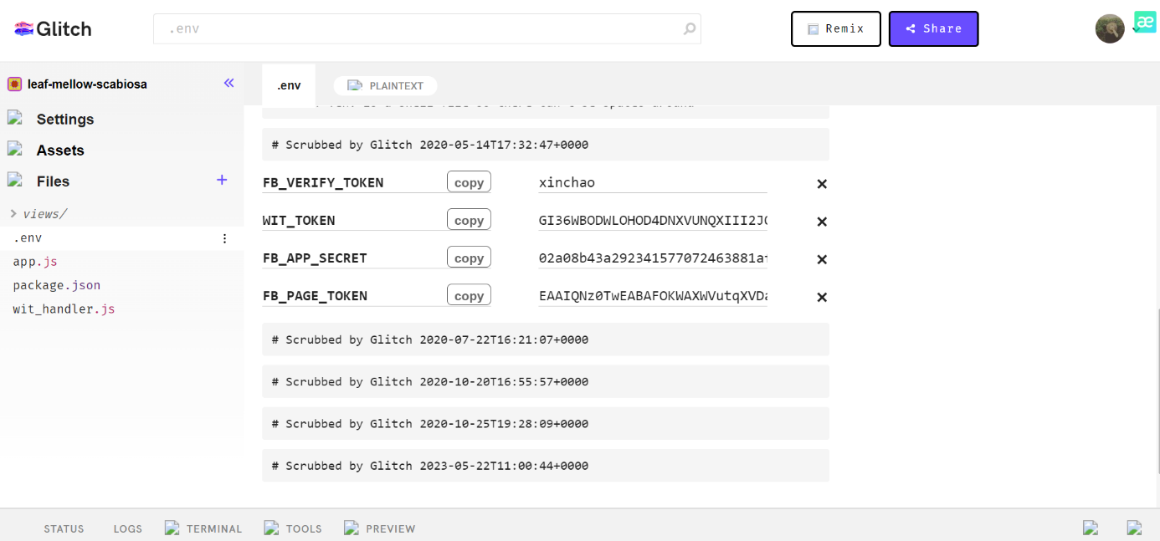

**Bước 13:** Nhấn vào thêm đăng ký và tích chọn messages và messaging_postbacks và nhấn vào nút lưu

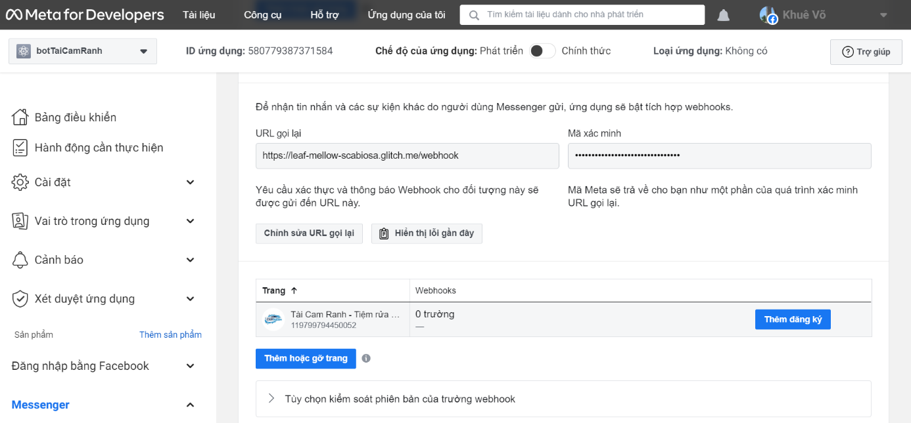

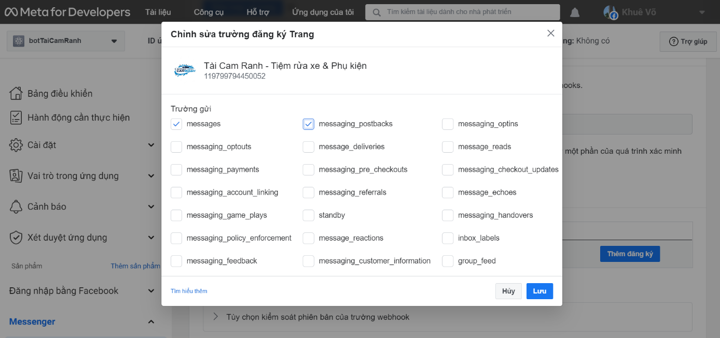

Sau khi nhấn nút lưu thì quay lại Train bot và test thử bot